PLANUL DE MANAGEMENT AL SITULUI NATURA 2000 ROSCI0095 LA SĂRĂTURĂ ȘI AL REZERVAȚIE NATURALE RONPA0225 LA SĂRĂTURĂ

Cuprins

1. INFORMAȚII GENERALE 5
1.1. Descrierea sintetică a Planului de management 5
1.2. Procesul de elaborare a Planului de management 11
1.3 Descrierea ariilor naturale protejate vizate de Planul de management 12
1.3.1 Ariile naturale protejate vizate de Planul de management 12
1.3.2. Localizarea ariilor naturale protejate vizate de Planul de management 12
1.3.3. Limitele ariilor naturale protejate vizate de Planul de management 13
1.3.4. Zonarea internă a ariei naturale protejate 13
2. MEDIUL ABIOTIC AL ARIILOR NATURALE PROTEJATE 14
2.1. Geologie 14
2.2. Hidrografie 15
2.3. Pedologie 16
2.4. Clima 17
2.5. Elemente de interes conservativ, de tip abiotic 20
3. MEDIUL BIOTIC AL ARIILOR NATURALE PROTEJATE 20
3.1. Ecosistemele 20
3.2. Habitate de interes conservativ în baza cărora au fost declarate ariile naturale protejate 20
1530* Pajiști și mlaștini halofile panonice și ponto-sarmatice 21
6240* Pajiști stepice subpanonice / transilvane 23
3.3. Specii de floră și faună de interes conservativ pentru care au fost declarate ariile naturale protejate 25
3.3.1 Plante superioare 26
Armeria cf. maritima (Mill.) Willd. 26
3.3.2 Nevertebrate 29
Catopta thrips 29
Eriogaster catax 31
Lycaena dispar 32
3.3.3 Herpetofaună 34
Bombina variegata 34
Triturus cristatus 35
Emys orbicularis 37
3.4 Alte specii de floră și faună relevante pentru aria naturală protejată 39
Bufo bufo 39
Hyla arborea 39
Rana dalmatina 40
4. INFORMAȚII SOCIO-ECONOMICE ȘI CULTURALE 40
4.1. Comunitățile locale și factorii interesați 40
4.1.1. Comunitățile locale 40
4.1.2. Factorii interesați 45
4.2. Utilizarea terenului 67
4.3. Situația juridică a terenurilor 68
4.4. Administratori, gestionari și utilizatori 68
4.5. Infrastructură și construcții 69
4.6. Patrimoniu cultural 70
4.7. Obiective turistice 70
5. ACTIVITĂȚI CU POTENȚIAL IMPACT (PRESIUNI ȘI AMENINȚĂRI) ASUPRA ARIEI NATURALE PROTEJATE ȘI SPECIILOR ȘI HABITATELOR DE INTERES CONSERVATIV 72
5.1. Lista activităților cu potențial impact 72
5.1.1. Lista presiunilor actuale cu impact la nivelul ariilor naturale protejate 72
5.1.2. Lista amenințărilor viitoare cu potențial impact la nivelul ariilor naturale protejate 75
5.2. Hărțile activităților cu potențial impact 76
5.2.1. Harta presiunilor actuale și a intensității acestora la nivelul ariilor naturale protejate 76
5.2.2. Harta amenințărilor viitoare și a intensității acestora la nivelul arilori naturale protejate 80
5.3. Evaluarea impacturilor asupra speciilor 81
5.3.1. Evaluarea impacturilor cauzate de presiunile actuale asupra speciilor 81
5.3.2. Evaluarea impacturilor cauzate de amenințările viitoare asupra speciilor 90
5.4. Evaluarea impacturilor asupra tipurilor de habitate 94
5.4.1. Evaluarea impacturilor cauzate de presiunile actuale asupra tipurilor de habitate 94
5.4.2. Evaluarea impactului cauzat de amenințările viitoare asupra tipurilor de habitate 96
6. EVALUAREA STĂRII DE CONSERVARE A SPECIILOR ȘI TIPURILOR DE HABITATE 98
6.1. Evaluarea stării de conservare a fiecărei specii de interes conservativ 98
6.1.1. Evaluarea stării de conservare a speciei din punctul de vedere al populației speciei 98
6.1.2. Evaluarea stării de conservare a speciei din punctul de vedere al habitatului speciei 113
6.1.3. Evaluarea stării de conservare a speciei din punctul de vedere al perspectivelor speciei 128
6.1.4. Evaluarea globală a speciei 141
6.2. Evaluarea stării de conservare a fiecărui tip de habitat de interes conservativ 146
6.2.1. Evaluarea stării de conservare a tipului de habitat din punct de vedere al suprafeței acoperite de către tipul de habitat 146
6.2.2. Evaluarea stării de conservare a tipului de habitat din punct de vedere al structurii și funcțiilor specifice tipului de habitat 151
6.2.3. Evaluarea stării de conservare a tipului de habitat din punct de vedere al perspectivelor tipului de habitat în viitor 152
6.2.4. Evaluarea globală a stării de conservare a tipului de habitat 154
6.3. Alți parametri relevanți pentru evaluarea stării de conservare a habitatelor pentru care a fost declarat situl 155
7. SCOPUL ȘI OBIECTIVELE PLANULUI DE MANAGEMENT 165
7.1. Scopul Planului de management pentru aria naturală protejată 165
7.2. Obiective generale, măsuri generale, măsuri specifice/management și activități 165
7.2.1 Obiectiv general 165
7.2.2 Obiective specifice 166
7.2.3 Măsuri specifice/ măsuri de management 168
8. PLANUL DE ACTIVITĂȚI ȘI ESTIMAREA RESURSELOR 186
8.1. Planul de activități 186
8.2. Estimarea resurselor necesare 194
9. PLANUL DE MONITORIZARE A ACTIVITĂȚILOR 209
9.1. Raportări periodice 209
9.2. Urmărirea activităților planificate 211
9.3. Indicarea activității realizate 225
10. BIBLIOGRAFIE ȘI REFERINȚE 232
11. ANEXE LA PLANUL DE MANAGEMENT 238
ANEXA 1. Regulamentul sitului de importanță comunitară ROSCI0095 La Sărătură și al rezervației naturale RONPA0225 La Sărătură 238
ANEXA 2. Fotografii 243
A.2.1. Habitatul 1530* Pajiști și mlaștini halofile panonice și ponto-sarmatice 243
A.2.2. Habitatul 6240* Pajiști stepice subpanonice / transilvane 244
A.2.3. Armeria maritima 245
A.2.4. Catopta thrips 246
A.2.5. Eriogaster catax 246
A.2.6. Lycaena dispar 247
A.2.7. Bombina variegata 248
A.2.8. Triturus cristatus 248
A.2.9. Emys orbicularis 249
A.2.10. Presiune actuală - A04.01.01 pășunatul intensiv al vacilor 250
A.2.11. Presiune actuală - J02.01.01 „polderizare” 251
ANEXA 3. Hărți/ seturi de date geospațiale (GIS) 252

1. INFORMAȚII GENERALE

1.1. Descrierea sintetică a Planului de management
Realizarea planului de management al sitului Natura2000 ROSCI0095 La Sărătură și al rezervației naturale RONPA0225 La Sărătură reprezintă unul dintre obiectivele principale ale proiectului „Elaborarea planurilor de management pentru siturile Natura 2000 ROSCI0393 Someșul Mare, ROSCI0232 Someșul Mare Superior, ROSCI0400 Șieu - Budac, ROSCI0437 Someșul Mare între Mica și Beclean, ROSCI0095 La Sărătură, ROSCI0396 Dealul Pădurea Murei - Sângeorzu Nou și ROSCI0441 Viile Tecii și ariile protejate de interes național 2202 Masivul de sare de Sărățel și 2208 La Sărătură”, COD SMIS 2014+ 124398, beneficiar Agenția pentru Protecția Mediului Bistrița-Năsăud în parteneriat cu Agenția Națională pentru Arii Naturale Protejate, alături de elaborarea tuturor studiilor care stau la baza întocmirii prezentului plan de management. Informațiile prezentate în studiile efectuate pentru cunoașterea detaliată a tuturor aspectelor legate de habitatele și speciile țintă ale ariilor protejate vizate de proiect stau la baza elaborării planului de management și a măsurilor de conservare necesare menținerii unei stări de conservare favorabilă.
Planul de management reprezintă documentul oficial al unui proces de management continuu, capabil să asigure gospodărirea eficientă și adaptativă a ariilor naturale protejate pentru care a fost elaborat.
Măsurile prevăzute în prezentul plan de management au ca scop asigurarea unui statut favorabil de conservare pentru speciile și habitatele prezente în ariile protejate analizate și țin cont de condițiile economice, sociale și culturale ale comunităților locale din proximitatea acestora, precum și de particularitățile regionale și locale ale zonei, prioritate având însă obiectivele de conservare ce au stat la baza desemnării ariilor protejate – habitatele și speciile de interes comunitar prezente în situri și rezervații.
Respectarea planului de management integrat și a regulamentului este obligatorie pentru administratorul ariilor naturale protejate, pentru autoritățile care reglementează activități pe teritoriul ariilor naturale protejate, precum și pentru persoanele fizice și juridice care dețin sau care administrează terenuri și alte bunuri, respectiv care desfășoară activități în perimetrul și în vecinătatea ariilor naturale protejate, în cazul de față ROSCI0095 La Sărătură și RONPA0225 La Sărătură.
Planul de management este valabil până la revizuirea sa de către entitatea care administrează ariile naturale protejate, modul în care urmează a se interveni în implementarea acestuia fiind unul participativ, toți factorii interesați urmând să se exprime cu privire la implementare. Managementul integrat va asigura corelarea tuturor activităților care vor avea loc pe suprafața ariilor naturale protejate, fiind asigurată în acest mod acuratețea și eficiența necesare în luarea deciziilor cu privire la acestea.
ROSCI0095 La Sărătură a fost desemnat ca sit Natura 2000 în anul 2007, prin Ordinul ministrului mediului și dezvoltării durabile nr. 1964 din 13 decembrie 2007 privind instituirea regimului de arie naturală protejată a siturilor de importanță comunitară ca parte integrantă a rețelei ecologice europene Natura 2000 în România, cu modificările și completările ulterioare, publicat în Monitorul Oficial, Partea I, nr. 98 din 07 februarie 2008.
Rezervația Naturală RONPA0225 La Sărătură a fost declarată arie naturală protejată de interes național prin Legea nr. 5 din 6 martie 2000 privind aprobarea Planului de amenajare a teritoriului național - Secțiunea a III-a - zone protejate, cu modificările și completările ulterioare, publicată în Monitorul Oficial al României, nr. 152 din 12 aprilie 2000. Anterior declararării ca ariei naturală protejată de interes național, Consiliul Județean Bistrița-Năsăud, prin Hotărârea nr. 3/1995, a declarat pentru prima data zona respectivă ca arie naturală protejată de interes județean La Săratură și a impus condiții de folosință și restricții pe aceste suprafețe.

Tabel 1. Cadrul legislativ referitor la ariile naturale protejate vizate de planul de management
Nr. | Tip act | Număr act | An act | Denumire
1. | Lege | 107 | 1996 | Legea apelor nr. 107/1996, cu modificările și completările ulterioare.
2. | Lege | 5 | 2000 | privind aprobarea Planului de amenajare a teritoriului național - Secțiunea a III-a - zone protejate, modificată prin O.U.G. nr. 49/2016;
3. | Lege | 350 | 2001 | privind amenajarea teritoriului şi urbanismul, cu modificările și completările ulterioare.
4. | HG | 1076 | 2004 | privind stabilirea procedurii de realizare a evaluării de mediu pentru planuri şi programe, cu modificările și completările ulterioare.
5. | OUG | 195 | 2005 | privind protecția mediului, aprobată cu modificări și completări prin Legea nr. 265/2006, cu modificările și completările ulterioare
6. | OM | 207 | 2006 | privind aprobarea conținutului Formularului Standard Natura 2000 şi al manualului de completare al acestuia.
7. | OUG | 57 | 2007 | privind regimul ariilor naturale protejate, conservarea habitatelor naturale, a florei și faunei sălbatice, aprobată cu modificări și completări prin Legea nr. 49/2011, cu modificările și completările ulterioare.
8. | OUG | 68 | 2007 | privind răspunderea de mediu cu referire la prevenirea și repararea prejudiciului asupra mediului, cu modificările și completările ulterioare
9. | OM | 1964 | 2007 | privind instituirea regimului de arie naturală protejată a siturilor de importanță comunitară, ca parte integrantă a rețelei ecologice europene Natura 2000 în România, cu modificările și completările ulterioare
10. | OM | 410 | 2008 | pentru aprobarea Procedurii de autorizare a activitatilor de recoltare, capturare și/sau achiziție și/sau comercializare, pe teritoriul național sau la export, a florilor de mină, a fosilelor de plante și fosilelor de animale vertebrate și nevertebrate, precum și a plantelor și animalelor din flora și, respectiv, fauna salbatică și a importului acestora, cu modificarile ulterioare;
11. | OM | 979 | 2009 | privind introducerea de specii alohtone, intervențiile asupra speciilor invazive, precum şi reintroducerea speciilor indigene prevăzute în anexele nr. 4A şi 4B la Ordonanța de urgență a Guvernului nr. 57/2007 privind regimul ariilor naturale protejate, conservarea habitatelor naturale, a florei şi faunei sălbatice, pe teritoriul național.
12. | OM | 203 | 2009 | privind Procedura de stabilire a derogărilor de la măsurile de protecţie a speciilor de floră şi de faună sălbatice.
13. | H. G | 323 | 2010 | privind stabilirea sistemului de monitorizare a capturilor şi uciderilor accidentale ale tuturor speciilor de păsări, precum şi ale speciilor strict protejate prevăzute în anexele nr. 4A şi 4B la Ordonanţa de urgenţă a Guvernului nr. 57/2007 privind regimul ariilor naturale protejate, conservarea habitatelor naturale, a florei şi faunei sălbatice
14. | OM | 3836 | 2012 | privind aprobarea Metodologiei de avizare a tarifelor instituite de către administratorii/custozii ariilor naturale protejate pentru vizitarea ariilor naturale protejate, pentru analizarea documentațiilor şi eliberarea de avize conform legii, pentru fotografiatul şi filmatul în scop comercial, cu modificările și completările ulterioare.
15. | Legea | 95 | 2016 | privind înființarea Agenției Naționale pentru Arii Naturale Protejate și pentru modificarea Ordonanței de urgență a Guvernului nr. 57/2007 privind regimul ariilor naturale protejate, conservarea habitatelor naturale, a florei și faunei sălbatice, cu modificările și completările ulterioare
16. | HG | 997 | 2016 | privind organizarea si funcționarea Agenției Naționale pentru Arii Naturale Protejate și privind modificarea și completarea anexei nr. 12 la Hotărârea Guvernului nr. 1.705/2006 pentru aprobarea inventarului centralizat al bunurilor din domeniul public al statului;
17. | OUG | 49 | 2016 | pentru modificarea Legii nr. 5/2000 privind aprobarea Planului de amenajare a teritoriului naţional - Secţiunea a III-a - zone protejate
18. | OM | 60 | 2017 | privind accesul la resursele acvatice vii din domeniul public al statului în vederea practicării pescuitului recreativ în habitatele piscicole naturale, cu excepţia Rezervaţiei Biosferei "Delta Dunării"
19. | OM | 1078 | 2017 | privind modificarea Procedurii de emitere a autorizației de mediu, aprobată prin Ordinul ministrului mediului și dezvoltării durabile nr. 1.798/2007, precum și pentru completarea Metodologiei de atribuire în administratoristrare și custodie a ariilor naturale protejate, aprobată prin Ordinul ministrului mediului și schimbărilor climatice nr. 1.052/2014.
20. | OM | 1433 | 2017 | privind modificarea și completarea Metodologiei de avizare a tarifelor institute de către administrator / custozii ariilor natural protejate pentru vizitarea ariilor naturale protejate, pentru analizarea documentațiilor și eliberarea de avize conform legii, pentru fotografiatul și filmatul în scop comercial, aprobată prin Ordinul ministrului mediului și pădurilor nr. 3836/ 2012;
21. | OM | 304 | 2018 | privind aprobarea Ghidului de elaborare a Planurilor de management ale ariilor naturale protejate.
22. | Lege | 292 | 2018 | privind evaluarea impactului anumitor proiecte publice și private asupra mediului.
23. | OM | 1822 | 2020 | pentru aprobarea Metodologiei de atribuire în administratoristrare a ariilor naturale protejate.
24. | O.M | 1150 | 2020 | privind aprobarea Procedurii de aplicare a vizei anuale a autorizaţiei de mediu şi autorizaţiei integrate de mediu
25. | OM | 1682 | 2023 | Ordin pentru aprobarea Ghidului metodologic privind evaluarea adecvată a efectelor potenţiale ale planurilor sau proiectelor asupra ariilor naturale protejate de interes comunitar.
26. | OM | 1679 | 2023 | pentru aprobarea Ghidului metodologic specific privind evaluarea adecvată a efectelor potenţiale ale planurilor/proiectelor din domeniile de interes

Ariile naturale protejate ROSCI0095 La Sărătură și Rezervația Naturală RONPA0225 La Sărătură, localizate pe teritoriul județului Bistrița-Năsăud, în unitatea administrativ teritorială a comunei Șintereag, se suprapun în întregime, formând o singură unitate cu o suprafață de 18 ha.
Situl de interes comunitar ROSCI0095 La Sărătură a fost desemnat pentru protecția și conservarea unui habitat de interes comunitar și a mai multor specii și de interes comunitar, după cum urmează:

Habitat de interes comunitar:
- 1530* Pajiști și mlaștini halofile panonice și ponto-sarmatice
Specii de herpetofaună:
- 1193 Bombina variegata
- 1166 Triturus cristatus
Specii de nevertebrate:
- 4028 Catopta thrips
- 1074 Eriogaster catax
- 1060 Lycaena dispar

În timpul derulării activităților de teren pentru inventarierea și cartarea speciilor vizate de proiect în perioada iunie 2022 – iunie 2023, dintre speciile care au stat la baza desemnării sitului nu au fost identificate în teren niciuna dintre speciile de nevertebrate, iar dintre speciile de amfibieni a fost identificată doar specia Bombina variegata .
Totodată, în urma studiilor realizate în teren, au fost identificate în sit încă o specie de interes comunitar și un habitat de interes comunitar pentru care s-au realizat inventarierea, cartarea și evaluarea stării de conservare, după cum urmează:

Specii de herpetofaună:
- 1220 Emys orbicularis
Habitat de interes comunitar:
- 6240* Pajiști stepice subpanonice / transilvane

În ceea ce privește Rezervația Naturală RONPA0225 La Sărătură obiectul ocrotirii acesteia îl constituie specia de plante Armeria cf. maritima (Mill.) Willd.

Prezentăm în cele ce urmează, sintetizat, măsurile de conservare cuprinse în planul de management, care vizează elementele de interes conservativ, funcţie de starea de conservare şi presiunile şi ameninţările identificate, ce au impact asupra acestora.

Tabel 2. Tabel centralizator cu măsurile de conservare care vizează elementele de interes conservativ funcție de starea de conservare a acestora și presiunile și amenințările cu care se confruntă acestea
Arie naturală protejată /  Elemente de interes conservativ | Stare de conservare (F/ NI/ NR) | Presiune (P)  Amenințare (A) | Măsurile active de conservare propuse
ROSCI0095 La Sărătură și RONPA0225 La Sărătură
Bombina variegata | NR | (P) A04.01  (P) I01  (P) J02.01.01  (A) M01.02 | 1.1.1  1.1.3  1.1.2  1.1.2
Triturus cristatus | necunoscută | (P) A04.01  (P) I01  (P) J02.01.01  (A) M01.02 | 1.1.1  1.1.3  1.1.2  1.1.2
Emys orbicularis | F | (P) I01  (A) M01.02 | 1.1.2, 1.1.3
Catopta thrips | NR | (P) A04.01.01  (P) A04.01.02  (P) G02.08  (A) A04.01.01 | 1.2.1, 1.2.2, 1.2.3  1.2.1, 1.2.2, 1.2.3  1.2.4  1.2.1, 1.2.2, 1.2.3
Eriogaster catax | NR | (P) A04.01.01  (P) A04.01.02  (P) G02.08  (A) A04.01.01 | 1.2.1, 1.2.2, 1.2.3  1.2.1, 1.2.2, 1.2.3  1.2.4  1.2.1, 1.2.2, 1.2.3
Lycaena dispar | NR | (P) A04.01.01  (A) A04.01.01 | 1.2.1, 1.2.2, 1.2.3  1.2.1, 1.2.2, 1.2.3
Armeria cf. maritima | F | (P) A04.01.01  (A) F04.01  (A) A04.02.05 | 1.3.1, 1.3.2  1.3.3  1.3.1, 1.3.2
Habitatul 1530* | NR | (P) A04.01.05  (P) E04.01  (P) I.01  (P) J02.03.02  (A) I.01 | 1.4.3  1.4.4, 1.4.5  1.4.2  1.4.1  1.4.2
Habitatul 6240* | F | (P) A04.01.05  (P) E04.01  (P) I.01  (A) I.01 | 1.4.2
Notă: Starea de conservare poate fi: Favorabilă - F, Nefavorabilă Inadecvată - NI, Nefavorabilă Rea - NR
Presiune - P, Amenințare – A

1.2. Procesul de elaborare a Planului de management
Planul de management al ROSCI0095 La Sărătură și Rezervației Naturale RONPA0225 La Sărătură a fost întocmit în conformitate cu prevederile Ordonanței de urgență a Guvernului nr. 57/2007 privind regimul ariilor naturale protejate, conservarea habitatelor naturale, a florei și faunei sălbatice, aprobată cu modificări și completări prin Legea nr. 49/2011, cu modificările și completările ulterioare, și Ordinul viceprim-ministrului, ministrului mediului nr. 304/2018 privind aprobarea Ghidului de elaborare a planurilor de management ale ariilor naturale protejate.
Buna administrare a siturilor Natura 2000 este influențată într-un mod decisiv de acuratețea, complexitatea și operaționalitatea planului de management realizat, astfel că procesul de elaborare al acestuia are în vedere aceste aspecte.
Pentru evaluarea detaliată a speciilor din cadrul sitului au fost efectuate atât activități de birou, cât și de teren, în perioada mai 2022 - iunie 2023. În timpul campaniilor de teren au fost identificate, cartate speciile și habitatele și au fost culese informații relevante referitoare la distribuția acestora, a activităților antropice care le amenință – au fost identificate și inventariate sursele de impact, intensitatea manifestării acestora, fiind estimat gradul de afectare a speciilor vizate și intensitatea – precum și la starea de conservare a speciilor de interes conservativ din ROSCI0095 La Sărătură și Rezervația Naturală RONPA0225 La Sărătură.
De asemenea, pentru descrierea detaliată a mediului abiotic, au fost necesare pregătiri anterioare în birou, precum și campanii de teren în cadrul cărora au fost culese date scriptice și grafice sub forma schițelor de hartă cu privire la condițiile fizico-geografice specifice sitului. Totodată, în timpul campaniilor de teren s-a identificat, analizat și cartat modul de utilizare a terenurilor.
Datele culese din teren au permis elaborarea ulterioară în GIS a hărților ce vizează atât factorii abiotici, cât și cei biotici, respectiv hărți referitoare la distribuția habitatelor și speciilor, a presiunilor și amenințărilor asupra speciilor, precum și a stării de conservare în care se regăsesc fiecare dintre acestea și care constituie parte integrantă a planului de management.
Informațiile referitoare la presiunile actuale, precum și informațiile cu privire la amenințările cu potențial impact asupra speciilor și habitatelor au constituit suportul necesar stabilirii gradului de conservare și propunerii măsurilor necesare pentru menținerea habitatelor și speciilor din siturile de interes comunitar într-o stare favorabilă de conservare.
Măsurile de conservare au fost stabilite în mod obiectiv și realist, atât din punct de vedere al amplorii acțiunilor, cât și din punct de vedere al intervalelor de timp necesare implementării lor în practică.

1.3 Descrierea ariilor naturale protejate vizate de Planul de management

1.3.1 Ariile naturale protejate vizate de Planul de management
Tabel 3. Ariile naturale protejate vizate de Planul de management sunt:
Nr. crt. | Arie naturală protejată cu care se suprapune |  |  |  |  | Tip suprapunere  c) | Suprafața totală suprapusă cu aria naturală protejată de referință  (ha) | Procentul din aria naturală protejată de referință  (%)
 | Cod | Denumire | Tip  a) | Categorie  b) | Denumire responsabil
1 | ROSCI 0095 | La Sărătură | SCI | Sit Natura 2000 | ANANP | - | - | -
2 | RONPA0225 | La Sărătură | RN | Națională | ANANP | - | 18 | 100

Cele două arii naturale protejate ROSCI0095 și RONPA0225 La Sărătură se suprapun în întregime, formând o singură unitate cu o suprafață de 18 ha (a se vedea harta din Anexa A.3.1).

1.3.2. Localizarea ariilor naturale protejate vizate de Planul de management

Situl de importanță comunitară ROSCI0095 și respectiv rezervația naturală RONPA0225 La Sărătură sunt localizate în partea de nord-vest a unității geografice numită Dealurile Bistriței (a se vedea harta din Anexa A.3.2), dispusă pe dreapta culoarului de vale al râului Roșua, la jumătatea distanței între localitățile Tărpiu și Blăjenii de Jos, sub forma unui areal individualizat care se remarcă prin prezența ivirilor de sare la suprafață.
Din punct de vedere administrativ, ariile naturale protejate se află pe teritoriul județului Bistrița-Năsăud. Teritoriul ariei protejate se află în unitatea administrativ teritorială a comunei Șintereag (Gf. Romaniei, vol. III, 1987).
Coordonatele geografice ale ariilor protejate ROSCI0095 și RONPA0225 La Sărătură, măsurate în centrul arealului, sunt: Nord - Est 24⁰21’37” și Nord 47⁰11’18”.
Lungimea sectorului de râu care trece pe la baza ariilor naturale protejate este de aproximativ 0,5 km. Pe suprafața versantului peste care se suprapun ariile protejate s-au format câteva văi scurte, cu caracter torențial, afluente ale râului Roșua.
Accesul în zonă se realizează prin intermediul drumului județean DJ 31C care asigură legătura între drumul județean 173B (Năsăud - Bistrița) și drumul județean 151 (Șintereag – Bistrița). În afara acestei artere mai există numeroase alte drumuri cu caracter local care realizează legătura între diferitele localități din apropiere, precum și între arealele rezidențiale și diferitele zone de exercitare a activităților agricole.

Tabel 4. Localizarea ariei/ariilor naturale protejate
Codul și denumirea ariei naturale protejate | Suprafața  (ha) | Regiunea biogeografică  (*) | Județul | Localitățile  (orașe, comune, sate**)
 |  |  |  | Localitate | Suprafața  (ha)
ROSCI0095 La Sărătură | 18 | Continentală | Bistrița-Năsăud | Șintereag | 18
RONPA0225 La Sărătură | 18 | Continentală | Bistrița-Năsăud | Șintereag | 18

1.3.3. Limitele ariilor naturale protejate vizate de Planul de management

Limitele sitului ROSCI0095 au fost stabilite inițial în 2007, prin Ordinul ministrului mediului și dezvoltării durabile nr. 1964/2007, cu modificările și completările ulterioare.
Conform Ordinului nr. 2387 din 29 septembrie 2011 pentru modificarea Ordinului ministrului mediului și dezvoltării durabile nr. 1964/2007, limitele siturilor de importanță comunitară prevăzute în anexa nr. 1, delimitate la precizia scării 1:10.000-1:25.000, în format digital, ca vectori cu referință geografică în sistemul național de proiecție Stereografic 1970, se pun la dispoziție de către autoritatea publică centrală pentru protecția mediului tuturor instituțiilor și persoanelor interesate, prin intermediul propriei pagini web.
În urma publicării Ordinului nr. 46 din 12 ianuarie 2016 privind instituirea regimului de arie naturală protejată şi declararea siturilor de importanţă comunitară ca parte integrantă a reţelei ecologice europene Natura 2000 în România, autoritatea publică centrală pentru protecţia mediului pune la dispoziție - Lista consolidată a siturilor de importanţă comunitară și Limitele siturilor de importanţă comunitară prevăzute în lista consolidată a siturilor de importanţă comunitară, prin intermediul geoportalului INSPIRE al Comisiei Europene (http://inspire-geoportal.ec.europa.eu/discovery/).
Ultima actualizare a limitelor sitului și a rezervației naturale au fost stabilită prin Ordonanței de urgență nr. 49/2016 pentru modificarea Legii nr. 5/2000 privind aprobarea Planului de amenajare a teritoriului național - Secțiunea a III-a - zone protejate (a se vedea harta din Anexa A.3.3).

1.3.4. Zonarea internă a ariei naturale protejate

Pentru situl Natura2000 ROSCI0095 La Sărătură și Rezervația Naturală RONPA0225 La Sărătură nu a fost stabilită o zonare internă.

2. MEDIUL ABIOTIC AL ARIILOR NATURALE PROTEJATE

2.1. Geologie

Ariile naturale protejate ROSCI0095 și RONPA0225 La Sărătură sunt localizate în subunitatea nordică a Dealurilor Bistriței, numită Depresiunea Dumitra, pe versantul drept al văii râului Roșua. Relieful ariei protejate se prezintă sub forma unei suprafețe slab înclinate, cu valori reduse ale unghiurilor de pantă, dar cu intense procese geomorfologice datorate prezenței sării și a lipsei parțiale a vegetației. Aceasta a fost delimitată pe suprafața unui versant de tip glacis, compus din depozite proluvio-deluviale, dintre dealurile Zăpodiei și Cărpinișului de la nord și lunca largă a văii Roșua din apropiere.
Toate formele de relief și dinamica actuală sunt puse în evidență de structura stratelor geologice. În această zonă acestea au o orientare generală nord-est - sud-vest și o înclinare preponderentă est-vest, orientată spre centrul depresiunii transilvane. Responsabilă de înclinarea stratelor este zona de lăsare tectonică din centrul Câmpiei Transilvaniei. Această coborâre tectonică a stratelor geologice a impus ca trăsătură specifică a reliefului înclinarea spre vest ceea ce a permis ulterior sculptarea reliefului monoclinal ce dă naștere la versanți în cuestă (fronturi de cuestă) și reversuri monoclinale (monoclinuri) (Gf. Romaniei, vol. III, 1987, Mutihac, 1990, Meszaros, Mac, 1995).
În Depresiunea Transilvaniei sedimentarea începe după paroxismul laramic de la finele Cretacicului. În timpul erelor geologice (Paleogen și Neogen) sunt depuse serii suprapuse de formațiuni. Importante pentru ariile naturale protejate ROSCI0095 și RONPA0225 La Sărătură sunt cele din depozitele neogene, acestea formând substratul unităților deluroase peste care se suprapune teritoriul ariilor protejate.
Începutul perioadei miocenului a fost caracterizată de depozite continental lacustre constituite din argile roșii urmate de gresii cu cărbuni pe mai mult de 100 m grosime. Urmează o serie de depozite depuse în Burdigalian care include nisipuri albe, fine până la grosier, la care se adaugă prundișuri și gresii argiloase gălbui. Peste acestea se adaugă pachete de argile de culoare albăstruie negricioasă și nisipuri sau argile nisipoase glauconitice.
În perioada Badenianului, care urmează după Burdigalian, în evoluția Depresiunii Transilvaniei are loc începutul activității magmatice de la interiorul Carpaților Orientali și din sudul Munților Apuseni, care s-a materializat în depresiune prin depunerea unui material piroclastic în cantități apreciabile a cărui distribuție pe verticală indică succesiunea în timp a momentelor erupțiilor vulcanice. Ca urmare ia naștere complexul tufului de Dej care prezintă în bază un nivel de conglomerate vulcanice, urmate de marne verzui, iar apoi o alternanță de tufuri dacitice și marne (Gf. Romaniei, vol. III, 1987, Mutihac, 1990).
Peste tuful de Dej se depune formațiunea cu sare de vârstă badeniană. Depozitele miocene terminal și pliocene care ocupă depresiunea sunt implicate într-o tectonică de cute diapire pe cele trei laturi, estică, nordică și vestică și de domuri în partea centrală. Pentru această regiune prezența cutelor diapire cu lentile de sare înăuntru reprezintă un fapt foarte important, deoarece sarea ajunge uneori până la suprafață impunând un relief specific și influențând direct și indirect ceilalți factori de modelare. Apariția la zi a lentilei de sare a impus declararea zonei ca arie naturală protejată.
La acestea se adaugă depozitele deluviale-coluviale de vârstă Holocen superioară, care s-au format la contactul dintre baza versanților mai înclinați și lunca râurilor Șieu și Budac. Ultimele depozite sedimentate, începând cu Holocenul superior și până actual, sunt depozitele deluvial/proluviale. Geologia ariilor protejate ROSCI0095 și RONPA0225 La Sărătură este reprezentată prin câteva formațiuni de vârstă relativ recentă și foarte recentă (Anexa A.3.5).
Complexul depozitelor alcătuite din argile, nisipuri, tufuri și sare dețin cea mai mare pondere în alcătuirea substratului ariei protejate, cu o valoare de 99,72% ceea ce înseamnă o suprafață de 17,95 ha. Complexul depozitelor compuse din argile, nisipuri, tufuri, dar fără sare, participă procentual doar cu 0.28% din alcătuirea substratului geologic de aici (însemnând o suprafață de 0.05 ha).
Prezența sării în substrat a determinat o higroscopicitate ridicată de formațiunilor geologice ceea ce nu a permis instalarea unui strat continuu de vegetație arborescentă și subarborescentă. Nici vegetația ierboasă, în afara unor specii halofile, nu s-a putut dezvolta aici și nici chiar speciile halofile nu au o densitate însemnată și continuitate la nivelul solului. Expoziția sudică cu un gard de insolație ridicat a condus la variații majore de umiditate în sol și la accentuarea fenomenului de “uscăciune fiziologică” la plante. Ca urmare procesele geomorfologice au afectat puternic suprafața de versant peste care se suprapune aria naturală protejată care a fost puternic afectată de procese de eroziune lineară (șiroire, ravenație, torențialitate) și areală (alunecări superficiale, spălare în suprafață. Prin eroziune lineară s-au dezvoltat o serie de văi de tip ravenă care au erodat puternic arealul. Caracterul temporar și torențial al acestora face ca în timpul ploilor puternice eroziunea să fie foarte agresivă. În plus, lipsa vegetație a permis apariția “cheliturilor” care sunt suprafețe puternic afectate de eroziunea în suprafață, fie prin procese de pluviodenudare, fie prin mici alunecări de teren. Cheliturile însumează o suprafață de 6,29 ha, ceea ce reprezintă 34,94% din totalul ariei protejate. Peisajul geomorfologic general este cel al unui bazinet torențial dezvoltat pe o zonă sărată cu procese geomorfologice de eroziune intense, care ocupă 17,95% din suprafața sitului.
În ceea ce privește habitatul 1530*, dar și speciile de plante din rezervație, acestea sunt strict dependente de învelișul pedologic, fiind extrem de importantă conservarea structurii și compoziției chimice a solurilor de aici.
În ceea ce privește speciile de nevertebrate, influența geologiei asupra distribuției și conservării acestora este destul de redusă.

2.2. Hidrografie

Râul Roșua reprezintă principalul colector al rețelei hidrografice temporare care traversează teritoriul ariilor protejate. Se formează prin confluența văilor Pintic și Moara în localitatea Dumitra. Străbate apoi toată depresiunea Dumitra până la confluența cu Șieul. Bazinul hidrografic al văii Roșua are o suprafață de 73,06 km². Lungimea sectorului râului Roșua în dreptul ariilor protejate este de 0,5 km. Acesta colectează toate cursurile cu caracter temporar care drenează teritoriul ariilor protejate (Anexa A.3.6). Lungimea însumată a tuturor acestor cursuri temporare este de 1,16 km, ceea ce reprezintă o medie de 0,8 km/km². Sunt cursuri, în general, seci care sunt active doar după perioade cu precipitații bogate.
În partea superioară a ariilor protejate, prin eroziunea care a ajuns până la lentila de sare din substrat a fost excavată o mică depresiune în care s-a acumulat apa de proveniență pluvio-nivală. Lacul format are o suprafață de 0,6 ha, ceea ce reprezintă 3.33 % din totalul suprafeței ariei protejate. Adâncimea lacului în partea centrală este de aproximativ 1,5 m. Apa lacului are o concentrație de săruri foarte mare, ceea ce creează un mediu puternic alcalin pentru habitatele din jur.
Regimul hidric joacă un rol important asupra atât asupra tipurilor de habitate de interes conservativ, cât și asupra speciilor de herpetofaună dependente de habitatele acvative. Speciile de amfibieni depind de prezența habitatelor acvatice. Reproducerea speciilor din genul Bombina, dar și Triturus depinde de habitate acvatice temporare de mici dimensiuni și apă puțin adâncă. Astfel orice tip de sol, ori formațiune geologică sau de relief care face posibilă apariția acestor habitate umede sunt prielnice speciilor.

2.3. Pedologie

Pe teritoriul ROSCI0095 și RONPA0225 La Sărătură (conform Sistemului Român de Clasificare a Solurilor - SRCS) a fost identificată o varietate de soluri împărțite în clase și tipuri. În sistemul de clasificare SRCS clasele și tipurile de sol sunt prezentate într-o ordine dictată de factorii zonali și azonali ai zonei în care se încadrează.
Au fost identificate următoarele clase de soluri:
- Cambisoluri, reprezentate prin solurile brune eumezobazice tipice;
- Solurile hidromorfe, reprezentate prin lăcoviști;
- Solurile halomorfe, reprezentate prin solonceacuri.
În prezentarea acestor clase de soluri, cu unitățile, tipurile și subtipurile lor pe harta pedologică atașată în Anexa A.3.7, s-a ținut cont de răspândirea lor în teritoriu și de modul în care acestea se combină pe cuprinsul teritoriului ariilor protejate.
Cambisolurile sunt răspândite sub forma a trei areale discontinue situate spre exteriorul ariilor protejate. Împreună dețin o suprafață de 2,14 ha, reprezentând 11,90% din totalul ariilor protejate. Solurile brune eu-mezobazice au avut ca material parental diferite tipuri de depozite geologice de nisipuri, tufuri și care formează geologia arealului.
Au un profil pedogenetic de tipul Ao – Bv – C (A ocric, B cambic și materialul parental C), iar datorită faptului că materialul parental (tipurile de roci) pe care s-au format sunt bogate în săruri chimice (carbonați, sulfați, cloruri) au un grad de saturație în baze ridicat și un pH slab alcalin. Solurile brune eu-mezobazice au textură fină aici, au o structură bine definită și o bioacumulare sporită, unde predomină acizii humici.
Solurile hidromorfe cuprind lăcoviștile, care sunt un rezultat al hidromorfiei datorate apei din pânza freatică apropiată de suprafață. Apar sub forma unui singur areal în partea estică a ariilor protejate și ocupă 0,51 ha, ceea ce înseamnă 2,82% din suprafața totală.
Lăcoviștile se dezvoltă pe forme de relief joase, slab drenate. Principalul factor în geneza lor îl reprezintă apa freatică, unde poziționarea superficială a nivelurilor piezometrice mențin solul și substratul permanent supraumectat în defavoarea unei circulații optime a aerului. Profilul lăcoviștilor este de tipul Am – CGr (orizontul A molic și orizontul parental C combinat cu orizontul Gr – de reducere sau gleic), iar principala caracteristică morfologică a lăcoviștilor este culoarea neutră (verzuie, cenușie sau albăstrie).
Lăcoviștile din cuprinsul arealului protejat sunt soluri cu un procent relativ ridicat in baze în care predomină Na, Ca și Mg. Se formează pe terenuri acoperite cu o bogată fitocenoză ierboasă din descompunerea căreia rezultă orizontul Am (Ianoș, Gh., 1999 și Puiu, Șt,. 1983).
Solurile halomorfe au un caracter de apariție intrazonal fiind condiționate de existența unor factori favorabili locali. Solurile de acest tip conțin o mare concentrație de săruri provenite în acest caz din substrat. Cel mai mare procent de săruri este de NaCl, urmat de Na₂SO_{4,} MgCl și altele.
Solonceacurile reprezintă tipul de sol halomorf existent aici. Apariția lor are legătură directă cu lentilele de sare din substrat care au ajuns până la suprafață. Au o concentrație mare de săruri solubile (în primii 20-25 cm) de peste 1% salinizare clorurică, sau de peste 1,5% salinizare sulfatică. În același timp, pe orizontul A apare un orizont salic (sa). Profilul solonceacurilor este de tipul (A-Bsa-CGosc), aceste orizonturi fiind slab conturate, de culoare cenușie, sau când este un aport de materie organică culoarea poate fi mai închisă.
Solonceacurile ocupă aici o suprafață de 15,35 ha, ceea ce înseamnă 85,28%, practic fiind cel mai răspândit tip de sol din ariile protejate. Profilul solonceacurilor de aici este de tipul (Aosa-Csc) în care domină sărurile clorurice. Datorită higroscopicității sărurilor pe care le conțin, solonceacurile tipice par umede, mai ales în prima parte a zilei.
Din cauza presiunii osmotice mare a soluției de sol cauzată de concentrația mare de săruri, și care împiedică absorbția normală a ionilor de către plante, aceste soluri nu pot fi folosite neameliorate în cultura plantelor. Ariile protejate sunt ocupate de pajiști în perioada mai ploioasă, pentru ca în perioadele mai uscate să reziste doar speciile halofile, dar și acestea rare, cu frecvente sectoare în care vegetația lipsește denumite popular “chelituri”. Ca urmare a lipsei vegetației acumularea humusului este slabă ceea ce se va reflecta într-un conținut redus de nutrienți.
Fiind un sit dependent de solurile halomorfe, acestea influențează prezența / distribuția tipurilor de habitate. În ceea ce privește habitatul 1530*, dar și speciile de plante din rezervație, acestea sunt strict dependente de învelișul pedologic, fiind extrem de importantă conservarea structurii și compoziției chimice a solurilor de aici.

2.4. Clima

Ariile naturale protejate La Sărătură (RONPA0225) și La Sărătură (ROSCI0095) sunt situate în zona cu climat boreal cu veri clade (Dfb).
Temperatura medie a aerului în perioada 1991-2020 a fost de 9,4⁰C, temperaturile medii lunare înregistrând un minim în luna ianuarie (-2,2⁰C) și un maxim în luna iulie (20,2⁰C) (Anexa A.3.8). Media anuală a radiației solare globale în perioada 1991-2020 a fost de 143,2 W m⁻² cu variații de la o lună la alta, cele mai mici valori înregistrându-se în luna decembrie (38,18 W m⁻²), iar cele mai mari în luna iunie (241,3 W m⁻²), (ECAD, 2020). În lunile de iarnă valorile intensității radiației solare globale sunt cele mai mici, sub 40 W m⁻², în schimb în lunile de vară acestea depășesc frecvent 250 W m⁻².
În ultimii 31 de ani se remarcă o creștere a frecvenței valorilor temperaturii medii lunare a aerului de peste 21⁰C în special în lunile iulie și august, cea mai mare valoare înregistrându-se în luna iulie 2012 de 23,46⁰C. De asemenea, frecvența valorilor medii mai mici de 0⁰C a scăzut în ultimul deceniu, în lunile de iarnă crescând frecvența valorilor pozitive ale temperaturii aerului.
Temperatura maximă lunară a înregistrat cele mai mari valori în lunile iulie și august. Cea mai mare valoare s-a observat în iulie 2012 de 32,1⁰C, fiind urmată de august 1992 (30,8⁰C) și 2015 (30,6⁰C). Cele mai mici valori s-au înregistrat în ianuarie și februarie 2005 (-4,5⁰C, respectiv -6,2⁰C). Temperatura minimă lunară în perioada 1991-2021 a variat între -12,3⁰C (februarie 1993) și 16,4⁰C (iulie 2003). Conform datelor climatologice, ultimii 10 ani au fost cei mai călduroși din întreaga perioadă analizată
Cu privire la umezeala relativă, cele mari ridicate valori se înregistrează în lunile sezonului rece, iar cele mai scăzute în cele ale sezonului cald. Media multianuală (1991-2020) este de 76,99 %, cu minimul în luna aprilie (70,56%) și maximul în luna decembrie (84,4%). În ultimii 31 ani, valorile medii lunare ale umezelii relative au fost cuprinse între 54,86% (aprilie 2020) și 89,54% (decembrie 1995). Tendința umezelii relative medii anuale este de scădere semnificativă.
Cantitatea anuală de precipitații a fost de 373,1 mm, minimul înregistrându-se în luna martie (17 mm) și maximul în luna iunie (48 mm) (Anexa A.3.9). Precum în majoritatea arealelor din România, cea mai aridă perioadă din an este în luna august.
Cantitatea lunară de precipitații a înregistrat valori ridicate în lunile mai-iulie și decembrie. Cele mai mari valori s-au înregistrat în mai 2019 (189,3 mm), urmată de iulie 1997 (182 mm).
Ploaia și aversele de ploaie, ninsoarea și aversele de ninsoare, lapovița și aversele de lapoviță au fost analizate pe baza datelor înregistrate la stația meteorologică Bistrița, aflată la aproximativ 12 km de situl La Sărătură (RONPA0225) și La Sărătură (ROSCI0095).
Cele mai multe zile cu ploaie la stația Bistrița s-au înregistrat în lunile de toamnă-iarnă (19 zile în noiembrie 2019, 18 zile în octombrie 1992, 17 în noiembrie 2009). Se poate observa o scădere a frecvenței numărului de zile cu ploaie. De asemenea, s-a înregistrat o scădere semnificativă a numărului de zile cu ploaie în sezonul cald (iulie, aprilie și septembrie). O tendință semnificativă de creștere a numărului de zile cu ploaie s-a observat în luna ianuarie. Pe de altă parte, aversele de ploaie se înregistrează cu precădere în sezonul cald, însă se constată o creștere semnificativă a numărului de zile cu averse de ploaie în lunile de iarnă-primăvară (ianuarie, februarie, martie). De asemenea, se poate observa o creștere a numărului de zile cu averse de ploaie (peste 20 zile) în a doua parte a intervalului analizat în lunile mai, iunie și iulie, însă această creștere nu este semnificativă statistic.
Numărul mediu anual de zile cu ninsoare la stația Bistrița este de 34. La nivel lunar, cele mai multe zile cu ninsoare s-au înregistrat în februarie 1999 (23 zile), iar în februarie 2014 s-au înregistrat 0 zile cu ninsoare. În timp ce aversele de ninsoare au un număr mediu anual de 7 zile. La nivel lunar, în ultimii 10 ani se observă frecvent 2-4 zile cu averse de ninsoare la stația Bistrița în lunile decembrie, ianuarie și februarie.
Numărul de zile cu ninsoare a înregistrat în ultimii 31 de ani o tendință semnificativă de scădere, atât la nivel de sezon de iarnă, cât și în luna noiembrie. În celelalte luni din sezon, tendința este de asemenea de scădere, dar nesemnificativă statistic. Pe de altă parte, numărul de zile cu averse de ninsoare în luna martie a crescut însă nesemnificativ statistic.
Numărul de zile cu lapoviță și averse de lapoviță a înregistrat o ușoară creștere, 6-8 zile cu lapoviță în lunile decembrie-martie în ultimii 5 ani și 1-2 zile cu averse de lapoviță, însă aceste creșteri nu sunt semnificative statistic.
Viteza medie lunară a vântului este calculată din valorile înregistrate indiferent de direcție, la care se adaugă calmul atmosferic. În ariile protejate La Sărătură (RONPA0225) și La Sărătură (ROSCI0095), viteza medie lunară este cuprinsă între 1,19 m/s (decembrie) și 1,70 m/s (aprilie și mai). Cele mai mici valori s-au înregistrat în octombrie 1995 (0,42 m/s), iar cele mai mari în aprilie 2003 (2,25 m/s). Tendințele vitezei vântului la nivel lunar sunt de creștere semnificativă.
Fenomenele meteorologice periculoase (ceața și aerul cețos, grindina, fenomenele orajoase, bruma, viscolul, vijeliile, chiciura) au fost analizate pe baza datelor înregistrate la stația meteorologică Bistrița.
Numărul mediu anual de zile cu ceață la stația meteorologică Bistrița este de 18 zile, cele mai multe înregistrându-se în lunile de iarnă (5 în luna ianuarie, 4 în decembrie și 3 în februarie). Cele mai multe zile cu ceață s-au înregistrat în luna ianuarie 2002. Tendințele numărului de zile cu ceață sunt de scădere semnificativă statistic în lunile ianuarie și decembrie, dar și la nivel anual. Numărul de zile cu aer cețos este mult mai mare decât cel al numărului de zile cu ceață. Cele mai multe zile se observă în lunile de iarnă, iar cele mai puține în lunile de vară. Tendința numărului de zile cu aer cețos este de scădere semnificativă în majoritatea lunilor.
Numărul mediu anual de zile cu grindină este de 1 zi. Fenomenele de grindină se produc frecvent în lunile mai-august. În ultimii 20 de ani numărul de episoade cu grindină la stația meteorologică Bistrița a scăzut semnificativ.
Orajele se produc frecvent în sezonul cald. Numărul mediu anual de zile cu oraje este de 40, cele mai multe înregistrându-se în lunile iunie și iulie (10 zile).
Bruma se produce în sezonul rece al anului. Numărul mediu anual de zile cu brumă înregistrate la stația meteorologică Bistrița este de 78, cele mai multe zile înregistrându-se în lunile ianuarie (15), noiembrie și decembrie (13 zile).
Viscolul este un fenomen meteorologic care se produce în sezonul rece al anului. La stația meteorologică Bistrița în perioada 1991-2021, a avut loc un singur episod de viscol, în ianuarie 2005.
Numărul mediu anual de zile cu vijelii în perioada 1991-2021 înregistrate la stația meteorologică Bistrița a fost de 1 zi. Cele mai multe s-au înregistrat în iunie 2010 (4 zile).
Numărul mediu anual de zile cu chiciură este de 4 zile, cele mai multe înregistrându-se în luna ianuarie. Tendința acestora este de scădere semnificativă statistic.
Climatul este un element extrem de important în mediul geografic în general, inclusiv în cazul ariilor naturale protejate, deoarece influențează toate celelalte elemente abiotice. În cazul ariilor naturale protejate La Sărătură, clima este importantă în primul rând pentru că dictează bilanțul hidric. Prin urmare, aceasta se manifestă indirect asupra tuturor categoriilor de organisme din sit, care toate sunt dependente de cantitatea de apă și de modul în care aceasta este stocată și vehiculată la nivelul sitului.
Climatul contează, în mod special, din punctul de vedere al vegetaţiei de pajiști, pentru prezența speciilor xeroterme ce constituie asociații vegetale specifice tipului de habitat prioritar de interes comunitar 6240* Pajiști stepice subpanonice / transilvane.

2.5. Elemente de interes conservativ, de tip abiotic

Nu este cazul.

3. MEDIUL BIOTIC AL ARIILOR NATURALE PROTEJATE

3.1. Ecosistemele

Pe teritoriul ariilor naturale protejate ROSCI0095 La Sărătură și RONPA0225 La Sărătură au fost confirmate două categorii principale de ecosisteme:
- Ecosistemul pajiștilor sărăturate – cod EEA 24, cod Ordin 304 – 234.
- Ecosistemul lacurilor și bălților permanente cu regim hidrologic redus și comunități flotante – cod EEA 14, cod Ordin 304 – 234.
Ecosistemul pajiștilor sărăturate ocupă o suprafață de 16,63 ha (92,4% din suprafața ariilor naturale protejate), iar ecosistemul lacurilor și bălților permanente cu regim hidrologic redus și comunități flotante ocupă o suprafață de 1,37 ha (7,6% din suprafața ariilor naturale protejate).
În capitolul Anexe este prezentată Harta distribuției ecosistemelor pe teritoriul sitului Natura 2000 ROSCI0095 La Sărătură și Rezervația Naturală RONPA0225 La Sărătură (Anexa A.3.10).

3.2. Habitate de interes conservativ în baza cărora au fost declarate ariile naturale protejate

Situl Natura 2000 ROSCI0095 La Sărătură a fost declarat în baza habitatului prioritar de interes comunitar - 1530* Pajiști și mlaștini halofile panonice și ponto-sarmatice.
În urma studiilor efectuate în anii 2022 și 2023, în situl ROSCI0095 La Sărătură au fost identificate următoarele tipuri de habitate de interes conservativ:
- 1530* Pajiști și mlaștini halofile panonice și ponto-sarmatice
- 6240* Pajiști stepice subpanonice / transilvane

Având în vedere că Rezervația Naturală RONPA0225 La Sărătură se suprapune în totalitate peste situl Natura 2000 ROSCI0095, în cadrul acestei rezervații au fost identificate aceleași tipuri de habitate: 1530* Pajiști și mlaștini halofile panonice și ponto-sarmatice și 6240* Pajiști stepice subpanonice / transilvane.

1530* Pajiști și mlaștini halofile panonice și ponto-sarmatice
Tabel 5. Tabelul A. Date generale ale tipului de habitat:
Nr | Informație/Atribut | Descriere
 | Clasificarea tipului de habitat | EC - tip de habitat de importanță comunitară.
 | Codul unic al tipului de habitat | 1530*
 | Denumire habitat | Pajiști și mlaștini halofile panonice și ponto-sarmatice
 | Palaearctic Habitats (PalHab) | 34.315
 | Habitatele din România (HdR) | R1502-R1510, R1512-R1514, R1516, R1517, R1519-R1526, R1529-R1533
 | Habitatele Natura 2000 | -
 | Asociații vegetale (AV) | Halocnemetum strobilacei (Keller 1925) Țopa 1939; Aeluropo-Puccinellietum limosae Popescu et Sanda 1975; Limonio-Aeluropetum littoralis Sanda et Popescu 1992; Caricetum divisae Slavnič 1948; Carici distantis - Festucetum orientalis Sanda et Popescu 1999; Taraxaco bessarabici - Caricetum distantis Sanda et Popescu 1978; Caricetum distantis Rapaics 1927; Camphorosmetum annuae (Rapaics 1916) Soó 1933; Artemisio - Petrosimonietum triandrae Soó 1927; Limonio gmelina - Artemisietum monogynae Țopa 1939 (syn.: Staticeto-Artemisietum monogynae (santonicum) Țopa 1939 inclusiv subas. asteretosum oleifolii Ștefan et al. 2007); Nitrario - Artemisietum maritimae Mititelu et al. (1979) 1980; Beckmannietum eruciformis Rapaics ex Soó 1930 (syn.: Agrostio - Beckmannietum (Rapaics 1916) Soó 1933); Zingerietum (Agrostietum) pisidicae Buia et al. 1959; Trifolio fragiferi - Cynodontetum Br.- Bl. et Balas 1958; Ranunculetum sardoi (Oberd. 1957) Pass. 1964; Pholiuro - Plantaginetum tenuiflorae (Rapaics 1927) Wendelberger 1943; Agropyretum elongati Șerbănescu (1959) 1965; Halimionetum (Obionetum) verruciferae (Keller 1923) Țopa 1939; Lepidio crassifolii - Puccinellietum limosae (Rapaics 1927) Soó 1957; Puccinellietum limosae Rapaics ex Soó 1933; Plantaginetum maritimae Rapaics 1927; Scorzonero mucronatae - Leuzeetum salinae Sanda et al. 1998; Iridetum halofilae (Prodan 1939 n.n.) Șerbănescu 1965; Scorzonero parviflorae - Juncetum gerardii (Wenzl 1934) Wendelberger 1943; Triglochini maritimae - Asteretum pannonici (Soó 1927) Țopa 1939; Triglochini palustris - Asteretum pannonici Sanda et Popescu 1979; Hordeetum hystricis (Soó 1933) Wendelberger 1943; Peucedano officinalis - Festucetum pseudovinae (Rapaics 1927) Pop 1968 (syn.: Peucedano officinalis - Asteretum sedifolii Soó 1947 corr. Borhidi 1996); Artemisio santonici - Festucetum pseudovinae (Magyar 1920) Soó (1933) 1945; Achilleo - Festucetum pseudovinae Soó (1933) corr. Borhidi 1996; Puccinellio - Salicornietum Popescu et al. 1987; Aeluropo -Salicornietum Krausch 1965; Aeluropo - Puccinellietum gigantei Ștefan et al. 2000; Limonio bellidifolii - Puccinellietum convolutae Ștefan et al. 2001 (inclusiv subas. parapholietosum incurvae Ștefan et al. 2001); Puccinellietum distantis Soó 1937; Bassietum sedoidis (Ubrizsy 1948) Soó 1964; Camphorosmetum monspeliacae (Țopa 1939) Șerbănescu 1965; Plantaginetum schwarzenbergianae-cornuti Borza et Boșcaiu 1965; Polypogonetum monspeliensis Morariu 1957; Heleochloëtum alopecuroidis Rapaics ex Ubrizsy 1948.
 | Tipuri de pădure (TP) | -
 | Descrierea generală a tipului de habitat | Stepe, depresiuni, lacuri superficiale și mlaștini sărăturate panonice și pontosarmatice, care sunt influențate în mare măsură de un climat panonic cu temperaturi extreme și ariditate estivală. Îmbogățirea în săruri a solului se datorează evaporării intense a apei freatice în timpul verii. Aceste tipuri de habitate au origine parțial naturală și parțial determinată de influența distinctă a pășunatului bovinelor. Vegetația halofitică constă în comunități de plante din depresiuni și stepe sărăturate uscate, pajiști sărăturate umede, și comunități de plante anuale din lacurile sărate, periodic inundate, cu zonare tipică.
 | Specii caracteristice | Artemisia santonicum, Lepidium crassifolium, Puccinellia peisonis, Aster tripolium, Salicornia prostrata, Camphorosma annua, Plantago tenuiflora, Juncus gerardii, Plantago maritima, Cyperus pannonicus, Pholiurus pannonicus, Festuca pseudovina, Achillea collina, Artemisia pontica, Puccinellia limosa, Scorzonera cana, Petrosimonia triandra, Peucedanum officinale, Halocnemum strobilaceum, Frankenia hirsuta, Aeluropus littoralis, Limonium meyeri, L. gmelini, Nitraria schoberi, Carex distans, C. divisa, Taraxacum bessarabicum, Beckmannia  eruciformis, Zingeria pisidica, Trifolium fragiferum, Cynodon dactylon, Ranunculus sardous, Agropyron elongatum, Halimione verrucifera (syn. Obione verrucifera), Lepidium latifolium, Leuzea altaica (syn. L. salina), Iris halophila, Triglochin maritima, Hordeum hystrix, Aster sedifolius, Scorzonera austriaca var. mucronata, Festuca arundinacea subsp. orientalis.
 | Fotografii | A se vedea Anexa A.2.1.

Tabel 6. Tabelul B. Date specifice tipului de habitat la nivelul ariei naturale protejate
Nr | Informație/Atribut | Descriere
 | Codul unic al tipului de habitat | 1530*
 | Statutul de prezență [spațial] | - Larg răspândit
 | Statutul de prezență [management] | - Naturală
 | Suprafața tipului de habitat | 15,2 ha
 | Perioada de colectare a datelor din teren | Iunie-Septembrie 2022, Aprilie-Iunie 2023
 | Distribuția tipului de habitat [descriere] | Habitatul apare pe toată suprafața plană a butonierei de anticlinal „La Sărătură”, consecutiv exfiltrațiilor de sare din masivul subteran diapiric și apariției solonceacurilor și solonețurilor. În mare parte este degradat prin suprapășunat, excavări și ruderalizare.
 | Distribuția tipului de habitat [hartă] | Conform Anexei A.3.11-a Harta distribuției habitatului 1530*.
 | Alte informații privind sursele de informații | Oprea, A., Cojocariu, A., Grigore, M.N. (2021) Armeria maritima (Mill.) Willd. in Romania’s Flora in Grigore, M.N. (ed., 2021) Handbook of Halophytes, From Molecules to Ecosystems towards Biosaline Agriculture. Springer Verlag.

6240* Pajiști stepice subpanonice / transilvane
Tabel 7. Tabelul A. Date generale ale tipului de habitat:
Nr | Informație/Atribut | Descriere
 | Clasificarea tipului de habitat | EC - tip de habitat de importanță comunitară.
 | Codul unic al tipului de habitat | 6240*
 | Denumire habitat | Pajiști stepice subpanonice [Sub-pannonic steppic grasslands]
 | Palaearctic Habitats (PalHab) | 34.315
 | Habitatele din România (HdR) | R3414, R3415, R3501
 | Habitatele Natura 2000 | -
 | Asociații vegetale (AV) | Medicagini minimae-Festucetum valesiacae Wagner 1941, Pulsatillo-Festucetum rupicolae (Dostál 1933) Soó 1963; Botriochloëtum ischaemi (Krist. 1937) Pop 1977; Agrostio-Festucetum valesiacae Borisavljevič et al. 1955; Thymo pannonici-Chrysopogonetum grylli Doniță et al. 1992; Danthonio-Chrysopogonetum grylli Boșcaiu (1970) 1972; Campanulo lingulatae-Brometum riparii (Roman 1974) Sanda et Popescu 1999; Stipetum capillatae (Hueck 1931) Krausch 1961; Festuco rupicolae-Caricetum humilis Soó (1930) 1947; Festucetum valesiaco-rupicolae Csűrös et Kovács 1962; Koelerietum macranthae (Răvăruț et al. 1976) Popescu et Sanda 1988; Salvio nutantis-Paeonietum tenuifoliae Mititelu 1990.
 | Tipuri de pădure (TP) | -
 | Descrierea generală a tipului de habitat | Pajiști de stepă, dominate de graminee cespitoase, camefite și alte plante perene, ale alianței Festucion valesiacae și altor cenotaxoni afini. Aceste comunități xeroterme sunt dezvoltate pe pante sudice, cu soluri având profil A-C, pe substrat stâncos și straturi sedimentare argilo-nisipoase îmbogățite cu pietriș. Aceste pajiști au origine parțial naturală, parțial antropogenică.
 | Specii caracteristice | Festuca valesiaca, Allium flavum, Gagea pusilla, Hesperis tristis, Iris pumila, Ranunculus illyricus, Teucrium chamaedrys, Medicago minima, Helianthemum canum, Poa badensis, Scorzonera austriaca, Potentilla arenaria, Seseli hippomarathrum, Alyssum alyssoides, Artemisia austriaca, Chrysopogon gryllus, Astragalus austriacus, A. onobrychis, Oxytropis pilosa, Daphne cneorum, Iris humilis subsp. arenaria, Carex humilis, Festuca rupicola, Stipa capillata, S. joannis, Botriochloa ischaemum.
 | Fotografii | A se vedea Anexa A.2.2.

Tabel 8. Tabelul B. Date specifice tipului de habitat la nivelul ariei naturale protejate
Nr | Informație/Atribut | Descriere
 | Codul unic al tipului de habitat | 6240*
 | Statutul de prezență [spațial] | - Marginal
 | Statutul de prezență [management] | - Naturală
 | Suprafața tipului de habitat | 0,97 ha (plus alte 4,90 ha adiacente graniței de nord a sitului, cu populații bogate de Armeria cf. maritima)
 | Perioada de colectare a datelor din teren | Iunie-Septembrie 2022, Aprilie-Iunie 2023
 | Distribuția tipului de habitat [descriere] | Habitatul apare pe colinele izolate de efectul sării din substratul geologic, aflate în nordul sitului și la nord de sit.
 | Distribuția tipului de habitat [hartă] | Conform Anexei A.3.11-b Harta distribuției habitatului 6240*.
 | Alte informații privind sursele de informații | Bădărău, Al. S., Dezsi, S., Comes, O., (2000) - Cercetări biogeografice asupra speciilor stepice-silvostepice de Astragalus L. din depresiunea Transilvaniei, partea 2. Studia Universitatis Babes-Bolyai, Geographia. 45: 30-46.  Aceasta este singura lucrare publicată ce prezintă relevee fitosociologice din arealul actual al ROSCI0095.  Bădărău Al. S. (2005) - Evolution of landscape in the Transylvanian Plain (Romania) with a special focus on the biogeographical aspects. Ph.D. thesis, Universitatea Babeș-Bolyai.  Lucrarea prezintă relevee din arealul actual al ROSCI0095 și o scurtă descriere a locației.

3.3. Specii de floră și faună de interes conservativ pentru care au fost declarate ariile naturale protejate

Situl Natura 2000 ROSCI0095 La Sărătură a fost declarat pe baza următoarelor specii prevăzute la articolul 4 din Directiva 2009/147/CE, specii enumerate în anexa II la Directiva 92/43/CEE, astfel:
Specii de nevertebrate:
4028 Catopta thrips
1074 Eriogaster catax
1060 Lycaena dispar
Specii de amfibieni:
1193 Bombina variegata
1166 Triturus cristatus
Dintre speciile de interes conservativ pe baza cărora s-a declarat situl Natura 2000 ROSCI0095 La Sărătură, în cadrul acțiunilor de inventariere/cartare nu a fost identificată niciuna dintre speciile de nevertebrate, iar dintre speciile de amfibieni a fost identificată doar specia 1193 Bombina variegata.

În ceea ce privește Rezervația Naturală RONPA0225 La Sărătură precizăm că obiectul ocrotirii îl constituie specia de plante Armeria cf. maritima (Mill.) Willd..
Totodată, în urma studiilor efectuate în anii 2022 și 2023, pe raza ariilor naturale protejate La Sărătură a fost identificată și studiată și specia de interes conservativ / comunitar 1220 Emys orbicularis.

3.3.1 Plante superioare

Armeria cf. maritima (Mill.) Willd.
Tabel 9. Tabelul A. Date generale ale speciei Armeria cf. maritima (Mill.) Willd.
Nr. | Informație/Atribut | Descriere
1. | Cod Specie - EUNIS | 4097
2. | Denumirea științifică | Armeria cf. maritima (Mill.) Willd.
3. | Denumirea populară | Armeria maritimă
4. | Descrierea speciei | Plantă perenă dens cespitoasă, cu tulpini scapiforme înalte de 15 – 30 cm și inflorescențe de tip capitul late de 15 – 25 mm, cu 10 -20 flori de un roz intens. Frunze late de 2-3 mm, lineare.  Suprafața ocupată de populația locală a speciei este de cca. 7 ha în sit.  Statutul taxonomic al populației relicte de Armeria de la Blăjenii de Jos necesită o foarte serioasă revizuire, care nu va fi facilă. Ea a fost descoperită în anul 1960 de E. Țopa și considerată ca aparținând speciei Armeria maritima (Mill.) Willd., mai mult pe baza ecosistemelor halofile prezente în arealul său (Țopa, 1963). Ultima dată această apartenență a fost menționată de Sârbu et al. (2013) în cadrul ultimului determinator publicat al florei vasculare a României. Ulterior, Oprea et al. (2017) urmând strict caracterele din cheia de determinare din această lucrare ajung la concluzia că populația de la Blăjenii de Jos aparține de fapt speciei Armeria pocutica Pawl., lucru greu de acceptat din punct de vedere ecologic, dar fiind că aceasta din urmă este o plantă de fânețe de munte din etajul fagului, neregăsită de mult timp. În aceste ultime atribuiri taxonomice ale echipelor de cercetare române nu s-a ținut seama de studiile publicate cu mult timp înainte de Fuertes Aguilar et al. (1999 a, b, 2003) ce au studiat biogeografia, filogenia și evoluția speciilor genului și care arată clar că acesta este în cea mai mare parte un foarte mare syngameon alcătuit din ceea ce autorii propun ca fiind, la nivel conceptual, compilospecii. Cele mai multe „specii” ale genului sunt de fapt interfertile, în tot spațiul regiunii Holarctice iar diferitele populații mai mari sau mai restrânse existente astăzi sunt rezultatul unei evoluții corologice și biologice deosebit de complexe, cu expansiuni și restrângeri ciclice ale arealelor populațiilor, izolări și reuniri repetate ale acestora, ceea ce a dus la numeroase secvențe de evoluție divergentă urmate de la fel de multe hibridări masive. Acestea sunt condițiile realizării evoluției reticulate ce este caracteristică genurilor, subgenurilor și secțiilor cu o taxonomie deosebit de dificilă, unde speciile sunt deosebit de greu de delimitat, mai ales respectând criteriile conceputului de specie biologică.  Ca atare, populațiile de Armeria de astăzi, mai ales cele izolate cum e cea de la Blăjenii de Jos, reprezintă fiecare o colecție particulară de gene și microcaractere morfologice, rezultate în urma acestei evoluții reticulate complicate. Caractere cum ar fi diametrul inflorescenței, înălțimea scapului sau lățimea frunzelor nu pot delimita între ele satisfăcător entități de rang specific. Genul va trebui supus unei revizii atente, implicând cercetări moleculare, micromorfologice și ecologice detaliate foarte vaste și dificile, ceea ce explică faptul că acesta nu a mai fost abordat pe larg din 2003. În orice caz, studiile anterior citate ne îndreptățesc să considerăm ca foarte probabilă existența la Blăjenii de Jos a unei populații izolate de foarte mult timp, cu o constelație de gene particulară, o compilospecie ce va putea avea în viitor un statut taxonomic de subspecie sau chiar specie endemică locală. Din acest punct de vedere, conservarea populației de Armeria de la Blăjenii de Jos devine cu atât mai importantă pentru viitor.  Populația unică, cu totul particulară din sărătura de la Blăjenii de Jos poate fi o specie endemică locală, încă nedescrisă. Atribuirea ei speciei Armeria maritima sau, mai nou, speciei A. pocutica Pawł. (Oprea et al. 2020) nu este deloc satisfăcătoare, reflectând și haosul sistematic din interiorul genului, în general. Ecologia ultimei specii este foarte diferită față de populația din ROSCI0095 și această atribuire nu poate fi acceptată. Nu în ultimul rând, populația face impresia unei plante scăpate din cultură, așa cum a mai fost cazul în diferite regiuni ale României cu taxonul „Armeria elongata”, în viziunea multor autori. Cercetările moleculare viitoare ar putea lămuri situația acestei populații.  Trebuie precizat că, din punct de vedere ecologic, această specie nu are afinitate pentru ecosistemele halofile ale habitatului 1530* (unde apare doar în sub forma unor exmplare mai rare în pajiștile stepice slab halofile ale asociației Achilleo – Festucetum pseudovinae) ci este abundentă în pajiștile stepice transilvane ale habitatului N2000 prioritar 6240* reprezentat prin fitocenoze ale asociației Koelerietum macranthae pe colinele din nordul sitului (mai ales imediat dincolo de limita nordică a acestuia) și fragmentar în sudul acestuia.
5. | Perioade critice | Nu sunt pentru această specie
6. | Cerințe de habitat | Specie de pajiști mezoxerofile (6240*) în areale de silvostepă, unde are efective foarte mari. Nu este legată de habitate halofile. În cadrul habitatului 1530* de la Blăjenii de Jos – La Sărătură apare, cu efective relativ reduse, numai în pajiștile asociației Achilleo – Festucetum pseudovinae.
7. | Fotografii | A se vedea Anexa A.2.3.

Tabel 10. Tabelul B. Date specifice speciei la nivelul ariei naturale protejate – Armeria cf. maritima (Mill.) Willd.
Nr. | Informație/Atribut | Descriere
 | Specia | Armeria cf. maritima (Mill.) Willd.
 | Informații specifice speciei | Specie prezentă în habitatul 6240*
 | Statutul de prezență  (temporal) | permanent
 | Statutul de prezență  (spațial) | marginală
 | Statutul de prezență  (management) | nativă
 | Abundență | Comună (local)
 | Perioada de colectare a datelor din teren | 06.2022, 06.2023
 | Distribuția speciei  (interpretare) | Specia este abundentă în nordul sitului, pe colinele izolate de influența substratului geologic salin, în cadrul habitatului 6240* al pajiștilor stepice transilvane, reprezentate local doar de către fitocenoze ale asociației Koelerietum macranthae. O astfel de suprafață de habitat, cu fitocenoze ale aceleiași asociații vegetale și indivizi de Armeria abundenți există și în sudul sitului, pe o suprafață mai ridicată (vezi harta habitatului). În nordul sitului cea mai mare parte a populației speciei a rămas în afara ariei protejate, din cauza trasării deficiente a limitei nordice a sitului. În cadrul habitatului 1530* indivizii sunt mult mai rari și sunt prezenți numai în pajiștile slab halofile ale asociației Achilleo – Festucetum pseudovinae.
9. | Distribuția speciei  (harta distribuției) | Conform Anexei A.3.12 Harta distribuției speciei Armeria cf. maritima (Mill.) Willd.
10 | Alte informații privind sursele de informații | Beldie, Al., Morariu I. (1976) Armeria maritima (Mill.) Willd. In Pop, E. (red.) Flora Republicii Socialiste România vol. XIII, Ed. Academiei RSR, București.  Fuertes Aguilar, J., Rossell_o, J.A., Nieto Feliner, G., (1999a). nrDNA concerted evolution in natural and artificial hybrids of Armeria (Plumbaginaceae). Molecular Ecology 8, 1341–1346.  Fuertes Aguilar, J., Rossell_o, J.A., Nieto Feliner, G., (1999b). Molecular evidence for the compilospecies model of reticulate evolution in Armeria (Plumbaginaceae). Systematicatic Biology 48, 735–754.  Fuentes Aguilar, J., Nieto Feliner, G. (2003) Additive polymorphisms and reticulation in an ITS phylogenynof thrifts (Armeria, Plumbaginaceae). Molecular Phylogenetics and Evolution 28: 430-447.  Oprea, A., Cojocariu, A., Grigore, M.N. (2021) Armeria maritima (Mill.) Willd. in Romania’s Flora in Grigore, M.N. (ed., 2021) Handbook of Halophytes, From Molecules to Ecosystems towards Biosaline Agriculture. Springer Verlag.  Sârbu, I., Ștefan, N., Oprea, A. (2013) Plante vasculare din România. Determinator ilustrat de teren. Ed. Victor B Victor, București.  Țopa, E. (1963). Sugestii noi cu privire la exploatarea florei și vegetației din R. P. R. Acta Botanica Horti Bucurestiensis 2-3, 897–907.

3.3.2 Nevertebrate

Catopta thrip
Tabel 11. Tabelul A. Date generale ale speciei Catopta thrips
Nr | Informație/Atribut | Descriere
1 | Cod Specie - EUNIS | 316627
2 | Denumirea științifică | Catopta thrips
3 | Denumirea populară | -
5 | Descrierea speciei | Specie de talie medie (anvergura de 35-48 mm), cu dimorfism sexual bine exprimat, la care adulții au un aspect extrem de caracteristic, practic imposibil de confundat. Masculii sunt de talie sensibil mai mică (anvergura de 35-42 mm) și au antene bipectinate. Palpii maxilari sunt foarte scurți și subțiri. În repaus, aripile anterioare acoperă complet aripile posterioare. Desenul de pe extradosul aripilor anterioare este extrem de caracteristic, fiind exclusă confuzia cu altă specie europeană cunoscută. Aripile anterioare, de culoare ocru-gălbui deschisă până la bej-portocalie, sunt acoperite cu un desen reticulat fin, de culoare închisă. Costa și marginea externă prezintă numeroase puncte de culoare întunecată. Pata discală de culoare ciocolatiu-roșcată are o formă extrem de caracteristică, cvadrangulară. Aripile posterioare sunt de culoare maroniu-cenușie, cu porțiunea bazală de culoare mai deschisă; desenul reticulat este mult mai estompat decât pe aripile anterioare. Vârful abdomenului este rotunjit. Femelele au anvergura aripilor de 43-48 mm și antene fin pectinate. Aripile au o nuanță întrucâtva mai întunecată decât la masculi. Vârful abdomenului este ascuțit.
6 | Perioade critice | Iulie-august pentru adulți; tot timpul anului, pentru larve
7 | Cerințe de habitat | Specie stepică xero-termofilă extrem de localizată, considerată inițial un relict postglaciar asociat inițial speciilor xerofile de pelin (Artemisia sp.) din Asia Centrală. Cercetările recente au arătat că în România specia folosește ca plantă gazdă pentru larve solovârfița (Phlomis tuberosa), absența plantei gazdă fiind asociată cu absența speciei. Preferă enclavele de vegetație stepică aflate pe substrat nisipos sau loessoid.
8 | Fotografii | A se vedea Anexa A.2.4.

Tabel 12. Tabelul B. Date specifice speciei la nivelul ariei naturale protejate - Catopta thrips
Nr | Informație/Atribut | Descriere
 | Specia | Catopta thrips (Hübner, 1818)
 | Informații specifice speciei | Specia nu a fost identificată în arealul vizat de proiect
 | Statutul de prezență [temporal] | Absentă
 | Statutul de prezență [spațial] | Absentă
 | Statutul de prezență [management] | Nativă
 | Abundență | Absentă
 | Perioada de colectare a datelor din teren | Iunie 2022 – Martie 2023
 | Distribuția speciei [interpretare] | Specia nu este prezentă în sit, exemplare reduse numeric ale plantei gazdă, Phlomis tuberosa, fiind prezente la nord de limita sitului.
 | Distribuția speciei [harta distribuției] | Distribuția potențială a speciei este prezentată în Anexa A.3.12
 | Alte informații privind sursele de informații | -

Eriogaster catax
Tabel 13. Tabelul A. Date generale ale speciei Eriogaster catax
Nr | Informație/Atribut | Descriere
1 | Cod Specie - EUNIS | 130
2 | Denumirea științifică | Eriogaster catax
3 | Denumirea populară | Țesătorul porumbarului
5 | Descrierea speciei | Specie de talie medie (anvergura de 27-45 mm), cu un pronunțat dimorfism sexual. Masculii sunt de talie sensibil mai mică decât femelele (anvergura de 27-35 mm) și au antene cu pectinație foarte bine dezvoltată. Corpul este acoperit cu un înveliș bogat de peri de culoare galben-portocalie. Abdomenul este relativ scurt, subțire și se termină cu două smocuri paralele de peri lungi ce protejează valvele. Aripile anterioare au o formă triunghiulară, cu apexul ascuțit, în timp ce aripile posterioare sunt mai rotunjite. Extradosul aripilor anterioare este de culoare galben-portocalie, cu o nuanță întrucâtva mai întunecată în cele două treimi bazale. Aria mediană este încadrată de liniile antemediane și postmediane, de nuanță mai deschisă. Bordura marginală este relativ lată, de culoare cafeniu-movulie. Pata discală este proeminentă, perfect circulară, de culoare alb-argintie, cu contur întunecat. Extradosul aripii posterioare este monocrom, de culoare cafeniu-movulie, lipsit de elemente distincte de desen. Femelele sunt de talie mai mare decât masculii (anvergura de 35-45 mm) și au antene scurt pectinate. Corpul este acoperit cu peri de culoare brun-gălbuie. Abdomenul are vârful proeminent, bombat, acoperit cu un înveliș dens de peri de culoare cenușiu-negricioasă. Extradosul aripilor este de culoare maroniu-roșcatviolacee; aria marginală de pe aripa anterioară este de culoare mai deschisă, delimitată spre interior de o dungă postmediană brun-gălbuie. Pata discală circulară este, de asemenea, prezentă, dar ea are adesea o culoare albă mai puțin intensă ca la mascul.
6 | Perioade critice | Iunie-septembrie
7 | Cerințe de habitat | Cerințele ecologice ale speciei se îndreaptă spre zone cu un mozaic de habitate alternante, cu zone de lizieră de pădure, de tufăriș și de pajiști, unde sunt prezente exemplare de porumbar sau păducel (Prunus spinosa L. și Crataegus monogyna Jacq).
8 | Fotografii | A se vedea Anexa A.2.5.

Tabel 14. Tabelul B. Date specifice speciei la nivelul ariei naturale protejate - Eriogaster catax
Nr | Informație/Atribut | Descriere
 | Specia | Eriogaster catax (Linnaeus, 1758)
 | Informații specifice speciei | Specia nu a fost identificată în arealul vizat de proiect
 | Statutul de prezență [temporal] | Absentă
 | Statutul de prezență [spațial] | Absentă
 | Statutul de prezență [management] | Nativă
 | Abundență | Absentă
 | Perioada de colectare a datelor din teren | Iunie 2022 – Martie 2023
 | Distribuția speciei [interpretare] | Specia nu este prezentă în sit, exemplare ale plantelor gazdă, Prunus spinosa, fiind prezente în zona nordică a sitului.
 | Distribuția speciei [harta distribuției] | Distribuția potențială a speciei este prezentată în Anexa A.3.12
 | Alte informații privind sursele de informații | -

Lycaena dispar
Tabel 15. Tabelul A. Date generale ale speciei Lycaena dispar
Nr | Informație/Atribut | Descriere
1 | Cod Specie - EUNIS | 223
2 | Denumirea științifică | Lycaena dispar
3 | Denumirea populară | Fluturele de foc al măcrișului
5 | Descrierea speciei | Specie de talie medie (anvergura de 33-42 mm), cu un pronunțat dimorfism sexual. La masculi, extradosul aripii este de culoare roșie-arămie strălucitoare, cu pete discale clare, alungite și bordura marginală de culoare neagră; intradosul aripii anterioare este de culoare portocalie, cu un șir aproape aliniat de puncte postdiscale și pete marginale mici de culoare neagră aflate înaintea bordurii marginale de culoare gri; intradosul aripii posterioare de culoare de culoare cenușie-albăstruie deschisă, mai intensă la baza aripii și mai difuză către marginea externă, cu o bandă submarginală lată de culoare roșie ce se întinde din unghiul anal până la nivelul nervurii v6, flancată de două șiruri de puncte de culoare neagră, o serie de pete postdiscale negre, mici, cu bordura albă și alte pete negre mici cu bordura albă dispuse în zona discală și prediscală după un model caracteristic. Femela este de talie relativ mai mare; extradosul aripii anterioare de culoare roșie, cu pata prediscală, pata discală și o serie de pete mediane de culoare neagră; bordura marginală de culoare neagră este mai extinsă ca la masculi; extradosul aripii posterioare de culoare neagră, cu o bandă submarginală lată și nervurile de culoare portocalie; intradosul aripilor anterioare și posterioare identic cu cel al masculilor. Exemplarele din a doua generație au o talie puțin mai redusă comparativ cu cele din prima generație.
6 | Perioade critice | Mai-septembrie
7 | Cerințe de habitat | Specia apare în habitate umede, chiar și în zone puternic antropizate, pentru că larvele trăiesc pe specii de măcriș (Rumex sp.: R. hydrolapathum, R. aquaticus), specifice acestui habitat. Teoretic pot apărea multe populații, în special de-a lungul cursurilor de apă. Tipurile de habitate caracteristice sunt: fânețe umede-mlăștinoase, mlaștini, zone inundabile, maluri de râuri și lacuri.  În majoritatea locurilor în care se întâlnește, Lycaena dispar are două perioade de zbor: din mai până în iunie și din august până la începutul lunii septembrie. Adulții sunt zburători foarte activi, cu o capacitate mare de dispersie și de aceea pot fi găsiți la distanțe foarte mari de habitatele de origine (în medie 5 km). Femela depune ouăle izolat sau în grupe mici pe fața superioară a frunzelor plantei gazdă. Ouăle eclozează după aproximativ 10 zile de la ovipoziție. Larvele se hrănesc pe frunzele plantelor din genul Rumex care nu conțin sau au un conținut redus de acid oxalic. Larvele hibernează începând cu prima decadă a lunii septembrie și până în luna aprilie a anului următor între frunzele ofilite de la baza plantelor gazdă. După ieșirea din hibernare, larvele continuă să se hrănească până în momentul impupării (mai-iunie).
8 | Fotografii | A se vedea Anexa A.2.6.

Tabel 16. Tabelul B. Date specifice speciei la nivelul ariei naturale protejate - Lycaena dispar
Nr | Informație/Atribut | Descriere
 | Specia | Lycaena dispar Haworth, 1803
 | Informații specifice speciei | Specia nu a fost identificată în arealul vizat de proiect
 | Statutul de prezență [temporal] | Absentă
 | Statutul de prezență [spațial] | Absentă
 | Statutul de prezență [management] | Nativă
 | Abundență | Absentă
 | Perioada de colectare a datelor din teren | Iunie 2022 – Martie 2023
 | Distribuția speciei [interpretare] | Specia nu este prezentă în sit, exemplare ale plantelor gazdă din genul Rumex fiind prezente în zona centrală a sitului, în lungul drumului de acces spre cabană, precum și la limita sudică a sitului, în lungul drumului național.
 | Distribuția speciei [harta distribuției] | Distribuția potențială a speciei este prezentată în Anexa A.3.12
 | Alte informații privind sursele de informații | -

3.3.3 Herpetofaună

Bombina variegata
Tabel 17. Tabelul A. Date generale ale speciei Bombina variegata
Nr | Informație/Atribut | Descriere
1 | Cod Specie - EUNIS | 638
2 | Denumirea științifică | Bombina variegata
3 | Denumirea populară | Buhai (izvoraș) cu burtă galbenă
5 | Descrierea speciei | Este un amfibian de talie mică, are corpul îndesat și aplatizat, capul mai mult lat decât lung, botul rotunjit, timpanul invizibil, pupila este cordiformă, iar timpanul nu este vizibil. Tegumentul este verucos, acoperit cu negi mari, ascuțiți, înconjurați de numeroși negi, mai mici. Ventral, culoarea predominantă este galbenul, cu pete mari interconectate, pe un fond cenușiu deschis, niciodată negru și fără mici pete albe. Vârfurile degetelor sunt totdeauna galbene. Dimorfismul sexual este prezent. Astfel, la masculi, în perioada de reproducere, apar calozități „nupțiale” de natură cornoasă și culoare neagră pe partea internă a degetelor 1, 2 și 3 ale membrelor anterioare precum și două „pernițe” negre pe antebraț și la baza primului deget. Reproducerea începe de regulă la finele lunii aprilie sau începutul lunii mai, când condițiile de mediu o permit și se întinde pe tot sezonul activ.
6 | Perioade critice | Lunile de primăvară și vară în care are loc reproducerea și metamorfoza.
7 | Cerințe de habitat | Este prezentă în special în etajul colinar și montan, este o specie pronunțat acvatică, euritopă, trăiește în ape stătătoare mari sau mici, lacuri, iazuri, șanțuri, urme de tractor pline cu apă, băltoace permanente sau temporare, cu sau fără vegetație, chiar și în ape curgătoare, izvoare, mlaștini.
8 | Fotografii | A se vedea Anexa A.2.7.

Tabel 18. Tabelul B. Date specifice speciei la nivelul ariei naturale protejate - Bombina variegata
Nr | Informație/Atribut | Descriere
 | Specia | Bombina variegata
 | Informații specifice speciei | Este prezentă în habitate acvatice temporare sau permanente, cu fund mâlos în care nu există pești prădători.
 | Statutul de prezență [temporal] | Rezident
 | Statutul de prezență [spațial] | Izolat
 | Statutul de prezență [management] | Nativă
 | Abundență | Foarte rar
 | Perioada de colectare a datelor din teren | Iunie 2022 – Mai 2023
 | Distribuția speciei [interpretare] | Specia a fost identificată în UAT Șintereag, într-un singur habitat din perimetrul ariei naturale protejate.
 | Distribuția speciei [harta distribuției] | Conform Anexei A.3.12 Harta distribuției speciei Bombina variegata
 | Alte informații privind sursele de informații | Singura lucrare științifică citată în formularul standard pentru amfibieni și reptile prezintă datele la nivel de unitate administratoristrativ teritorială, fără coordonate geografice și fără precizarea toponimelor sau a localităților (Ghira et al. 2002).

Triturus cristatus
Tabel 19. Tabelul A. Date generale ale speciei Triturus cristatus
Nr | Informație/Atribut | Descriere
1 | Cod Specie - EUNIS | 814
2 | Denumirea științifică | Triturus cristatus
3 | Denumirea populară | Triton cu creastă
5 | Descrierea speciei | Este cea mai mare specie de triton de la noi din țară, având lungimea de până la 16 cm, cu corpul destul de zvelt și cu tegumentul rugos. Membrele sunt destul de lungi iar când se întind în lungul corpului – cele posterioare spre cele anterioare – degetele se ating. Dimorfismul sexual este prezent. În perioada de reproducere, la masculi se formează o creastă dorsală înaltă și dințată, care începe între ochi și este separată de creasta caudală printr-o adâncitură profundă la nivelul membrelor posterioare. În perioada de reproducere masculii au un colorit de fond, brun-închis cu pete negre uneori cu nuanțe brun-roșcate iar pe flancuri prezintă puncte albe, mai numeroase pe cap și pe gușă care are culoare de la galben la negru. Partea ventrală este galbenă sau galben-portocalie cu pete negre, neregulate. Pe laturile cozii există câte o dungă lată alb-sidefie, strălucitoare. În perioada de reproducere, femelele nu au creastă dorsală ci un șanț medio-dorsal. Coloritul femelei prezintă câteva mici diferențe: cloaca și marginea ventrală a cozii sunt galbene sau galben-portocalii, iar dunga sidefie de pe coadă lipsește. Reproducerea are loc în perioada martie-aprilie.
6 | Perioade critice | Perioadele secetoase din lunile de primăvară și vară, în care are loc reproducerea și metamorfoza.
7 | Cerințe de habitat | Trăiește în zone împădurite, tufărișuri și pajiști, situate la altitudini între 100-1000 m. Habitatele acvatice preferate sunt apele stagnante mai mari, în general permanente, dar și temporare, cu vegetație bogată: lacuri, iazuri, bălți, canale. Preferă apele lipsite de pești. În perioada terestră, tritonul cu creastă are de asemenea preferințe de habitat, având nevoie de adăpost și zone de hrănire, fiind deci foarte importantă prezența pietrelor, crăpăturilor și a lemnului mort în apropierea habitatelor de reproducere, cu atât mai mult cu cât capacitatea de dispersie este redusă, fiind de maxim 1-1,3 km.
8 | Fotografii | A se vedea Anexa A.2.8.
Tabel 20. Tabelul B. Date specifice speciei la nivelul ariei naturale protejate - Triturus cristatus
Nr | Informație/Atribut | Descriere
 | Specia | Triturus cristatus
 | Informații specifice speciei | Specia nu a fost identificată în ROSCI0095. Habitatele acvatice permanente în care prezența speciei a fost semnalată în trecut sunt ocupate de două specii de pești invazivi: Pseudorasbora parva și Lepomis gibbosus.
 | Statutul de prezență [temporal] | Rezident
 | Statutul de prezență [spațial] | Necunoscut
 | Statutul de prezență [management] | Nativă
 | Abundență | Prezență incertă
 | Perioada de colectare a datelor din teren | Iunie 2022 – Mai 2023
 | Distribuția speciei [interpretare] | Specia nu a fost identificată în perimetrul ariei naturale protejate în perioada de colectare a datelor în teren.
 | Distribuția speciei [harta distribuției] | -
 | Alte informații privind sursele de informații | Singura lucrare științifică citată în formularul standard pentru amfibieni și reptile prezintă datele la nivel de unitate administratoristrativ teritorială, fără coordonate geografice și fără precizarea toponimelor sau a localităților (Ghira et al. 2002).

Emys orbicularis
Tabel 5. Tabelul A. Date generale ale speciei Emys orbicularis
Nr | Informație/Atribut | Descriere
1. | Cod Specie - EUNIS | 1220
2. | Denumirea științifică | Emys orbicularis
3. | Denumirea populară | Țestoasă europeană de apă dulce
4. | Descrierea speciei | În România, la subspecia E. orbicularis orbicularis, lungimea carapacei, variază între 142-163 mm la masculi și între 146-171 mm la femele. Coloritul de fond este în general maro închis, sau negru uneori cu tentă roșcată, iar pe aceste fond sunt prezente puncte sau striații galbene. Dimorfismul sexual este manifest. Masculii au carapacea și mai ales plastronul mai îngust; de asemenea, la masculi, plastronul este concav ajutând la acuplare. Privit de sus, la masculi există o diferență considerabilă între marginea posterioară a plastronului și marginea posterioară a carapacei, acest aspect facilitând curbarea cozii în timpul acuplării. Baza cozii masculului este mai groasă, fiindcă aici se află organul copulator, iar deschizătura cloacală la masculi este mai aproape de vârful cozii. Culoarea irisului masculilor, poate varia între alb, galben și roșu brun, în timp ce irisul femelelor este în general gălbui. Trăiește în ape stătătoare sau lin curgătoare. Preferă însă corpurile de apă stagnantă, pentru ca au o mai mare stabilitate termică.
5. | Perioade critice | Tot timpul anului
6. | Cerințe de habitat | Trăiește în ape stătătoare sau lin curgătoare. Preferă însă corpurile de apă stagnantă, pentru ca au o mai mare stabilitate termică; în apele curgătoare însă, locomoția prin înot presupune un consum mai mare de energie. Este foarte importanță existența zonelor umede cu vegetație palustră, stuful fiind un element important al habitatului speciei. Este de asemenea importantă existența zonelor cu stuf căzut la pământ și/sau cu vegetație natantă care oferă țestoaselor loc de însorire. Foarte important pentru această specie este alternanța ochiurilor de apă de mică adâncime, în care termoreglarea se realizează mai eficient, cu ape mai adânci în care țestoasele se pot retrage în caz de pericol și în care se hrănesc. Fiind o specie poikilotermă și exotermă, termoreglarea este o parte extrem de importantă a ciclului diurn de activitate. Optimul temperaturii corporale este în jurul a 25°C, dar variază în funcție de perioada din zi și din an între 18-31°C. Temperatura optimă este atinsă prin „sorire” care are loc în locuri ferite, situate deasupra nivelului apei din corpurile de apă, sau maluri.
7. | Fotografii | A se vedea Anexa A.2.9.

Tabel 22. Tabelul B. Date specifice speciei la nivelul ariei naturale protejate - Emys orbicularis
Nr | Informație/Atribut | Descriere
1. | Specia | Emys orbicularis
2. | Informații specifice speciei | Specia a fost identificată în lacul de la limita dintre aria protejată și ecosistemul forestier
3. | Statutul de prezență [temporal] | Rezident
4. | Statutul de prezență [spațial] | Larg răspândită
5. | Statutul de prezență [management] | Nativă
6. | Abundență | comună
7. | Perioada de colectare a datelor din teren | iunie 2022- mai 2023
8. | Distribuția speciei [interpretare] | Specia a fost identificată în UAT Șintereag și folosește întreg teritoriul ariei protejate
9. | Distribuția speciei [harta distribuției] | Conform Anexei A.3.12 Harta distribuției speciei Emys orbicularis
10. | Alte informații privind sursele de informații | Singura lucrare științifică citată în formularul standard pentru amfibieni și reptile prezintă datele la nivel de unitate administratoristrativ teritorială, fără coordonate geografice și fără precizarea toponimelor sau a localităților (Ghira et al. 2002).

3.4 Alte specii de floră și faună relevante pentru aria naturală protejată

În timpul derulării activităților de teren pentru inventarierea și cartarea speciilor vizate de proiect, specialiștii au identificat în teren mai multe specii de herpetofaună de interes conservativ și anume: Bufo bufo, Hyla arborea, Rana dalmatina.

Bufo bufo
Tabel 23. Date generale ale speciei Bufo bufo
Nr | Informație/ Atribut | Observație
1. | Codul speciei | 10579
2. | Denumirea științifică | Bufo bufo
3. | Denumirea populară | Broască râioasă brună
4. | Observații | Este o specie relativ rară în zona sitului ROSCI0095, dar care a fost identificată într-un habitat acvatic.

Hyla arborea
Tabel 24. Date generale ale speciei Hyla arborea
Nr | Informație/ Atribut | Observație
1. | Codul speciei | 710
2. | Denumirea științifică | Hyla arborea
3. | Denumirea populară | Brotăcel
4. | Observații | Este o specie relativ rară în zona sitului ROSCI0095, dar care a fost identificată la reproducere în două habitate acvatice.

Rana dalmatina
Tabel 25. Date generale ale speciei Rana dalmatina
Nr | Informație/ Atribut | Observație
1. | Codul speciei | 778
2. | Denumirea științifică | Rana dalmatina
3. | Denumirea populară | Broască roșie de pădure
4. | Observații | Este cea mai comună specie de amfibian, însă a fost identificată într-un singur habitat temporar din ROSCI0095, în perioada de reproducere.

4. INFORMAȚII SOCIO-ECONOMICE ȘI CULTURALE

4.1. Comunitățile locale și factorii interesați

4.1.1. Comunitățile locale

Harta unităților administratoristrativ teritoriale care au rază teritorială pe suprafața ariilor naturale protejate este prezentată în Anexa 3.13.

Tabel 26. Lista unităților administratoristrativ-teritoriale din cadrul ariei/ariilor naturale protejate
Județ | UAT | Suprafață UAT (ha) | Procent ANP din UAT | Procent din ANP
BISTRIȚA-NĂSĂUD | ȘINTEREAG | 7276.06 | 0.24 | 100

Caracterizarea unităților administratoristrativ-teritoriale
Tabel 27. Populația UAT cu teritorii în ariile naturale protejate
Nr | Județ | UAT | Gen | An de referință  2000 | An de referință  2010 | An de analizat 2022 (IANUARIE)
 |  |  |  |  |  | Număr total | Prezență estimată în sit
1 | BN | ȘINTEREAG | Total | 3919 | 3873 | 3514 | În interiorul ANP nu există locuințe permanente
 |  |  | Masculin | 1954 | 1923 | 1744
 |  |  | Feminin | 1965 | 1950 | 1770

Tabel 28. Populația localităților aflate în imediata vecinătate a ariei naturale protejate și care sunt relevante din punct de vedere al relației cu aceasta
Nr | Județ | UAT | Localitate | Populație (2021)
1 | BISTRIȚA-NĂSĂUD | ȘINTEREAG | Blăjenii de Jos | 365
2 | BISTRIȚA-NĂSĂUD | ȘINTEREAG | Blăjenii de Sus | 388
3 | BISTRIȚA-NĂSĂUD | ȘINTEREAG | Caila | 288
4 | BISTRIȚA-NĂSĂUD | ȘINTEREAG | Cociu | 1043
5 | BISTRIȚA-NĂSĂUD | ȘINTEREAG | Șieu-Sfântu | 430
6 | BISTRIȚA-NĂSĂUD | ȘINTEREAG | Șintereag | 901
7 | BISTRIȚA-NĂSĂUD | ȘINTEREAG | Șintereag-Gară | 161

Tabel 29. Natalitate: născuți vii per localitate pentru localitățile aflate în interiorul ariei naturale protejate
Nr | Județ | UAT | An de referință  2000 | An de referință  2010 | An de referință  2018 | An de analizat  2021
1 | BN | ȘINTEREAG | 39 | 32 | 45 | 23

Tabel 30. Migrație: Stabiliri de reședință în localitățile aflate în interiorul ariilor naturale protejate
Nr | Județ | UAT | An de referință  2018 | An de analizat  2021
1 | BN | ȘINTEREAG | 20 | 16

Utilități publice
Tabel 31. Utilități publice din anul 2022, pentru localitățile aflate în interiorul ariei naturale protejate
Utilități | Județ | UAT | Există  [Da/Nu]
Apă | BISTRIȚA-NĂSĂUD | ȘINTEREAG | Da
Canalizare |  |  | Da
Stație epurare |  |  | Da
Încălzire cu lemne |  |  | Da
Încălzire cu gaze |  |  | Nu
Colectare deșeuri |  |  | Da
Comunicații - telefonie fixă |  |  | Da
Comunicații - telefonie mobilă |  |  | Da
Accesul la internet |  |  | Da

Efective de animale
Tabel 32. Efectivele de animale, pe principalele categorii de animale, județe și localități, referitor la anul 2022, pentru localitățile aflate în interiorul ariilor naturale protejate
Principalele categorii de animale | Județ | UAT | Număr de animale |  | Localitatea de proveniență
 |  |  | Permanente | Aduse din altă localitate
Bovine | BN | ȘINTEREAG | 2164 | - | -
Porcine |  |  | 1914 | - | -
Ovine |  |  | 1497 | - | -
Păsări |  |  | 14945 | - | -

Date privind activitățile economice
Distribuția tuturor formelor de organizare pentru desfășurare a activităților economice (SRL, SA, asociații familiale, asociații producători) active la nivel local funcție pe domenii de activitate, pentru unitatea administratoristrativ teritorială care se suprapune ariilor naturale protejate, este prezentată în tabelul de mai jos.

Tabel 33. Date privind activitățile economice
Domeniu activitate (CAEN) | Formă de organizare | Județ | UAT | Nr. societăți comerciale
0113 - Cultivarea legumelor și a pepenilor, a rădăcinoaselor și tuberculilor | 6=PFA  1=IF | BN | ȘINTEREAG | 7
0124 - Cultivarea fructelor semințoase și sâmburoase | 1=II |  |  | 1
0141 - Creșterea bovinelor de lapte | 1=SRL  3=IF  3=PFA  1=II |  |  | 8
0145 - Creșterea ovinelor si caprinelor | 1=II |  |  | 1
0150 - Activități în ferme mixte (cultura vegetală combinată cu creșterea animalelor) | 1=II |  |  | 1
0162- Activități auxiliare pentru creșterea animalelor | 1=PFA |  |  | 1
1071 - Fabricarea pâinii; fabricarea prăjiturilor și a produselor proaspete de patiserie | 3=SRL |  |  | 3
2223 - Fabricarea articolelor din material plastic pentru construcții | 1=SRL |  |  | 1
2511 - Fabricarea de construcții metalice și părți componente ale structurilor metalice | 2=SRL |  |  | 2
2599 - Fabricarea altor articole din metal n.c.a. | 1=SRL |  |  | 1
3109 - Fabricarea de mobilă n.c.a. | 2=SRL |  |  | 2
4120 - Lucrări de construcții a clădirilor rezidențiale și nerezidențiale | 4=SRL |  |  | 4
4299 - Lucrări de construcții a altor proiecte inginerești n.c.a. | 1=SRL |  |  | 1
4321 - Lucrări de instalații electrice | 1=SRL |  |  | 1
4333 - Lucrări de pardosire și placare a pereților | 1= SRL |  |  | 1
4520 - Întreținerea și repararea autovehiculelor | 7=SRL  1=II |  |  | 8
4711 - Comerț cu amănuntul în magazine nespecializate, cu vânzare predominantă de produse alimentare, băuturi și tutun | 1=SRL  1=PFA |  |  | 2
4719 - Comerț cu amănuntul in magazine nespecializate, cu vânzare predominantă de produse nealimentare | 1= SRL |  |  | 1
4773 - Comerț cu amănuntul al produselor farmaceutice, în magazine specializate | 1=SRL |  |  | 1
4781 - Comerț cu amănuntul al produselor alimentare, băuturilor și produselor din tutun efectuat prin standuri, chioșcuri și piețe | 1=SRL |  |  | 1
4941 - Transporturi rutiere de mărfuri | 7= SRL  1=II |  |  | 8
5520 - Facilități de cazare pentru vacanțe și perioade de scurtă durată | 2=SRL  1=PFA |  |  | 3
5610 - Restaurante | 1=SRL |  |  | 1
5630 - Baruri ți alte activități de servire a băuturilor | 2=SRL |  |  | 2
5911 - Activități de producție cinematografică, video și de programe de televiziune | 1=SRL |  |  | 1
6201 - Activități de realizare a soft-ului la comandă (software orientat client) | 2=SRL |  |  | 2
6202 - Activități de consultanță în tehnologia informației | 1=PFA |  |  | 1
6311 - Prelucrarea datelor, administratoristrarea paginilor web și activități conexe | 5=SRL |  |  | 5
7022 - Activități de consultanță pentru afaceri și management | 6= SRL |  |  | 6
7111 - Activități de arhitectură | 1=SRL |  |  | 1
7311 - Activități ale agențiilor de publicitate | 2=SRL |  |  | 2
7721 - Activități de închiriere și leasing cu bunuri recreaționale și echipament sportiv | 1=SRL-D |  |  | 1
7830 - Servicii de furnizare și management a forței de muncă | 1=SRL |  |  | 1
7911- Activități ale agențiilor turistice | 1=SRL-D |  |  | 1
8122 - Activități specializate de curățenie | 1=SRL |  |  | 1
8122 - Activități specializate de curățenie | 1= SRL |  |  | 1
8129 - Alte activități de curățenie | 1= SRL |  |  | 1
8211 - Activități combinate de secretariat | 1= SRL |  |  | 1
8219- Activități de fotocopiere, de pregătire a documentelor și alte activități specializate de secretariat | 1=SRL |  |  | 1
8621 - Activități de asistență medicală generală | 1=SRL |  |  | 1
8690- Alte activitati referitoare la sanatatea umana | 1=SRL |  |  | 1
9329 - Alte activități recreative și distractive n.c.a. | 1=SRL |  |  | 1
9601 - Spălarea și curățarea (uscată) articolelor textile și a produselor din blană | 1=SRL |  |  | 1
9602-Coafură și alte activități de înfrumusețare | 1=II |  |  | 1
9609 - Alte activități de servicii n.c.a. | 1=SRL |  |  | 1

4.1.2. Factorii interesați

Tabel 34. Tabel centralizator al celor mai importanți factori interesați, care se manifestă și implică cu privire la aria naturală protejată
Nr. | Denumire factor interesat | Tip | Aria de interes
1 | Ministerul Mediului, Apelor și Pădurilor | Autoritatea publică centrală cu rol în elaborarea politicilor și legislației în domeniul mediului | Protecția mediului, managementul ariilor naturale protejate și conservarea biodiversităţii
2 | Agenția Națională pentru Arii Naturale Protejate | Autoritatea publică cu rol de administrare a ariilor naturale protejate | Conform legislației actuale are responsabilitatea de administrare a ariilor naturale protejate
3 | Ministerul Agriculturii și Dezvoltării Rurale | Autoritate publică central cu rol în elaborarea politicilor publice în domeniul agriculturii | Utilizarea eficientă a resurselor naturale și tendința europeană de promovare a produselor ecologice
4 | Ministerul Dezvoltării Regionale și Administratoristrației Publice | Autoritate publică centrală cu rol în elaborarea politicilor publice | Ariile naturale protejate includ în general peisaje spectaculoase și obiective naturale care reprezintă puncte de atracție pentru turiști
5 | Agenția Națională pentru Protecția Mediului | Autoritate publică centrală de mediu, cu rol de reglementare și conservarea biodiversității | Cei mai ridicați indici de biodiversitate se întâlnesc în arii naturale protejate, astfel că, prin administrararea eficientă a acestora se realizează implicit și conservarea biodiversității.
6 | ANANP Serviciul teritorial Bistrița - Năsăud | Autoritatea publică cu rol de administratoristrare a ariilor naturale protejate | Este entitatea cu cea mai mare responsabilitate în ceea ce privește managementul ariilor naturale protejate
7 | Consiliul Județean Bistrița-Năsăud | Consiliul Județean Bistrița-Năsăud a declarat pentru prima data aria naturală protejată La Sărătură, prin Hotărârea nr. 3/1995 și a impus condiții de folosință și restricții pe aceste suprafețe.  Crearea infrastructurii – de transport, turistică etc. – poate fi afectată de regimul de protecție. | Dezvoltarea socio-economică fără efecte negative asupra capitalului natural.  Conservarea capitalului natural.
8 | Consiliile locale ale unităților administrative teritoriale cu suprafețe în ariile naturale protejate (comuna Șintereag) | Crearea infrastructurii – de transport, turistică, de gestionare a deșeurilor etc. – poate fi afectată de regimul de protecție | Dezvoltarea socio-economică fără efecte negative asupra capitalului natural.
9 | Agenția pentru Protecția Mediului Bistrița - Năsăud | Serviciu descentralizat al autorității publice centrale pentru protecția mediului cu rol de reglementare și conservare a biodiversității. | Informarea comunităților locale asupra statului de protecție.  Cei mai ridicați indici de biodiversitate se întâlnesc în ariile naturale protejate astfel că, prin administrarea eficientă a acestora și reglementarea adecvată se realizează implicit și conservarea biodiversității.  Prin intermediul activității sale, APM Bistrița Năsăud poate contribui semnificativ la controlul activităților umane din ariile naturale protejate care pot avea impact negativ asupra obiectivelor de conservare ale acestora.
10 | Comisariatul Județean Bistrița-Năsăud al Gărzii Naționale de Mediu | Serviciu descentralizat al autorității publice centrale pentru protecția mediului cu rol de control. | Autoritatea are printre atribuții și controlul modului de respectare a legislației de mediu privind ariile naturale protejate, conservarea habitatelor naturale, a florei, faunei sălbatice și acvaculturii.
11 | Direcția pentru Agricultură Bistrița-Năsăud | Serviciu descentralizat al autorității publice centrale pentru agricultură. | Utilizarea eficientă a resurselor naturale și tendința europeană de promovare a produselor ecologice.
12 | Agenția Națională pentru Îmbunătățiri Funciare Bistrița-Năsăud | Instituție în subordinea Ministerului Agriculturii și Dezvoltării Rurale, prin reorganizarea Administrației Naționale a Îmbunătățirilor Funciare. | Administratoristrează, întreține și repară amenajările de îmbunătățiri funciare din domeniul public sau privat al statului, declarate de utilitate publică.
13 | Agenția de plăți și intervenții pentru agricultură, centrul județean Bistrița-Năsăud | Agenția de Plăți și Intervenție pentru Agricultură (APIA) funcționează în subordinea Ministerului Agriculturii și Dezvoltării Rurale. | Asigură acordarea subvențiilor în agricultură.
14 | Instituții academice (Universitatea Babeș Bolyai - Extensia Universitară Bistrița, stațiunea de cercetare Arcalia) | Instituții de învățământ și cercetare. | Aceste instituții dețin specialiști valoroși în domeniul protecției mediului, direct interesați de promovarea și administrarea eficientă a ariilor naturale protejate.
15 | Asociații de protecția mediului (Asociația Eco Rodna, Asociația Tășuleasa Social, Societatea Carpatină Ardeleană filiala Bistrița, Asociația Ruralis, Asociația Harta Verde etc.) | ONG / asociații | Sunt principalele organizații implicate până în prezent în gestionarea ariilor naturale protejate.
16 | Utilizatori ai resurselor naturale - de ex. asociații de vânătoare-pescuit (AJVPS Bistrița) | ONG / asociații | Utilizarea rațională a resurselor naturale și promovarea produselor ecologice.
17 | Asociații ale fermierilor (Asociația Crescătorilor de Ovine Caprine și Taurine Miorița Șintereag, Asociația Crescătorilor de Taurine Șintereag, Asociația Agromec - Blăjenii de Jos, Asociația Crescătorilor de Porcine Făget din Blăjenii de Jos, Asociația Crescătorilor de Taurine Blăjenii de Sus, Asociația Crescătorilor de Taurine Blăjenii de Jos) | ONG / asociații | Utilizarea rațională a resurselor naturale și promovarea produselor ecologice este un deziderat. Utilizarea anumitor substanțe chimice pe terenurile agricole din sit sau din proximitatea acestuia, ar putea afecta ecosistemul.
18 | Membri ai comunităților locale (în special satele Blăjenii de Jos, Blăjenii de Sus, Șintereag) | Persoane fizice și persoane juridice, instituții publice. | Utilizarea rațională a resurselor naturale și promovarea produselor ecologice.
19 | Proprietari și utilizatori ai terenurilor (Comuna Șintereag) | Persoane fizice și persoane juridice, instituții publice. | Utilizarea eficientă a resurselor naturale și tendința europeană de promovare a produselor ecologice.
20 | Camera de Comerț și Industrie Bistrița-Năsăud | Rețea de afaceri cu scopul de a promova interesele întreprinderilor. | Utilizarea eficientă a resurselor naturale.
21 | Afaceri individuale și antreprenori | Persoane juridice. | Utilizarea eficientă a resurselor naturale, a produselor și mărcilor locale.

Analiza factorilor interesați din punctul de vedere al cunoștințelor, atitudinilor, practicilor și interesului acestora, referitor la valorile biodiversității și resursele naturale ale ariilor naturale protejate este prezentată centralizat în tabelele 35 și 36 de mai jos.

Tabel 35. Analiza factorilor interesați I
Nr | Denumire factor interesat | Domeniul de interes | Cunoștințe |  | Atitudini |  | Practici
 |  |  | Calificativ | Descriere | Calificativ | Descriere | Calificativ | Descriere
1 | Ministerul Mediului, Apelor și Pădurilor | Implementarea politicilor de mediu la nivel național, responsabil pentru sistemul de arii protejate la nivel național. | +++ | Cunoaște ariile naturale protejate  foarte bine. | +++ | Atitudini foarte pozitive față de aria protejată. | +++ | Administratoristrează ariile protejate conform legii; elaborează și pune în aplicare politicile de mediu
2 | Agenția Națională pentru Arii Naturale Protejate | Administrator al ariilor naturale protejate.  Responsabilă cu asigurarea unui management adecvat și eficient al ariilor naturale protejate. | +++ | Cunoaște ariile naturale protejate foarte bine. | +++ | Atitudini foarte pozitive față de ariile naturale protejate. | +++ | Asigură un manage-ment eficient.
3 | Ministerul Agriculturii și Dezvoltării Rurale | Posibilă impunere a unor restricții de exploatare pe terenuri agricole ca urmare a includerii acestora în Rețeaua de arii naturale protejate. | ++ | Cunoaște bine ariile naturale protejate. | ++ | Atitudini negative față de ariile naturale protejate. | -- | Propun politici de dezvoltare rurală care pot avea impact asupra ariilor naturale protejate.
4 | Ministerul Dezvoltării Regionale și Administratoristrației Publice | Posibile restricții pentru crearea infrastructurii de turism și pentru utilizarea anumitor resurse naturale în ariile naturale protejate | ++ | Cunoaște bine ariile naturale protejate. | ++ | Atitudini negative fata de ariile naturale protejate. | -- | Propun politici de dezvoltare. Proiectele de infrastructură majoră, în special, reprezintă o amenințare mare asupra integrității ariilor naturale protejate.
5 | Agenția Națională pentru Protecția Mediului | Promovează politicile de protecția mediului, au rol de reglementare în ariile naturale protejate cu scopul conservării biodiversității. | +++ | Cunoaște foarte bine arile naturale protejate. | +++ | Atitudini pozitive față de ariile naturale protejate. | +++ | Are o mare responsabilitate în ceea ce privește managementul ariilor naturale protejate.  Are capacitatea de reglementare din punct de vedere al protecției mediului și a regimului de arie naturală protejată la nivel național.
6 | ANANP Serviciul teritorial Bistrița- Năsăud | Conform legislației, are obligația de a asigura managemen-tul ariilor naturale protejate. | +++ | Cunoaște foarte bine ariile naturale protejate. | +++ | Atitudini pozitive:  Elaborea-ză planurile de manage-ment și obiective-le speciale de con-servare și adimini-strează ariile naturale protejate. | +++ | Elaborarea planului de manage-ment, activitățile de administratoristra-re și de avizare a unor planuri/ proiecte/ac-tivități, creează cadrul pentru aplicarea unor măsuri de îmbunătăți-re a stării de conser-vare a habitatelor și speciilor protejate din sit.
7 | Consiliul Județean Bistrița-Năsăud | Consiliul Județean Bistrița – Năsăud a declarat pentru prima dată aria naturală protejată La Săratura, prin Hotărârea nr.3/1995 și a impus condiții de folosință și restricții pe aceste suprafețe.  Planificare teritorială și strategică la nivel județean.  Administrarea drumurilor județene. | +++ | Cunoaște foarte bine ariile naturale protejate. | + | Atitudini în general pozitive prin impunerea de restricții și condiții de folosință. | +/ - | Deși declară și impune condiții de folosință pe suprafețele ariilor protejate, în același timp, este preocupat de crearea de infrastuctu-ră care poate afecta ariile protejate.
8 | Consiliul local al unității administrative teritoriale din sit (comuna Șintereag) | Crearea infrastructurii – de transport, turistică, de gestionare a deșeurilor etc – poate fi afectată de regimul de protecție. | ++ | Cunoaște bine ariile naturale protejate de pe teritoriul UAT-ului | + sau - | Deși recunoaș-te teoretic importan-ța ariilor protejate, consiliul local este în primul rând interesat de crearea de infrastructură și de promova-re a unor proiecte de dezvolta-re locală. | + sau - | Deși teoretic ar avea practici pozitive față de sit, în practică, consiliul local inițiază de multe ori proiecte care vin în detrimentul ariilor protejate, prin închirierea suprafeței ca pășune și pentru amplasarea de stână.
9 | Agenția pentru Protecția Mediului Bistrița-Năsăud | Responsabilă pentru elaborarea și emiterea actelor de reglementare pentru planuri/ proiecte/ activități propuse în ariile naturale protejate și în vecinătatea acestora.  Responsabilă pentru conservarea biodiversității. | +++ | Cunoaște foarte bine ariile naturale protejate. | +++ | Atitudini pozitive: conservarea biodiversității. | +++ | Prin elaborarea actelor de reglementare din punct de vedere al protecției mediului și a regimului de arie naturală protejată, contribuie la conservarea biodiversității.
10 | Comisariatul Județean Bistrița-Năsăud al Gărzii Naționale de Mediu | Autoritate responsabilă cu controlul aplicării prevederilor legislative în domeniul protecției mediului, a biodiversității și a prevederilor planului de management. | +++ | Cunosc foarte bine ariile naturale protejate. | +++ | Atitudini pozitive prin controlul modului de respecta-re a legislației de mediu privind ariile naturale protejate, conserva-rea habitate-lor și speciilor protejate. | +++ | Practici pozitive prin aplicarea de sancțiuni contravenționale în domeniul protecției mediului pentru încălcarea prevederi-lor planului de manage-ment sau ale regulamen-tului.
11 | Direcția pentru Agricultură Bistrița Năsăud | Posibila impunere a unor restricții de exploatare pe terenuri agricole ca urmare a includerii acestora în Rețeaua Natura 2000. | ++ | Cunosc bine ariile naturale protejate. | -- | Atitudini negative față de ariile naturale protejate. | -- | Deși teoretic, factorul ar putea avea practici pozitive prin utilizarea durabilă a resurselor naturale și a mărcilor locale, în fapt, aceste direcții adoptă de multe ori politici de agricultură intensivă care periclitează habitatele protejate.
12 | Agenția Națională pentru Îmbunătățiri Funciare Bistrița Năsăud | Este responsabilă cu exploatarea, întreținerea și reparațiile amenajărilor pentru îmbunătățiri funciare, scoaterea lor din funcțiune, realizarea de investiții în domeniul îmbunătățiri-lor funciare | + | Cunoaște existența ariilor naturale protejate. | -- | Atitudini în general negative. | -- | Scopul principal al amenajări-lor funciare se referă în general la agricultură și din această perspectivă, factorul are practici care avantajează agricultura intensivă și nu conserva-rea ariilor naturale protejate.
13 | Agenția de plăți și intervenții pentru agricultură, centrul județean Bistrița-Năsăud | Asigură implementarea politicii Agricole comune a UE prin acordarea de subvenții. | +++ | Cunoaște foarte bine ariile naturale protejate | -- | Atitudini-le sunt negative deoarece directive-le agrico-le susțin agricultu-ra inten-sivă. | -- | Practicile sunt în general negative dat fiind scopul factorului, de a asigura implementarea politicii agricole, care este intensivă, în detrimentul biodiversității.
14 | Instituții academice (Universitatea Babeș-Bolyai - Extensia Universitară Bistrița, stațiunea de cercetare Arcalia) | Activitatea de cercetare practică în domeniul conservării biodiversității se desfășoară în mare măsură în ariile naturale protejate. De asemenea, activitățile didactice din domeniul ariilor naturale protejate implică și practică în astfel de zone. | +++ | Cunosc foarte bine ariile naturale protejate. | +++ | Atitudini-le sunt pozitive deoarece scopul instituției este protejarea biodiversității prin programele sale. | +++ | Practicile sunt pozitive: cercetarea, activitățile practice, didactice și de publicare și diseminare științifică vizează toate conservar-ea biodiversității.
15 | Organizații nonguvernamentale privind protecția mediului (Asociația Eco Rodna, Asociația Tășuleasa Social, Societatea Carpatină Ardeleană filiala Bistrița, Asociația Ruralis, Asociația Harta Verde etc.) | Creșterea capacității de administrare a ariilor naturale protejate, al conservării biodiversității. | ++ | Au cunoștin-țe despre ariile naturale protejate. | +++ | Atitudini-le sunt pozitive având în vedere că scopul principal al unora dintre asociații este conservarea biodiversității. | +++ | Prin acțiunile de protecție a mediului desfășurate, asociațiile cresc capacitatea de administratoristra-re a ariilor naturale protejate.
16 | Asociații ale fermierilor (Asociația Crescătorilor de Ovine Caprine și Taurine Miorita Șintereag, Asociația Crescătorilor de Taurine Sintereag, Asociația Agromec - Blăjenii de Jos, Asociația Crescătorilor de Porcine Făget din Blăjenii de Jos, Asociația Crescătorilor de Taurine Blăjenii de Sus, Asociația Crescătorilor de Taurine Blăjenii de Jos) | Posibila impunere a unor restricții de exploatare a terenurilor ca urmare a măsurilor propuse prin planul de management. | + | Au anumite cunoștin-țe despre ariile naturale protejate | -- | Atitudini-le sunt negative deoarece contravin obiective-lor sale de explo-atare intensivă. | --- | Prin practicile de suprapășu-nat sau schimbare a destinației terenurilor, periclitează biodiversitatea ariilor naturale protejate.
17 | Membrii comunități-lor locale (în special satele Blăjenii de Jos, Blăjenii de Sus, Șintereag) | Practicarea activităților de agricultură și creștere a animalelor.  Posibila impunere a unor restricții de exploatare a terenurilor ca urmare a măsurilor propuse prin planul de management. | - | În general nu au cunoștin-țe despre ariile naturale protejate. | -- | Atitudini-le sunt negative datorită percepției eronate asupra ceea ce înseamnă o arie naturală protejată. | -- | Practicile de suprapășu-nat sau agricultura intensivă, afectează ariile naturale protejate.
18 | Proprietari și utilizatori ai terenurilor (Comuna Șintereag) | Utilizarea terenurilor.  Posibilă impunere a unor restricții de exploatare pe terenuri agricole ca urmare a includerii acestora în rețeaua de arii naturale protejate. | - | În gene-ral nu au cunoștin-țe despre ariile naturale protejate. | -- | Atitudini-le sunt negative pentru că în general vin în conflict cu propriile interese. | -- | Practicile de suprapășu-nat, agricultura intensivă, extinderea parcelelor de agricultură, schimbarea destinației terenurilor afectează conserva-rea biodi-versității.
19 | Camera de comerț și industrie Bistrița Năsăud | Posibile restricții pentru dezvoltarea industrială din anumite sectoare de activitate cum ar fi exploatarea resurselor de sare sau turism. | + | Au anumite cunoștin-țe despre ariile naturale protejate. | -- | Atitudini-le sunt negative deoarece obiectivul factorului este dez-voltarea economi-că. | -- | Dezvoltarea indus-trială, a turismului necontrolat și de exploatare a resurselor sunt practici dăunătoare conservării biodiversității.
20 | Afaceri individuale și antreprenori | Posibile restricții pentru dezvoltarea economică din anumite sectoare de activitate. | + | Au anumite cunoștin-țe despre ariile naturale protejate | -- | Atitudini-le sunt negative deoarece obiectivul factorului este dez-voltarea econo-mică. | --- | Practicarea pășunatului intensiv și amplasarea de stâne pe raza ariilor naturale protejate duc la distrugerea habitatelor și sunt foarte dăunătoare speciilor protejate din ariile naturale.

Tabel 36. Analiza factorilor interesați II
Nr | Instituții, organizații, grupuri de interese pe categorii stabilite pe baza rolului și/sau a interesului în ariile naturale protejate |  | Natura relației dintre părțile interesate și aria protejată |  | Aspecte pozitive și oportunități de cooperare și colaborare |  | Aspecte care necesită atenție;  amenințări și probleme | Importanță
Guvern și entități subordonate acestuia
1 | Ministerul Mediului, Apelor și Pădurilor | Implementarea politicilor de mediu la nivel național, responsabil pentru sistemul de arii naturale protejate la nivel național. |  | Implementarea de proiecte pentru protecția și conservarea arilor naturale protejate și a biodiversității |  | Nu exercită presiuni și amenințări la adresa ariilor naturale protejate. |  | Importanță majoră datorită rolului în aprobarea planurilor de management și consultarea publi-cului; esențial pentru gestionarea eficientă a ariilor naturale protejate
2 | Agenția Națională pentru Arii Naturale Protejate | Administratorul la nivel național al ariilor naturale protejate.  Responsabilă cu asigurarea unui management adecvat și eficient al ariilor naturale protejate. |  | Conform legislației actuale, are responsabilitatea de administrare a ariilor naturale protejate.  Încheierea de parteneriate cu alte entități (universități, institute de cercetare, ONG-uri, etc) privind administrarea ariilor naturale protejate. |  | Nu exercită presiuni și amenințări la adresa ariei naturale protejate. |  | Importanță majoră datorită rolului în elaborarea planurilor de management și consultarea publi-cului, pentru stabi-lirea obiectivelor speciale de con-servare; esențial pentru gestionarea eficientă a ariilor naturale protejate
3 | Ministerul Agriculturii și Dezvoltării Rurale | Exploatarea tere-nurilor agricole prin utilizarea durabilă a resurselor naturale.  Posibila impunere a unor restricții de exploatare pe terenuri agricole ca urmare a includerii acestora în rețeaua de arii naturale protejate. |  | Utilizarea eficientă a resurselor naturale și tendința europeană de promovare a produselor ecologice. |  | Poate să reprezinte o amenințare la adresa ariilor naturale protejate deoarece politicile sectoriale nu iau în calcul ariile protejate. Exercită presiune asupra biodiversității prin politicile de agricultură intensivă și prin proiectele de dezvoltare rurală care sunt neadecvate ariilor naturale protejate. |  | Importanță majoră prin promovarea posibilităților de utilizare durabilă a resurselor naturale, a agriculturii tradiți-onale și a mărcilor locale.
4 | Ministerul Dezvoltării Regionale și Administratoristrației Publice | Dezvoltare regională, instruiri, politică socială și de angajare, alte proceduri / politici.  Posibile restricții pentru crearea infrastructurii de turism și pentru utilizarea anumitor resurse naturale în ariile naturale protejate. |  | Ariile naturale protejate includ în general peisaje spectaculoase și obiective naturale care reprezintă puncte de atracție pentru turiști. |  | Poate să reprezinte o amenințare prin dezvoltări de infrastructură și activități de turism necontrolate și neadecvate. |  | Importanță relativ majoră datorită promovării posi-bilităților de explo-atare durabilă a potențialului turistic și a mărcilor locale.
5 | Agenția Națională pentru Protecția Mediului | Implementează și monitorizează modul de aplicare a legislației de mediu  Responsabilă pentru conservarea biodi-versității, pentru reglementarea planurilor/ proiectelor/ activităților din ariile naturale protejate și din vecinătatea acestora. |  | Cei mai ridicați indici de biodiversitate se întâlnesc în arii naturale protejate astfel că, prin administrarea eficientă a acestora se realizează implicit și conservarea biodiversității și a ariilor naturale protejate. |  | Nu exercită presiuni și amenințări la adresa ariilor naturale protejate. |  | Importanță majoră în îmbunătățirea activităților specifice conservării biodiversității, deoarece are capacitatea de a reglementa din punct de vedere al protecției mediului și al regimului de arie naturală protejată la nivel național.
Autorități regionale, locale și entități subordonate
6 | ANANP Serviciul teritorial Bistrița - Năsăud |  | Conform legislației, are obligația de a asigura managementul ariei naturale protejate. |  | Este entitatea cu cea mai mare responsabilitate în ceea ce privește managementul ariei naturale protejate.  Administrarea ariilor naturale protejate în parteneriat cu alte entități.  Implementarea de proiecte în parteneriat cu alte entități (ex. APM BN). |  | Nu exercită presiuni și amenințări la adresa ariilor naturale protejate. | Importanță majoră prin elaborarea planului de management care va facilita activitățile de administrare și de avizare a unor planuri / proiecte / activități, respectiv va crea cadrul pentru aplicarea unor măsuri de îmbunătățire a stării de conservare a habitatelor și speciilor din sit.
7 | Consiliul Județean Bistrița Năsăud |  | Planificare teritorială și strategică la nivel județean.  Administrarea drumurilor județene care interferează cu ariile naturale protejate vizate. |  | Dezvoltarea socio-economică fără efecte negative asupra capitalului natural  Conservarea capitalului natural. |  | Poate să exercite amenințări la adresa biodiversității prin crearea de infrastructuri sau proiecte de dezvoltare economică. | Importanță destul de mare prin rolul său de a consulta publicul posibil afectat de instituirea regimului de protecție, de măsurile de conservare propuse, dialog în vederea identificării unor activități economice care să fie compatibile cu obiectivele de conservare.
8 | Consiliul local al unității administrative teritoriale din ariile naturale protejate (comuna Șintereag) |  | Crearea infrastructurii – de transport, turistică, de gestionare a deșeurilor etc – poate fi afectată de regimul de protecție. |  | Dezvoltarea socio-economică fără efecte negative asupra capitalului natural. |  | Poate exercita presiuni asupra ariilor naturale protejate prin implementarea de proiecte de dezvoltare locală ce nu iau în calcul protejarea biodiver-sității. Poate constitui o amenințare la adresa ariilor prote-jate prin modul de închiriere a supra-țelelor de pășune. | Importanță destul de mare datorită rolului în consultarea publicului posibil afectat de instituirea regimului de protecție, de măsurile de conservare propuse, dialog în vederea identificării unor activități economice care să fie compatibile cu obiec-tivele de conservare.
9 | Agenția pentru Protecția Mediului Bistrița Năsăud |  | Responsabilă pentru elaborarea și emiterea actelor de reglementare pentru planuri/ proiecte/ activități propuse în ariile naturale protejate și în vecinătatea acestora.  Responsabilă pentru conservarea biodiversității.  Monitorizarea factorilor de mediu și a biodiversității. |  | Informarea comunităților locale asupra statutului de protecție.  Cei mai ridicați indici de biodiversitate se întâlnesc în arii naturale protejate astfel că, prin intermediul acti-vității sale, APM Bistrița poate contribui semni-ficativ la conser-varea biodiver-sității.  De asemenea, implementarea de proiecte în ariile naturale protejate, în parteneriant cu ANANP, reprezintă un aspect pozitiv. |  | Nu exercită presiuni și amenințări. | Importanță majoră datorită rolului sau de îmbunătățire a activităților specifice conservării biodi-versității printr-un management respon-sabil al ariilor naturale protejate.  Studiile de funda-mentare și planurile de management vor ușura activitatea de reglementare a planurilor / proiectelor / activităților din sit.
10 | Comisariatul Județean Bistrița – Năsăud al Gărzii Naționale de Mediu |  | Autoritate responsabilă cu controlul aplicării prevederilor planului de management și a legislației de mediu. |  | Autoritatea are printre atribuții și controlul modului de respectare a legislației de mediu privind ariile naturale protejate, conservarea habitatelor naturale, a florei, faunei sălbatice. |  | Nu exercită amenințări și presiuni la adresa ariilor naturale protejate. | Importanță majoră în conservarea biodi-versității prin rolul sau de control asupra aplicării prevederilor legale. Facilitează activitatea factorului de a constata faptele ce constituie contra-venții și de a aplica sancțiunile contra-venționale în dome-niul protecției mediului pentru încălcarea prevede-rilor planului de management sau ale regulamentului.
11 | Direcția pentru Agricultură Bistrița Năsăud |  | Posibila impunere a unor restricții de exploatare pe terenuri agricole ca urmare a includerii acestora în rețeaua de arii naturale protejate. |  | Utilizarea eficientă a resurselor naturale și tendința europeană de promovare a pro-duselor ecologice. |  | Poate să exercite presiuni și amenințări la adresa ariei protejate prin politicile de agricultură intensivă care ignoră conservarea biodiversității | Importanță medie prin informarea factorului interesat cu privire la regu-lamentul ariei natu-rale protejate. Pro-movarea posibili-tăților de utilizare durabilă a resurselor naturale și a mărcilor locale
12 | Agenția Națională pentru Îmbunătățiri Funciare Bistrița Năsăud |  | Este responsabilă cu exploatarea, întreți-nerea și reparațiile amenajărilor pentru îmbunătățiri fun-ciare, scoaterea lor din funcțiune, reali-zarea de investiții în domeniul îmbună-tățirilor funciare. |  | Anumite amena-jări de îmbună-tățiri funciare pot să contribui la conservarea sau dimpotrivă, pot periclita, obiectivele de conservare ale ariilor naturale protejate |  | Poate să constituie o amenințare la adresa ariilor protejate prin lucrările de amenajare care favorizează în primul rând agricultura intensivă și ignoră bunele practici pentru conservarea biodiversității. | Importanță medie prin informarea factorului interesat cu privire la impactul amenajărilor de îmbunătățiri funciare existente asupra obiectivelor de conservare a sitului și identifificarea de comun acord a unor măsuri de remediere.
13 | Agenția de plăți și intervenții pentru agricultură, centrul județean Bistrița Năsăud |  | Asigură implementarea politicii Agricole comune a UE prin acordarea de subvenții. |  | Anumite activități agricole pot avea impact asupra obiectivelor de conservare a ariei naturale protejate. |  | Constituie o amenințare la adresa sitului prin imple-mentarea politicii agricole comune UE care favorizează agricultura inten-sivă, mono-cultura, curățarea terenurilor mecanizată, în detri-mentul biodi-versității. | Importanță medie prin informarea factorului interesat cu privire la impactul anumitor activități și practici agricole asupra obiectivelor de conservare a sitului și identifificarea de comun acord a unor măsuri de remediere.
Instituții academice
14 | Instituții academice (Universitatea Babeș Bolyai – Extensia Universitară Bistrița, stațiunea de cercetare Arcalia) |  | Activitatea de cercetare practică în domeniul conservării biodiversității se desfășoară în mare măsură în ariile naturale protejate. De asemenea, activitățile didactice din domeniul ariilor naturale protejate implică și practică în astfel de zone. |  | Aceste instituții dețin specialiști valoroși în domeniul protecției mediului, direct interesați de promovarea și administratoristrarea eficientă a ariilor naturale protejate. |  | Nu exercită amenințări și presiuni la adresa ariei naturale protejate. | Importanță majoră datorită specialiștilor din aceste instituții care dețin un rol determinant în realizarea studiilor științifice în ariile naturale protejate. În urma derulării proiectului, se dorește conștientizarea reprezentanților acestor instituții asupra importanței Rețelei Natura 2000 și ulterior implicarea activă în gestionarea ariilor naturale protejate.
Organizații non-guvernamentale
15 | Protecția mediului (Asociația Eco Rodna, Asociația Tășuleasa Social, Societatea Carpatină Ardeleană filiala Bistrița, Asociația Ruralis, Asociația Harta Verde etc.) |  | Creșterea capacității de administrare a ariilor naturale protejate în cadrul organizațiilor nonguvernamentale care activeaza în domeniul protecției mediului. |  | Au experiență în gestionarea ariilor naturale protejate. |  | Nu exercită presiuni și amenințări la adresa ariei naturale protejate. | Importanță majoră prin rolul lor de potențiali parteneri ai administratorului ariei naturale protejate în implementarea unor măsuri din planul de management, dar și în administrarea în parteneriat a ariilor naturale protejate.
16 | Utilizatori ai resurselor naturale de ex. asociații de vânătoare-pescuit (AJVPS Bistrița) |  | Posibila impunere a unor restricții de exploatare a fondului cinegetic ca urmare a măsurilor propuse prin planul de management. |  | Utilizarea rațională a resurselor naturale și promovarea produselor ecologice. |  | Deși scopul asociațiilor este folosirea durabilă, ele pot exercita presiuni asupra resurselor naturale prin braconaj sau constituie amenințări prin populări necontrolate (cu specii invazive). | Importanță medie prin rolul lor de utilizatori și ai resurselor naturale într-un mod sustenabil care să conserve biodiversitatea.
Sectorul privat
17 | Asociații ale fermierilor (Asociația Crescătorilor de Ovine Caprine și Taurine Miorita Șintereag, Asociația Crescătorilor de Taurine Sintereag, Asociația Agromec - Blăjenii de Jos, Asociația Crescătorilor de Porcine Făget din Blăjenii de Jos, Asociația Crescătorilor de Taurine Blăjenii de Sus, Asociația Crescătorilor de Taurine Blăjenii de Jos) |  | Posibila impunere a unor restricții de exploatare a terenurilor ca urmare a măsurilor propuse prin planul de management. |  | Utilizarea rațională a resurselor naturale și promovarea produselor ecologice. |  | Deși unul dintre scopurile asociațiilor este folosirea sustenabilă a resursei naturale, unele dintre ele exercită presiuni și amenințări la adresa ariei naturale protejate prin suprapășunat și schimbarea destinației terenurilor. | Importanță medie prin utilizarea durabilă a resurselor naturale și promovarea mărcilor locale.
18 | Membrii comunităților locale (în special satele Blăjenii de Jos, Blăjenii de Sus, Șintereag |  | Posibila impunere a unor restricții de exploatare a terenurilor ca urmare a măsurilor propuse prin planul de management. |  | Utilizarea rațională a resurselor naturale și promovarea produselor ecologice. |  | Comunitățile locale pot exercita presiuni asupra ariei naturale protejate prin practicarea agriculturii intensive, nerespectarea limitelor ariei protejate, utilizarea necontrolată a resurselor naturale. | Importanță medie datorită rolului lor de posibili utilizatori ai resurselor în mod sustenabil și promovarea mărcilor locale.
19 | Proprietari și utilizatori ai terenurilor (Comuna Șintereag) |  | Posibilă impunere a unor restricții de exploatare pe terenuri agricole ca urmare a includerii acestora în rețeaua de arii naturale protejate. |  | Utilizarea eficientă a resurselor naturale și tendința europeană de promovare a produselor ecologice. |  | Exercită presiuni asupra ariilor naturale protejate prin practicarea pășunatului intensiv, nerespectarea limitelor ariilor naturale protejate, erodarea solului prin practici nesustenabile, schimbarea destinației terenurilor. | Importanță medie datorită rolului lor de posibili utilizatori ai resurselor în mod sustenabil și promovarea mărcilor locale.
20 | Camera de comerț și industrie Bistrița Năsăud |  | Posibile restricții pentru Dezvoltarea industrială din anumite sectoare de activitate cum ar fi exploatarea resurselor de sare sau turism. |  | Utilizarea eficientă a resurselor naturale. |  | Poate exercita presiuni la adresa ariei naturale prin dezvoltare industrială și exploatarea resurselor. | Importanță mică prin promovarea (de ex: prin activități de consultanță și asistență ale agenților economici) posibilităților de utilizare durabilă a resurselor naturale și a mărcilor locale.
21 | Afaceri individuale și antreprenori |  | Posibile restricții pentru dezvoltarea economică din anumite sectoare de activitate. |  | Utilizarea eficientă a resurselor naturale, a produselor și mărcilor locale |  | Poate exercita presiuni la adresa ariei naturale prin dezvoltarea industrială și exploatarea resurselor. | Importanță majoră în conservarea biodiversității prin posibilitatea de utilizare durabilă și controlată a resurselor naturale.

4.2. Utilizarea terenului

Harta utilizării terenurilor în ariile naturale protejate ROSCI0095 și RONPA0225 La Sărătură este redată în Anexa A.3.14.

Tabel 37. Lista tipurilor de utilizări ale terenului
Nr | Clasă CLC* | Denumire clasă CLC | Suprafață totală ocupată (ha) | Ponderea din  suprafața sitului (%)
1 | 243 | Terenuri predominant agricole în amestec cu vegetație naturală | 17.40 | 96.67
2 | 421 | Acumulări de apă | 0.60 | 3.33
TOTAL |  |  | 18.00 | 100.00
*Clase „Corine Land Cover”

Caracterizarea utilizării terenurilor

În ceea ce privește modul de utilizare a terenurilor, în prezent în ariile naturale protejate predomină terenul agricol în amestec cu vegetație naturală cu funcțiune de pășune (96.67%) și acumulări de apă (3,33 %).

4.3. Situația juridică a terenurilor

Situl de importanță comunitară ROSCI0095 La Sărătură și rezervația naturală RONPA0225 La Sărătură ocupă aceeași suprafață, de 18 ha, aflată în totalitate în comuna Șintereag.
Din punct de vedere juridic, suprafața este inclusă în întregime în domeniul public (DP). Harta juridică a terenului în ROSCI0095 este redată în Anexa A.3.15.

Tabel 38. Situația juridică a terenurilor aflate în interiorul ariilor naturale protejate
Domeniu |  | Suprafață (ha) | Procent din suprafața ANP (%)
Domeniul public | Domeniul public al statului (DS) | 0,15 | 0,83
 | Domeniul privat al statului (DPS) | - | -
 | Domeniul public al unităților administratoristrativ-teritoriale (DAT) | 17,85 | 99,17
 | Domeniul privat al unităților administratoristrativ-teritoriale (DPT) | - | -
 | Total domeniu public (DP) | 18 | 100
Proprietatea privată | Proprietatea privată a persoanelor fizice (PF) | - | -
 | Proprietatea privată a persoanelor juridice (PJ) | - | -
 | Total proprietate privată (PP) | - | -
Total |  | 18 | 100

Caracterizarea situației juridice a terenurilor

Din suprafața totală (18 ha), cea mai mare parte, 17,85 ha (99,17%) este domeniu public al unităților administratoristrativ-teritoriale (DAT), aflată în proprietatea comunei Șintereag. Este vorba de pășunea care ocupă cea mai mare parte a rezervației, 17,85 ha, la care se adaugă două mici sectoare ale unui drum aflat în domeniul public al comunei (DC 31A, Blăjenii de Jos – Tărpiu), însumând 0,003 ha.
0,15 ha (0,83% din suprafața protejată) sunt domeniu public al statului (DS), respectiv, canalele de desecare, gestionate de Agenția Națională de îmbunătățiri funciare.

4.4. Administratori, gestionari și utilizatori

Din suprafața totală (18 ha), Agenția Națională de Îmbunătățiri Funciare administrează 0,15 ha (0,83% din suprafața totală), acestea reprezentând canale de desecare.
Restul suprafeței, 17,85 ha (99,17% din suprafața ariilor protejate) sunt administrate și utilizate de Comuna Șintereag, acestea reprezentând pășuni comunale (16,64 ha), lacuri și bălți (1,21 ha) și drumuri locale (drumul comunal 31C, 0,003 ha).

Tabel 39. Informații privind administratorii/gestionarii/utilizatorii terenurilor
Administrator/gestionar/utilizator | Suprafață |  | Detalii
 | ha | %
Statul | 0,15 | 0,83 | Total
Agenția Națională de Îmbunătățiri Funciare | 0,15 | 0,83 | Canale de desecare
Comunele | 17,85 | 99,17 | Total
Comuna Șintereag | 17,85 | 99,17 | Total
 | 16,64 | 92,42 | Pășuni comunale
 | 1,21 | 6,73 | Lacuri și bălți
 | 0,003 | 0,02 | Drumuri locale (comunale)
TOTAL | 18 | 100

4.5. Infrastructură și construcții
În cadrul sitului de importanță comunitară ROSCI0095 La Sărătură și al rezervației naturale RONPA0225 La Sărătură nu există locuințe construite. Harta infrastructurii este redată în Anexa A.3.16, Harta perimetrului construit în Anexa A.3.17 și Harta construcțiilor în Anexa A.3.18.

Tabel 40. Tipuri de construcții
Nr. | Județ | Localizare | Tip construcție | Număr total
1 | BN | Interior | Fântână cu apă sărată | 1
2 | BN | Interior | Construcție protejare fântână (din lemn) | 1
3 | BN | Interior | Stână | 1
4 | BN | Interior | Drum vicinal | 1
5 | BN | Interior | Podeț rutier | 1
6 | BN | Interior | Adăpătoare | 2
7 | BN | Interior | Iaz | 3
8 | BN | Pe limită | Podeț rutier | 1
9 | BN | Pe limită | Adăpătoare | 2
10 | BN | Pe limită | Panou informare | 1
11 | BN | Interior | Canal de desecare | 1
TOTAL |  |  |  | 15

Tabel 41. Locuințe existente în anul 2023, grupate pe localități
Nr | Județ | Localitate | An de referință | An de analizat
 |  |  | 2020 | 2023
- | - | - | 0 | 0

Tabel 42. Autorizații de construire eliberate pentru clădiri pe categorii de construcții, județe și localități și cereri de avize/acorduri de mediu
Categorii de construcții | Județ | Localitate | An de referință | An de analizat
 |  |  | 2020 | 2022
- | - | - | 0 | 0

4.6. Patrimoniu cultural

În ROSCI0095 și RONPA0225 La Sărătură nu există obiective de patrimoniu. În cele ce urmează sunt prezentate obiectivele de patrimoniu din UAT - ul cu teritorii în ariile naturale protejate.

Tabel 43. Obiective de patrimoniu în UAT cu teritorii în sit
Cod LMI | Denumire | Localitate | Adresă | Datare
BN-II-m-B-01713 | Biserica din lemn "Sf. M.Mc. Dimitrie, Izvorâtorul de Mir” | sat ȘIEU-SFÂNTU;  comuna ȘINTEREAG | 17 | 1735, 1800
BN-II-m-A-01714 | Biserica reformată | sat ȘINTEREAG; comuna ȘINTEREAG | 42 | sec. XIV, XV, XVII

4.7. Obiective turistice

Situl ROSCI0095 și Rezervația Naturală La Sărătură reprezintă un obiectiv turistic în sine, zona fiind vizitată cu scop științific sau ecoturistic. În sit nu există alte obiective turistice. În harta din Anexa A.3.20 sunt redate obiectivele turistice din proximitatea ariilor naturale protejate.

Tabel 44. Obiective turistice
Nr | Județ | Localitate | Obiective | Tip obiectiv turistic | Observații
1 | BN | Șintereag | Biserica de cult ortodox (sat Șintereag) | Biserică | Datare: 1894
2 | BN | Șintereag | Biserica reformată (sat Șintereag) | Biserică | Monument istoric; datare: sec. XIV, XV, XVII
3 | BN | Șintereag | Biserica din lemn "Sf. M.Mc. Dimitrie, Izvorâtorul de Mir” (sat Şieu-Sfântu) | Biserică de lemn | Monument istoric; datare: 1735, 1800
4 | BN | Șintereag | Rezervația naturală "La Sărătură" | Rezervație naturală | Arie protejată de interes național ce corespunde categoriei a IV IUCN (rezervație naturală de tip botanic)
5 | BN | Șintereag | Biserica de cult ortodox (sat Cociu) | Biserică | Datare: 1929
6 | BN | Șintereag | Biserica de cult ortodox (sat Blăjenii de Jos) | Biserică | Datare: 1986
7 | BN | Șintereag | Biserica de cult ortodox (sat Blăjenii de Sus) | Biserică

5. ACTIVITĂȚI CU POTENȚIAL IMPACT (PRESIUNI ȘI AMENINȚĂRI) ASUPRA ARIEI NATURALE PROTEJATE ȘI SPECIILOR ȘI HABITATELOR DE INTERES CONSERVATIV

5.1. Lista activităților cu potențial impact

5.1.1. Lista presiunilor actuale cu impact la nivelul ariilor naturale protejate
Tabel 45. Tabelul A: Lista presiunilor actuale asupra ariilor naturale protejate
Cod | Parametru | Descriere
A.1 | Presiune actuală | A04.01 pășunatul intensiv
A.2 | Detalii | Pășunatul este desfășurat în interiorul ariilor naturale protejate, unde se află inclusiv spațiul improvizat de colectare și procesare a laptelui, dar și zona de staționare a animalelor (acestea sunt adăpostite și în afara ariei protejate, în pădurea din proximitate). Impactul activităților de pășunat implică lucrări desfășurate pentru întreținerea zonei de adăpare, a spațiului de colectare a laptelui și a celui de staționare a animalelor, dar și tasarea solurilor, amplificarea proceselor erozionale, eliminarea selectivă a unor specii de plante, contaminarea apelor de suprafață și freatice, acumularea de dejecții animaliere etc. Toate acestea implică degradarea habitatului de interes comunitar 1530* Pajiști și mlaștini halofile panonice și ponto-sarmatice, distrugerea zonelor de reproducere și hrănire a speciilor de interes comunitar Bombina variegata, Triturus cristatus, Catopta thrips, Eriogaster catax, Lycaena dispar și reducerea prezenției speciilor de plante care fac obiectul ariei protejate La Sărătură, respectiv speciile limba peștelui (Armeria sampaioi - sinonim: Armeria maritima Wild), coada șoricelului (Achillea millefolium), coamă de aur (Aster linosyris), ghirin (Suaeda maritima), iarbă sărată (Salicornia europaea), lobodă (Atriplex patula), iarba broaștei (Juncus bufonius), șovârvariță (Inula britannica), sică (Limonium gmelinii), troscot (Polygonum aviculare) sau albăstrică (Aster tripolium).
A.1 | Presiune actuală | A04.01.01 păşunatul intensiv al vacilor
A.2 | Detalii | Pășunatul este desfășurat în interiorul ariilor naturale protejate cu o turmă de vaci, unde se află inclusiv spațiul improvizat de colectare și procesare a laptelui, dar și zona de staționare a animalelor pe timpul nopții, în zona centrală a ariilor protejate. Impactul activităților de pășunat implică lucrări desfășurate pentru întreținerea zonei de adăpare, a spațiului de colectare a laptelui și a celui de staționare a animalelor, dar și tasarea solurilor, amplificarea proceselor erozionale, eliminarea selectivă a unor specii de plante, contaminarea apelor de suprafață și freatice, acumularea de dejecții animaliere etc. Toate acestea implică degradarea habitatului de interes comunitar 1530* Pajiști și mlaștini halofile panonice și ponto-sarmatice, distrugerea zonelor de reproducere și hrănire a speciilor de interes comunitar Bombina variegata, Triturus cristatus, Catopta thrips, Eriogaster catax, Lycaena dispar și reducerea prezenției speciilor de plante care fac obiectul ariei protejate La Sărătură, respectiv speciile limba peștelui (Armeria sampaioi - sinonim: Armeria maritima Wild), coada șoricelului (Achillea millefolium), coamă de aur (Aster linosyris), ghirin (Suaeda maritima), iarbă sărată (Salicornia europaea), lobodă (Atriplex patula), iarba broaștei (Juncus bufonius), șovârvariță (Inula britannica), sică (Limonium gmelinii), troscot (Polygonum aviculare) sau albăstrică (Aster tripolium).  Pentru detalii vizuale, a se consulta fotografia din Anexa A.2.8.
A.1 | Presiune actuală | A04.01.02 păşunatul intensiv al oilor
A.2 | Detalii | Pășunatul intensiv cu oi se desfășoară în partea nordică și estică a sitului și implică degradarea habitatului de interes comunitar 1530* Pajiști și mlaștini halofile panonice și ponto-sarmatice, distrugerea zonelor de reproducere și hrănire a speciilor de interes comunitar Bombina variegata, Triturus cristatus, Catopta thrips, Eriogaster catax, Lycaena dispar și afectarea funcților specifice ale speciilor de plante care fac obiectul ariei protejate.
A.1 | Presiune actuală | A04.01.05 păşunatul intensiv în amestec de animale
A.2 | Detalii | Impactul activităților de pășunat implică lucrări desfășurate pentru întreținerea zonei de adăpare, a spațiului de colectare a laptelui și a celui de staționare a animalelor, dar și tasarea solurilor, amplificarea proceselor erozionale, eliminarea selectivă a unor specii de plante, contaminarea apelor de suprafață și freatice, acumularea de dejecții animaliere etc. Toate acestea implică degradarea habitatului de interes comunitar 1530* Pajiști și mlaștini halofile panonice și ponto-sarmatice, distrugerea zonelor de reproducere și hrănire a speciilor de interes comunitar Bombina variegata, Triturus cristatus, Catopta thrips, Eriogaster catax, Lycaena dispar și reducerea prezenției speciilor de plante care fac obiectul ariei naturale protejate de interes național.
A.1 | Presiune actuală | E04.01 Infrastructuri agricole, construcţii în peisaj
A.2 | Detalii | Există punctual câteva astfel de infrastructuri, ce implică degradarea habitatelor protejate. Cea mai mare presiune asupra sitului este stâna existentă pe suprafața ariilor protejate. Amplasarea de stâne și zone de târlire compromit structura de vegetație, reduc prezența speciilor de plante protejate și a celor care intră în componența habitatelor de interes comunitar care fac obiectul protecției ariei naturale protejate, în același timp având efecte negative și asupra speciilor de nevertebrate și herpetofaună de pe raza sitului.
A.1 | Presiune actuală | G02.08 locuri de campare şi zone de parcare pentru rulote
A.2 | Detalii | Aria protejată este periodic utilizată pentru campare.
A.1 | Presiune actuală | I01 specii invazive non-native (alogene)
A.2 | Detalii | Habitatele acvatice permanente naturale au fost transformate în iazuri cu pești, majoritatea fiind populate cu specii invazive (Pseudorasbora parva și Lepomis gibbosus), prin îndiguirea cu valuri de pământ, plus impermeabilizare prin adăugarea unei membrane de plastic, vizibilă și deteriorată în prezent. Transformarea și alterarea habitatelor acvatice naturale, precum și prezența peștilor au dus cel mai probabil la dispariția speciei Triturus cristatus pe cuprinsul ariilor naturale protejate.
A.1 | Presiune actuală | J02.01.01"polderizare" - îndiguire în vederea creării unor incinte agricole, silvice, piscicole etc.
A.2 | Detalii | Iazurile existente în ariile naturale protejate sunt formate prin îndiguire cu valuri de pământ, plus impermeabilizare prin adăugarea unei membrane de plastic, vizibilă și deteriorată în prezent. Dată fiind utilizarea iazurilor pentru adăparea vacilor și condiția malurilor, care sunt extrem de degradate, sunt afectate toate speciile protejate.  Pentru detalii vizuale, a se consulta fotografia din Anexa A.2.9.
A.1 | Presiune actuală | J02.03.02 canalizare
A.2 | Detalii | În aria protejată există un sistem de canale de drenare a excesului de umiditate, canale de desecare care aparțin de ANIF, care interferează cu obiectivele de conservare (reduc cantitatea de apă aflată la dispoziția speciilor de interes comunitar).

5.1.2. Lista amenințărilor viitoare cu potențial impact la nivelul ariilor naturale protejate
Tabel 46. Tabelul B: Lista amenințărilor viitoare cu potențial impact la nivelul ariilor naturale protejate
Cod | Parametru | Descriere
B.1 | Ameninţare viitoare | A04.01.01 păşunatul intensiv al vacilor
B.2 | Detalii | Situația este extrem de gravă în prezent, dar continuarea în acelasi mod a activităților de pășunat cu bovine poate produce pagube ireversibile, legate de dispariția unor specii protejate din areal.
B.1 | Ameninţare viitoare | M01.02 secete și precipitații reduse
B.2 | Detalii | În contextul schimbărilor climatice, reducerea nivelului precipitațiilor poate implica o degradare suplimentară a habitatelor din aria protejată, aflată oricum într-un echilibru destul de precar.
B.1 | Ameninţare viitoare | I01 specii invazive non-native (alogene)
B.2 | Detalii | Invadarea habitatelor cu specii invazive și ruderale ca urmare a pășunatului intensiv și a amplasării de stâne și locuri de târlire de pe suprafața ariilor protejate.
B.1 | Ameninţare viitoare | F04.01 prădarea stațiunilor floristice
B.2 | Ameninţare viitoare | Specia Armeria maritima este una cu valoare ornamentală, cunoscută și este posibil să fie supusă colectării mai intens în viitor.

5.2. Hărțile activităților cu potențial impact

5.2.1. Harta presiunilor actuale și a intensității acestora la nivelul ariilor naturale protejate
Tabel 47. Tabelul C: Lista atributelor hărții presiunilor actuale și a intensității acestora la nivelul ariilor naturale protejate
Cod | Parametru | Descriere
A.1. | Presiune actuală | A04.01 pășunatul intensiv
C.1. | Localizarea presiunii actuale [geometrie] | Harta este prezentată în cadrul Anexei A.3.21
C.2. | Localizarea presiunii actuale [descriere] | Pășunatul este desfășurat pe toată suprafața ariilor protejate, în interiorul acestora, unde se află inclusiv amplasată stâna, spațiul improvizat de colectare și procesare a laptelui, dar și zona de staționare (târlire) a animalelor (acestea sunt adăpostite și în afara ariei protejate, în pădurea din proximitate).
C.3. | Intensitatea presiunii actuale | Ridicată (R)
C.4 | Detalii | Impactul activităților de pășunat implică lucrări desfășurate pentru întreținerea zonei de adăpare, a spațiului de colectare a laptelui și a celui de staționare a animalelor, dar și tasarea solurilor, amplificarea proceselor erozionale, eliminarea selectivă a unor specii de plante, contaminarea apelor de suprafață și freatice, acumularea de dejecții animaliere etc. Toate acestea implică degradarea habitatului de interes comunitar 1530* Pajiști și mlaștini halofile panonice și ponto-sarmatice, distrugerea zonelor de reproducere și hrănire a speciilor de interes comunitar Bombina variegata, Triturus cristatus, Catopta thrips, Eriogaster catax, Lycaena dispar și reducerea prezenției speciilor care fac obiectul ariei protejate La Sărătură, respectiv limba peștelui (Armeria sampaioi - sinonim: Armeria maritima Wild), coada șoricelului (Achillea millefolium), coamă de aur (Aster linosyris), ghirin (Suaeda maritima), iarbă sărată (Salicornia europaea), lobodă (Atriplex patula), iarba broaștei (Juncus bufonius), șovârvariță (Inula britannica), sică (Limonium gmelinii), troscot (Polygonum aviculare) sau albăstrică (Aster tripolium).
A.1. | Presiune actuală | A04.01.01 păşunatul intensiv al vacilor
C.1. | Localizarea presiunii actuale [geometrie] | Harta este prezentată în cadrul Anexei A.3.21
C.2. | Localizarea presiunii actuale [descriere] | Pășunatul cu vaci este desfășurat intensiv în interiorul ariilor naturale protejate, unde se află inclusiv amplasată o stână pentru vaci, spațiul improvizat de colectare și procesare a laptelui, dar și zona de staționare (târlire) a animalelor.
C.3. | Intensitatea presiunii actuale | Ridicată (R)
C.4 | Detalii | Impactul activităților de pășunat implică lucrări desfășurate pentru întreținerea zonei de adăpare, a spațiului de colectare a laptelui și a celui de staționare a animalelor, dar și tasarea solurilor, amplificarea proceselor erozionale, eliminarea selectivă a unor specii de plante, contaminarea apelor de suprafață și freatice, acumularea de dejecții animaliere etc. Toate acestea implică degradarea habitatului de interes comunitar 1530* Pajiști și mlaștini halofile panonice și ponto-sarmatice, distrugerea zonelor de reproducere și hrănire a speciilor de interes comunitar Bombina variegata, Triturus cristatus, Catopta thrips, Eriogaster catax, Lycaena dispar și reducerea prezenției speciilor care fac obiectul rezervației La Sărătură, respectiv limba peștelui (Armeria sampaioi - sinonim: Armeria maritima Wild), coada șoricelului (Achillea millefolium), coamă de aur (Aster linosyris), ghirin (Suaeda maritima), iarbă sărată (Salicornia europaea), lobodă (Atriplex patula), iarba broaștei (Juncus bufonius), șovârvariță (Inula britannica), sică (Limonium gmelinii), troscot (Polygonum aviculare) sau albăstrică (Aster tripolium).
A.1. | Presiune actuală | A04.01.02 păşunatul intensiv al oilor
C.1. | Localizarea presiunii actuale [geometrie] | Harta este prezentată în cadrul Anexei A.3.21
C.2. | Localizarea presiunii actuale [descriere] | Pășunatul intensiv cu oi se desfășoară în partea nordică și estică a sitului.
C.3. | Intensitatea presiunii actuale | Ridicată (R)
C.4 | Detalii | Implică degradarea habitatului de interes comunitar 1530* Pajiști și mlaștini halofile panonice și ponto-sarmatice, distrugerea zonelor de reproducere și hrănire a speciilor de interes comunitar Bombina variegata, Triturus cristatus, Catopta thrips, Eriogaster catax, Lycaena dispar și reducerea prezenției speciilor care fac obiectul rezervației La Sărătură, respectiv limba peștelui (Armeria sampaioi - sinonim: Armeria maritima Wild), coada șoricelului (Achillea millefolium), coamă de aur (Aster linosyris), ghirin (Suaeda maritima), iarbă sărată (Salicornia europaea), lobodă (Atriplex patula), iarba broaștei (Juncus bufonius), șovârvariță (Inula britannica), sică (Limonium gmelinii), troscot (Polygonum aviculare) sau albăstrică (Aster tripolium).
A.1. | Presiune actuală | A04.01.05 păşunatul intensiv în amestec de animale
C.1. | Localizarea presiunii actuale [geometrie] | Harta este prezentată în cadrul Anexei A.3.21
C.2. | Localizarea presiunii actuale [descriere] | Pășunatul este desfășurat în interiorul ariilor naturale protejate, unde se află inclusiv spațiul improvizat de colectare și procesare a laptelui, dar și zona de staționare a animalelor.
C.3. | Intensitatea presiunii actuale | Ridicată (R)
C.4 | Detalii | Impactul activităților de pășunat implică lucrări desfășurate pentru întreținerea zonei de adăpare, a spațiului de colectare a laptelui și a celui de staționare a animalelor, dar și tasarea solurilor, amplificarea proceselor erozionale, eliminarea selectivă a unor specii de plante, contaminarea apelor de suprafață și freatice, acumularea de dejecții animaliere etc., care afectează toate speciile și habitatele protejate de pe raza ariilor protejate.
A.1. | Presiune actuală | E04.01 Infrastructuri agricole, construcţii în peisaj
C.1. | Localizarea presiunii actuale [geometrie] | Harta este prezentată în cadrul Anexei A.3.21
C.2. | Localizarea presiunii actuale [descriere] | Există punctual câteva construcții în aria protejată. În special cea mai mare presiune este amplasarea stânei și a locurilor de târlire pe suprafața ariilor protejate.
C.3. | Intensitatea presiunii actuale | Ridicată (R)
C.4 | Detalii | Implică înlocuirea habitatelor, distrug vegetația caracteristică acestora, și deranjează speciile de interes comunitar.
A.1. | Presiune actuală | G02.08 locuri de campare şi zone de parcare pentru rulote
C.1. | Localizarea presiunii actuale [geometrie] | Harta este prezentată în cadrul Anexei A.3.21
C.2. | Localizarea presiunii actuale [descriere] | În partea nordică a ariilor protejate la limita acestora, în zona lacurilor.
C.3. | Intensitatea presiunii actuale | Ridicată (R)
C.4 | Detalii | Chiar dacă camparea se face în afara ariilor protejate acestea crează o presiune și prin realizarea accesului către acestea cu mijloace monitorizate pe suprafața ariei protejate.
A.1. | Presiune actuală | I01 specii invazive non-native (alogene)
C.1. | Localizarea presiunii actuale [geometrie] | Harta este prezentată în cadrul Anexei A.3.21
C.2. | Localizarea presiunii actuale [descriere] | Toată suprafața ariei protejate.
C.3. | Intensitatea presiunii actuale | Ridicată (R)
C.4 | Detalii | Habitatele acvatice permanente naturale au fost transformate în iazuri cu pești, majoritatea fiind populate cu specii invazive (Pseudorasbora parva și Lepomis gibbosus), prin îndiguirea cu valuri de pământ, plus impermeabilizare prin adăugarea unei membrane de plastic, vizibilă și deteriorată în prezent. Transformarea și alterarea habitatelor acvatice naturale, precum și prezența peștilor au dus cel mai probabil la dispariția unor specii protejate pe cuprinsul ariei naturale protejate.
A.1. | Presiune actuală | J02.01.01 "polderizare" - îndiguire în vederea creării unor incinte agricole, silvice, piscicole etc.
C.1. | Localizarea presiunii actuale [geometrie] | Harta este prezentată în cadrul Anexei A.3.21
C.2. | Localizarea presiunii actuale [descriere] | Cele trei iazuri amplasate pe raza arilor protejate.
C.3. | Intensitatea presiunii actuale | Medie (M)
C.4 | Detalii | Modifică regimul natural de scurgere al apei.
A.1. | Presiune actuală | J02.03.02 canalizare
C.1. | Localizarea presiunii actuale [geometrie] | Harta este prezentată în cadrul Anexei A.3.21
C.2. | Localizarea presiunii actuale [descriere] | Canalele de desecare de pe suprafața ariilor naturale protejate.
C.3. | Intensitatea presiunii actuale | Medie (M)
C.4 | Detalii | Există un sistem de drenare, canale de descare vechi care aparțin de ANIF, care reduc apa aflată la dispoziția ecosistemului și afectează habitatul 1530*.

5.2.2. Harta amenințărilor viitoare și a intensității acestora la nivelul arilori naturale protejate
Tabel 48. Tabelul D: Lista atributelor hărții amenințărilor viitoare și a intensității acestora la nivelul ariilor naturale protejate
Cod | Parametru | Descriere
B.1 | Ameninţare viitoare | A04.01.01 păşunatul intensiv al vacilor
D.1. | Localizarea amenințării viitoare [geometrie] | Harta este prezentată în cadrul Anexei A.3.22
D.2. | Localizarea ameninţării viitoare [descriere] | Toată suprafața ariei protejate.
D.3. | Intensitatea ameninţării viitoare | Ridicată (R)
D.4 | Detalii | Situația este extrem de gravă în prezent, dar continuarea în același mod a activităților de pășunat poate produce pagube ireversibile, legate de dispariția unor specii protejate din areal.
B.1 | Ameninţare viitoare | M01.02 secete şi precipitaţii reduse
D.1. | Localizarea amenințării viitoare [geometrie] | Harta este prezentată în cadrul Anexei A.3.22
D.2. | Localizarea ameninţării viitoare [descriere] | Toată suprafața ariei protejate.
D.3. | Intensitatea ameninţării viitoare | Medie (M)
D.4 | Detalii | În contextul schimbărilor climatice, reducerea nivelului precipitațiilor poate implică o degradare suplimentară a habitatului din aria protejată, aflată oricum într-un echilibru destul de precar.
B.1 | Ameninţare viitoare | I01 specii invazive non-native (alogene)
D.1. | Localizarea amenințării viitoare [geometrie] | Harta este prezentată în cadrul Anexei A.3.22
D.2. | Localizarea ameninţării viitoare [descriere] | Toată suprafața ariei protejate.
D.3. | Intensitatea ameninţării viitoare | Ridicată (R)
D.4 | Detalii | Invadarea habitatelor cu specii invazive și ruderale ca urmare a pășunatului intensiv și a amplasării de stâne și locuri de târlire de pe suprafața ariilor protejate.
B.1 | Ameninţare viitoare | F04.01 prădarea stațiunilor floristice
D.1 | Localizarea amenințării viitoare [geometrie] | Harta este prezentată în cadrul Anexei A.3.22
D.2 | Localizarea ameninţării viitoare [descriere] | Tot arealul local al speciei
D.3 | Intensitatea ameninţării viitoare | Ridicată (R)
D.4 | Detalii | Specia este una cu valoare ornamentală, cunoscută și este posibil să fie supusă colectării mai intens în viitor.

5.3. Evaluarea impacturilor asupra speciilor

5.3.1. Evaluarea impacturilor cauzate de presiunile actuale asupra speciilor
Tabel 49. Tabelul E: Evaluarea impacturilor cauzate de presiunile actuale asupra speciei
Cod | Parametru | Descriere
A.1. | Presiune actuală | A04.01 pășunatul intensiv
E.1. | Specia | Bombina variegata
E.2. | Localizarea impacturilor cauzate de presiunile actuale asupra speciei [geometrie] | Harta este prezentată în cadrul Anexei A.3.23
E.3. | Localizarea impacturilor cauzate de presiunile actuale asupra speciei [descriere] | Pe toată suprafața ariei protejate se practică pășunatul intensiv cu vaci.
E.4. | Intensitatea localizată a impacturilor cauzate de presiunile actuale asupra speciei | Ridicată (R)
E.5. | Confidenţialitate | Informații publice
E.6. | Detalii | Impactul activităților de pășunat implică lucrări desfășurate pentru întreținerea zonei de adăpare, a spațiului de colectare a laptelui și a celui de staționare a animalelor, dar și tasarea solurilor, amplificarea proceselor erozionale, contaminarea apelor de suprafață și freatice, acumularea de dejecții animaliere etc. care afectează specia.
Cod | Parametru | Descriere
A.1. | Presiune actuală | I01 specii invazive non-native (alogene)
E.1. | Specia | Bombina variegata
E.2. | Localizarea impacturilor cauzate de presiunile actuale asupra speciei [geometrie] | Harta este prezentată în cadrul Anexei A.3.23
E.3. | Localizarea impacturilor cauzate de presiunile actuale asupra speciei [descriere] | Cele 3 habitate acvatice permanente de pe teritoriul ariei naturale protejate.
E.4. | Intensitatea localizată a impacturilor cauzate de presiunile actuale asupra speciei | Ridicată (R)
E.5. | Confidenţialitate | Informații publice
E.6. | Detalii | Habitatele acvatice permanente naturale au fost transformate în iazuri cu pești, majoritatea fiind populate cu specii invazive (Pseudorasbora parva și Lepomis gibbosus), prin îndiguirea cu valuri de pământ, plus impermeabilizare prin adăugarea unei membrane de plastic, vizibilă și deteriorată în prezent. Transformarea și alterarea habitatelor acvatice naturale afectează efectivele și distribuția speciei la nivelul ariilor naturale protejate.
Cod | Parametru | Descriere
A.1. | Presiune actuală | J02.01.01"polderizare" - îndiguire în vederea creării unor incinte agricole, silvice, piscicole etc.
E.1. | Specia | Bombina variegata
E.2. | Localizarea impacturilor cauzate de presiunile actuale asupra speciei [geometrie] | Harta este prezentată în cadrul Anexei A.3.23
E.3. | Localizarea impacturilor cauzate de presiunile actuale asupra speciei [descriere] | Cele 3 habitate acvatice permanente de pe teritoriul ariei naturale protejate.
E.4. | Intensitatea localizată a impacturilor cauzate de presiunile actuale asupra speciei | Ridicată (R)
E.5. | Confidenţialitate | Informații publice
E.6. | Detalii | Habitatele acvatice permanente naturale au fost transformate în iazuri cu pești, majoritatea fiind specii invazive, prin îndiguirea cu valuri de pământ, plus impermeabilizare prin adăugarea unei membrane de plastic, vizibilă și deteriorată în prezent. Transformarea și alterarea habitatelor acvatice naturale au afectat populațiile speciei de pe raza ariilor naturale protejate.
Cod | Parametru | Descriere
A.1. | Presiune actuală | A04.01.01 păşunatul intensiv al vacilor
E.1. | Specia | Triturus cristatus
E.2. | Localizarea impacturilor cauzate de presiunile actuale asupra speciei [geometrie] | Harta este prezentată în cadrul Anexei A.3.23
E.3. | Localizarea impacturilor cauzate de presiunile actuale asupra speciei [descriere] | Pe toată suprafața ariei protejate se practică pășunatul intensiv cu vaci.
E.4. | Intensitatea localizată a impacturilor cauzate de presiunile actuale asupra speciei | Ridicată (R)
E.5. | Confidenţialitate | Informații publice
E.6. | Detalii | Impactul activităților de pășunat implică lucrări desfășurate pentru întreținerea zonei de adăpare, a spațiului de colectare a laptelui și a celui de staționare a animalelor, dar și tasarea solurilor, amplificarea proceselor erozionale, contaminarea apelor de suprafață și freatice, acumularea de dejecții animaliere etc. care afectează specia.
Cod | Parametru | Descriere
A.1. | Presiune actuală | I01 specii invazive non-native (alogene)
E.1. | Specia | Triturus cristatus
E.2. | Localizarea impacturilor cauzate de presiunile actuale asupra speciei [geometrie] | Harta este prezentată în cadrul Anexei A.3.23
E.3. | Localizarea impacturilor cauzate de presiunile actuale asupra speciei [descriere] | Cele 3 habitate acvatice permanente de pe teritoriul ariei naturale protejate.
E.4. | Intensitatea localizată a impacturilor cauzate de presiunile actuale asupra speciei | Ridicată (R)
E.5. | Confidenţialitate | Informații publice
E.6. | Detalii | Habitatele acvatice permanente naturale au fost transformate în iazuri cu pești, majoritatea fiind specii invazive (Pseudorasbora parva și Lepomis gibbosus), prin îndiguirea cu valuri de pământ, plus impermeabilizare prin adăugarea unei membrane de plastic, vizibilă și deteriorată în prezent. Transformarea și alterarea habitatelor acvatice naturale, precum și prezența peștilor au dus cel mai probabil la dispariția speciei pe cuprinsul ariei naturale protejate.
Cod | Parametru | Descriere
A.1. | Presiune actuală | J02.01.01"polderizare" - îndiguire în vederea creării unor incinte agricole, silvice, piscicole etc.
E.1. | Specia | Triturus cristatus
E.2. | Localizarea impacturilor cauzate de presiunile actuale asupra speciei [geometrie] | Harta este prezentată în cadrul Anexei A.3.23
E.3. | Localizarea impacturilor cauzate de presiunile actuale asupra speciei [descriere] | Habitatele acvatice permanente de pe teritoriul ariei naturale protejate.
E.4. | Intensitatea localizată a impacturilor cauzate de presiunile actuale asupra speciei | Ridicată (R)
E.5. | Confidenţialitate | Informații publice
E.6. | Detalii | Habitatele acvatice permanente naturale au fost transformate în iazuri cu pești, majoritatea fiind populate cu specii invazive, prin îndiguirea cu valuri de pământ, plus impermeabilizare prin adăugarea unei membrane de plastic, vizibilă și deteriorată în prezent. Transformarea și alterarea habitatelor acvatice naturale, precum și prezența peștilor au dus cel mai probabil la dispariția speciei pe cuprinsul ariei naturale protejate.
Cod | Parametru | Descriere
A.1. | Presiune actuală | A04.01.01. Pășunatul intensiv al vacilor
E.1. | Specia | Catopta thrips
E.2. | Localizarea impacturilor cauzate de presiunile actuale asupra speciei [geometrie] | Harta este prezentată în cadrul Anexei A.3.23
E.3. | Localizarea impacturilor cauzate de presiunile actuale asupra speciei [descriere] | Pe întreg teritoriul sitului.
E.4. | Intensitatea localizată a impacturilor cauzate de presiunile actuale asupra speciei | Ridicată (R)
E.5. | Confidenţialitate | Date publice
E.6. | Detalii | Ariile naturale protejate sunt folosite ca izlaz comunal pentru cireada de vaci a satului, întreg teritoriul fiind păscut în mod repetat și degradat de deplasarea vacilor. În zona centrală este amplasată și o stână și loc de târlire pentru vaci. Lacurile sunt folosite ca loc de scăldat de vacile din cireadă. Zonele cu păducel de pe limita nordică a sitului sunt tăiate pentru a face loc creșterii speciilor ierboase. Vegetația se prezintă în mare parte din an sub forma unui strat de circa 5-6 cm, fără inflorescențe.
Cod | Parametru | Descriere
A.1. | Presiune actuală | A04.01.02 păşunatul intensiv al oilor
E.1. | Specia | Catopta thrips
E.2. | Localizarea impacturilor cauzate de presiunile actuale asupra speciei [geometrie] | Harta este prezentată în cadrul Anexei A.3.23
E.3. | Localizarea impacturilor cauzate de presiunile actuale asupra speciei [descriere] | Zona nordică și estică a sitului.
E.4. | Intensitatea localizată a impacturilor cauzate de presiunile actuale asupra speciei | Ridicată (R)
E.5. | Confidenţialitate | Date publice
E.6. | Detalii | Ariile naturale protejate sunt folosite și ca zonă de pășunat cu oi. Zonele cu păducel de pe limita nordică a sitului sunt tăiate pentru a face loc creșterii speciilor ierboase. Vegetația se prezintă în mare parte din an sub forma unui strat de circa 5-6 cm, fără inflorescențe.
Cod | Parametru | Descriere
A.1. | Presiune actuală | G02.08 locuri de campare şi zone de parcare pentru rulote
E.1. | Specia | Catopta thrips
E.2. | Localizarea impacturilor cauzate de presiunile actuale asupra speciei [geometrie] | Harta este prezentată în cadrul Anexei A.3.23
E.3. | Localizarea impacturilor cauzate de presiunile actuale asupra speciei [descriere] | În partea nordică a ariilor protejate la limita acestora, în zona lacurilor.
E.4. | Intensitatea localizată a impacturilor cauzate de presiunile actuale asupra speciei | Ridicată (R)
E.5. | Confidenţialitate | Date publice
E.6. | Detalii | Zona este folosită relativ frecvent pentru recreere de către localnici.
Cod | Parametru | Descriere
A.1. | Presiune actuală | A04.01.01. Pășunatul intensiv al vacilor
E.1. | Specia | Erigaster catax
E.2. | Localizarea impacturilor cauzate de presiunile actuale asupra speciei [geometrie] | Harta este prezentată în cadrul Anexei A.3.23
E.3. | Localizarea impacturilor cauzate de presiunile actuale asupra speciei [descriere] | Pe întreg teritoriul sitului.
E.4. | Intensitatea localizată a impacturilor cauzate de presiunile actuale asupra speciei | Ridicată (R)
E.5. | Confidenţialitate | Date publice
E.6. | Detalii | Ariile naturale protejate sunt folosite ca izlaz comunal pentru cireada de vaci a satului, întreg teritoriul fiind păscut în mod repetat și degradat de deplasarea vacilor. În zona centrală este amplasată și o stână și loc de târlire pentru vaci. Lacurile sunt folosite ca loc de scăldat de vacile din cireadă. Zonele cu păducel de pe limita nordică a sitului sunt tăiate pentru a face loc creșterii speciilor ierboase. Vegetația se prezintă în mare parte din an sub forma unui strat de circa 5-6 cm, fără inflorescențe.
Cod | Parametru | Descriere
A.1. | Presiune actuală | A04.01.02 păşunatul intensiv al oilor
E.1. | Specia | Erigaster catax
E.2. | Localizarea impacturilor cauzate de presiunile actuale asupra speciei [geometrie] | Harta este prezentată în cadrul Anexei A.3.23
E.3. | Localizarea impacturilor cauzate de presiunile actuale asupra speciei [descriere] | Zona nordică și estică a sitului.
E.4. | Intensitatea localizată a impacturilor cauzate de presiunile actuale asupra speciei | Ridicată (R)
E.5. | Confidenţialitate | Date publice
E.6. | Detalii | Ariile naturale protejate sunt folosite și ca zonă de pășunat cu oi. Zonele cu păducel de pe limita nordică a sitului sunt tăiate pentru a face loc creșterii speciilor ierboase. Vegetația se prezintă în mare parte din an sub forma unui strat de circa 5-6 cm, fără inflorescențe.
Cod | Parametru | Descriere
A.1. | Presiune actuală | G02.08 locuri de campare şi zone de parcare pentru rulote
E.1. | Specia | Erigaster catax
E.2. | Localizarea impacturilor cauzate de presiunile actuale asupra speciei [geometrie] | Harta este prezentată în cadrul Anexei A.3.23
E.3. | Localizarea impacturilor cauzate de presiunile actuale asupra speciei [descriere] | În partea nordică a ariilor protejate la limita acestora, în zona lacurilor.
E.4. | Intensitatea localizată a impacturilor cauzate de presiunile actuale asupra speciei | Ridicată (R)
E.5. | Confidenţialitate | Date publice
E.6. | Detalii | Zona este folosită relativ frecvent pentru recreere de către localnici.
Cod | Parametru | Descriere
A.1. | Presiune actuală | A04.01.01. Pășunatul intensiv al vacilor
E.1. | Specia | Lycaena dispar
E.2. | Localizarea impacturilor cauzate de presiunile actuale asupra speciei [geometrie] | Harta este prezentată în cadrul Anexei A.3.23
E.3. | Localizarea impacturilor cauzate de presiunile actuale asupra speciei [descriere] | Pe întreg teritoriul sitului.
E.4. | Intensitatea localizată a impacturilor cauzate de presiunile actuale asupra speciei | Ridicată (R)
E.5. | Confidenţialitate | Date publice
E.6. | Detalii | Ariile naturale protejate sunt folosite ca izlaz comunal pentru cireada de vaci a satului, întreg teritoriul fiind păscut în mod repetat și degradat de deplasarea vacilor. În zona centrală este amplasată și o stână și loc de târlire pentru vaci. Lacurile sunt folosite ca loc de scăldat de vacile din cireadă. Zonele cu păducel de pe limita nordică a sitului sunt tăiate pentru a face loc creșterii speciilor ierboase. Vegetația se prezintă în mare parte din an sub forma unui strat de circa 5-6 cm, fără inflorescențe.
Cod | Parametru | Descriere
A.1. | Presiune actuală | A04.01.01 păşunatul intensiv al vacilor
E.1. | Specia | Armeria maritima
E.2. | Localizarea impacturilor cauzate de presiunile actuale asupra speciei [geometrie] | Harta este prezentată în cadrul Anexei A.3.23
E.3. | Localizarea impacturilor cauzate de presiunile actuale asupra speciei [descriere] | Generalizat în tot arealul ariei protejate.
E.4. | Intensitatea localizată a impacturilor cauzate de presiunile actuale asupra speciei | Slabă (S)
E.5. | Confidenţialitate | Informații publice
E.6. | Detalii | Întreaga arie protejată este afectată de suprapășunatul intensiv de tip industrial cu vaci, stâna fiind situată chiar în interiorul acesteia. Totuși, până acum, populațiile de Armeria sunt foarte bogate, nepărând a fi afectare puternic, precum alte specii de sărătură.

5.3.2. Evaluarea impacturilor cauzate de amenințările viitoare asupra speciilor
Tabel 50. Tabelul F: Evaluarea impacturilor cauzate de amenințările viitoare asupra speciei
Cod | Parametru | Descriere
E.1. | Ameninţare viitoare | M01.02 secete și precipitații reduse
F.1. | Specia | Bombina variegata
F.2. | Localizarea impactului cauzat de ameninţările viitoare asupra speciei [geometrie] | Harta este prezentată în cadrul Anexei A.3.23
F.3. | Localizarea impactului cauzat de ameninţările viitoare asupra speciei [descriere] | Toată suprafața ariei naturale protejate.
F.4. | Intensitatea localizata a impactului cauzat de ameninţările viitoare asupra speciei | Ridicată (R)
F.5. | Confidenţialitate | Informații publice
F.6. | Detalii | Seceta prelungită are ca efect reducerea până la anulare a succesului reproductiv al speciilor de interes conservativ.

Cod | Parametru | Descriere
E.1. | Ameninţare viitoare | M01.02 secete și precipitații reduse
F.1. | Specia | Triturus cristatus
F.2. | Localizarea impactului cauzat de ameninţările viitoare asupra speciei [geometrie] | Harta este prezentată în cadrul Anexei A.3.23
F.3. | Localizarea impactului cauzat de ameninţările viitoare asupra speciei [descriere] | Toată suprafața ariei naturale protejate.
F.4. | Intensitatea localizata a impactului cauzat de ameninţările viitoare asupra speciei | Ridicată (R)
F.5. | Confidenţialitate | Informații publice
F.6. | Detalii | Seceta prelungită are ca efect reducerea până la anulare a succesului reproductiv al speciilor de interes conservativ.

Cod | Parametru | Descriere
E.1. | Ameninţare viitoare | M01.02 secete și precipitații reduse
F.1. | Specia | Emys orbicularis
F.2. | Localizarea impactului cauzat de ameninţările viitoare asupra speciei [geometrie] | Harta este prezentată în cadrul Anexei A.3.23
F.3. | Localizarea impactului cauzat de ameninţările viitoare asupra speciei [descriere] | Toată suprafața ariei naturale protejate.
F.4. | Intensitatea localizata a impactului cauzat de ameninţările viitoare asupra speciei | Ridicată (R)
F.5. | Confidenţialitate | Informații publice
F.6. | Detalii | Seceta prelungită are ca efect reducerea până la anulare a succesului reproductiv al speciilor de interes conservativ.

Cod | Parametru | Descriere
E.1. | Ameninţare viitoare | A04.01.01 Pășunatul intensiv al vacilor
F.1. | Specia | Catopta thrips
F.2. | Localizarea impactului cauzat de ameninţările viitoare asupra speciei [geometrie] | Harta este prezentată în cadrul Anexei A.3.23
F.3. | Localizarea impactului cauzat de ameninţările viitoare asupra speciei [descriere] | Toată suprafața ariei protejate.
F.4. | Intensitatea localizata a impactului cauzat de ameninţările viitoare asupra speciei | Ridicată (R)
F.5. | Confidenţialitate | Date publice
F.6. | Detalii | Ariile naturale protejate sunt folosite ca izlaz comunal pentru cireada de vaci a satului, întreg teritoriul fiind păscut în mod repetat și degradat de deplasarea vacilor. În zona centrală este amplasată și o stână și loc de târlire pentru vaci. Lacurile sunt folosite ca loc de scăldat de vacile din cireadă. Zonele cu păducel de pe limita nordică a sitului sunt tăiate pentru a face loc creșterii speciilor ierboase. Vegetația se prezintă în mare parte din an sub forma unui strat de circa 5-6 cm, fără inflorescențe. Continuarea degradării vegetației în acest mod va conduce în mod clar la dispariția plantelor gazdă pentru speciile de nevertebrate prezente în sit.

Cod | Parametru | Descriere
E.1. | Ameninţare viitoare | A04.01.01 Pășunatul intensiv al vacilor
F.1. | Specia | Erigaster catax
F.2. | Localizarea impactului cauzat de ameninţările viitoare asupra speciei [geometrie] | Harta este prezentată în cadrul Anexei A.3.23
F.3. | Localizarea impactului cauzat de ameninţările viitoare asupra speciei [descriere] | Toată suprafața ariei protejate.
F.4. | Intensitatea localizata a impactului cauzat de ameninţările viitoare asupra speciei | Ridicată (R)
F.5. | Confidenţialitate | Date publice
F.6. | Detalii | Ariile naturale protejate sunt folosite ca izlaz comunal pentru cireada de vaci a satului, întreg teritoriul fiind păscut în mod repetat și degradat de deplasarea vacilor. În zona centrală este amplasată și o stână și loc de târlire pentru vaci. Lacurile sunt folosite ca loc de scăldat de vacile din cireadă. Zonele cu păducel de pe limita nordică a sitului sunt tăiate pentru a face loc creșterii speciilor ierboase. Vegetația se prezintă în mare parte din an sub forma unui strat de circa 5-6 cm, fără inflorescențe. Continuarea degradării vegetației în acest mod va conduce în mod clar la dispariția plantelor gazdă pentru speciile de nevertebrate prezente în sit.

Cod | Parametru | Descriere
E.1. | Ameninţare viitoare | A04.01.01 Pășunatul intensiv al vacilor
F.1. | Specia | Lycaena dispar
F.2. | Localizarea impactului cauzat de ameninţările viitoare asupra speciei [geometrie] | Harta este prezentată în cadrul Anexei A.3.23
F.3. | Localizarea impactului cauzat de ameninţările viitoare asupra speciei [descriere] | Toată suprafața ariei protejate.
F.4. | Intensitatea localizata a impactului cauzat de ameninţările viitoare asupra speciei | Ridicată (R)
F.5. | Confidenţialitate | Date publice
F.6. | Detalii | Ariile naturale protejate sunt folosite ca izlaz comunal pentru cireada de vaci a satului, întreg teritoriul fiind păscut în mod repetat și degradat de deplasarea vacilor. În zona centrală este amplasată și o stână și loc de târlire pentru vaci. Lacurile sunt folosite ca loc de scăldat de vacile din cireadă. Zonele cu păducel de pe limita nordică a sitului sunt tăiate pentru a face loc creșterii speciilor ierboase. Vegetația se prezintă în mare parte din an sub forma unui strat de circa 5-6 cm, fără inflorescențe. Continuarea degradării vegetației în acest mod va conduce în mod clar la dispariția plantelor gazdă pentru speciile de nevertebrate prezente în sit.

Cod | Parametru | Descriere
E.1. | Ameninţare viitoare | A04.01. Pășunatul intensiv
F.1. | Specia | Armeria maritima
F.2. | Localizarea impactului cauzat de ameninţările viitoare asupra speciei [geometrie] | Harta este prezentată în cadrul Anexei A.3.23
F.3. | Localizarea impactului cauzat de ameninţările viitoare asupra speciei [descriere] | Tot arealul local al speciei.
F.4. | Intensitatea localizata a impactului cauzat de ameninţările viitoare asupra speciei | Ridicată (R)
F.5. | Confidenţialitate | Informaţii confidenţiale
F.6. | Detalii | Continuarea activității de pășunat intensiv poate afecta în mod iremediabil populația speciei.

Cod | Parametru | Descriere
E.1. | Ameninţare viitoare | F04.01 prădarea stațiunilor floristice
F.1. | Specia | Armeria maritima
F.2. | Localizarea impactului cauzat de ameninţările viitoare asupra speciei [geometrie] | Harta este prezentată în cadrul Anexei A.3.23
F.3. | Localizarea impactului cauzat de ameninţările viitoare asupra speciei [descriere] | Tot arealul local al speciei.
F.4. | Intensitatea localizata a impactului cauzat de ameninţările viitoare asupra speciei | Ridicată (R)
F.5. | Confidenţialitate | Informaţii confidenţiale
F.6. | Detalii | Specia este una cu valoare ornamentală, cunoscută și este posibil să fie supusă colectării mai intens în viitor.

5.4. Evaluarea impacturilor asupra tipurilor de habitate

5.4.1. Evaluarea impacturilor cauzate de presiunile actuale asupra tipurilor de habitate
Tabel 51. Tabelul G: Evaluarea impacturilor cauzate de presiunile actuale asupra tipurilor de habitate
Cod | Parametru | Descriere
A.1. | Presiune actuală | A04.01.05 păşunatul intensiv în amestec de animale
G.1. | Clasificarea tipului de habitat | EC - tip de habitat de importanţă comunitară
G.2. | Codul unic al tipului de habitat | 1530* și 6240*
G.3. | Localizarea impactului cauzat de presiunile actuale asupra tipului de habitat [geometrie] | Harta este prezentată în cadrul Anexei A.3.24
G.4. | Localizarea impactului cauzat de presiunile actuale asupra tipului de habitat [descriere] | Generalizat în tot arealul ariilor naturale protejate.
G.5. | Intensitatea localizata a impactului cauzat de presiunile actuale asupra tipului de habitat | Ridicată (R)
G.6. | Confidențialitate | Informații publice
G.7. | Detalii | Întreaga arie protejată este afectată de suprapășunatul intensiv de tip industrial cu bovine, stâna fiind situată chiar în interiorul acesteia, iar în partea nordică și estică se practică și pășunat cu ovine.

Cod | Parametru | Descriere
A.1. | Presiune actuală | E04.01 Infrastructuri agricole, construcţii în peisaj
G.1. | Clasificarea tipului de habitat | EC - tip de habitat de importanţă comunitară
G.2. | Codul unic al tipului de habitat | 1530* și 6240*
G.3. | Localizarea impactului cauzat de presiunile actuale asupra tipului de habitat [geometrie] | Harta este prezentată în cadrul Anexei A.3.24
G.4. | Localizarea impactului cauzat de presiunile actuale asupra tipului de habitat [descriere] | Există punctual câteva construcții în aria protejată. În special, cea mai mare presiune este amplasarea stânei și a locurilor de târlire pe suprafața ariilor protejate.
G.5. | Intensitatea localizata a impactului cauzat de presiunile actuale asupra tipului de habitat | Ridicată (R)
G.6. | Confidențialitate | Informații publice
G.7. | Detalii | În aria protejată există o serie de structuri (anexe) care sunt legate de utilizarea pentru pășunat. Există amplasată o stână și locuri de târlire pentru cireada de vaci.

Cod | Parametru | Descriere
A.1. | Presiune actuală | J02.03.02 canalizare
G.1. | Clasificarea tipului de habitat | EC - tip de habitat de importanţă comunitară
G.2. | Codul unic al tipului de habitat | 1530*
G.3. | Localizarea impactului cauzat de presiunile actuale asupra tipului de habitat [geometrie] | Harta este prezentată în cadrul Anexei A.3.24
G.4. | Localizarea impactului cauzat de presiunile actuale asupra tipului de habitat [descriere] | Canalele de desecare din arealul ariilor naturale protejate.
G.5. | Intensitatea localizata a impactului cauzat de presiunile actuale asupra tipului de habitat | Ridicată (R)
G.6. | Confidențialitate | Informații publice
G.7. | Detalii | În aria protejată există un sistem de drenare, a excesului de umiditate, canale de desecare vechi care aparțin de ANIF, care afectează alimentarea naturală cu apă a habitatului.

5.4.2. Evaluarea impactului cauzat de amenințările viitoare asupra tipurilor de habitate
Tabel 52. Tabelul H: Evaluarea impacturilor cauzate de amenințările viitoare asupra tipurilor de habitate
Cod | Parametru | Descriere
B.1. | Amenințare viitoare | I.01 - specii invazive non-native (alogene)
H.1. | Clasificarea tipului de habitat | EC - tip de habitat de importanţă comunitară
H.2. | Codul unic al tipului de habitat | 1530* și 6240*
H.3. | Localizarea impactului cauzat de presiunile actuale asupra tipului de habitat [geometrie] | Harta este prezentată în cadrul Anexei A.3.25
H.4. | Localizarea impactului cauzat de presiunile actuale asupra tipului de habitat [descriere] | Generalizat în tot arealul habitatelor.
H.5. | Intensitatea localizata a impactului cauzat de presiunile actuale asupra tipului de habitat | Ridicată (R)
H.6. | Confidențialitate | Informații publice
H.7. | Detalii | Întreaga arie protejată (dar mai ales locurile din zona stânelor și locurilor de târlie) este afectată de suprapășunatul intensiv cu bovine, unul dintre efecte fiind instalarea / pătrunderea de specii ruderale / invazive, care distrug în timp structura și funcțiile habitatului.

6. EVALUAREA STĂRII DE CONSERVARE A SPECIILOR ȘI TIPURILOR DE HABITATE

6.1. Evaluarea stării de conservare a fiecărei specii de interes conservativ
Având în vedere că situl Natura 2000 ROSCI0095 La Sărătură și Rezervația Naturală RONPA0225 La Sărătură se suprapun în totalitate, evaluarea stării de conservare a speciilor este prezentată în mod unitar.

6.1.1. Evaluarea stării de conservare a speciei din punctul de vedere al populației speciei
Tabel 53. Tabelul A: Parametri pentru evaluarea stării de conservare a speciei din punct de vedere al populației Armeria cf. maritima
Nr | Parametru | Descriere
A.1 | Specia | Armeria cf. maritima (Mill.) Willd.
A.2 | Statut de prezență temporală a speciilor | permanent
A.3 | Mărimea populației speciei în aria naturală protejată | 120.000 – 130.000 exemplare în aria protejată, 290.000 – 300.000 exemplare la nord de limita ariei protejate.
A.4 | Calitatea datelor referitoare la populația speciei din aria naturală protejată | bună
A.5 | Raportul dintre mărimea populației speciei în aria naturală protejată și mărimea populației naționale | 1/1, toată populația acestei specii este concentrată în locația studiată
A.6 | Mărimea populației speciei în aria naturală protejată comparată cu mărimea populației naționale | 100% din populație în locația studiată
A.7 | Mărimea reevaluată a populației estimate în planul de management anterior | -
A.8 | Mărimea populației de referință pentru starea favorabilă în aria naturală protejată | Circa 420.000
A.9 | Metodologia de apreciere a mărimii populației de referință pentru starea favorabilă | Extensia habitatului N2000 6240*, favorabil acestei specii
A.10 | Raportul dintre mărimea populației de referință pentru starea favorabilă și mărimea populației actuale | 1/1
A.11 | Tendința actuală a mărimii populației speciei | Este constantă
A.12 | Calitatea datelor privind tendința actuală a mărimii populației speciei | Bună, estimări de teren intensive
A.13 | Magnitudinea tendinței actuale a mărimii populației speciei | -
A.14 | Magnitudinea tendinței actuale a mărimii populației speciei exprimată prin calificative | -
A.15 | Structura populației speciei | Indivizii sunt pereni, dar cu durată de viață estimată ca fiind scurtă, maximum 5 ani, cu înflorire din anul 2 de viață. Nu există ca atare o structură distinctă decelabilă.
A.16 | Starea de conservare din punct de vedere al populației speciei | FV – favorabilă
A.17 | Tendința stării de conservare din punct de vedere al populației speciei | ”0” rămâne constantă
A.18 | Starea de conservare necunoscută din punct de vedere al populației | -

Tabel 54. Matricea 1) Matricea de evaluare a stării de conservare a speciei din punct de vedere al populației speciei Armeria cf. maritima
Favorabilă | Nefavorabilă -Inadecvata | Nefavorabila - Rea | Necunoscuta
Mărimea populației speciei în aria naturală protejată [A.3.] nu este mai mică decât mărimea populației de referință pentru starea favorabilă în aria naturală protejată [A.8.] sau [A.10.]
ȘI
Structura populației pe vârste, mortalitatea și natalitatea nu deviază de la normal [A.15.] (dacă există date).

Tabel 55. Tabelul A: Parametri pentru evaluarea stării de conservare a speciei din punct de vedere al populației Catopta thrips
Nr | Parametru | Descriere
A.1 | Specia | Catopta thrips  Cod EUNIS: 316627; Cod Natura 2000: 4028
A.2 | Statut de prezenţă temporală a speciilor | Specia este absentă în cadrul sitului
A.3 | Mărimea populaţiei speciei în aria naturală protejată | Specia este absentă în cadrul sitului
A.4 | Calitatea datelor referitoare la populaţia speciei din aria naturală protejată | - bună - estimări statistice robuste sau inventarieri complete
A.5 | Raportul dintre mărimea populaţiei speciei în aria naturală protejată şi mărimea populaţiei naţionale | 0-2 %, corespunzătoare clasei „C” din formularul standard Natura 2000
A.6 | Mărimea populaţiei speciei în aria naturală protejată comparată cu mărimea populaţiei naţionale | - nesemnificativă
A.7 | Mărimea reevaluată a populaţiei estimate în planul de management anterior | Nu există informații referitoare la specie în planul de management anterior
A.8 | Mărimea populaţiei de referinţă pentru starea favorabilă în aria naturală protejată | Nu există date suficiente pentru a estima mărimea populației de referință pentru starea de conservare favorabilă
A.9 | Metodologia de apreciere a mărimii populaţiei de referinţă pentru starea favorabilă | Nu este cazul
A.10 | Raportul dintre mărimea populaţiei de referinţă pentru starea favorabilă şi mărimea populaţiei actuale | - ”>>” – mult mai mare
A.11 | Tendinţa actuală a mărimii populaţiei speciei | - ”0” – stabilă
A.12 | Calitatea datelor privind tendinţa actuală a mărimii populaţiei speciei | - slabă - date estimate pe baza opiniei experţilor cu sau fără măsurători prin eşantionare
A.13 | Magnitudinea tendinţei actuale a mărimii populaţiei speciei | Nu există date suficiente pentru a se estima magnitudinea tendinței actuală a mărimii populației
A.14 | Magnitudinea tendinţei actuale a mărimii populaţiei speciei exprimată prin calificative | - nu există suficiente informaţii pentru a putea aprecia magnitudinea tendinţei actuale a mărimii populaţiei speciei
A.15 | Structura populaţiei speciei | - nu există date privind structura populaţiei
A.16 | Starea de conservare din punct de vedere al populaţiei speciei | ”X” – necunoscută
A.17 | Tendinţa stării de conservare din punct de vedere al populaţiei speciei | -
A.18 | Starea de conservare necunoscută din punct de vedere al populaţiei | “XU” - starea de conservare din punct de vedere al populaţiei speciei este necunoscută dar nu este în nici într-un caz favorabilă (este nefavorabilă - inadecvată sau nefavorabilă - rea)

Tabel 56. Matricea 1) Matricea de evaluare a stării de conservare a speciei din punct de vedere al populației speciei Catopta thrips
Favorabilă | Nefavorabilă -Inadecvată | Nefavorabilă - Rea | Necunoscută
 |  |  | Nu se îndeplinesc condițiile pentru a evalua starea de conservare a speciei din punct de vedere al populației ca favorabilă sau nefavorabilă - rea, sau nu există date, sau datele existente sunt insuficiente sau nu sunt demne de încredere.

Tabel 57. Tabelul A: Parametri pentru evaluarea stării de conservare a speciei din punct de vedere al populației Eriogaster catax
Nr | Parametru | Descriere
A.1 | Specia | Eriogaster catax  Cod EUNIS: 130; Cod Natura 2000: 1074
A.2 | Statut de prezenţă temporală a speciilor | Specia este absentă în cadrul sitului
A.3 | Mărimea populaţiei speciei în aria naturală protejată | Specia este absentă în cadrul sitului
A.4 | Calitatea datelor referitoare la populaţia speciei din aria naturală protejată | - bună - estimări statistice robuste sau inventarieri complete
A.5 | Raportul dintre mărimea populaţiei speciei în aria naturală protejată şi mărimea populaţiei naţionale | 0-2 %, corespunzătoare clasei „C” din formularul standard Natura 2000
A.6 | Mărimea populaţiei speciei în aria naturală protejată comparată cu mărimea populaţiei naţionale | nesemnificativă
A.7 | Mărimea reevaluată a populaţiei estimate în planul de management anterior | Nu există informații referitoare la specie în planul de management anterior
A.8 | Mărimea populaţiei de referinţă pentru starea favorabilă în aria naturală protejată | Nu există date suficiente pentru a estima mărimea populației de referință pentru starea de conservare favorabilă
A.9 | Metodologia de apreciere a mărimii populaţiei de referinţă pentru starea favorabilă | Nu este cazul
A.10 | Raportul dintre mărimea populaţiei de referinţă pentru starea favorabilă şi mărimea populaţiei actuale | - ”>>” – mult mai mare
A.11 | Tendinţa actuală a mărimii populaţiei speciei | - ”0” – stabilă
A.12 | Calitatea datelor privind tendinţa actuală a mărimii populaţiei speciei | - slabă - date estimate pe baza opiniei experţilor cu sau fără măsurători prin eşantionare
A.13 | Magnitudinea tendinţei actuale a mărimii populaţiei speciei | Nu există date suficiente pentru a se estima magnitudinea tendinței actuală a mărimii populației
A.14 | Magnitudinea tendinţei actuale a mărimii populaţiei speciei exprimată prin calificative | - nu există suficiente informaţii pentru a putea aprecia magnitudinea tendinţei actuale a mărimii populaţiei speciei
A.15 | Structura populaţiei speciei | - nu există date privind structura populaţiei
A.16 | Starea de conservare din punct de vedere al populaţiei speciei | ”X” – necunoscută
A.17 | Tendinţa stării de conservare din punct de vedere al populaţiei speciei | -
A.18 | Starea de conservare necunoscută din punct de vedere al populaţiei | “XU” - starea de conservare din punct de vedere al populaţiei speciei este necunoscută dar nu este în nici într-un caz favorabilă (este nefavorabilă - inadecvată sau nefavorabilă - rea)

Tabel 58. Matricea 1) Matricea de evaluare a stării de conservare a speciei din punct de vedere al populației speciei Eriogaster catax
Favorabilă | Nefavorabilă -Inadecvată | Nefavorabilă - Rea | Necunoscută
 |  |  | Nu se îndeplinesc condițiile pentru a evalua starea de conservare a speciei din punct de vedere al populației ca favorabilă sau nefavorabilă - rea, sau nu există date, sau datele existente sunt insuficiente sau nu sunt demne de încredere.

Tabel 59. Tabelul A: Parametri pentru evaluarea stării de conservare a speciei din punct de vedere al populației Lycaena dispar
Nr | Parametru | Descriere
A.1 | Specia | Lycaena dispar  Cod EUNIS: 223; Cod Natura 2000: 1060
A.2 | Statut de prezenţă temporală a speciilor | Specia este absentă în cadrul sitului
A.3 | Mărimea populaţiei speciei în aria naturală protejată | Specia este absentă în cadrul sitului
A.4 | Calitatea datelor referitoare la populaţia speciei din aria naturală protejată | - bună - estimări statistice robuste sau inventarieri complete
A.5 | Raportul dintre mărimea populaţiei speciei în aria naturală protejată şi mărimea populaţiei naţionale | 0-2 %, corespunzătoare clasei „C” din formularul standard Natura 2000
A.6 | Mărimea populaţiei speciei în aria naturală protejată comparată cu mărimea populaţiei naţionale | nesemnificativă
A.7 | Mărimea reevaluată a populaţiei estimate în planul de management anterior | Nu există informații referitoare la specie în planul de management anterior
A.8 | Mărimea populaţiei de referinţă pentru starea favorabilă în aria naturală protejată | Nu există date suficiente pentru a estima mărimea populației de referință pentru starea de conservare favorabilă
A.9 | Metodologia de apreciere a mărimii populaţiei de referinţă pentru starea favorabilă | Nu este cazul
A.10 | Raportul dintre mărimea populaţiei de referinţă pentru starea favorabilă şi mărimea populaţiei actuale | - ”>>” – mult mai mare
A.11 | Tendinţa actuală a mărimii populaţiei speciei | - ”0” – stabilă
A.12 | Calitatea datelor privind tendinţa actuală a mărimii populaţiei speciei | - slabă - date estimate pe baza opiniei experţilor cu sau fără măsurători prin eşantionare
A.13 | Magnitudinea tendinţei actuale a mărimii populaţiei speciei | Nu există date suficiente pentru a se estima magnitudinea tendinței actuală a mărimii populației
A.14 | Magnitudinea tendinţei actuale a mărimii populaţiei speciei exprimată prin calificative | - nu există suficiente informaţii pentru a putea aprecia magnitudinea tendinţei actuale a mărimii populaţiei speciei
A.15 | Structura populaţiei speciei | - nu există date privind structura populaţiei
A.16 | Starea de conservare din punct de vedere al populaţiei speciei | ”X” – necunoscută
A.17 | Tendinţa stării de conservare din punct de vedere al populaţiei speciei | -
A.18 | Starea de conservare necunoscută din punct de vedere al populaţiei | “XU” - starea de conservare din punct de vedere al populaţiei speciei este necunoscută dar nu este în nici într-un caz favorabilă (este nefavorabilă - inadecvată sau nefavorabilă - rea)

Tabel 60. Matricea 1) Matricea de evaluare a stării de conservare a speciei din punct de vedere al populației speciei Lycaena dispar
Favorabilă | Nefavorabilă -Inadecvată | Nefavorabilă - Rea | Necunoscută
 |  |  | Nu se îndeplinesc condițiile pentru a evalua starea de conservare a speciei din punct de vedere al populației ca favorabilă sau nefavorabilă - rea, sau nu există date, sau datele existente sunt insuficiente sau nu sunt demne de încredere.

Tabel 61. Tabelul A: Parametri pentru evaluarea stării de conservare a speciei din punct de vedere al populației Bombina variegata
Nr | Parametru | Descriere
A.1 | Specia | Bombina variegata
A.2 | Statut de prezență temporală a speciilor | Populație permanentă (sedentară/rezidentă)
A.3 | Mărimea populației speciei în aria naturală protejată | 10 - 20 indivizi
A.4 | Calitatea datelor referitoare la populația speciei din aria naturală protejată | bună - estimări statistice robuste sau inventarieri complete;
A.5 | Raportul dintre mărimea populației speciei în aria naturală protejată şi mărimea populației naționale | 0-2 %, corespunzătoare clasei „C” din formularul standard Natura 2000
A.6 | Mărimea populației speciei în aria naturală protejată comparată cu mărimea populației naționale | - nesemnificativă
A.7 | Mărimea reevaluată a populației estimate în planul de management anterior | evaluarea mărimii populației speciei se face pentru prima dată
A.8 | Mărimea populației de referință pentru starea favorabilă în aria naturală protejată | 20 indivizi
A.9 | Metodologia de apreciere a mărimii populației de referință pentru starea favorabilă | Mărimea de referință a populației a fost estimată pe baza extrapolării datelor obținute prin observații în teren asupra mărimii populației speciei, asupra numărului și suprafeței habitatelor acvatice identificate, folosind inclusiv informații din anii anteriori și ținând cont de biologia și ecologia speciei.
A.10 | Raportul dintre mărimea populației de referință pentru starea favorabilă şi mărimea populației actuale | ”≈” – aproximativ egal,
A.11 | Tendința actuală a mărimii populației speciei | - ”x” – necunoscută
A.12 | Calitatea datelor privind tendința actuală a mărimii populației speciei | insuficientă – date insuficiente
A.13 | Magnitudinea tendinței actuale a mărimii populației speciei | nu poate fi apreciată
A.14 | Magnitudinea tendinței actuale a mărimii populației speciei exprimată prin calificative | - nu există suficiente informații pentru a putea aprecia magnitudinea tendinței actuale a mărimii populației speciei.
A.15 | Structura populației speciei | nu există date privind structura populației.
A.16 | Starea de conservare din punct de vedere al populației speciei | - ”U1” – nefavorabilă - inadecvată,
A.17 | Tendința stării de conservare din punct de vedere al populației speciei | - ”+” – se îmbunătățeşte,
A.18 | Starea de conservare necunoscută din punct de vedere al populației | nu este cazul

Tabel 62. Matricea 1) Matricea de evaluare a stării de conservare a speciei din punct de vedere al populației speciei Bombina variegata
Favorabilă | Nefavorabilă -Inadecvată | Nefavorabilă - Rea | Necunoscută
 | Orice altă combinație.

Tabel 63. Tabelul A: Parametri pentru evaluarea stării de conservare a speciei din punct de vedere al populației Triturus cristatus
Nr | Parametru | Descriere
A.1 | Specia | Triturus cristatus
A.2 | Statut de prezență temporală a speciilor | specia nu a fost identificată în ROSCI0095 și RN La Sărătură
A.3 | Mărimea populației speciei în aria naturală protejată | specia nu a fost identificată în ROSCI0095 și în RN La Sărătură
A.4 | Calitatea datelor referitoare la populația speciei din aria naturală protejată | - bună - estimări statistice robuste sau inventarieri complete;
A.5 | Raportul dintre mărimea populației speciei în aria naturală protejată şi mărimea populației naționale | 0-2 %, corespunzătoare clasei „C” din formularul standard Natura 2000
A.6 | Mărimea populației speciei în aria naturală protejată comparată cu mărimea populației naționale | nesemnificativă.
A.7 | Mărimea reevaluată a populației estimate în planul de management anterior | mărimea populației speciei în ROSCI0095 nu a fost evaluată anterior
A.8 | Mărimea populației de referință pentru starea favorabilă în aria naturală protejată | este necunoscută pentru că specia nu a fost identificată în ROSCI0095
A.9 | Metodologia de apreciere a mărimii populației de referință pentru starea favorabilă | nu este cazul
A.10 | Raportul dintre mărimea populației de referință pentru starea favorabilă şi mărimea populației actuale | nu este cazul
A.11 | Tendința actuală a mărimii populației speciei | nu este cazul
A.12 | Calitatea datelor privind tendința actuală a mărimii populației speciei | nu este cazul
A.13 | Magnitudinea tendinței actuale a mărimii populației speciei | nu este cazul
A.14 | Magnitudinea tendinței actuale a mărimii populației speciei exprimată prin calificative | nu este cazul
A.15 | Structura populației speciei | Necunoscută. Specia nu a fost identificată în ROSCI0095
A.16 | Starea de conservare din punct de vedere al populației speciei | nu se poate evalua pentru că specia nu a fost identificată în ROSCI0095
A.17 | Tendința stării de conservare din punct de vedere al populației speciei | nu este cazul
A.18 | Starea de conservare necunoscută din punct de vedere al populației | “XU” - starea de conservare din punct de vedere al populației speciei este necunoscută, dar nu este în nici un caz favorabilă (este nefavorabilă - inadecvată sau nefavorabilă - rea);

Tabel 64. Matricea 1) Matricea de evaluare a stării de conservare a speciei din punct de vedere al populației speciei Triturus cristatus
Favorabilă | Nefavorabilă -Inadecvată | Nefavorabilă - Rea | Necunoscută
 |  |  | Nu se îndeplinesc condițiile pentru a evalua starea de conservare a speciei din punct de vedere al populației ca favorabilă sau nefavorabilă - rea, sau nu există date, sau datele existente sunt insuficiente sau nu sunt demne de încredere.

Tabel 65. Tabelul A: Parametri pentru evaluarea stării de conservare a speciei din punct de vedere al populației Emys orbicularis
Nr | Parametru | Descriere
A.1 | Specia | Emys orbicularis
A.2 | Statut de prezență temporală a speciilor | - Populație permanentă (sedentară/rezidentă)
A.3 | Mărimea populației speciei în aria naturală protejată | 10 - 20 indivizi
A.4 | Calitatea datelor referitoare la populația speciei din aria naturală protejată | - medie - date estimate pe baza extrapolării și/sau modelării datelor obținute prin măsurători parțiale;
A.5 | Raportul dintre mărimea populației speciei în aria naturală protejată și mărimea populației naționale | 0-2 %, corespunzătoare clasei „C” din formularul standard Natura 2000
A.6 | Mărimea populației speciei în aria naturală protejată comparată cu mărimea populației naționale | nesemnificativă.
A.7 | Mărimea reevaluată a populației estimate în planul de management anterior | mărimea efectivului populațional al speciei în ROSCI0095 este evaluată pentru prima dată
A.8 | Mărimea populației de referință pentru starea favorabilă în aria naturală protejată | 20 indivizi
A.9 | Metodologia de apreciere a mărimii populației de referință pentru starea favorabilă | Mărimea de referință a populației a fost estimată pe baza extrapolării datelor obținute prin observații în teren asupra mărimii populației speciei, asupra numărului și suprafeței habitatelor acvatice identificate, folosind inclusiv informații din anii anteriori și ținând cont de biologia și ecologia speciei.
A.10 | Raportul dintre mărimea populației de referință pentru starea favorabilă și mărimea populației actuale | - ”≈” – aproximativ egal
A.11 | Tendința actuală a mărimii populației speciei | mărimea populației speciei este evaluată pentru prima dată
A.12 | Calitatea datelor privind tendința actuală a mărimii populației speciei | insuficientă
A.13 | Magnitudinea tendinței actuale a mărimii populației speciei | nu există informații pentru a estima magnitudinea tendinței actuale a mărimii populației
A.14 | Magnitudinea tendinței actuale a mărimii populației speciei exprimată prin calificative | nu există suficiente informații pentru a putea aprecia magnitudinea tendinței actuale a mărimii populației speciei.
A.15 | Structura populației speciei | - structura populației pe vârste, mortalitatea și natalitatea nu deviază de la normal;
A.16 | Starea de conservare din punct de vedere al populației speciei | - FV” – favorabilă
A.17 | Tendința stării de conservare din punct de vedere al populației speciei | - nu este cazul
A.18 | Starea de conservare necunoscută din punct de vedere al populației | - nu este cazul

Tabel 66. Matricea 1) Matricea de evaluare a stării de conservare a speciei din punct de vedere al populației speciei Emys orbicularis
Favorabilă | Nefavorabilă -Inadecvată | Nefavorabilă - Rea | Necunoscută
Mărimea populației speciei în aria naturală protejată [A.3.] nu este mai mică decât mărimea populației de referință pentru starea favorabilă în aria naturală protejată [A.8.] sau [A.10.]
ȘI
Structura populației pe vârste, mortalitatea și natalitatea nu deviază de la normal [A.15.] (dacă există date).

6.1.2. Evaluarea stării de conservare a speciei din punctul de vedere al habitatului speciei

Tabel 67. Tabelul B: Parametri pentru evaluarea stării de conservare a speciei din punct de vedere al habitatului speciei Armeria cf. maritima
Nr | Parametri | Descriere
A.1. | Specia | Armeria cf. maritima (Mill.) Willd.
A.2. | Tipul populaţiei speciei în aria naturală protejată | Permanent, fiind o plantă perenă
B.3 | Suprafaţa habitatului speciei în aria naturală protejată | 70.066 mp, la care se adaugă 49.045 mp imediat la nord de sit.
B.4 | Calitatea datelor pentru suprafaţa habitatului speciei | bună
B.5 | Suprafaţa reevaluată a habitatului speciei din planul de management anterior | -
B.6 | Suprafaţa adecvată a habitatului speciei în aria naturală protejată | 70.066 mp
B.7 | Metodologia de apreciere a suprafeţei adecvate a habitatului speciei în aria naturală protejată | Aria de răspândire a habitatului 6240* (pajiști ale asociației Koelerietum macranthae) și 1530* (numai pajiștile asociației Achilleo – Festucetum pseudovinae).
B.8 | Raportul dintre suprafaţa adecvată a habitatului speciei şi suprafaţa actuală a habitatului speciei | 1/1
B.9 | Tendinţa actuală a suprafeţei habitatului speciei | Suprafața habitatului favorabil speciei este constantă
B.10 | Calitatea datelor privind tendinţa actuală a suprafeţei habitatului speciei | bună
B.11 | Calitatea habitatului speciei în aria naturală protejată | favorabilă pentru habitatul 6240*,  nefavorabilă – rea pentru habitatul 1530*
B.12 | Tendinţa actuală a calităţii habitatului speciei | Este constantă
B.13 | Calitatea datelor privind tendinţa actuală a calităţii habitatului speciei | bună
B.14 | Tendinţa actuală globală a habitatului speciei funcţie de tendinţa suprafeţei şi de tendinţa calităţii habitatului speciei | Este constantă
B.15 | Starea de conservare din punct de vedere al habitatului speciei | FV - favorabilă
B.16 | Tendinţa stării de conservare din punct de vedere al habitatului speciei | Este constantă
B.17 | Starea de conservare necunoscută din punct de vedere al habitatului speciei | -

Tabel 68. Matricea 2) Matricea pentru evaluarea tendinței globale a habitatului speciei Armeria cf. maritima
Tendința | Combinația dintre Tendința actuală a suprafeței habitatului speciei [B.9.] și Tendința actuală a calității habitatului speciei [B.12.]
0 (stabilă) | 0/0

Tabel 69. Matricea 3) Matricea de evaluare a stării de conservare a speciei din punct de vedere al habitatului speciei Armeria cf. maritima
Favorabilă | Nefavorabilă -inadecvată | Nefavorabilă -  rea | Necunoscută
Suprafața habitatului speciei în aria naturală protejată [B.3.] este suficient de mare și tendința actuală a suprafeței habitatului speciei [B.9] este stabilă sau în creștere
ȘI
Calitatea habitatului speciei în aria naturală protejată [B.11] este adecvată pentru supraviețuirea pe termen lung a speciei

Tabel 6. Tabelul B: Parametri pentru evaluarea stării de conservare a speciei din punct de vedere al habitatului speciei Catopta thrips
Nr | Parametri | Descriere
A.1. | Specia | Catopta thrips  Cod EUNIS: 316627; Cod Natura 2000: 4028
A.2. | Tipul populaţiei speciei în aria naturală protejată | Specia este absentă în cadrul sitului
B.3 | Suprafaţa habitatului speciei în aria naturală protejată | Habitatul speciei este absent în cadrul sitului
B.4 | Calitatea datelor pentru suprafaţa habitatului speciei | - bună - estimări statistice robuste sau inventarieri complete
B.5 | Suprafaţa reevaluată a habitatului speciei din planul de management anterior | Nu există informații referitoare la suprafața habitatului speciei în planul de management anterior
B.6 | Suprafaţa adecvată a habitatului speciei în aria naturală protejată | Nu există informații suficiente pentru a evalua suprafața adecvată a habitatului speciei
B.7 | Metodologia de apreciere a suprafeţei adecvate a habitatului speciei în aria naturală protejată | Nu este cazul
B.8 | Raportul dintre suprafaţa adecvată a habitatului speciei şi suprafaţa actuală a habitatului speciei | - ”>>” – mult mai mare
B.9 | Tendinţa actuală a suprafeţei habitatului speciei | - ”x” – necunoscută
B.10 | Calitatea datelor privind tendinţa actuală a suprafeţei habitatului speciei | - slabă - date estimate pe baza opiniei experţilor cu sau fără măsurători prin eşantionare
B.11 | Calitatea habitatului speciei în aria naturală protejată | - rea
B.12 | Tendinţa actuală a calităţii habitatului speciei | - ”0” – stabilă
B.13 | Calitatea datelor privind tendinţa actuală a calităţii habitatului speciei | - slabă - date estimate pe baza opiniei experţilor cu sau fără măsurători prin eşantionare
B.14 | Tendinţa actuală globală a habitatului speciei funcţie de tendinţa suprafeţei şi de tendinţa calităţii habitatului speciei | - ”x” – necunoscută
B.15 | Starea de conservare din punct de vedere al habitatului speciei | - ”U2” – nefavorabilă - rea
B.16 | Tendinţa stării de conservare din punct de vedere al habitatului speciei | - ”-” – se înrăutăţeşte
B.17 | Starea de conservare necunoscută din punct de vedere al habitatului speciei | -

Tabel 71. Matricea 2) Matricea pentru evaluarea tendinței globale a habitatului speciei Catopta thrips
Tendința | Combinația dintre Tendința actuală a suprafeței habitatului speciei [B.9.] și Tendința actuală a calității habitatului speciei [B.12.]
x (necunoscută) | Oricare x sau +/- și -/+  sau dacă nu există date suficiente

Tabel 72. Matricea 3) Matricea de evaluare a stării de conservare a speciei din punct de vedere al habitatului speciei Catopta thrips
Favorabilă | Nefavorabilă -inadecvată | Nefavorabilă -  rea | Necunoscută
Suprafața habitatului speciei în aria naturală protejată [B.3.] este în mod clar insuficientă de mare pentru a asigura supraviețuirea pe termen lung a speciei
SAU
Calitatea habitatului speciei în aria naturală protejată [B.11] este rea și în mod cert nu asigură supraviețuirea pe termen lung a speciei

Tabel 73. Tabelul B: Parametri pentru evaluarea stării de conservare a speciei din punct de vedere al habitatului speciei Eriogaster catax
Nr | Parametri | Descriere
A.1. | Specia | Eriogaster catax  Cod EUNIS: 130; Cod Natura 2000: 1074
A.2. | Tipul populaţiei speciei în aria naturală protejată | Specia este absentă în cadrul sitului
B.3 | Suprafaţa habitatului speciei în aria naturală protejată | Sub 1 ha
B.4 | Calitatea datelor pentru suprafaţa habitatului speciei | - bună - estimări statistice robuste sau inventarieri complete
B.5 | Suprafaţa reevaluată a habitatului speciei din planul de management anterior | Nu există informații referitoare la suprafața habitatului speciei în planul de management anterior
B.6 | Suprafaţa adecvată a habitatului speciei în aria naturală protejată | Nu există informații suficiente pentru a evalua suprafața adecvată a habitatului speciei
B.7 | Metodologia de apreciere a suprafeţei adecvate a habitatului speciei în aria naturală protejată | Nu este cazul
B.8 | Raportul dintre suprafaţa adecvată a habitatului speciei şi suprafaţa actuală a habitatului speciei | - ”>>” – mult mai mare
B.9 | Tendinţa actuală a suprafeţei habitatului speciei | - ”x” – necunoscută
B.10 | Calitatea datelor privind tendinţa actuală a suprafeţei habitatului speciei | - slabă - date estimate pe baza opiniei experţilor cu sau fără măsurători prin eşantionare
B.11 | Calitatea habitatului speciei în aria naturală protejată | - rea
B.12 | Tendinţa actuală a calităţii habitatului speciei | - ”0” – stabilă
B.13 | Calitatea datelor privind tendinţa actuală a calităţii habitatului speciei | - slabă - date estimate pe baza opiniei experţilor cu sau fără măsurători prin eşantionare
B.14 | Tendinţa actuală globală a habitatului speciei funcţie de tendinţa suprafeţei şi de tendinţa calităţii habitatului speciei | - ”x” – necunoscută
B.15 | Starea de conservare din punct de vedere al habitatului speciei | - ”U2” – nefavorabilă - rea
B.16 | Tendinţa stării de conservare din punct de vedere al habitatului speciei | - ”-” – se înrăutăţeşte
B.17 | Starea de conservare necunoscută din punct de vedere al habitatului speciei | -

Tabel 74. Matricea 2) Matricea pentru evaluarea tendinței globale a habitatului speciei Eriogaster catax
Tendința | Combinația dintre Tendința actuală a suprafeței habitatului speciei [B.9.] și Tendința actuală a calității habitatului speciei [B.12.]
x (necunoscută) | Oricare x sau +/- și -/+  sau dacă nu există date suficiente

Tabel 75. Matricea 3) Matricea de evaluare a stării de conservare a speciei din punct de vedere al habitatului speciei Eriogaster catax
Favorabilă | Nefavorabilă -inadecvată | Nefavorabilă -  rea | Necunoscută
Suprafața habitatului speciei în aria naturală protejată [B.3.] este în mod clar insuficientă de mare pentru a asigura supraviețuirea pe termen lung a speciei
SAU
Calitatea habitatului speciei în aria naturală protejată [B.11] este rea și în mod cert nu asigură supraviețuirea pe termen lung a speciei

Tabel 76. Tabelul B: Parametri pentru evaluarea stării de conservare a speciei din punct de vedere al habitatului speciei Lycaena dispar
Nr | Parametri | Descriere
A.1. | Specia | Lycaena dispar  Cod EUNIS: 223; Cod Natura 2000: 1060
A.2. | Tipul populaţiei speciei în aria naturală protejată | Specia este absentă în cadrul sitului
B.3 | Suprafaţa habitatului speciei în aria naturală protejată | Sub 1 ha
B.4 | Calitatea datelor pentru suprafaţa habitatului speciei | - bună - estimări statistice robuste sau inventarieri complete
B.5 | Suprafaţa reevaluată a habitatului speciei din planul de management anterior | Nu există informații referitoare la suprafața habitatului speciei în planul de management anterior
B.6 | Suprafaţa adecvată a habitatului speciei în aria naturală protejată | Nu există informații suficiente pentru a evalua suprafața adecvată a habitatului speciei
B.7 | Metodologia de apreciere a suprafeţei adecvate a habitatului speciei în aria naturală protejată | Nu este cazul
B.8 | Raportul dintre suprafaţa adecvată a habitatului speciei şi suprafaţa actuală a habitatului speciei | - ”>>” – mult mai mare
B.9 | Tendinţa actuală a suprafeţei habitatului speciei | - ”x” – necunoscută
B.10 | Calitatea datelor privind tendinţa actuală a suprafeţei habitatului speciei | - slabă - date estimate pe baza opiniei experţilor cu sau fără măsurători prin eşantionare
B.11 | Calitatea habitatului speciei în aria naturală protejată | - rea
B.12 | Tendinţa actuală a calităţii habitatului speciei | - ”0” – stabilă
B.13 | Calitatea datelor privind tendinţa actuală a calităţii habitatului speciei | - slabă - date estimate pe baza opiniei experţilor cu sau fără măsurători prin eşantionare
B.14 | Tendinţa actuală globală a habitatului speciei funcţie de tendinţa suprafeţei şi de tendinţa calităţii habitatului speciei | - ”x” – necunoscută
B.15 | Starea de conservare din punct de vedere al habitatului speciei | - ”U2” – nefavorabilă - rea
B.16 | Tendinţa stării de conservare din punct de vedere al habitatului speciei | - ”-” – se înrăutăţeşte
B.17 | Starea de conservare necunoscută din punct de vedere al habitatului speciei | -

Tabel 77. Matricea 2) Matricea pentru evaluarea tendinței globale a habitatului speciei Lycaena dispar
Tendința | Combinația dintre Tendința actuală a suprafeței habitatului speciei [B.9.] și Tendința actuală a calității habitatului speciei [B.12.]
x (necunoscută) | Oricare x sau +/- și -/+  sau dacă nu există date suficiente

Tabel 78. Matricea 3) Matricea de evaluare a stării de conservare a speciei din punct de vedere al habitatului speciei Lycaena dispar
Favorabilă | Nefavorabilă -inadecvată | Nefavorabilă -  rea | Necunoscută
Suprafața habitatului speciei în aria naturală protejată [B.3.] este în mod clar insuficientă de mare pentru a asigura supraviețuirea pe termen lung a speciei
SAU
Calitatea habitatului speciei în aria naturală protejată [B.11] este rea și în mod cert nu asigură supraviețuirea pe termen lung a speciei

Tabel 79. Tabelul B: Parametri pentru evaluarea stării de conservare a speciei din punct de vedere al habitatului speciei Bombina variegata
Nr | Parametri | Descriere
A.1. | Specia | Bombina variegata
A.2. | Tipul populației speciei în aria naturală protejată | - Populație permanentă (sedentară/rezidentă)
B.3 | Suprafața habitatului speciei în aria naturală protejată | 18 ha
B.4 | Calitatea datelor pentru suprafața habitatului speciei | - bună - estimări statistice robuste sau inventarieri complete;
B.5 | Suprafața reevaluată a habitatului speciei din planul de management anterior | evaluarea suprafeței habitatului speciei în aria naturală protejată se face pentru prima dată
B.6 | Suprafața adecvată a habitatului speciei în aria naturală protejată | 18 ha
B.7 | Metodologia de apreciere a suprafeței adecvate a habitatului speciei în aria naturală protejată | Suprafața habitatului a fost estimată pe baza extrapolării datelor obținute prin măsurătorile de teren, a numărului și suprafeței habitatelor acvatice permanente și temporare inventariate și aplicând un buffer de 250 m în jurul fiecărui punct de observație. În calculul suprafeței de habitat s-a ținut însă cont și de abundența speciei, inclusiv pe baza informațiilor existente din anii anteriori, precum și de particularitățile biologice și ecologice ale speciei.
B.8 | Raportul dintre suprafața adecvată a habitatului speciei şi suprafața actuală a habitatului speciei | - ” ≈” – aproximativ egal,
B.9 | Tendința actuală a suprafeței habitatului speciei | - ”x” – necunoscută
B.10 | Calitatea datelor privind tendința actuală a suprafeței habitatului speciei | - insuficientă – date insuficiente
B.11 | Calitatea habitatului speciei în aria naturală protejată | - rea
B.12 | Tendința actuală a calității habitatului speciei | - ”+” – crescătoare,
B.13 | Calitatea datelor privind tendința actuală a calității habitatului speciei | - slabă - date estimate pe baza opiniei experților cu sau fără măsurători prin eşantionare;
B.14 | Tendința actuală globală a habitatului speciei funcție de tendința suprafeței şi de tendința calității habitatului speciei | - ”0” – stabilă,
B.15 | Starea de conservare din punct de vedere al habitatului speciei | - ”U2” – nefavorabilă - rea,
B.16 | Tendința stării de conservare din punct de vedere al habitatului speciei | ”+” – se îmbunătățeşte,
B.17 | Starea de conservare necunoscută din punct de vedere al habitatului speciei | nu este cazul

Tabel 80. Matricea 2) Matricea pentru evaluarea tendinței globale a habitatului speciei Bombina variegata
Tendința | Combinația dintre Tendința actuală a suprafeței habitatului speciei [B.9.] și Tendința actuală a calității habitatului speciei [B.12.]
x (necunoscută) | Oricare x sau +/- și -/+  sau dacă nu există date suficiente

Tabel 81. Matricea 3) Matricea de evaluare a stării de conservare a speciei din punct de vedere al habitatului speciei Bombina variegata
Favorabilă | Nefavorabilă -inadecvată | Nefavorabilă -  rea | Necunoscută
 |  | Calitatea habitatului speciei în aria naturală protejată [B.11] este rea și în mod cert nu asigură supraviețuirea pe termen lung a speciei

Tabel 82. Tabelul B: Parametri pentru evaluarea stării de conservare a speciei din punct de vedere al habitatului speciei Triturus cristatus
Nr | Parametri | Descriere
A.1. | Specia | Triturus cristatus
A.2. | Tipul populației speciei în aria naturală protejată | specia nu a fost identificată în teren în ROSCI0095
B.3 | Suprafața habitatului speciei în aria naturală protejată | specia nu a fost identificată în ROSCI0095
B.4 | Calitatea datelor pentru suprafața habitatului speciei | - bună - estimări statistice robuste sau inventarieri complete;
B.5 | Suprafața reevaluată a habitatului speciei din planul de management anterior | Suprafața habitatului speciei în aria protejată nu a fost evaluată anterior
B.6 | Suprafața adecvată a habitatului speciei în aria naturală protejată | Este necunoscută. Specia nu a fost identificată în aria protejată
B.7 | Metodologia de apreciere a suprafeței adecvate a habitatului speciei în aria naturală protejată | nu este cazul
B.8 | Raportul dintre suprafața adecvată a habitatului speciei şi suprafața actuală a habitatului speciei | este necunoscută pentru că specia nu a fost identificată în ROSCI0095
B.9 | Tendința actuală a suprafeței habitatului speciei | nu se cunoaște
B.10 | Calitatea datelor privind tendința actuală a suprafeței habitatului speciei | nu este cazul
B.11 | Calitatea habitatului speciei în aria naturală protejată | nu se cunoaște
B.12 | Tendința actuală a calității habitatului speciei | nu se cunoaște
B.13 | Calitatea datelor privind tendința actuală a calității habitatului speciei | nu este cazul
B.14 | Tendința actuală globală a habitatului speciei funcție de tendința suprafeței și de tendința calității habitatului speciei | nu este cazul
B.15 | Starea de conservare din punct de vedere al habitatului speciei | Necunoscută. Specia nu a fost identificată în ROSCI0095
B.16 | Tendința stării de conservare din punct de vedere al habitatului speciei | nu se poate evalua pentru că specia nu a fost identificată în ROSCI0095
B.17 | Starea de conservare necunoscută din punct de vedere al habitatului speciei | “XU” - starea de conservare din punct de vedere al populației speciei este necunoscută, dar nu este în nici într-un caz favorabilă (este nefavorabilă - inadecvată sau nefavorabilă - rea);

Tabel 83 Matricea 2) Matricea pentru evaluarea tendinței globale a habitatului speciei Triturus cristatus
Tendința | Combinația dintre Tendința actuală a suprafeței habitatului speciei [B.9.] și Tendința actuală a calității habitatului speciei [B.12.]
x (necunoscută) | nu există date suficiente

Tabel 84. Matricea 3) Matricea de evaluare a stării de conservare a speciei din punct de vedere al habitatului speciei Triturus cristatus
Favorabilă | Nefavorabilă -inadecvată | Nefavorabilă -  rea | Necunoscută
 |  |  | Nu se îndeplinesc condițiile pentru a evalua starea de conservare a speciei din punct de vedere al populației ca favorabilă sau nefavorabilă - rea, sau nu există date, sau datele existente sunt insuficiente sau nu sunt demne de încredere.

Tabel 85. Tabelul B: Parametri pentru evaluarea stării de conservare a speciei din punct de vedere al habitatului speciei Emys orbicularis
Nr | Parametri | Descriere
A.1. | Specia | Emys orbicularis
A.2. | Tipul populației speciei în aria naturală protejată | - Populație permanentă (sedentară/rezidentă)
B.3 | Suprafața habitatului speciei în aria naturală protejată | 18 ha
B.4 | Calitatea datelor pentru suprafața habitatului speciei | - bună - estimări statistice robuste sau inventarieri complete;
B.5 | Suprafața reevaluată a habitatului speciei din planul de management anterior | evaluarea suprafeței habitatului speciei în aria naturală protejată se face pentru prima dată
B.6 | Suprafața adecvată a habitatului speciei în aria naturală protejată | 18 ha
B.7 | Metodologia de apreciere a suprafeței adecvate a habitatului speciei în aria naturală protejată | Suprafața habitatului a fost estimată pe baza extrapolării datelor obținute prin măsurătorile de teren, a numărului și suprafeței habitatelor acvatice permanente și temporare inventariate și aplicând un buffer de 250 m în jurul fiecărui punct de observație. În calculul suprafeței de habitat s-a ținut însă cont și de abundența speciei, inclusiv pe baza informațiilor existente din anii anteriori, precum și de particularitățile biologice și ecologice ale speciei.
B.8 | Raportul dintre suprafața adecvată a habitatului speciei și suprafața actuală a habitatului speciei | - ” ≈” – aproximativ egal,
B.9 | Tendința actuală a suprafeței habitatului speciei | Nu sunt date suficiente pentru stabilirea tendinței suprafeței habitatului specific.
B.10 | Calitatea datelor privind tendința actuală a suprafeței habitatului speciei | - insuficientă
B.11 | Calitatea habitatului speciei în aria naturală protejată | - bună (adecvată)
B.12 | Tendința actuală a calității habitatului speciei | ”x” – necunoscută
B.13 | Calitatea datelor privind tendința actuală a calității habitatului speciei | insuficientă
B.14 | Tendința actuală globală a habitatului speciei funcție de tendința suprafeței și de tendința calității habitatului speciei | ”x” – necunoscută
B.15 | Starea de conservare din punct de vedere al habitatului speciei | - ”FV” – favorabilă
B.16 | Tendința stării de conservare din punct de vedere al habitatului speciei | ”0” – este stabilă
B.17 | Starea de conservare necunoscută din punct de vedere al habitatului speciei | nu este cazul

Tabel 86. Matricea 2) Matricea pentru evaluarea tendinței globale a habitatului speciei Emys orbicularis
Tendința | Combinația dintre Tendința actuală a suprafeței habitatului speciei [B.9.] și Tendința actuală a calității habitatului speciei [B.12.]
x (necunoscută) | Oricare x sau +/- și -/+  sau dacă nu există date suficiente

Tabel 87. Matricea 3) Matricea de evaluare a stării de conservare a speciei din punct de vedere al habitatului speciei Emys orbicularis
Favorabilă | Nefavorabilă -inadecvată | Nefavorabilă -  rea | Necunoscută
Suprafața habitatului speciei în aria naturală protejată [B.3.] este suficient de mare și tendința actuală a suprafeței habitatului speciei [B.9] este stabilă sau în creștere
ȘI
Calitatea habitatului speciei în aria naturală protejată [B.11] este adecvată pentru supraviețuirea pe termen lung a speciei

6.1.3. Evaluarea stării de conservare a speciei din punctul de vedere al perspectivelor speciei

Tabel 88. Tabelul C: Parametri pentru evaluarea stării de conservare a speciei din punct de vedere al perspectivelor speciei Armeria cf. maritima în viitor
Nr | Parametru | Descriere
A.1 | Specia | Armeria cf. maritima (Mill.) Willd.
A.2. | Tipul populaţiei speciei în aria naturală protejată | Permanentă, fiind o specie de plantă perenă
C.3 | Tendinţa viitoare a mărimii populaţiei | constantă
C.4 | Raportul dintre mărimea populaţiei de referinţă pentru starea favorabilă şi mărimea populaţiei viitoare a speciei | 1/1
C.5 | Perspectivele speciei din punct de vedere al populaţiei | FV favorabile
C.6 | Tendinţa viitoare a suprafeţei habitatului speciei | constantă
C.7 | Raportul dintre suprafaţa adecvată a habitatului speciei şi suprafaţa habitatului speciei în viitor | 1/1
C.8 | Perspectivele speciei din punct de vedere al habitatului speciei | FV - favorabile
C.9 | Perspectivele speciei în viitor | FV - favorabile
C.10 | Efectul cumulat al impacturilor asupra speciei în viitor | Slab (S)

Tabel 89. Matricea 4) Matricea pentru evaluarea perspectivelor speciei din punct de vedere al populației speciei Armeria cf. maritima
Valoarea actuală a parametrului | Tendința  viitoare a parametrului | Raportul dintre valoarea VRSF și valoarea viitoare a parametrului | Perspective | Figura
La fel cu/ deasupra VRSF | = (stabil) | =/> (la fel/deasupra VRSF) | Bune | 4
VRF = Valoarea de Referință Favorabilă

Tabel 90. Matricea 5) Perspectivele speciei Armeria cf. maritima în viitor, după implementarea planului de management actual
Favorabile | Nefavorabile -inadecvate | Nefavorabile - rele | Necunoscută
Ambii parametri în stare favorabilă

Tabel 91. Matricea 6) Matricea evaluării stării de conservare a speciei Armeria cf. maritima din punct de vedere al perspectivelor speciei în viitor, după implementarea planului de management actual
Favorabilă | Nefavorabilă -inadecvată | Nefavorabilă - rea | Necunoscută
Principalele impacturi, respectiv presiunile actuale și amenințările viitoare, nu vor avea în viitor un efect semnificativ asupra speciei [C.10]
Și
perspectivele speciei în viitor [C.9.] sunt favorabile (dacă s-au putut evalua) SAU viabilitatea pe termen lung a speciei [C.13] este asigurată

Tabel 92. Tabelul C: Parametri pentru evaluarea stării de conservare a speciei din punct de vedere al perspectivelor speciei Catopta thrips în viitor
Nr | Parametru | Descriere
A.1 | Specia | Catopta thrips  Cod EUNIS: 316627; Cod Natura 2000: 4028
A.2. | Tipul populaţiei speciei în aria naturală protejată | Specia este absentă în cadrul sitului
C.3 | Tendinţa viitoare a mărimii populaţiei | - ”x” – necunoscută
C.4 | Raportul dintre mărimea populaţiei de referinţă pentru starea favorabilă şi mărimea populaţiei viitoare a speciei | - ”x” – necunoscut
C.5 | Perspectivele speciei din punct de vedere al populaţiei | - X – perspective necunoscute
C.6 | Tendinţa viitoare a suprafeţei habitatului speciei | - ”-” – descrescătoare
C.7 | Raportul dintre suprafaţa adecvată a habitatului speciei şi suprafaţa habitatului speciei în viitor | - ”>>” – mult mai mare
C.8 | Perspectivele speciei din punct de vedere al habitatului speciei | - U1 – nefavorabile – rele
C.9 | Perspectivele speciei în viitor | - ”U2” – nefavorabile - rele
C.10 | Efectul cumulat al impacturilor asupra speciei în viitor | - Ridicat
C.11 | Intensitatea presiunilor actuale asupra speciei | - Ridicată
C.12 | Intensitatea ameninţărilor viitoare asupra speciei | - Ridicată
C.13 | Viabilitatea pe termen lung a speciei | Viabilitatea speciei pe termen lung este puțin probabil să fie asigurată
C.14 | Starea de conservare din punct de vedere al perspectivelor speciei în viitor | - ”U2” – nefavorabilă - rea
C.15 | Tendinţa stării de conservare din punct de vedere al perspectivelor speciei în viitor | - ”-” – se înrăutăţeşte
C.16 | Starea de conservare necunoscută din punct de vedere al perspectivelor speciei în viitor | -

Tabel 93. Matricea 4) Matricea pentru evaluarea perspectivelor speciei din punct de vedere al populației speciei Catopta thrips
Valoarea actuală a parametrului | Tendința  viitoare a parametrului | Raportul dintre valoarea VRSF și valoarea viitoare a parametrului | Perspective |  | Figura
Sub VRSF | - (descrescător) | < (sub VRSF) | Inadecvate | Rele | 5
VRF = Valoarea de Referință Favorabilă

Tabel 94 Matricea 5) Perspectivele speciei Catopta thrips în viitor, după implementarea planului de management actual
Favorabile | Nefavorabile -inadecvate | Nefavorabile - rele | Necunoscută
 |  | Unul sau amândoi parametri în stare rea

Tabel 95. Matricea 6) Matricea evaluării stării de conservare a speciei Catopta thrips din punct de vedere al perspectivelor speciei în viitor, după implementarea planului de management actual
Favorabilă | Nefavorabilă -inadecvată | Nefavorabilă - rea | Necunoscută
Impacturile, respectiv presiunile actuale și amenințările viitoare vor avea în viitor un efect foarte mare asupra speciei [C.10]
SAU
perspectivele speciei în viitor [C.9.] sunt nefavorabile - rele
SAU
viabilitatea pe termen lung a speciei [C.13] nu este asigurată

Tabel 96. Tabelul C: Parametri pentru evaluarea stării de conservare a speciei Eriogaster catax din punct de vedere al perspectivelor speciei în viitor
Nr | Parametru | Descriere
A.1 | Specia | Eriogaster catax  Cod EUNIS: 130; Cod Natura 2000: 1074
A.2. | Tipul populaţiei speciei în aria naturală protejată | Specia este absentă în cadrul sitului
C.3 | Tendinţa viitoare a mărimii populaţiei | - ”x” – necunoscută
C.4 | Raportul dintre mărimea populaţiei de referinţă pentru starea favorabilă şi mărimea populaţiei viitoare a speciei | - ”x” – necunoscut
C.5 | Perspectivele speciei din punct de vedere al populaţiei | - X – perspective necunoscute
C.6 | Tendinţa viitoare a suprafeţei habitatului speciei | - ”-” – descrescătoare
C.7 | Raportul dintre suprafaţa adecvată a habitatului speciei şi suprafaţa habitatului speciei în viitor | - ”>>” – mult mai mare
C.8 | Perspectivele speciei din punct de vedere al habitatului speciei | - U1 – nefavorabile – rele
C.9 | Perspectivele speciei în viitor | - ”U2” – nefavorabile - rele
C.10 | Efectul cumulat al impacturilor asupra speciei în viitor | - Ridicat
C.11 | Intensitatea presiunilor actuale asupra speciei | - Ridicată
C.12 | Intensitatea ameninţărilor viitoare asupra speciei | - Ridicată
C.13 | Viabilitatea pe termen lung a speciei | Viabilitatea speciei pe termen lung este puțin probabil să fie asigurată
C.14 | Starea de conservare din punct de vedere al perspectivelor speciei în viitor | - ”U2” – nefavorabilă - rea
C.15 | Tendinţa stării de conservare din punct de vedere al perspectivelor speciei în viitor | - ”-” – se înrăutăţeşte
C.16 | Starea de conservare necunoscută din punct de vedere al perspectivelor speciei în viitor | -

Tabel 97. Matricea 4) Matricea pentru evaluarea perspectivelor speciei Eriogaster catax din punct de vedere al populației speciei
Valoarea actuală a parametrului | Tendința  viitoare a parametrului | Raportul dintre valoarea VRSF și valoarea viitoare a parametrului | Perspective |  | Figura
Sub VRSF | - (descrescător) | < (sub VRSF) | Inadecvate | Rele | 5
VRF = Valoarea de Referință Favorabilă

Tabel 98. Matricea 5) Perspectivele speciei Eriogaster catax în viitor, după implementarea planului de management actual
Favorabile | Nefavorabile -inadecvate | Nefavorabile - rele | Necunoscută
 |  | Unul sau amândoi parametri în stare rea

Tabel 99. Matricea 6) Matricea evaluării stării de conservare a speciei Eriogaster catax din punct de vedere al perspectivelor speciei în viitor, după implementarea planului de management actual
Favorabilă | Nefavorabilă -inadecvată | Nefavorabilă - rea | Necunoscută
Impacturile, respectiv presiunile actuale și amenințările viitoare vor avea în viitor un efect foarte mare asupra speciei [C.10]
SAU
perspectivele speciei în viitor [C.9.] sunt nefavorabile - rele
SAU
viabilitatea pe termen lung a speciei [C.13] nu este asigurată

Tabel 100. Tabelul C: Parametri pentru evaluarea stării de conservare a speciei din punct de vedere al perspectivelor speciei Lycaena dispar în viitor
Nr | Parametru | Descriere
A.1 | Specia | Lycaena dispar  Cod EUNIS: 223; Cod Natura 2000: 1060
A.2. | Tipul populaţiei speciei în aria naturală protejată | Specia este absentă în cadrul sitului
C.3 | Tendinţa viitoare a mărimii populaţiei | - ”x” – necunoscută
C.4 | Raportul dintre mărimea populaţiei de referinţă pentru starea favorabilă şi mărimea populaţiei viitoare a speciei | - ”x” – necunoscut
C.5 | Perspectivele speciei din punct de vedere al populaţiei | - X – perspective necunoscute
C.6 | Tendinţa viitoare a suprafeţei habitatului speciei | - ”-” – descrescătoare
C.7 | Raportul dintre suprafaţa adecvată a habitatului speciei şi suprafaţa habitatului speciei în viitor | - ”>>” – mult mai mare
C.8 | Perspectivele speciei din punct de vedere al habitatului speciei | - U1 – nefavorabile – rele
C.9 | Perspectivele speciei în viitor | - ”U2” – nefavorabile - rele
C.10 | Efectul cumulat al impacturilor asupra speciei în viitor | - Ridicat
C.11 | Intensitatea presiunilor actuale asupra speciei | - Ridicată
C.12 | Intensitatea ameninţărilor viitoare asupra speciei | - Ridicată
C.13 | Viabilitatea pe termen lung a speciei | Viabilitatea speciei pe termen lung este puțin probabil să fie asigurată
C.14 | Starea de conservare din punct de vedere al perspectivelor speciei în viitor | - ”U2” – nefavorabilă - rea
C.15 | Tendinţa stării de conservare din punct de vedere al perspectivelor speciei în viitor | - ”-” – se înrăutăţeşte
C.16 | Starea de conservare necunoscută din punct de vedere al perspectivelor speciei în viitor | -

Tabel 101. Matricea 4) Matricea pentru evaluarea perspectivelor speciei din punct de vedere al populației speciei Lycaena dispar
Valoarea actuală a parametrului | Tendința  viitoare a parametrului | Raportul dintre valoarea VRSF și valoarea viitoare a parametrului | Perspective |  | Figura
Sub VRSF | - (descrescător) | < (sub VRSF) | Inadecvate | Rele | 5
VRF = Valoarea de Referință Favorabilă

Tabel 102. Matricea 5) Perspectivele speciei Lycaena dispar în viitor, după implementarea planului de management actual
Favorabile | Nefavorabile -inadecvate | Nefavorabilă - rea | Necunoscută
 |  | Unul sau amândoi parametri în stare rea

Tabel 103. Matricea 6) Matricea evaluării stării de conservare a speciei Lycaena dispar din punct de vedere al perspectivelor speciei în viitor, după implementarea planului de management actual
Favorabilă | Nefavorabilă -inadecvată | Nefavorabilă - rea | Necunoscută
Impacturile, respectiv presiunile actuale și amenințările viitoare vor avea în viitor un efect foarte mare asupra speciei [C.10]
SAU
perspectivele speciei în viitor [C.9.] sunt nefavorabile - rele
SAU
viabilitatea pe termen lung a speciei [C.13] nu este asigurată

Tabel 104. Tabelul C: Parametri pentru evaluarea stării de conservare a speciei din punct de vedere al perspectivelor speciei în viitor Bombina variegata
Nr | Parametru | Descriere
A.1 | Specia | Bombina variegata
A.2. | Tipul populației speciei în aria naturală protejată | Populație permanentă (sedentară/rezidentă)
C.3 | Tendința viitoare a mărimii populației | ”+” – crescătoare,
C.4 | Raportul dintre mărimea populației de referință pentru starea favorabilă şi mărimea populației viitoare a speciei | - ”>” – mai mare,
C.5 | Perspectivele speciei din punct de vedere al populației | - U1 – perspective rele
C.6 | Tendința viitoare a suprafeței habitatului speciei | - ”0” – stabilă,
C.7 | Raportul dintre suprafața adecvată a habitatului speciei şi suprafața habitatului speciei în viitor | - ”≈” – aproximativ egal,
C.8 | Perspectivele speciei din punct de vedere al habitatului speciei | - U1 – nefavorabile – rele,
C.9 | Perspectivele speciei în viitor | - ”U2” – nefavorabile - rele,
C.10 | Efectul cumulat al impacturilor asupra speciei în viitor | - Scăzut - impacturile, respectiv presiunile actuale și amenințările viitoare, vor avea un efect cumulat scăzut sau nesemnificativ asupra speciei, neafectând semnificativ viabilitatea pe termen lung a speciei;

Tabel 105. Matricea 4) Matricea pentru evaluarea perspectivelor speciei Bombina variegata din punct de vedere al populației speciei
Valoarea actuală a parametrului | Tendința  viitoare a parametrului | Raportul dintre valoarea VRSF și valoarea viitoare a parametrului | Perspective |  | Figura
Sub VRSF | - (descrescător) | < (sub VRSF) |  | Rele | 5

Tabel 106. Matricea 5) Perspectivele speciei Bombina variegata în viitor, după implementarea planului de management actual
Favorabile | Nefavorabile -inadecvate | Nefavorabile - rele | Necunoscută
 |  | Unul sau amândoi parametri în stare rea

Tabel 107. Matricea 6) Matricea evaluării stării de conservare a speciei Bombina variegata din punct de vedere al perspectivelor speciei în viitor, după implementarea planului de management actual
Favorabilă | Nefavorabilă -inadecvată | Nefavorabilă - rea | Necunoscută
 |  | perspectivele speciei în viitor [C.9.] sunt nefavorabile - rele

Tabel 108. Tabelul C: Parametri pentru evaluarea stării de conservare a speciei Bombina variegata din punct de vedere al perspectivelor speciei în viitor
Nr | Parametru | Descriere
A.1 | Specia | Triturus cristatus
A.2. | Tipul populației speciei în aria naturală protejată | specia nu a fost identificată în ROSCI0095
C.3 | Tendința viitoare a mărimii populației | necunoscută
C.4 | Raportul dintre mărimea populației de referință pentru starea favorabilă şi mărimea populației viitoare a speciei | necunoscut
C.5 | Perspectivele speciei din punct de vedere al populației | necunoscute
C.6 | Tendința viitoare a suprafeței habitatului speciei | necunoscută
C.7 | Raportul dintre suprafața adecvată a habitatului speciei și suprafața habitatului speciei în viitor | necunoscut
C.8 | Perspectivele speciei din punct de vedere al habitatului speciei | necunoscute
C.9 | Perspectivele speciei în viitor | necunoscute
C.10 | Efectul cumulat al impacturilor asupra speciei în viitor | necunoscut

Tabel 109. Matricea 4) Matricea pentru evaluarea perspectivelor speciei din punct de vedere al populației speciei Bombina variegata
Valoarea actuală a parametrului | Tendința  viitoare a parametrului | Raportul dintre valoarea VRSF și valoarea viitoare a parametrului | Perspective | Figura
Necunoscute | X (necunoscute) | X (necunoscute) | Necunoscute

Tabel 110. Matricea 5) Perspectivele speciei Bombina variegata în viitor, după implementarea planului de management actual
Favorabile | Nefavorabile -inadecvate | Nefavorabile - rele | Necunoscută
 |  |  | Ambii parametri evaluați ca necunoscuți

Tabel 111. Matricea 6) Matricea evaluării stării de conservare a speciei Bombina variegata din punct de vedere al perspectivelor speciei în viitor, după implementarea planului de management actual
Favorabilă | Nefavorabilă -inadecvată | Nefavorabilă - rea | Necunoscută
 |  |  | Nu se îndeplinesc condițiile pentru a evalua starea de conservare a speciei din punct de vedere al perspectivelor ca fiind favorabilă sau nefavorabilă-rea, sau nu există date, sau datele existente sunt insuficiente sau nu sunt demne de încredere

Tabel 112. Tabelul C: Parametri pentru evaluarea stării de conservare a speciei din punct de vedere al perspectivelor speciei în viitor Emys orbicularis
Nr | Parametru | Descriere
A.1 | Specia | Emys orbicularis
A.2. | Tipul populației speciei în aria naturală protejată | - Populație permanentă (sedentară/rezidentă)
C.3 | Tendința viitoare a mărimii populației | ”x” – necunoscută;
C.4 | Raportul dintre mărimea populației de referință pentru starea favorabilă și mărimea populației viitoare a speciei | - ”≈” – aproximativ egal,
C.5 | Perspectivele speciei din punct de vedere al populației | - FV – perspective bune
C.6 | Tendința viitoare a suprafeței habitatului speciei | ”x” – necunoscută
C.7 | Raportul dintre suprafața adecvată a habitatului speciei și suprafața habitatului speciei în viitor | ”≈” – aproximativ egal
C.8 | Perspectivele speciei din punct de vedere al habitatului speciei | - FV – perspective bune
C.9 | Perspectivele speciei în viitor | - FV – perspective bune
C.10 | Efectul cumulat al impacturilor asupra speciei în viitor | - Scăzut - impacturile, respectiv presiunile actuale și amenințările viitoare, vor avea un efect cumulat scăzut sau nesemnificativ asupra speciei, neafectând semnificativ viabilitatea pe termen lung a speciei;

Tabel 113. Matricea 4) Matricea pentru evaluarea perspectivelor speciei din punct de vedere al populației speciei Emys orbicularis
Valoarea actuală a parametrului | Tendința  viitoare a parametrului | Raportul dintre valoarea VRSF și valoarea viitoare a parametrului | Perspective | Figura
La fel cu/ deasupra VRSF | = (stabil) | =/> (la fel/deasupra VRSF) | Bune | 4
VRF = Valoarea de Referință Favorabilă

Tabel 114. Matricea 5) Perspectivele speciei Emys orbicularis în viitor, după implementarea planului de management actual
Favorabile | Nefavorabile -inadecvate | Nefavorabile - rele | Necunoscută
Ambii parametri în stare favorabilă

Tabel 115. Matricea 6) Matricea evaluării stării de conservare a speciei Emys orbicularis din punct de vedere al perspectivelor speciei în viitor, după implementarea planului de management actual
Favorabilă | Nefavorabilă -inadecvată | Nefavorabilă - rea | Necunoscută
Principalele impacturi, respectiv presiunile actuale și amenințările viitoare, nu vor avea în viitor un efect semnificativ asupra speciei [C.10]
Și
perspectivele speciei în viitor [C.9.] sunt favorabile (dacă s-au putut evalua) SAU viabilitatea pe termen lung a speciei [C.13] este asigurată

6.1.4. Evaluarea globală a speciei
Tabel 116. Tabelul D: Parametri pentru evaluarea stării globale de conservare a speciei în cadrul ariei naturale protejate Armeria cf. maritima
Nr | Parametru | Descriere
A.1. | Specia | Armeria cf. maritima (Mill.) Willd.
A.2. | Tipul populaţiei speciei în aria naturală protejată | Permanent, fiind o specie de plantă perenă
D.3. | Starea globală de conservare a speciei | FV – favorabilă
D.4 | Tendinţa stării globale de conservare a speciei | constantă
D.5 | Starea globală de conservare necunoscută | -
D.6. | Informaţii suplimentare | Specia are o extindere foarte mare în habitatele favorabile, mai ales ăn habitaul N2000 prioritar 6240*, care nu este periclitat la nivel local. Densitatea populației în acesta este foarte mare, considerabil mai scăzută în habitatul 1530* din cauzele enumerate la capitolul referitor la impactul antropic. Specia pare a avea o rezistență foarte mare și la suprapășunat. Singurul lucru de rectificat în viitor este includerea în perimetrul ariei protejate a populației foarte mari (mai mare decât în aria protejată) rămasă imediat dincolo de limita nordică a sitului.

Tabel 117. Matricea 7) Evaluarea stării globale de conservare a speciei Armeria cf. maritima
Favorabilă | Nefavorabilă - inadecvată | Nefavorabilă - rea | Necunoscută
Toți cei trei parametri sunt în stare favorabilă sau unul este necunoscut și ceilalți în stare favorabilă.

Tabel 118. Tabelul D: Parametri pentru evaluarea stării globale de conservare a speciei în cadrul ariei naturale protejate Catopta thrips
Nr | Parametru | Descriere
A.1. | Specia | Catopta thrips  Cod EUNIS: 316627; Cod Natura 2000: 4028
A.2. | Tipul populaţiei speciei în aria naturală protejată | Specia este absentă în cadrul sitului
 | Starea globală de conservare a speciei | - ”U2” – nefavorabilă - rea
 | Tendinţa stării globale de conservare a speciei | - ”-” – se înrăutăţeşte
 | Starea globală de conservare necunoscută | -
 | Informaţii suplimentare | Impacturile cauzate de prezența animalelor domestice în sit pe tot timpul anului, în special a vacilor care sunt prezente în sit pe aproape întreaga perioadă de vegetație, au cauzat degradarea aproape completă a habitatului favorabil speciei, conducând la absența speciei din sit.

Tabel 119. Matricea 7) Evaluarea stării globale de conservare a speciei Catopta thrips
Favorabilă | Nefavorabilă - inadecvată | Nefavorabilă - rea | Necunoscută
 |  | Unul sau mai mulți parametri în stare rea

Tabel 120. Tabelul D: Parametri pentru evaluarea stării globale de conservare a speciei în cadrul ariei naturale protejate Eriogaster catax
Nr | Parametru | Descriere
A.1. | Specia | Eriogaster catax  Cod EUNIS: 130; Cod Natura 2000: 1074
A.2. | Tipul populaţiei speciei în aria naturală protejată | Specia este absentă în cadrul sitului
D.3. | Starea globală de conservare a speciei | - ”U2” – nefavorabilă - rea
D.4. | Tendinţa stării globale de conservare a speciei | - ”-” – se înrăutăţeşte
D.5. | Starea globală de conservare necunoscută | -
D.6. | Informaţii suplimentare | Impacturile cauzate de prezența animalelor domestice în sit pe tot timpul anului, în special a vacilor care sunt prezente în sit pe aproape întreaga perioadă de vegetație, au cauzat degradarea aproape completă a habitatului favorabil speciei, conducând la absența speciei din sit.

Tabel 121. Matricea 7) Evaluarea stării globale de conservare a speciei Eriogaster catax
Favorabilă | Nefavorabilă - inadecvată | Nefavorabilă - rea | Necunoscută
 |  | Unul sau mai mulți parametri în stare rea

Tabel 122. Tabelul D: Parametri pentru evaluarea stării globale de conservare a speciei în cadrul ariei naturale protejate Lycaena dispar
Nr | Parametru | Descriere
A.1. | Specia | Lycaena dispar  Cod EUNIS: 223; Cod Natura 2000: 1060
A.2. | Tipul populaţiei speciei în aria naturală protejată | Specia este absentă în cadrul sitului
D.3. | Starea globală de conservare a speciei | - ”U2” – nefavorabilă - rea
D.4. | Tendinţa stării globale de conservare a speciei | - ”-” – se înrăutăţeşte
D.5. | Starea globală de conservare necunoscută | -
D.6. | Informaţii suplimentare | Impacturile cauzate de prezența animalelor domestice în sit pe tot timpul anului, în special a vacilor care sunt prezente în sit pe aproape întreaga perioadă de vegetație, au cauzat degradarea aproape completă a habitatului favorabil speciei, conducând la absența speciei din sit.

Tabel 123. Matricea 7) Evaluarea stării globale de conservare a speciei Lycaena dispar
Favorabilă | Nefavorabilă - inadecvată | Nefavorabilă - rea | Necunoscută
 |  | Unul sau mai mulți parametri în stare rea

Tabel 124. Tabelul D: Parametri pentru evaluarea stării globale de conservare a speciei în cadrul ariei naturale protejate Bombina variegata
Nr | Parametru | Descriere
A.1. | Specia | Bombina variegata
A.2. | Tipul populației speciei în aria naturală protejată | - Populație permanentă (sedentară/rezidentă)
D.3. | Starea globală de conservare a speciei | - ”U2” – nefavorabilă - rea,
D.4 | Tendința stării globale de conservare a speciei | ”+” – se îmbunătățeşte
D.5 | Starea globală de conservare necunoscută | nu este cazul
D.6. | Informații suplimentare | În ariile naturale protejate habitatele acvatice permanente sunt invadate de speciile invazive de pești Pseudorasbora parva și Lepomis gibbosus. Habitatele temporare sunt supuse pe de o parte intensității pășunatului, pe de altă parte secetei, care a afectat în ultimul an aria protejată.

Tabel 125. Matricea 7) Evaluarea stării globale de conservare a speciei Bombina variegata
Favorabilă | Nefavorabilă - inadecvată | Nefavorabilă - rea | Necunoscută
 |  | Unul sau mai mulți parametri în stare rea

Tabel 126. Tabelul D: Parametri pentru evaluarea stării globale de conservare a speciei în cadrul ariei naturale protejate Triturus cristatus
Nr | Parametru | Descriere
A.1. | Specia | Triturus cristatus
A.2. | Tipul populației speciei în aria naturală protejată | specia nu a fost identificată în ROSCI0095
D.3. | Starea globală de conservare a speciei | ”X” – necunoscută
D.4 | Tendința stării globale de conservare a speciei | ”X” – necunoscută
D.5 | Starea globală de conservare necunoscută | ”XU” - starea globală de conservare este necunoscută dar nu este în nici într-un caz favorabilă (este nefavorabilă -inadecvată sau nefavorabilă -rea);
D.6. | Informații suplimentare | În ariile naturale protejate habitatele acvatice permanente sunt invadate de speciile invazive de pești Pseudorasbora parva și Lepomis gibbosus. Habitatele temporare sunt supuse pe de o parte intensității pășunatului pe de altă parte secetei care a afectat în ultimul an aria protejată.

Tabel 127. Matricea 7) Evaluarea stării globale de conservare a speciei Triturus cristatus
Favorabilă | Nefavorabilă - inadecvată | Nefavorabilă - rea | Necunoscută
 |  |  | Doi sau mai mulți parametri evaluați ca necunoscuți dar nici unul în stare rea

Tabel 128. Tabelul D: Parametri pentru evaluarea stării globale de conservare a speciei în cadrul ariei naturale protejate Emys orbicularis
Nr | Parametru | Descriere
A.1. | Specia | Emys orbicularis
A.2. | Tipul populației speciei în aria naturală protejată | - Populație nerezidentă (care utilizează aria naturală protejată pentru reproducere);
D.3. | Starea globală de conservare a speciei | ”FV” – favorabilă
D.4. | Tendința stării globale de conservare a speciei | ”0” – este stabilă,
D.5. | Starea globală de conservare necunoscută | nu este cazul
D.6. | Informații suplimentare | nu este cazul

Tabel 129. Matricea 7) Evaluarea stării globale de conservare a speciei Emys orbicularis
Favorabilă | Nefavorabilă - inadecvată | Nefavorabilă - rea | Necunoscută
Toți cei trei parametri sunt în stare favorabilă sau unul este necunoscut și ceilalți în stare favorabilă.

6.2. Evaluarea stării de conservare a fiecărui tip de habitat de interes conservativ
Pentru fiecare tip de habitat în parte, starea de conservare a fost evaluată prin analiza habitatului din punct de vedere al suprafeței ocupate, a structurii și funcțiilor specifice precum și prin aprecierea perspectivelor habitatului în viitor.

6.2.1. Evaluarea stării de conservare a tipului de habitat din punct de vedere al suprafeței acoperite de către tipul de habitat
Tabel 130. Tabelul E: Parametri pentru evaluarea stării de conservare a tipului de habitat 1530* din punct de vedere al suprafeței ocupate
Nr | Parametru | Descriere
E.1 | Clasificarea tipului de habitat | - EC - tip de habitat de importanţă comunitară.
E.2 | Codul unic al tipului de habitat | 1530*
E.3 | Suprafaţa ocupată de tipul de habitat în aria naturală protejată | 15,2 ha
E.4 | Calitatea datelor pentru suprafaţa ocupată de tipul de habitat în aria naturală protejată | - bună - estimări statistice robuste sau inventarieri complete.
E.5 | Raportul dintre suprafaţa ocupată de tipul de habitat în aria naturală protejată şi suprafaţa ocupată de acesta la nivel naţional | Sub 1 %
E.6 | Suprafaţa ocupată de tipul de habitat în aria naturală comparată cu suprafaţa totală ocupată de acesta la nivel naţional | - semnificativă
E.7 | Suprafaţa reevaluată ocupată de tipul de habitat estimată în planul de management anterior | -
E.8 | Suprafaţa de referinţă pentru starea favorabilă a tipului de habitat în aria naturală protejată | 100 % din suprafața ocupată de habitat în cadrul sitului.
E.9 | Metodologia de apreciere a suprafeţei de referinţă pentru starea favorabilă a tipului de habitat din aria naturală protejată | Prezența speciilor caracteristice pentru asociațiile la care aparțin fitocenozele halofile.
E.10 | Raportul dintre suprafaţa de referinţă pentru starea favorabilă a tipului de habitat şi suprafaţa actuală ocupată | - ”≈” – aproximativ egal.
E.11 | Tendinţa actuală a suprafeţei tipului de habitat | - ”0” – stabilă.
E.12 | Reducerea suprafeţei tipului de habitat se datorează restaurării altui tip de habitat | -
E.13 | Explicaţii asupra motivului descreşterii suprafeţei tipului de habitat | -
E.14 | Calitatea datelor privind tendinţa actuală a suprafeţei tipului de habitat | - bună - estimări statistice robuste sau inventarieri complete.
E.15 | Magnitudinea tendinţei actuale a suprafeţei tipului de habitat | -
E.16 | Magnitudinea tendinţei actuale a suprafeţei tipului de habitat exprimată prin calificative | -
E.17 | Schimbări în tiparul de distribuţie a suprafeţelor tipului de habitat | - nu există schimbări în tiparul de distribuţie al suprafeţelor tipului de habitat în cadrul ariei naturale protejate sau acestea sunt nesemnificative.
E.18 | Starea de conservare a tipului de habitat din punct de vedere al suprafeţei ocupate | - ”FV” – favorabilă.
E.19 | Tendinţa stării de conservare a tipului de habitat din punct de vedere al suprafeţei ocupate | -
E.20 | Detalii asupra stării de conservare a tipului de habitat din punct de vedere al suprafeţei ocupate | Habitatul ocupă toate arealele unde ar trebui să fie prezent din punct de vedere al condițiilor ecologice, respectiv seșul aluvial al butonierei de brahianticlinal diapir.

Tabel 131. Matricea 8) Matricea de evaluare a stării de conservare a tipului de habitat 1530* din punct de vedere al suprafeței ocupate
Favorabilă | Nefavorabilă - inadecvată | Nefavorabilă - rea | Necunoscută

Tabel 132. Tabelul E: Parametri pentru evaluarea stării de conservare a tipului de habitat 6240* din punct de vedere al suprafeței ocupate
Nr | Parametru | Descriere
E.1 | Clasificarea tipului de habitat | - EC - tip de habitat de importanţă comunitară.
E.2 | Codul unic al tipului de habitat | 6240*
E.3 | Suprafaţa ocupată de tipul de habitat în aria naturală protejată | 0,97 ha (plus alte 4,90 ha adiacente graniței de nord a sitului, cu populații bogate de Armeria cf. maritima).
E.4 | Calitatea datelor pentru suprafaţa ocupată de tipul de habitat în aria naturală protejată | - bună - estimări statistice robuste sau inventarieri complete.
E.5 | Raportul dintre suprafaţa ocupată de tipul de habitat în aria naturală protejată şi suprafaţa ocupată de acesta la nivel naţional | Sub 0,2 %
E.6 | Suprafaţa ocupată de tipul de habitat în aria naturală comparată cu suprafaţa totală ocupată de acesta la nivel naţional | - semnificativă, din cauza prezenței speciei Armeria cf. maritima
E.7 | Suprafaţa reevaluată ocupată de tipul de habitat estimată în planul de management anterior | -
E.8 | Suprafaţa de referinţă pentru starea favorabilă a tipului de habitat în aria naturală protejată | 100 % din suprafața ocupată de habitat în cadrul sitului.
E.9 | Metodologia de apreciere a suprafeţei de referinţă pentru starea favorabilă a tipului de habitat din aria naturală protejată | Prezența masivă a speciei rare Armeria cf. maritima.
E.10 | Raportul dintre suprafaţa de referinţă pentru starea favorabilă a tipului de habitat şi suprafaţa actuală ocupată | - ”≈” – aproximativ egal.
E.11 | Tendinţa actuală a suprafeţei tipului de habitat | - ”0” – stabilă.
E.12 | Reducerea suprafeţei tipului de habitat se datorează restaurării altui tip de habitat | -
E.13 | Explicaţii asupra motivului descreşterii suprafeţei tipului de habitat | -
E.14 | Calitatea datelor privind tendinţa actuală a suprafeţei tipului de habitat | - bună - estimări statistice robuste sau inventarieri complete.
E.15 | Magnitudinea tendinţei actuale a suprafeţei tipului de habitat | -
E.16 | Magnitudinea tendinţei actuale a suprafeţei tipului de habitat exprimată prin calificative | -
E.17 | Schimbări în tiparul de distribuţie a suprafeţelor tipului de habitat | - nu există schimbări în tiparul de distribuţie al suprafeţelor tipului de habitat în cadrul ariei naturale protejate sau acestea sunt nesemnificative.
E.18 | Starea de conservare a tipului de habitat din punct de vedere al suprafeţei ocupate | - ”FV” – favorabilă.
E.19 | Tendinţa stării de conservare a tipului de habitat din punct de vedere al suprafeţei ocupate | -
E.20 | Detalii asupra stării de conservare a tipului de habitat din punct de vedere al suprafeţei ocupate | Habitatul ocupă toate arealele unde ar trebui să fie prezent din punct de vedere al condițiilor ecologice respectiv clinele însorite ale colinelor din partea de nord a sitului și unele suprafețe din sudul acestuia, izolate din punct de vedere edafic de influența substratului geologic salin – diapir.

Tabel 133. Matricea 8) Matricea de evaluare a stării de conservare a tipului de habitat 6240* din punct de vedere al suprafeței ocupate
Favorabilă | Nefavorabilă - inadecvată | Nefavorabilă - rea | Necunoscută

6.2.2. Evaluarea stării de conservare a tipului de habitat din punct de vedere al structurii și funcțiilor specifice tipului de habitat
Tabel 134. Tabelul F: Parametri pentru evaluarea stării de conservare a tipului de habitat 1530* din punct de vedere al structurii și funcțiilor sale specifice
Nr | Parametru | Descriere
E.1. | Clasificarea tipului de habitat | EC - tip de habitat de importanţă comunitară.
E.2. | Codul unic al tipului de habitat | 1530*
F.3 | Structura și funcțiile tipului de habitat | structura şi funcţiile tipului de habitat, incluzând şi speciile sale tipice nu se află în condiţii bune, fiind afectate într-o proporție mai mare de 75% (incluzând și speciile sale tipice);
- F.4 | Starea de conservare a tipului de habitat din punct de vedere al structurii și al funcțiilor specifice | ”U2” – nefavorabilă - rea
- F.5 | Tendința stării de conservare a tipului de habitat din punct de vedere al structurii și al funcțiilor specifice | - ”-” – se înrăutățește
- F.6 | Detalii asupra stării de conservare a tipului de habitat din punct de vedere al structurii și al funcțiilor specifice | Habitatul 1530* este puternic degradat prin suprapășunat cu ovine și vite. Mai puțin degradat este doar arealul de la limita estică a sitului, supus mai puțin pășunatului.

Tabel 135. Matricea 9) Matricea evaluării stării de conservare a habitatului 1530*din punct de vedere al structurii și funcțiilor specifice
Favorabilă | Nefavorabilă - inadecvată | Nefavorabilă -rea | Necunoscută

Tabel 136. Tabelul F: Parametri pentru evaluarea stării de conservare a tipului de habitat 6240*din punct de vedere al structurii și funcțiilor sale specifice
Nr | Parametru | Descriere
E.1. | Clasificarea tipului de habitat | - EC - tip de habitat de importanţă comunitară.
E.2. | Codul unic al tipului de habitat | 6240*
F.3 | Structura şi funcţiile tipului de habitat | - structura şi funcţiile tipului de habitat, incluzând şi speciile sale tipice se află în condiţii bune (incluzând și speciile sale tipice);
F.4 | Starea de conservare a tipului de habitat din punct de vedere al structurii şi al funcţiilor specifice | - ”FV” – favorabilă
F.5 | Tendinţa stării de conservare a tipului de habitat din punct de vedere al structurii şi al funcţiilor specifice | - ”0” – este stabilă
F.6 | Detalii asupra stării de conservare a tipului de habitat din punct de vedere al structurii şi al funcţiilor specifice | Habitatul 6240* este mai puțin afectat de suprapășunatul cu ovine și vite care afectează sever fitocenozele habitatul halofil 1530* din sit, deoarece animalele domestice le preferă în mod evident pe acestea din urmă, din cauza conținutului de sare al plantelor. De aceea, structura și funcțiile habitatului se află în condiții bune.

Tabel 137. Matricea 9) Matricea evaluării stării de conservare a habitatului 6240* din punct de vedere al structurii și funcțiilor specifice
Favorabilă | Nefavorabilă - inadecvată | Nefavorabilă - rea | Necunoscută

6.2.3. Evaluarea stării de conservare a tipului de habitat din punct de vedere al perspectivelor tipului de habitat în viitor
Tabel 138. Tabelul G: Parametri pentru evaluarea stării de conservare a tipului de habitat 1530*din punct de vedere al perspectivelor sale viitoare
Nr | Parametru | Descriere
E.1. | Clasificarea tipului de habitat | EC
E.2. | Codul unic al tipului de habitat | 1530*
G.3 | Tendinţa viitoare a suprafeţei tipului de habitat | 0 – este stabilă
G.4 | Raportul dintre suprafaţa de referinţă pentru starea favorabilă şi suprafaţa tipului de habitat în viitor | ~ aproximativ egal
G.5 | Perspectivele tipului de habitat în viitor | U2 – perspective nefavorabile - rele
G.6 | Efectul cumulat al impacturilor asupra tipului de habitat în viitor | Ridicat
G.7 | Viabilitatea pe termen lung a tipului de habitat | viabilitatea pe termen lung a tipului de habitat nu este asigurată

Tabel 139. Matricea 10) Matricea evaluării stării de conservare a tipului de habitat 1530* din punct de vedere al perspectivelor viitoare ale acestuia, în urma implementării planului de management actual
Favorabilă | Nefavorabilă - inadecvată | Nefavorabilă -rea | Necunoscută

Tabel 140. Tabelul G: Parametri pentru evaluarea stării de conservare a tipului de habitat 6240* din punct de vedere al perspectivelor sale viitoare
Nr | Parametru | Descriere
E.1. | Clasificarea tipului de habitat | EC
E.2. | Codul unic al tipului de habitat | 6240*
G.3 | Tendința viitoare a suprafeței tipului de habitat | 0 – este stabilă
G.4 | Raportul dintre suprafața de referință pentru starea favorabilă și suprafața tipului de habitat în viitor | ~ aproximativ egal
G.5 | Perspectivele tipului de habitat în viitor | FV – perspective favorabile
G.6 | Efectul cumulat al impacturilor asupra tipului de habitat în viitor | Mediu
G.7 | Viabilitatea pe termen lung a tipului de habitat | viabilitatea pe termen lung a tipului de habitat este asigurată

Tabel 141. Matricea 10) Matricea evaluării stării de conservare a tipului de habitat 6240* din punct de vedere al perspectivelor viitoare ale acestuia, în urma implementării planului de management actual
Favorabilă | Nefavorabilă - inadecvată | Nefavorabilă - rea | Necunoscută

6.2.4. Evaluarea globală a stării de conservare a tipului de habitat
Tabel 142. Tabelul H: Parametri pentru evaluarea stării globale de conservare a tipului de habitat 1530*
Nr | Parametru | Descriere
E.1. | Clasificarea tipului de habitat | EC
E.2. | Codul unic al tipului de habitat | 1530*
 | Starea globală de conservare a tipului de habitat | U2 - nefavorabilă-rea
 | Tendinţa stării globale de conservare a tipului de habitat | ”-” se înrăutățește
 | Detalii asupra stării globale de conservare a tipului de habitat necunoscute | Nu este cazul
 | Descrierea stării globale de conservare a tipului de habitat în aria naturală protejată | Habitatul este puternic degradat prin suprapășunat cu vite și ovine.

Tabel 143. Matricea 11) Evaluarea stării globale de conservare a tipului de habitat 1530*
Favorabila | Nefavorabila -inadecvata | Nefavorabila - rea | Necunoscuta

Tabel 144. Tabelul H: Parametri pentru evaluarea stării globale de conservare a tipului de habitat 6240*
Nr | Parametru | Descriere
E.1. | Clasificarea tipului de habitat | EC
E.2. | Codul unic al tipului de habitat | 6240*
H.3 | Starea globală de conservare a tipului de habitat | FV - favorabilă
H.4 | Tendința stării globale de conservare a tipului de habitat | ”0” stabilă
H.5 | Detalii asupra stării globale de conservare a tipului de habitat necunoscute | Nu este cazul
H.6 | Descrierea stării globale de conservare a tipului de habitat în aria naturală protejată | Habitatul ocupă suprafețele colinelor din nordul sitului și o suprafață mai înaltă din partea de sud a acestuia. Totuși, suh 1 ha din arealul de 5 ha ocupat de habitat în partea de nord a sitului este inclus între limitele acestuia; habitatul este ocupat de o populație densă de Armeria cf. maritima, ce rămâne astfel în cea mai mare parte în afara ariei protejate.

Tabel 145. Matricea 11) Evaluarea stării globale de conservare a tipului de habitat 6240*
Favorabilă | Nefavorabilă - inadecvată | Nefavorabilă - rea | Necunoscută

6.3. Alți parametri relevanți pentru evaluarea stării de conservare a habitatelor pentru care a fost declarat situl
Tabelul 146. Parametrii pentru habitatul 1530* Mlaștini și stepe sărăturate panonice

Starea de conservare globală a habitatului, la nivelul ariei protejate în anul 2023, a fost evaluată ca fiind nefavorabilă - rea. Din punctul de vedere al suprafeței ocupate starea de conservare este favorabilă, din punctul de vedere al structurii și al funcțiilor specifice starea de conservare este nefavorabilă - rea, din punctul de vedere al perspectivelor viitoare starea de conservare este nefavorabilă - rea.
Obiectivul de conservare la nivelul ariei protejate pentru acest habitat îl constituie îmbunătățirea stării de conservare, definită prin parametrii și valorile țintă prezentate în tabelul de mai jos.
Parametru | Unitate de măsură | Valoare țintă | Informații suplimentare
Suprafața habitat | ha | 15,2 ha | Suprafața trebuie să fie menținută, prin oprirea canalizărilor și construirii de obiective de infrastructură noi.
Abundența speciilor edificatoare din abundența totală | %/100 m² | 70-80% | În situl studiat, comunitățile vegetale caracteristice acestui habitat sunt foarte diferite și variate (șase asociații vegetale diferite, sub aspectul concentrației de săruri preferate și după parametrii hidrici caracteristici).
Bogăția specifică | Număr de specii/100 m² | peste 7 | Cercetările efectuate în aria naturală protejată au evidențiat prezența în medie a 7-10 specii/100 m². Prezența acestora este afectată de către suprapășunatul cu vite și ovine și de către canalizări.
Suprafață sol neacoperit de vegetație | %/100 m² | nu mai mult de 50 % | Studiile efectuate în vederea elaborării planului de management al sitului au evidențiat faptul că în cadrul asociațiilor vegetale ce suportă un înalt grad de salinitate, arealele neacoperite de vegetație sunt mai mari, în mod natural.

Tabelul 147. Parametrii pentru habitatul 6240* - Pajiști stepice sub-panonice / transilvane

Starea de conservare globală a habitatului, la nivelul ariei protejate în anul 2023, a fost evaluată ca fiind favorabilă - bună. Din punctul de vedere al suprafeței ocupate starea de conservare este favorabilă, din punctul de vedere al structurii și al funcțiilor specifice starea de conservare este favorabilă, din punctul de vedere al perspectivelor viitoare starea de conservare este favorabilă.
Obiectivul de conservare la nivelul ariei protejate pentru acest tip de habitat îl constituie menținerea stării de conservare, definită prin parametrii și valorile țintă prezentate în tabelul de mai jos.
Parametru | Unitate de măsură | Valoare țintă | Informații suplimentare
Suprafața habitat | ha | Nu mai puțin de 0,97 ha | Conform datelor din studiile realizate pentru fundamentarea planului de management, suprafața habitatului a fost estimată la 0,97 ha, la care se adaugă alte cca. 4 ha imediat adiacente limitei de nord a sitului, cu o populație foarte densă de Armeria cf. maritima.
Abundența speciilor edificatoare din abundența totală | %/100 m² | 30-75 | Pajiștile habitatului 6240* nu sunt degradate în perimetrul sitului.
Bogăția specifică | Număr de specii/100 m² | 25 | În majoritatea cazurilor, numărul speciilor native depășește cifra de 25 / 100 mp în arealul sitului.
Acoperire strat ierbos | %/100 m² | 70 - 80% | Cercetările realizate pentru întocmirea planului de management au evidențiat o acoperire de 70-90 % a stratului ierbos.
Acoperire specii ruderale | %/100 m² | sub 5% | În situl analizat s-a observat afirmarea în compoziția floristică a unor specii ruderale, a căror biomasă rămâne deocamdată nesemnificativă.
Acoperire strat arbustiv | %/100 m² | sub 5% | Pe raza ariilor naturale protejate studiate sporadic sunt suprafețe în care acoperirea stratului arbustiv este mai mare de 5% și acolo domină Crataegus monogyna, Prunus spinosa și specia invazivă Hippophae rhamnoides.
Înălțime vegetație | cm | 25-50 | Cercetările efectuate în vederea elaborării planului de management al sitului au evidențiat o structură stratificată a vegetației acestui habitat (stratul ierburilor, al arbuștilor și cel al briofitelor) cu înălțimi cuprinse între 10-50 cm.
Suprafață sol neacoperit de vegetație | %/100 m² | nu mai mult de 5% | În situl studiat sunt puține puncte unde acoperirea vegetației nu este de 70 - 80%.

Tabelul 148. Parametrii pentru specia Bombina variegata (Izvoraș cu burtă galbenă)

Conform Formularului standard, starea de conservare este bună (B). Obiectivul de conservare specific sitului stabilit pentru această specie a fost menținerea stării de conservare.
Starea de conservare globală a speciei, la nivelul ariei protejate în anul 2023, a fost evaluată ca fiind nefavorabilă - rea. Obiectivul de conservare la nivelul ariei protejate pentru această specie îl constituie îmbunătățirea stării de conservare, definită prin parametrii și valorile țintă prezentate în tabelul de mai jos.
Parametru | Unitate de măsură | Valoare țintă | Informații suplimentare
Mărime populație | Număr de indivizi | 10 - 20 indivizi | Populația speciei este la minimun posibil din cauza condițiilor rele de habitat
Suprafața habitatului | Habitat acvatic (ha)  Habitat terestru (ha) | 18 ha | Suprafața habitatului a fost estimată pe baza extrapolării datelor obținute prin măsurătorile de teren, a numărului și suprafeței habitatelor acvatice permanente și temporare inventariate și aplicând un buffer de 250 m în jurul fiecărui punct de observație
Distribuția speciei | Numărul de unități de caroiaj de 500 x 500 m cu prezența speciei  Număr locații cu prezența speciei | 5  5 | Acest număr de unități de caroiaj cuprinde toate habitatele acvatice potențial a fi utilizate pentru reproducere  În aria protejată există 5 habitate potențial a fi ocupate
Densitatea habitatelor de reproducere | Număr habitate de reproducere / km² | 1 habitat | Valoarea țintă se bazează pe o distanță medie de dispersie anuală de 1000 m pentru această specie.
Habitate naturale terestre (pajiști, arbuști și păduri) în jurul habitatelor de reproducere | Acoperire % într-o rază de 500 m față de habitatele de reproducere | 100% | În prezent există vegetație naturală în proporție de 100%, chiar și într-o rază de 100 m față de habitatele de reproducere, dar sunt puternic impactate antropic.

Tabelul 149. Parametrii pentru specia Triturus cristatus (Triton cu creastă)

Conform Formularului standard, starea de conservare este bună (B). Obiectivul de conservare specific sitului stabilit pentru această specie a fost menținerea stării de conservare. Conform studiilor din teren din perioada 2022-2023, specia nu este prezentă în ROSCI0095, iar condițiile de habitat nu sunt adecvate, starea de conservare globală a speciei fiind evaluată ca necunoscută, iar obiectivul de conservare la nivelul ariei protejate pentru această specie îl constituie îmbunătățirea stării de conservare, definit prin parametrii și valorile țintă prezentate în tabelul de mai jos.
Parametru | Unitate de măsură | Valoare țintă | Informații suplimentare
Mărime populație | Număr de indivizi | 1 – 10 indivizi | Intervalul de 1 – 10 indivizi este minimum posibil. În prezent, specia nu a fost identificată în ROSCI0095, dar este posibil să recolonizele habitatele după aplicarea măsurilor de conservare.
Suprafața habitatului | Habitat acvatic (ha)  Habitat terestru (ha) | 0,5 ha  (habitat acvatic potențial)  17,5 ha  (habitat terestru potențial) | Suprafața potențială de habitat este de 0,5 ha de zonă umedă, plus matricea terestră înconjurătoare, per total fiind de 17,5 ha. Singurul habitat acvatic permanent din aria protejată, în care specia era prezentă în trecut, este suprapopulat cu specii de pești invazivi, respectiv Pseudorasbora parva și mai ales Leppomis gibosus. În habitatul terestru se poractică pășunatul.
Distribuția speciei | Numărul de unități de caroiaj de 500 x 500 m cu prezența speciei  Număr locații cu prezența speciei | 5  5 | Specia nu a fost identificată în ROSCI0095, dar acest număr de unități de caroiaj cuprinde toate habitatele acvatice potențial a fi utilizate pentru reproducere.  În aria protejată există 5 habitate potențial a fi ocupate.
Densitatea habitatelor de reproducere | Număr habitate de reproducere / km² | 1 habitat | Valoarea țintă se bazează pe o distanță medie de dispersie anuală de 1000 m pentru această specie.  În timpul realizării studiilor pentru fundamentare a planului de management specia nu a fost identificată în perimetrul ariei naturale protejate.  Per ansamblu, în prezent, condițiile de habitat nu sunt adecvate pentru tritonul cu creastă.
Habitate naturale terestre (pajiști, arbuști și păduri) în jurul habitatelor de reproducere | Acoperire % într-o rază de 500 m față de habitatele de reproducere | 100% | Vegetația din habitatul terestru este reprezentată de pajiște în care se practică pășunatul. Nu este adecvată pentru a susține specia pe parcursul vieții terestre, este complet improprie asigurării dispersiei.

Tabelul 150. Parametrii pentru specia 1220 Emys orbicularis (Țestoasă europeană de apă dulce)
Deși specia nu este prezentă în formularul standard al sitului Natura2000 ROSCI0095 La Sărătură, populația de Emys orbicularis este bine reprezentată, pe suprafața sitului existând condiții favorabile de viețuire și hrană pentru aceasta. Starea de conservare globală a speciei, la nivelul ariei protejate în anul 2023, a fost evaluată ca fiind favorabilă. Obiectivul de conservare specific sitului pentru această specie este menținerea stării de conservare, și este definit de următorii parametri și valori țintă:
Parametru | Unitate de măsură | Valoare țintă | Informații suplimentare
Mărimea populației | Indivizi | 20 | Mărimea populației speciei în aria naturală protejată a fost evaluată la 10 - 20 indivizi
Suprafața habitatului | ha | 18 ha | Suprafața habitatului a fost estimată pe baza extrapolării datelor obținute prin măsurătorile de teren, a numărului și suprafeței habitatelor acvatice permanente și temporare inventariate și aplicând un buffer de 250 m în jurul fiecărui punct de observație. În calculul suprafeței de habitat s-a ținut însă cont și de abundența speciei, inclusiv pe baza informațiilor existente din anii anteriori, precum și de particularitățile biologice și ecologice ale speciei.
Zone cu adâncime mică sub 50 cm (pentru hrănire și dezvoltarea tineretului) | % din suprafața corpurilor de apă | Peste 25% | În cazul apelor stătătoare, de exemplu lacuri, specia are nevoie de zone cu adâncime mică sub 50 cm pentru hrănire și dezvoltarea tineretului.
Lungimea vegetației naturale erbacee și arbustive pe maluri | km | 0,25 | -

Tabelul 151. Parametrii pentru specia 1060 Lycaena dispar (Fluturele de foc al măcrișului)

Specia este listată pe Formularul standard al sitului, starea de conservare fiind considerată bună conform formularului. Având în vedere că specia nu a fost identificată în perioada de studiu 2022-2023, însă există habitat potențial în sit cu starea de conservare nefavorabilă-rea, starea de conservare globală a speciei este considerată nefavorabilă-rea. Obiectivul de conservare specific sitului pentru această specie este îmbunătățirea stării de conservare, urmare a implementării măsurilor de conservare propuse, definit prin următorii parametri și valori țintă:
Parametru | Unitate de măsură | Valoare țintă | Informații suplimentare
Mărimea populației | Număr indivizi sau clasa de mărime a populației | Trebuie determinată în termen de 3 ani | Nu sunt disponibile informații despre mărimea populației speciei în sit. Datorită gradului mare de răspândire generală la nivel național și probabilitatea ridicată de prezență a habitatului potențial al speciei de-a lungul văilor, considerăm că specia este probabil prezentă și în interiorul limitelor sitului. Specia poate fi prezentă în arealele adiacente sitului, monitorizarea tuturor perioadelor de activitate fiind necesară pe o perioadă de trei ani pentru a certifica prezența sau absența speciei în sit.
Densitate populației | Număr indivizi / transecte de 50 m | Trebuie determinată în termen de 3 ani | Nu sunt disponibile informații despre densitatea populație în sit, dar nici despre prezența certă a speciei în limitele sitului. Propunem utilizarea metodei transectului liniar diurn, pe secțiuni de câte 50 metri transect, în fragmentele de habitate favorabile a speciei. Evaluările vor fi repetate de cel puțin o dată per generație respectiv cel puțin 3 ori/an, în lunile mai-iunie, iulie-august și eventual septembrie. Valoarea parametrului trebuie determinată în termen de 3 ani, iar parametrul trebuie inclus în protocolul de monitorizare al speciei. Parametrii mărime și densitate a populației sunt relativ similari, evaluarea unuia fiind, în esență, și evaluarea celuilalt. Dat fiind că densitatea populației oferă informații mai complete, mărimea populației poate fi reprezentată de acesta.
Suprafața totală a fragmentelor de habitate cu prezența plantelor gazdă | ha | minim 1 ha | Habitatul cuprinde malurile de ape curgătoare sau stătătoare, zone înmlăștinate sau alte zone umede în care vegetează specii de Rumex, planta gazdă larvară. La sfârșitul perioadei de zbor, adulții pot fi întâlniți în orice tip de habitat de pajiști. Habitatul potențial al speciei este prezent în fâșii restrânse în zona drumului de acces în sit și în lungul drumului național, unde sunt prezente plante din genul Rumex, în suprafață de sub 1 ha.
Abundența plantelor gazdă, speciile de Rumex sp. | Număr indivizi / ha | minim 10 plante / ha | Reprezentarea transectului în m² nu este complet relevantă, se propune calcularea parametrului ca număr de indivizi / ha. În cadrul porțiunilor de habitat favorabil speciei, abundența plantelor gazdă este în limite bune, fiind rare și marginale porțiunile unde valorile parametrului sunt sub limita propusă.

Tabelul 152. Parametrii pentru specia 1074 Eriogaster catax (Țesătorul porumbarului)

Specia este listată pe Formularul standard al sitului. Având în vedere că specia nu a fost identificată în perioada de studiu 2022-2023, însă există habitat potențial în sit cu starea de conservare nefavorabilă-rea, starea de conservare globală a speciei este considerată nefavorabilă-rea. Obiectivul de conservare specific sitului pentru această specie este îmbunătățirea stării de conservare, urmare a implementării măsurilor de conservare propuse, definit prin următorii parametri și valori țintă:
Parametru | Unitate de măsură | Valoare țintă | Informații suplimentare
Mărime populație | Număr indivizi / clasa de mărime a populației | Trebuie determinată în termen de 3 ani | Nu sunt disponibile informații privind mărimea populațiilor, dar nici despre prezența certă a speciei Eriogaster catax în situl ROSCI0095 La Sărătura. Specia poate fi prezentă în zona nordică adiacentă sitului, monitorizarea fiind necesară pe o perioadă de trei ani pentru a certifica prezența sau absența speciei în sit.
Suprafața habitatului | ha | minim 1 ha | Habitatul potențial al speciei este prezent pe două porțiuni restrânse în cadrul sitului, unde sunt prezenți arbori de Prunus spinosa, în suprafață de sub 1 ha în total.
Densitatea plantelor gazdă Prunus spinosa și Crataegus monogyna din habitatul potențial al speciei | Număr exemplare plantă gazdă/ha | 20 | Densitatea plantelor gazdă Prunus spinosa și Crataegus monogyna din habitatul potențial al speciei este în limite normale în zona nordică și nord-vestică a sitului, dar plantele gazdă sunt absente în majoritatea zonelor din sit.

Tabelul 153. Parametrii pentru specia 4028 Catopta (Paracossulus) thrips (Sfredelitorul pelinului)

Specia este listată pe Formularul standard al sitului. dar nu sunt disponibile alte informații privind prezența certă a speciei de fluture Catopta (Paracossulus) thrips pe teritoriul sitului, și nici a specie de plantă gazdă Phlomis tuberosa, însă există condiții de apariție a plantei gazdă în zona nordică a sitului, planta fiind identificată în apropierea acestei zone, exterior de sit. Având în vedere că nu sunt disponibile date privind mărimea populațiilor, suprafața habitatului sau alte informații relevante, starea de conservare este considerată nefavorabilă - rea. Obiectivul de conservare specific sitului pentru această specie este îmbunătățirea stării de conservare, urmare a implementării măsurilor de conservare propuse, definit prin următorii parametri și valori țintă:
Parametru | Unitate de măsură | Valoare țintă | Informații suplimentare
Mărime populație | Număr indivizi / clasa de mărime a populației | Trebuie determinată în termen de 3 ani | Nu sunt disponibile informații privind mărimea populațiilor, dar nici despre prezența certă a speciei Catopta (Paracossulus) thrips în situl ROSCI0095 La Sărătură. Probabil o parte din populația eventual rezidentă în zonă se află în afara limitelor sitului, mai ales la nord de limita sitului, unde probabil sunt condiții de habitat potențial. Specia poate fi prezentă în zona nordică adiacentă sitului, monitorizarea fiind necesară pe o perioadă de trei ani pentru a certifica prezența sau absența speciei în sit, urmând ca valoarea țintă a acesteia să fie definită ulterior.
Suprafața habitatului | ha | minim 1 ha | Nu sunt informații despre suprafața habitatului speciei Catopta (Paracossulus) thrips în sit. Trebuie cartate toate suprafețele de pajiști cu plantă gazdă Phlomis tuberosa în perioada înfloririi a plantei, în lunile iunie-iulie, inclusiv în vecinătatea sitului. Habitatul potențial al speciei este absent în cadrul sitului, existând condiții de apariție a plantei gazdă în zona nordică a sitului, planta fiind identificată în apropierea acestei zone, exterior de sit.
Densitatea plantei gazdă Phlomis tuberosa din habitatul potențial al speciei | Număr tulpini plantă gazdă / ha | 10-15 | Monitorizarea densității plantei gazdă se va realiza în perioada înfloririi plantei, în lunile iunie-iulie. Nu este un parametru cu relevanță mare, specia putând avea populații stabile și în stare favorabilă de conservare și la densități scăzute ale plantei gazdă în cadrul habitatului. Cu toate acestea, densitatea foarte scăzute ale plantei gazdă pot conduce la imposibilitatea de reproducere a speciei.

7. SCOPUL ȘI OBIECTIVELE PLANULUI DE MANAGEMENT

7.1. Scopul Planului de management pentru aria naturală protejată

Scopul principal al Planului de Management îl reprezintă îmbunătățirea stării de conservare a speciilor și habitatelor de interes conservativ desemnate în cadrul ariilor naturale protejate ROSCI0095 La Sărătură și RONPA0225 La Sărătură, a ecosistemelor naturale și a elementelor de interes conservativ, precum și dezvoltarea durabilă a comunităților din zonă prin păstrarea activităților tradiționale și ecoturism.

7.2. Obiective generale, măsuri generale, măsuri specifice/management și activități

7.2.1 Obiectiv general
Obiectivele generale reprezintă ținte clare care trebuie să fie atinse și contribuie la îndeplinirea scopului planului de management, în perioada de timp declarată ca durată a planului de management, iar definirea acestora este corelată cu temele de bază:

Tabel 154. Obiectivele generale ale planului de management
Nr  crt | Cod | Tema de bază | Obiectiv general
 | T1 | Conservarea și managementul biodiversității (al speciilor și habitatelor de interes conservativ) | OG 1: Asigurarea conservării habitatelor și speciilor de interes conservativ din ariile naturale protejate ROSCI0095 La Sărătură și RONPA0225 La Sărătură
 | T2 | Inventarierea/evaluarea detaliată și monitoringul biodiversității | OG 2: Asigurarea bazei de informații/ date referitoare la speciile și habitatele de interes conservativ - inclusiv starea de conservare a acestora - cu scopul de a oferi suportul necesar pentru managementul biodiversității
3. | T3 | Administrarea și managementul efectiv al ariei naturale protejate și asigurarea durabilității managementului | OG 3: Asigurarea managementului eficient al sitului cu scopul menținerii / restabilirii stării de conservare favorabilă a speciilor și habitatelor de interes conservativ,
4. | T4 | Comunicare, educație ecologică și conștientizarea publicului | OG 4: Creșterea nivelului de conștientizare - îmbunătățirea cunoștințelor, schimbarea atitudinii și comportamentului - pentru grupurile interesate care au impact asupra conservării biodiversității.
5. | T5 | Utilizarea durabilă a resurselor naturale | OG 5: Menținerea și promovarea activităților durabile de exploatare a resurselor naturale în zonele desemnate acestor activități și reducerea celor nedurabile.
6. | T6 | Turismul durabil (prin intermediul valorilor naturale și culturale) | OG 6: Crearea de oportunități pentru desfășurarea unui turism durabil - prin valorificarea valorilor naturale și culturale - cu scopul limitării impactului asupra mediului.

7.2.2 Obiective specifice
Pentru fiecare obiectiv general definit anterior s-au identificat unul sau mai multe obiective specifice care sunt similare măsurilor generale de management.

Tabel 155. Obiectivele specifice corelate cu obiectivele generale ale planului de management
Nr  crt | Cod | Tema de bază | Obiectiv general | Obiectiv specific
1. | T1 | Conservarea și managementul biodiversității (al speciilor și habitatelor de interes conservativ) | OG 1: Asigurarea conservării habitatelor și speciilor de interes conservativ din ariile naturale protejate ROSCI0095 La Sărătură și RONPA0225 La Sărătură | OS 1 Asigurarea conservării speciilor Bombina variegata, Triturus cristatus și Emys orbicularis în sensul atingerii / menținerii stării ”favorabilă” de conservare a acestora
 |  |  |  | OS 2 Asigurarea conservării speciilor de nevertebrate, în sensul atingerii stării de conservare favorabilă a acestora
 |  |  |  | OS 3 Asigurarea conservării speciei Armeria cf. maritima (Mill.)Willd.
 |  |  |  | OS 4 Asigurarea conservării habitatelor în sensul menținerii / îmbunătățirii stării de conservare a acestora
2. | T2 | Inventarierea/evaluarea detaliată și monitoringul biodiversității | OG 2: Asigurarea bazei de informații/ date referitoare la speciile și habitatele de interes conservativ - inclusiv starea de conservare a acestora - cu scopul de a oferi suportul necesar pentru managementul biodiversității | OS 5 Actualizarea inventarelor (evaluarea detaliată) și monitoringul speciilor de herpetofaună
 |  |  |  | OS 6 Actualizarea inventarelor (evaluarea detaliată) și monitoringul speciilor de nevertebrate
 |  |  |  | OS 7 Monitorizarea numărului indivizilor speciei Armeria cf. maritima (Mill.)Willd, precum și evaluarea înmulțirii speciei prin semințe și pe cale vegetativă
 |  |  |  | OS 8 Monitorizarea periodică a habitatelor de interes conservativ
3. | T3 | Administrarea și managementul efectiv al ariei naturale protejate și asigurarea durabilității managementului | OG 3: Asigurarea managementului eficient al ariei naturale protejate cu scopul menținerii / restabilirii stării de conservare favorabilă a speciilor și habitatelor de interes conservativ. | OS 9 Urmărirea respectării regulamentului și a prevederilor planului de management
 |  |  |  | OS 10 Asigurarea finanțării/ bugetului necesar pentru implementarea planului de management
 |  |  |  | OS 11 Asigurarea logisticii necesare pentru implementarea planului de management
 |  |  |  | OS 12 Dezvoltarea capacității personalului implicat în administrarea / managementul ariilor naturale protejate
 |  |  |  | OS 13 Realizarea raportărilor necesare către autorități
4. | T4 | Comunicare, educație ecologică și conștientizarea publicului | OG 4: Creșterea nivelului de conștientizare - îmbunătățirea cunoștințelor, schimbarea atitudinii și comportamentului - pentru grupurile interesate care au impact asupra conservării biodiversității. | OS 14 Realizarea și implementarea Strategiei și Planului de acțiune privind conștientizarea publicului
5. | T5 | Utilizarea durabilă a resurselor naturale | OG 5: Menținerea și promovarea activităților durabile de exploatare a resurselor naturale în zonele desemnate acestor activități și reducerea celor nedurabile. | OS 15 Promovarea utilizării durabile a resurselor naturale
 |  |  |  | OS 16 Promovarea unei dezvoltări urbane durabile a localităților aflate pe teritoriul sau în vecinătatea ariilor naturale protejate
6. | T6 | Turismul durabil (prin intermediul valorilor naturale și culturale) | OG 6: Crearea de oportunități pentru desfășurarea unui turism durabil - prin valorificarea valorilor naturale și culturale - cu scopul limitării impactului asupra mediului. | OS 17 Implementarea măsurilor necesare pentru asigurarea unui turism durabil

7.2.3 Măsuri specifice/ măsuri de management

Tema 1. Conservarea și managementul biodiversității

OG 1: Asigurarea conservării habitatelor și speciilor de interes conservativ din ariile naturale protejate ROSCI0095 La Sărătură și RONPA0225 La Sărătură

Tabel 156. OS 1 Asigurarea conservării speciilor Bombina variegata, Triturus cristatus și Emys orbicularis în sensul atingerii / menținerii stării ”favorabilă” de conservare a acestora
Cod  MS | Tip MS | Titlu MS | Descriere MS | Presiune / amenințare
1.1.1 | MR | Reglementarea pășunatului | Teritoriul ariei protejate ROSCI0095 are și statut de rezervație naturală de interes național categoria IV, iar în acest tip de arie protejată sunt admise unele activități de valorificare durabilă a unor resurse naturale. În situația în care pășunatul face parte din modul firesc de gospodărire a ariei protejate, este necesară asigurarea pășunatului cu un număr adecvat de animale, de cel mult 1 Unitate Vită Mare (UVM)/ha, cu atât mai mult cu cât animalele se adapă în zonele umede care sunt habitat pentru speciile de amfibieni.  Măsura se referă la speciile de amfibieni Bombina variegata și Triturus cristatus.  Localizare: toată suprafața ROSCI0095 și a RONPA0225 La Sărătură | A04.01 pășunatul intensiv  A04.01.01 pășunatul intensiv al vacilor
1.1.2 | A | Realizarea unui studiu de fezabilitate în vederea refacerii caracterului natural al zonelor umede | Habitatele acvatice permanente naturale au fost transformate în iazuri cu pești, prin îndiguirea cu valuri de pământ, plus impermeabilizare prin adăugarea unei membrane de plastic, vizibilă și deteriorată în prezent. Transformarea și alterarea habitatelor acvatice naturale au dus cel mai probabil la starea de conservare nefavorabilă a speciei Bombina variegata. Este important aici de menționat că specia de interes conservativ tritonul cu creastă (Triturus cristatus), nu a fost identificat în teren, cel mai probabil tot din aceste cauze. În consecință, este necesară refacerea caracterului natural al zonelor umede. Chiar dacă în prezent nu constituie un impact, măsura este importantă și pentru specia Emys orbicularis, pentru hrănirea și dezvoltarea tineretului,.  Localizare: zonele umede din ROSCI0095 și RONPA0225 La Sărătură | J02.01.01 "polderizare" - îndiguire în vederea creării unor incinte agricole, silvice, piscicole etc.  M01.02 secete și precipitații reduse
1.1.3 | A | Controlul / eliminarea speciilor de pești invazive | Zonele umede naturale, transformate în iazuri prin îndiguire cu valuri de pământ, plus impermeabilizare prin adăugarea unei membrane de plastic sunt în prezent populate cu cel puțin două specii de pești invazive: Pseudorasbora parva și mai ales Lepomis gibbosus, care este prădător. Refacerea caracterului natural al zonelor umede presupune și eliminarea acestor specii de pești. Aceasta se poate realiza prin drenarea apei lacului și decolmatarea acestuia, iar apoi umplerea lacului de la pârâul care îl alimentează. Ulterior, popularea / colonizarea cu specii dependente de habitate acvatice trebuie să fie naturală.  Măsura se aplică pentru toate speciile de herpetofaună.  Localizare: zonele umede din ROSCI0095 și RONPA0225 La Sărătură | I01 - specii invazive non-native (alogene)
Notă: Activitate (A) / Măsură restrictivă (MR)

Tabel 157. OS 2 Asigurarea conservării speciilor de nevertebrate, în sensul atingerii stării de conservare ”favorabilă” a acestora
Cod  MS | Tip MS | Titlu MS | Descriere MS | Presiune / amenințare
1.2.1 | A | Realizarea unui studiu de fezabilitate referitor la repopularea ROSCI0095 cu speciile de interes conservativ pentru care a fost desemnat (Catopta thrips, Eriogaster catax, Lycaena dispar) și repopularea sitului cu speciile în cauză. | Se vor realiza activități de monitorizare a refacerii habitatului primar al speciilor.  Se vor desfășura activități de repopulare a sitului cu exemplare ale speciilor de interes, prin recoltarea de ouă din siturile unde speciile sunt prezente în mod cunoscut și creșterea în laborator a unui număr suficient de indivizi pentru repopulare.  Soluțiile pentru repopulare se vor stabili prin intermediul unui studiu de fundamentare / fezabilitate. | A04.01.01 păşunatul intensiv al vacilor  A04.01.02 păşunatul intensiv al oilor
1.2.2 | MR | Interzicerea accesului animalelor domestice în arealul potențial de distribuție a speciilor de nevertebrate | Se va interzice strict accesul în arealul potențial de distribuție a speciilor de nevertebrate pe o suprafață de circa 5 ha (suprafața rezervației naturale RONPA0225 aprobată inițial prin Legea 5 / 2000) a turmelor de oi și a cirezilor de vaci, responsabile de distrugerea covorului vegetal și de degradarea habitatelor specifice speciilor de interes comunitar. | A04.01.01 păşunatul intensiv al vacilor  A04.01.02 păşunatul intensiv al oilor
1.2.3 | A | Informarea populației cu privire la existența și statutul ariilor naturale protejate | Se vor monta panouri informative referitoare la limitele și statutul ariilor naturale protejate, panouri care vor conține și interdicțiile referitoare la accesul animalelor în cadrul acetora și la tranzitarea ariilor protejate cu vehicule motorizate. | A04.01.01 păşunatul intensiv al vacilor  A04.01.02 păşunatul intensiv al oilor  G02.08 locuri de campare şi zone de parcare pentru rulote
1.2.4 | MR | Interzicerea accesului motorizat spre locurile de campare în interiorul sitului | Se va interzice tranzitarea ariilor naturale protejate cu autovehicule, ATV-uri și alte vehicule motorizate spre locurile de campare aflate la limita nordică a sitului. | G02.08 locuri de campare şi zone de parcare pentru rulote
Notă: Activitate (A) / Măsură restrictivă (MR)

Tabel 158. OS 3 Asigurarea conservării speciei Armeria cf. maritima (Mill.)Willd.
Cod  MS | Tip MS | Titlu MS | Descriere MS | Presiune/ amenințare
1.3.1 | A | Monitorizarea habitatului speciei Armeria maritima și corelarea limitelor rezervației RONPA0225 La Sărătură cu acesta la o eventuală reactualizare a limitelor acesteia. | Un număr de circa 300.000 de indivizi de Armeria cf. maritima se află în afara sitului, imediat dincolo de limita nordică a acestuia, din cauza trasării sale deficitare. | -
1.3.2 | MR | Reglementarea pășunatului pe raza ariilor naturale protejate | Pășunatul din interiorul ariei protejate se concentrează și este intensiv în arealul habitatului 1530* (unde specia este mai puțin prezentă) și este extensiv, mai rar întâlnit în perimetrul habitatului 6240*.  Se va menține caracterul extensiv al pășunatului în partea nordică și sudică a sitului unde se află cele mai importante efective ale speciei și se vor lua măsuri pentru instituirea unui pășunat extensiv și pe raza habitatului 1530* unde specia este mai puțin prezentă.  Pășunatul se va menține la o valoare de maxim 1 UVM/ha. Se vor efectua controale privind pășunatul pe suprafața ariei naturale protejate. | A04.01.01 păşunatul intensiv al vacilor
1.3.3 | MR | Interzicerea extragerii ilegale a specie Armeria cf. maritima | Supravegherea populației în timpul maximului înfloririi (lunile mai și iunie) pentru a împiedica extragerea abuzivă a acesteia în scopul valorificării ornamentale.  Aceasta se poate realiza prin patrularea săptămânală a sitului în perioada mai-iunie. | F04.01 prădarea stațiunilor floristice
Notă: Activitate (A) / Măsură restrictivă (MR)

Tabel 159. OS 4 Asigurarea conservării habitatelor în sensul menținerii / îmbunătățirii stării de conservare a acestora
Cod  MS | Tip MS | Titlu MS | Descriere MS | Presiune/ amenințare
1.4.1 | A | Realizarea unui studiu privind evaluarea impactului canalului de desecare asupra habitatului 1530* | Îmbunătățirea structurii și funcțiunilor specifice habitatului 1530* prin umplerea canalului de desecare. Măcar canalele marginale ar trebui umplute în următoarea perioadă de 5 ani, deoarece ele drenează în exces umiditatea șesului salin. | J02.03.02 Canalizare
1.4.2 | A | Eliminarea speciilor invazive și speciile ruderale apărute ca urmare a pășunatului intensiv și a amplasării stânei și a târlirii | Administratorul sitului va intreprinde acțiuni de identificare și eliminare a speciilor invazive și speciile ruderale apărute ca urmare a pășunatului intensiv și a amplasării stânei și a târlirii de pe suprafața habitatului de inters comunitar 1530* | I.01 Specii invazive non-native (alogene)
1.4.3 | MR/A | Reglementarea pășunatului pe raza ariilor naturale protejate | Suprapășunatul actualmente existent nu trebuie să se extindă și să continue, pășunatul trebuie regularizat și adus între parametri legali.  Se recomandă identificarea unor suprafețe de probă în care pășunatul să fie restricționat, mai ales în perimetrele cu habitat 6240* având efective mari de Armeria cf. maritima. Aceste perimetre pot fi delimitate prin crearea unor centuri de arbuști spinoși, care să împiedice intrarea animalelor.  În restul suprafeței habitatului 6240* și pe suprafața habitatului 1530* pășunatul se va menține la o valoare de maxim 1 UVM/ha.  Se vor efectua controale privind pășunatul pe suprafața ariei naturale protejate. | A04.01.05 păşunatul intensiv în amestec de animale
1.4.4 | MR | Interzicerea creării de construcții noi și a amplasării de stâne și locuri de târlire în arealul de distribuție al habitatelor 1530* și 6240* | Nu se vor mai aproba noi proiecte de construcții de orice fel în arealul de distribuție al habitatelor 1530* și 6240*.  Interzicerea amplasării de stâne și locuri de târlire în arealul de distribuție al habitatelor 1530* și 6240*. Zonele de târlire compromit structura de vegetație, de aceea trebuie interzis ca instalarea stânelor să se facă în interiorul habitatelor sau la limita acestora. | E04.01 Infrastructuri agricole, construcţii în peisaj
1.4.5 | MR | Menținerea folosinței actuale a terenurilor | Nu este permisă înlocuirea pajiștilor cu terenuri arabile. Înlocuirea pășunii cu terenuri arabile ar duce la pierderea unor suprafețe din habitatele 1530* și 6240*, iar orice diminuare a suprafeței acestora ar conduce la efecte negative asupra stării de conservare, astfel încât acest lucru trebuie prevenit. | E04.01 Infrastructuri agricole, construcţii în peisaj
Notă: Activitate (A) / Măsură restrictivă (MR)

Tema 2 Inventarierea/evaluarea detaliată și monitoringul biodiversității

OG 2: Asigurarea bazei de informații/ date referitoare la speciile și habitatele de interes conservativ - inclusiv starea de conservare a acestora - cu scopul de a oferi suportul necesar pentru managementul biodiversității

Tabel 160. OS 5 Actualizarea inventarelor (evaluarea detaliată) și monitoringul speciilor de herpetofaună
Cod  MS | Tip MS | Titlu MS | Descriere MS | Presiune/ amenințare
2.1.1 | A | Studiul prezenței și distribuției speciei Bombina variegata | Specia a fost identificată în teren în timpul studiilor pentru planul de management, dar este posibilă și identificarea altor habitate în care specia este prezentă.  Localizare: zonele umede din ROSCI0095 și a RN La Sărătură | -
2.1.2 | A | Studiul prezenței și distribuției speciei Triturus cristatus | În cursul studiilor pentru elaborarea planului de management specia nu a fost identificată în teren. Aceasta nu exclude totuși, posibilitatea existenței în aria protejată a acestei specii.  Localizare: zonele umede din ROSCI0095 și a RN La Sărătură | -
2.1.3 | A | Studiul prezenței și distribuției speciei Emys orbicularis | Specia a fost identificată în teren în timpul studiilor pentru planul de management, dar este posibilă și identificarea altor habitate în care specia este prezentă.  Este importantă identificarea locurilor / cartierelor de reproducere ale speciei pe uscat.  Localizare: toată suprafața ROSCI0095 și a RN La Sărătură
2.1.4 | A | Studiul prezenței și distribuției în ariile naturale protejate a altor specii de herpetofaună | În cursul studiilor pentru elaborarea planului de management, în ROSCI0095 au fost identificate și alte specii de herpetofaună după cum urmează: Bufo bufo, Hyla cf. arborea, Pelophylax kl. esculentus și Rana dalmatina. Studiul distribuției și mărimii populațiilor acestor specii este important pentru că prezența lor crește valoarea conservativă a zonei.  Localizare: zonele umede din ROSCI0095 și a RN La Sărătură | -
2.1.5 | A | Monitorizarea efectivului populației, suprafeței și calității habitatului speciei Bombina variegata | Monitorizarea efectivului populației suprafeței și calității habitatului speciei va oferi informații asupra tendinței și asupra magnitudinii tendinței acestor parametrii care definesc starea de conservare. Activitatea de monitorizare trebuie să se desfășoare cel puțin odată la 2 ani, conform planului de monitorizare și urmând protocolul de monitorizare specific  Localizare: zonele umede din ROSCI0095 și a RN La Sărătură | -
2.1.6 | A | Monitorizarea efectivului populației, suprafeței și calității habitatului speciei Emys orbicularis | Monitorizarea efectivului populației suprafeței și calității habitatului speciei vor oferi informații asupra tendinței și asupra magnitudinii tendinței acestor parametrii care definesc starea de conservare. Activitatea de monitorizare trebuie să se desfășoare cel puțin odată la 2 ani, conform planului de monitorizare și urmând protocolul de monitorizare specific. Este importantă și monitorizare locurilor / cartierelor de reproducere ale speciei pe uscat.  Localizare: toată suprafața din ROSCI0095 și a RN La Sărătură
Notă: Activitate (A) / Măsură restrictivă (MR)

Tabel 161. OS 6 Actualizarea inventarelor (evaluarea detaliată) și monitoringul speciilor de nevertebrate
Cod  MS | Tip MS | Titlu MS | Descriere MS | Presiune/ amenințare
2.2.1 | A | Inventarierea periodică a prezenței speciilor Catopta thrips, Eriogaster catax, Lycaena dispar | În cursul studiilor pentru elaborarea planului de management cele 3 specii de lepidoptere nu au fost identificate în arealul ariilor naturale protejate suprapuse La Sărătură.  Se vor realiza campanii periodice de inventariere a speciilor de interes, pentru a se investiga prezența potențială a acestora în ariile limitrofe sitului și potențialul de repopulare naturală a acestuia cu speciile în cauză | A04.01.01 păşunatul intensiv al vacilor  A04.01.02 păşunatul intensiv al oilor
2.2.2 | A | Monitorizarea periodică a stării de conservare a habitatelor specifice speciilor Catopta thrips, Eriogaster catax, Lycaena dispar | Se va monitoriza evoluția calității habitatelor speciilor de interes după aplicarea măsurilor restrictive, pentru a se evalua potențialul de repopulare, naturală sau artificială, a sitului cu speciile de interes comunitar | A04.01.01 păşunatul intensiv al vacilor  A04.01.02 păşunatul intensiv al oilor
Notă: Activitate (A) / Măsură restrictivă (MR)

Tabel 162. OS 7 Monitorizarea numărului indivizilor speciei Armeria cf. maritima (Mill.)Willd, precum și evaluarea înmulțirii speciei prin semințe și pe cale vegetativă
Cod  MS | Tip MS | Titlu MS | Descriere MS | Presiune/ amenințare
2.3.1 | A | Monitorizarea anuală a populației de Armeria cf. maritima | Activitate ce se va face în decursul lunii mai, pentru ca specia să fie la maximum de înflorire. Se vor preleva cel puțin 50 de probe cu arealul de 1 mp în care se vor număra indivizii înfloriți / vegetativi în perimetrul colinelor din nordul sitului (inclusiv arealul speciei aflat imediat dincolo de limita nordică) din habitatul de elecție al speciei, 6240* dar și în sudul sitului, în arealul aceluiași tip de habitat de aici. Se va realiza media nr. indivizi / m² și se va extrapola la întreaga suprafață. Pentru perimetrele habitatului 1530* populate mai rar de această specie (fitocenozele asociației Achillleo – Festucetum pseudovinae) se vor realiza cel puțin 50 de probe, procedându-se la fel ca în cazul precedent.  În decursul procedurilor se vor identifica eventualele areale de unde specia a fost extrasă ilegal, pentru valorificarea sa ornamentală. | F04.01 prădarea stațiunilor floristice  A04.01.01 păşunatul intensiv al vacilor
2.3.2 | A | Evaluarea fertilității populației / capacității sale de înmulțire sexuată | Este importantă aprecierea capacității de înmulțire sexuată a speciei, care asigură o capacitate de răspândire în spațiu mai mare decât înmulțirea vegetativă prin separarea rețelelor de rizomi. În plus, spre deosebire de înmulțirea vegetativă, cea sexuată asigură variabilitatea genetică a speciei, atât de necesară. Vor fi numărate în a treia decadă a lunii mai infrutescențele și numărul semințelor viabile / infrutescență pentru toată populația. | -
Notă: Activitate (A) / Măsură restrictivă (MR)

Tabel 163. OS 8 Monitorizarea periodică a habitatelor de interes conservativ
Cod  MS | Tip MS | Titlu MS | Descriere MS | Presiune/ amenințare
2.4.1 | A | Monitorizarea habitatului 1530* | Monitorizarea anuală a habitatului 1530*, în intervalul august - septembrie | -
2.4.2 | A | Monitorizarea habitatului 6240* | Monitorizarea anuală a habitatului 6240*, în intervalul mai - iunie | -
Notă: Activitate (A) / Măsură restrictivă (MR)

Tema 3. Administrarea și managementul eficient al ariei naturale protejate și asigurarea durabilității managementului

OG 3: Asigurarea managementului eficient al ariilor naturale protejate cu scopul menținerii / restabilirii stării de conservare favorabilă a speciilor și habitatelor de interes conservativ

Tabel 164. OS 9 Urmărirea respectării regulamentului și a prevederilor planului de management
Cod  MS | Tip MS | Titlu MS | Descriere MS
3.1.1 | A | Realizarea de patrule periodice pe teritoriul ariilor naturale protejate | Efectuarea de patrule periodice pe teritoriul sitului, în vederea asigurării respectării regulamentului și a prevederilor planului de management.  În lunile mai și iunie se vor efectua patrule săptămânale pentru supravegherea populației de Armeria cf. maritima în timpul maximului înfloririi acesteia.
3.1.2 | A | Evaluarea impactului pentru proiectele, planurile și programele care se realizează pe teritoriul și în vecinătatea ariilor naturale protejate | Proiectele, planurile și programele vor fi analizate din punctul de vedere al impactului potențial asupra speciilor criteriu, habitatului acestora și asupra habitatelor de interes conservativ. Se va urmări acordarea de avize favorabile doar acelor proiecte și planuri sau programe care sunt în conformitate cu prevederile regulamentului și ale planului de management, și care nu vor avea un impact negativ asupra speciilor și habitatelor de interes conservativ. De asemenea, se va ține cont și de impactul asupra celorlalte specii de interes conservativ listate la subcapitolul 3.4 al acestui Plan de Management.

Tabel 165. OS 10 Asigurarea finanțării / bugetului necesar pentru implementarea planului de management
Cod  MS | Tip MS | Titlu MS | Descriere MS
3.2.1 | A | Identificarea de surse de finanțare | Administratorul va urmări identificarea de surse de finanțare în vederea asigurării bugetului necesar pentru implementarea planului de management.
3.2.2 | A | Elaborarea de cereri de finanțare pentru diferite fonduri și programe de finanțare. | Administratorul sitului va depune cereri de finanțare pentru diferite fonduri și programe de finanțare în vederea asigurării bugetului necesar pentru implementarea planului de management
3.2.3 | A | Evaluarea cererilor de avize și eliberarea avizelor | Administratorul sitului va evalua cererile de avize primite și documentațiile aferente, inclusiv deplasându-se la fața locului pentru verificarea situației, dacă este cazul. Pentru această activitate se poate percepe un tarif, veniturile obținute din această activitate fiind alocate implementării planului de management.

Tabel 166. OS 11 Asigurarea logisticii necesare pentru implementarea planului de management
Cod  MS | Tip MS | Titlu MS | Descriere MS
3.3.1 | A | Ajustarea/modificarea indicatorilor în funcție de modificarea implementării planului de management | Se va monitoriza implementarea planului de management și se vor efectua ajustări/modificări ale indicatorilor în funcție de modificarea implementării planului de management
3.3.2 | A | Asigurarea logisticii necesare pentru implementarea planului de management | Actualizare/îmbunătățire bazei de date GIS; achiziții de tehnică pentru inventare/monitorizare; achiziții vehicule pentru patrulare și pentru monitorizare; birotică.

Tabel 167. OS 12 Dezvoltarea capacității personalului implicat în administrarea / managementul ariei naturale protejate
Cod  MS | Tip MS | Titlu MS | Descriere MS
3.4.1 | A | Asigurarea de personal implicat în managementul ariilor naturale protejate | Se va urmări asigurarea mijloacelor logistice și financiare necesare dezvoltării profesionale pentru personalul/ voluntarii implicați în managementul sitului.
3.4.2 | A | Desfășurarea și participarea la cursuri de instruire necesare | Se vor promova activitățile de instruire a personalului propriu în vederea asigurării unui personal calificat corespunzător pentru implementarea activităților prevăzute în planul de management.

Tabel 168. OS 13 Realizarea raportărilor necesare către autorități
Cod  MS | Tip MS | Titlu MS | Descriere MS
3.5.1 | A | Elaborarea rapoartelor de activitate și financiare | Administratorul va realiza rapoartele de activitate și financiare necesare
3.5.2 | A | Trimiterea și completarea rapoartelor în funcție de solicitările autorităților | Administratorul va răspunde solicitărilor autorității publice centrale pentru protecția mediului, apelor și pădurilor pentru trimiterea rapoartelor de activitate și financiare.

Tema 4. Comunicare, educație ecologică și conștientizarea publicului

OG 4: Creșterea nivelului de conștientizare - îmbunătățirea cunoștințelor, schimbarea atitudinii și comportamentului - pentru grupurile interesate care au impact asupra conservării biodiversității

Tabel 169. OS 14 Realizarea și implementarea Strategiei și Planului de acțiune privind conștientizarea publicului
Cod  MS | Tip MS | Titlu MS | Descriere MS
4.1.1 | A | Elaborarea Strategiei și Planului de acțiune privind conștientizarea publicului | Constituirea unui Grup de lucru pentru elaborarea strategiei privind conștientizarea publicului asupra importanței, avantajelor și restricțiilor ce decurg din existența ariilor naturale protejate.
4.1.2 | A | Realizarea de materiale informative referitoare la sriile protejate - broșuri, pliante, postere, cărți și alte modalități de informare | Se va asigura baza materială pentru realizarea de materiale informative referitoare la cele două arii protejate - broșuri, pliante, postere, cărți și alte modalități de informare
4.1.3 | A | Realizarea de panouri informative | Se va asigura baza materială pentru realizarea și amplasarea de panouri informative
4.1.4 | A4 | Realizarea de întâlniri cu instituții / organizații cu atribuții referitoare la conservarea biodiversității în ariile naturale protejată de discutare a problemelor legate de implementarea planului de management | Administratorul va organiza întâlniri periodice cu instituții/organizații având atribuții referitoare la conservarea biodiversității în ROSCI0095 și RN La Sărătură, cu scopul de a discuta problemele legate de implementarea planului de management.
4.1.5 | A5 | Organizarea de activități educative cu tânăra generație | Administratorul va organiza acțiuni de educare cu copii și tineri din zona ariilor naturale protejate ROSCI0095 La Sărătură - satele din Comuna Șintereag

Tema 5. Utilizarea durabilă a resurselor naturale

OG 5: Menținerea și promovarea activităților durabile de exploatare a resurselor naturale în zonele desemnate acestor activități și reducerea celor nedurabile

Tabel 170. OS 15 Promovarea utilizării durabile a resurselor naturale

Cod  MS | Tip MS | Titlu MS | Descriere MS
5.1.1 | A | Luarea de măsuri de informare/conștientizare asupra măsurilor și regulilor de gestionare durabilă a pășunilor pentru deținătorii și/sau utilizatorii acestora. | Se va proceda la această activitate pentru deținătorii/ utilizatorii/ gestionarii suprafețelor din ROSCI0095 La Sărătură care au această categorie de folosință.

Tabel 171. OS 16 Promovarea unei dezvoltări urbane durabile a localităților aflate pe teritoriul sau în vecinătatea ariilor naturale protejate
Cod  MS | Tip MS | Titlu MS | Descriere MS
5.2.1 | A | Promovarea includerii prevederilor Planului de management în procesul de elaborare a documentelor de urbanism: plan urbanistic general - PUG, respectiv plan urbanistic zonal - PUZ | Planurile de dezvoltare pentru zonele incluse în arii naturale protejate, inclusiv planurile de urbanism, se vor modifica de către autoritățile responsabile în conformitate cu prevederile prezentului plan. de management.  Documentațiile de amenajare a teritoriului și urbanism menționate modificate și/sau actualizate de către autoritățile administrației publice locale menționate vor include în piesele grafice/desenate și limitele ariei naturale protejate pentru care s-a realizat prezentul plan de management.

Tema 6. Turismul durabil (prin intermediul valorilor naturale și culturale)

OG 6: Crearea de oportunități pentru desfășurarea unui turism durabil - prin valorificarea valorilor naturale și culturale - cu scopul limitării impactului asupra mediului

Tabel 172. OS 17 Implementarea măsurilor necesare pentru asigurarea unui turism durabil

Cod  MS | Tip MS | Titlu MS | Descriere MS
6.1.1 | A | Instalarea de panouri și indicatoare în principalele puncte de interes | Instalarea de panouri și indicatoare va crește vizibilitatea ariilor naturale protejate și gradul de conștientizare în rândul localnicilor și turiștilor.  - Panouri generale, situate la drum, în zona principalelor puncte de interes;
6.1.2 | A | Dezvoltarea de parteneriate cu persoane și instituții relevante | Dezvoltarea parteneriatului comunitar cu autoritățile și factorii interesați cheie pentru administrarea și promovarea destinației ecoturistice. Dezvoltare parteneriate cu Inspectoratul Școlar Județean pentru oferirea de programe educative, cu unități de cazare și facilități turistice din zonă pentru promovarea corectă și pentru oferirea de servicii complementare, cu meșteri și fermieri locali, cu organizatori de evenimente culturale și de promovare.
6.1.3 | A | Informare și conștientizare localnici cu privire la ariile naturale protejate, valorile naturale și oportunitățile de valorificare durabilă | Se vor organiza sesiuni prin care să se realizeze creșterea nivelului de informare și conștientizare a localnicilor, în special în ceea ce privește valorile naturale ale zonei în care trăiesc, avantajul de a fi într-o arie naturală protejată și potențialul obținerii unor beneficii concrete pentru ei, familiile și comunitățile lor.
6.1.4 | A | Monitorizarea impactului turismului asupra stării de conservare a speciilor si habitatelor specifice | În arealul arilor naturale protejate La Sărătură nu există obiective turistice, însă în vecinătate există mai multe lăcașuri de cult / monumente istorice care reprezintă interes turistic.  Prin monitorizarea impactului se va asigura conservarea biodiversității prin propunerea de măsuri care să contracareze eventualele efecte negative.

8. PLANUL DE ACTIVITĂȚI ȘI ESTIMAREA RESURSELOR

8.1. Planul de activități
Tabel 173. Planificarea în timp a activităților
Nr MS | Activitate | Anul 1 |  |  |  | Anul 2 |  |  |  |  | Anul 3 |  |  |  | Anul 4 |  |  |  |  | Anul 5 |  |  |  |  |  | Priori-tate | Respon-sabil | Partener
 |  | T1 | T2 | T3 | T4 | T1 | T2 | T3 | T4 | T1 |  | T2 | T3 | T4 |  | T1 | T2 | T3 | T4 |  | T1 | T2 | T3 | T4
 | OG 1: Asigurarea conservării habitatelor și speciilor de interes conservativ din ariile naturale protejate ROSCI0095 La Sărătură și RONPA0225 La Sărătură
 | MG 1.1 / OS1 Asigurarea conservării speciilor Bombina variegata, Triturus cristatus și Emys orbicularis în sensul atingerii / menținerii stării ”favorabilă” de conservare a acestora
1.1.1 | Reglementarea pășunatului | T1 | T2 | T3 | T4 | T1 | T2 | T3 | T4 | T1 |  | T2 | T3 | T4 |  | T1 | T2 | T3 | T4 |  | T1 | T2 | T3 | T4 | Mare |  | Administrator | Autoritati publice locale
1.1.2 | Realizarea unui studiu de fezabilitate în vederea refacerii caracterului natural al zonelor umede | T1 | T2 | T3 | T4 | T1 | T2 | T3 | T4 | T1 |  | T2 | T3 | T4 |  | T1 | T2 | T3 | T4 |  | T1 | T2 | T3 | T4 | Medie |  | Administrator | ANAR
1.1.3 | Controlul / eliminarea speciilor de pești invazive | T1 | T2 | T3 | T4 | T1 | T2 | T3 | T4 | T1 |  | T2 | T3 | T4 |  | T1 | T2 | T3 | T4 |  | T1 | T2 | T3 | T4 | Medie |  | Administrator | ANAR
 | MG 1.2 / OS 2 Asigurarea conservării speciilor de nevertebrate, în sensul atingerii stării de conservare ”favorabilă” a acestora
1.2.1 | Realizarea unui studiu de fezabilitate referitor la repopularea ROSCI0095 cu speciile de interes conservativ pentru care a fost desemnat (Catopta thrips, Eriogaster catax, Lycaena dispar) și repopularea sitului cu speciile în cauză | T1 | T2 | T3 | T4 | T1 | T2 | T3 | T4 | T1 |  | T2 | T3 | T4 |  | T1 | T2 | T3 | T4 |  | T1 | T2 | T3 | T4 | Mare |  | Administrator | APM BN
1.2.2 | Interzicerea accesului animalelor domestice în arealul potențial de distribuție a speciilor de nevertebrate | T1 | T2 | T3 | T4 | T1 | T2 | T3 | T4 | T1 |  | T2 | T3 | T4 |  | T1 | T2 | T3 | T4 |  | T1 | T2 | T3 | T4 | Mare |  | Administrator
1.2.3 | Informarea populației cu privire la existența și statutul ariilor naturale protejate | T1 | T2 | T3 | T4 | T1 | T2 | T3 | T4 | T1 |  | T2 | T3 | T4 |  | T1 | T2 | T3 | T4 |  | T1 | T2 | T3 | T4 | Mare |  | Administrator | -
1.2.4 | Interzicerea accesului motorizat spre locurile de campare din interiorul sitului | T1 | T2 | T3 | T4 | T1 | T2 | T3 | T4 | T1 |  | T2 | T3 | T4 |  | T1 | T2 | T3 | T4 |  | T1 | T2 | T3 | T4 | Mare |  | Administrator | Autorități publice locale
 | MG 1.3 / OS 3 Asigurarea conservării speciei Armeria cf. maritima (Mill.)Willd.
1.3.1 | Monitorizarea habitatului speciei Armeria maritima și corelarea limitelor rezervației RONPA0225 La Sărătură cu acesta la o eventuală reactualizare a limitelor acesteia. | T1 | T2 | T3 | T4 | T1 | T2 | T3 | T4 | T1 |  | T2 | T3 | T4 |  | T1 | T2 | T3 | T4 |  | T1 | T2 | T3 | T4 | Mare |  | Adminis-trator | APM BN
1.3.2 | Reglementarea pășunatului pe raza ariilor naturale protejate | T1 | T2 | T3 | T4 | T1 | T2 | T3 | T4 | T1 |  | T2 | T3 | T4 |  | T1 | T2 | T3 | T4 |  | T1 | T2 | T3 | T4 | Mare |  | Adminis-trator | Autorități publice locale
1.3.3 | Interzicerea extragerii ilegale a specie Armeria cf. maritima | T1 | T2 | T3 | T4 | T1 | T2 | T3 | T4 | T1 |  | T2 | T3 | T4 |  | T1 | T2 | T3 | T4 |  | T1 | T2 | T3 | T4 | Medie |  | Adminis-trator | ONG-uri, Universități, Entități private
 | MG 1.4 / OS 4 Asigurarea conservării habitatelor în sensul menținerii / îmbunătățirii stării de conservare a acestuia
1.4.1 | Realizarea unui studiu privind evaluarea impactului canalului de desecare asupra habitatului 1530* | T1 | T2 | T3 | T4 | T1 | T2 | T3 | T4 | T1 |  | T2 | T3 | T4 |  | T1 | T2 | T3 | T4 |  | T1 | T2 | T3 | T4 | Medie |  | Adminis-trator | ANIF
1.4.2 | Eliminarea speciilor invazive și speciile ruderale apărute ca urmare a pășunatului intensiv și a amplasării stânei și a târlirii | T1 | T2 | T3 | T4 | T1 | T2 | T3 | T4 | T1 |  | T2 | T3 | T4 |  | T1 | T2 | T3 | T4 |  | T1 | T2 | T3 | T4 | Scăzută |  | Adminis-trator | ONG-uri, entități private
1.4.3 | Reglementarea pășunatului pe raza ariilor naturale protejate | T1 | T2 | T3 | T4 | T1 | T2 | T3 | T4 | T1 |  | T2 | T3 | T4 |  | T1 | T2 | T3 | T4 |  | T1 | T2 | T3 | T4 | Mare |  | Adminis-trator | Autorități publice locale
1.4.4 | Interzicerea creării de construcții noi și a amplasării de stâne și locuri de târlire în arealul de distribuție al habitatelor 1530* și 6240* | T1 | T2 | T3 | T4 | T1 | T2 | T3 | T4 | T1 |  | T2 | T3 | T4 |  | T1 | T2 | T3 | T4 |  | T1 | T2 | T3 | T4 | Mare |  | Adminis-trator | Autorități publice locale
1.4.5 | Menținerea folosinței actuale a terenurilor | T1 | T2 | T3 | T4 | T1 | T2 | T3 | T4 | T1 |  | T2 | T3 | T4 |  | T1 | T2 | T3 | T4 |  | T1 | T2 | T3 | T4 | Mare |  | Adminis-trator | Autorități publice locale
 | OG 2: Asigurarea bazei de informații/ date referitoare la speciile si habitatele de interes conservativ - inclusiv starea de conservare a acestora - cu scopul de a oferi suportul necesar pentru managementul biodiversității
 | MG 2.1 / OS 5 Actualizarea inventarelor (evaluarea detaliată) și monitoringul speciilor de herpetofaună
2.1.1 | Studiul prezenței și distribuției speciei Bombina variegata | T1 | T2 | T3 | T4 | T1 | T2 | T3 | T4 | T1 |  | T2 | T3 | T4 |  | T1 | T2 | T3 | T4 |  | T1 | T2 | T3 | T4 | Medie |  | Adminis-trator | ONG-uri, Universități, Entități private
2.1.2 | Studiul prezenței și distribuției speciei Triturus cristatus | T1 | T2 | T3 | T4 | T1 | T2 | T3 | T4 | T1 |  | T2 | T3 | T4 |  | T1 | T2 | T3 | T4 |  | T1 | T2 | T3 | T4 | Medie |  | Adminis-trator | ONG-uri, Universități, Entități private
2.1.3 | Studiul prezenței și distribuției speciei Emys orbicularis | T1 | T2 | T3 | T4 | T1 | T2 | T3 | T4 | T1 |  | T2 | T3 | T4 |  | T1 | T2 | T3 | T4 |  | T1 | T2 | T3 | T4 |  |  |  | ONG-uri, Universități, Entități private
2.1.4 | Studiul prezenței și distribuției în ariile naturale protejate a altor specii de herpetofaună | T1 | T2 | T3 | T4 | T1 | T2 | T3 | T4 | T1 |  | T2 | T3 | T4 |  | T1 | T2 | T3 | T4 |  | T1 | T2 | T3 | T4 | Medie |  | Adminis-trator | ONG-uri, Universități, Entități private
2.1.5 | Monitorizarea efectivului populației, suprafeței și calității habitatului speciei Bombina variegata | T1 | T2 | T3 | T4 | T1 | T2 | T3 | T4 | T1 |  | T2 | T3 | T4 |  | T1 | T2 | T3 | T4 |  | T1 | T2 | T3 | T4 | Mare |  | Adminis-trator | ONG-uri, Universități, Entități private
2.1.6 | Monitorizarea efectivului populației, suprafeței și calității habitatului speciei Emys orbicularis | T1 | T2 | T3 | T4 | T1 | T2 | T3 | T4 | T1 |  | T2 | T3 | T4 |  | T1 | T2 | T3 | T4 |  | T1 | T2 | T3 | T4 |  |  |  | ONG-uri, Universități, Entități private
 | MG 2.2 / OS 6 Actualizarea inventarelor (evaluarea detaliată) și monitoringul speciilor de nevertebrate
2.2.1 | Inventarierea periodică a prezenței speciilor Catopta thrips, Eriogaster catax, Lycaena dispar | T1 | T2 | T3 | T4 | T1 | T2 | T3 | T4 | T1 |  | T2 | T3 | T4 |  | T1 | T2 | T3 | T4 |  | T1 | T2 | T3 | T4 | Mare |  | Adminis-trator | ONG-uri, Universități, Entități private
2.2.2 | Monitorizarea periodică a stării de conservare a habitatelor specifice speciilor Catopta thrips, Eriogaster catax, Lycaena dispar | T1 | T2 | T3 | T4 | T1 | T2 | T3 | T4 | T1 |  | T2 | T3 | T4 |  | T1 | T2 | T3 | T4 |  | T1 | T2 | T3 | T4 | Mare |  | Adminis-trator | ONG-uri, Universități, Entități private
 | MG 2.3 / 7 Monitorizarea numărului indivizilor speciei Armeria cf. maritima (Mill.)Willd, precum și evaluarea înmulțirii speciei prin semințe și pe cale vegetativă
2.3.1 | Monitorizarea anuală a populației de Armeria cf. maritima | T1 | T2 | T3 | T4 | T1 | T2 | T3 | T4 | T1 |  | T2 | T3 | T4 |  | T1 | T2 | T3 | T4 |  | T1 | T2 | T3 | T4 | Mare |  | Adminis-trator | ONG-uri, Universități, Entități private
2.3.2 | Evaluarea fertilității populației / capacității sale de înmulțire sexuată | T1 | T2 | T3 | T4 | T1 | T2 | T3 | T4 | T1 |  | T2 | T3 | T4 |  | T1 | T2 | T3 | T4 |  | T1 | T2 | T3 | T4 | Mare |  | Adminis-trator | ONG-uri, Universități, Entități private
 | MG 2.4 / OS 5 Monitorizarea periodică a habitatelor de interes conservativ
2.4.1 | Monitorizarea habitatului 1530* | T1 | T2 | T3 | T4 | T1 | T2 | T3 | T4 | T1 |  | T2 | T3 | T4 |  | T1 | T2 | T3 | T4 |  | T1 | T2 | T3 | T4 | Mare |  | Adminis-trator | ONG-uri, Universități, Entități private
2.4.2 | Monitorizarea habitatului 6240* | T1 | T2 | T3 | T4 | T1 | T2 | T3 | T4 | T1 |  | T2 | T3 | T4 |  | T1 | T2 | T3 | T4 |  | T1 | T2 | T3 | T4 | Mare |  | Adminis-trator | ONG-uri, Universități, Entități private
 | OG 3: Asigurarea managementului eficient al ariilor naturale protejate cu scopul menținerii stării de conservare favorabilă a speciilor și habitatelor de interes conservativ
 | MG 3.1 /OS 9 Urmărirea respectării regulamentului și a prevederilor planului de management
3.1.1 | Realizarea de patrule periodice pe teritoriul ariilor naturale protejate | T1 | T2 | T3 | T4 | T1 | T2 | T3 | T4 | T1 |  | T2 | T3 | T4 |  | T1 | T2 | T3 | T4 |  | T1 | T2 | T3 | T4 | Mare |  | Adminis-trator
3.1.2 | Evaluarea impactului pentru proiectele, planurile și programele care se realizează pe teritoriul și în vecinătatea ariilor naturale protejate | T1 | T2 | T3 | T4 | T1 | T2 | T3 | T4 | T1 |  | T2 | T3 | T4 |  | T1 | T2 | T3 | T4 |  | T1 | T2 | T3 | T4 | Mare |  | Adminis-trator
 | MG 3.2 /OS 10 Asigurarea finanțării/ bugetului necesar pentru implementarea planului de management
3.2.1 | Identificarea de surse de finanțare | T1 | T2 | T3 | T4 | T1 | T2 | T3 | T4 | T1 |  | T2 | T3 | T4 |  | T1 | T2 | T3 | T4 |  | T1 | T2 | T3 | T4 | Mare |  | Adminis-trator
3.2.2 | Elaborarea de cereri de finanțare pentru diferite fonduri și programe de finanțare. | T1 | T2 | T3 | T4 | T1 | T2 | T3 | T4 | T1 |  | T2 | T3 | T4 |  | T1 | T2 | T3 | T4 |  | T1 | T2 | T3 | T4 | Mare |  | Adminis-trator
3.2.3 | Evaluarea cererilor de avize și eliberarea avizelor | T1 | T2 | T3 | T4 | T1 | T2 | T3 | T4 | T1 |  | T2 | T3 | T4 |  | T1 | T2 | T3 | T4 |  | T1 | T2 | T3 | T4 | Mare |  | Adminis-trator
 | MG 3.3 / OS 11 Asigurarea logisticii necesare pentru implementarea planului de management
3.3.1 | Ajustarea/modificarea indicatorilor în funcție de modificarea implementării planului de management | T1 | T2 | T3 | T4 | T1 | T2 | T3 | T4 | T1 |  | T2 | T3 | T4 |  | T1 | T2 | T3 | T4 |  | T1 | T2 | T3 | T4 | Mare |  | Adminis-trator
3.3.2 | Asigurarea logisticii necesare pentru implementarea planului de management | T1 | T2 | T3 | T4 | T1 | T2 | T3 | T4 | T1 |  | T2 | T3 | T4 |  | T1 | T2 | T3 | T4 |  | T1 | T2 | T3 | T4 | Mare |  | Adminis-trator
 | MG 3.4 / OS 12Dezvoltarea capacității personalului implicat în administratoristrarea/managementul ariei naturale protejate
3.4.1 | Asigurarea de personal implicat în managementul ariei naturale protejate | T1 | T2 | T3 | T4 | T1 | T2 | T3 | T4 | T1 |  | T2 | T3 | T4 |  | T1 | T2 | T3 | T4 |  | T1 | T2 | T3 | T4 | Mare |  | Adminis-trator
3.4.2 | Desfășurarea și participarea la cursuri de instruire necesare | T1 | T2 | T3 | T4 | T1 | T2 | T3 | T4 | T1 |  | T2 | T3 | T4 |  | T1 | T2 | T3 | T4 |  | T1 | T2 | T3 | T4 | Medie |  | Adminis-trator
 | MG 3.5 /OS 13 Realizarea raportărilor necesare către autorități
3.5.1 | Elaborarea rapoartelor de activitate și financiare | T1 | T2 | T3 | T4 | T1 | T2 | T3 | T4 | T1 |  | T2 | T3 | T4 |  | T1 | T2 | T3 | T4 |  | T1 | T2 | T3 | T4 | Mare |  | Adminis-trator
3.5.2 | Trimiterea și completarea rapoartelor în funcție de solicitările autorităților | T1 | T2 | T3 | T4 | T1 | T2 | T3 | T4 | T1 |  | T2 | T3 | T4 |  | T1 | T2 | T3 | T4 |  | T1 | T2 | T3 | T4 | Mare |  | Adminis-trator
 | OG 4: Creșterea nivelului de conștientizare - îmbunătățirea cunoștințelor, schimbarea atitudinii și comportamentului - pentru grupurile interesate care au impact asupra conservării biodiversității
 | MG 4.1 /OS 14 Realizarea și implementarea Strategiei și Planului de acțiune privind conștientizarea publicului
4.1.1 | Elaborarea Strategiei și Planului de acțiune privind conștientizarea publicului | T1 | T2 | T3 | T4 | T1 | T2 | T3 | T4 | T1 |  | T2 | T3 | T4 |  | T1 | T2 | T3 | T4 |  | T1 | T2 | T3 | T4 | Mare |  | Adminis-trator | APM BN
4.1.2 | Realizarea de materiale informative referitoare la sit - broșuri, pliante, postere, cărți și alte modalități de informare | T1 | T2 | T3 | T4 | T1 | T2 | T3 | T4 | T1 |  | T2 | T3 | T4 |  | T1 | T2 | T3 | T4 |  | T1 | T2 | T3 | T4 | Mare |  | Administrator
4.1.3 | Realizarea de panouri informative | T1 | T2 | T3 | T4 | T1 | T2 | T3 | T4 | T1 |  | T2 | T3 | T4 |  | T1 | T2 | T3 | T4 |  | T1 | T2 | T3 | T4 | Mare |  | Adminis-trator
4.1.4 | Realizarea de întâlniri cu instituții/organizații cu atribuții referitoare la conservarea biodiversității în aria naturală protejată de discutare a problemelor legate de implementarea planului de management | T1 | T2 | T3 | T4 | T1 | T2 | T3 | T4 | T1 |  | T2 | T3 | T4 |  | T1 | T2 | T3 | T4 |  | T1 | T2 | T3 | T4 | Mare |  | Adminis-trator
4.1.5 | Organizarea de activități educative cu tânăra generație | T1 | T2 | T3 | T4 | T1 | T2 | T3 | T4 | T1 |  | T2 | T3 | T4 |  | T1 | T2 | T3 | T4 |  | T1 | T2 | T3 | T4 | Medie |  | Adminis-trator
 | OG 5: Menținerea și promovarea activităților durabile de exploatare a resurselor naturale în zonele desemnate acestor activități și reducerea celor nedurabile
 | MG 5.1 / OS 15 Promovarea utilizării durabile a resurselor naturale
5.1.1 | Luarea de măsuri de informare / conștientizare asupra măsurilor și regulilor de gestionare durabilă a pășunilor pentru deținătorii și/sau utilizatorii acestora. | T1 | T2 | T3 | T4 | T1 | T2 | T3 | T4 | T1 |  | T2 | T3 | T4 |  | T1 | T2 | T3 | T4 |  | T1 | T2 | T3 | T4 | Mare |  | Adminis-trator
 | MG 5.2 / OS 16 Promovarea unei dezvoltări urbane durabile a localităților aflate pe teritoriul sau în vecinătatea ariilor naturale protejate
5.2.1 | Promovarea includerii prevederilor Planului de management în procesul de elaborare a planurilor de urbanism: plan urbanistic general - PUG, respectiv plan urbanistic zonal - PUZ | T1 | T2 | T3 | T4 | T1 | T2 | T3 | T4 | T1 |  | T2 | T3 | T4 |  | T1 | T2 | T3 | T4 |  | T1 | T2 | T3 | T4 | Mare |  | Adminis-trator | Administratoristrația publică locală
 | OG 6: Crearea de oportunități pentru desfășurarea unui turism durabil - prin valorificarea valorilor naturale și culturale - cu scopul limitării impactului asupra mediului
 | MG 6.1 /OS 17 Implementarea măsurilor necesare pentru asigurarea unui turism durabil
6.1.1 | Instalarea de panouri și indicatoare în principalele puncte de interes | T1 | T2 | T3 | T4 | T1 | T2 | T3 | T4 | T1 |  | T2 | T3 | T4 |  | T1 | T2 | T3 | T4 |  | T1 | T2 | T3 | T4 | Mare |  | Adminis-trator
6.1.2 | Dezvoltarea de parteneriate cu persoane și instituții relevante | T1 | T2 | T3 | T4 | T1 | T2 | T3 | T4 | T1 |  | T2 | T3 | T4 |  | T1 | T2 | T3 | T4 |  | T1 | T2 | T3 | T4 | Medie |  | Adminis-trator | ONG-uri, instituții de învățământ
6.1.3 | Informare și conștientizare localnici cu privire la ariile protejate, valorile naturale și oportunitățile de valorificare durabilă | T1 | T2 | T3 | T4 | T1 | T2 | T3 | T4 | T1 |  | T2 | T3 | T4 |  | T1 | T2 | T3 | T4 |  | T1 | T2 | T3 | T4 | Medie |  | Adminis-trator | ONG –uri, Administratoristrația publică locală
6.1.4 | Monitorizarea impactului turismului asupra stării de conservare a speciilor si habitatelor specifice | T1 | T2 | T3 | T4 | T1 | T2 | T3 | T4 | T1 |  | T2 | T3 | T4 |  | T1 | T2 | T3 | T4 |  | T1 | T2 | T3 | T4 | Medie |  | Adminis-trator | Administratoristrația publică locală

8.2. Estimarea resurselor necesare
Tabel 174. Estimarea resurselor necesare s-a realizat, corelat cu planul de activități, pe o perioadă de 5 ani
Nr | Activitate | Resurse Umane |  | Resurse Materiale (altele decat cele necesare dotarii permanente a administratorului) |  |  |  |  |  | Resurse financiare estimate |  |  |  |  |  |  | Alocare subprogram
 |  | Total (zile/om) |  | Denumire |  | UM | Cantitate | Total (RON) |  |  |  | Sursa fonduri
1 | OG 1: Asigurarea conservării habitatelor și speciilor pentru care au fost declarate ariile naturale protejate ROSCI0095 La Sărătură și RONPA0225 La Sărătură
1.1 | MG 1.1 / OS 1 Asigurarea conservării speciilor Bombina variegata, Triturus cristatus și Emys orbicularis în sensul atingerii / menținerii stării ”favorabilă” de conservare a acestora
1.1.1 | Reglementarea pășunatului | 12/an/pers  1 pers  Total = 60 |  | Verificări în teren |  | Nr | 60 | 36.000 |  |  |  | Fonduri proprii administrator |  |  |  | Sp 13
1.1.2 | Realizarea unui studiu de fezabilitate în vederea refacerii caracterului natural al zonelor umede |  |  | Elaborare studiu de fezabilitate |  | Buc | 1 | 40.000 |  |  |  | Fonduri europene nerambursabile  Fonduri publice |  |  |  | Sp 16
1.1.3 | Eliminarea speciilor de pești invazive
Total MG 1.1 |  |  | 60 |  | n/a |  |  |  |  |  | 76.000 |  |  |  | n/a
1.2 | MG 1.2 / OS 2 Asigurarea conservării speciilor de nevertebrate, în sensul atingerii stării de conservare ”favorabilă” a acestora
1.2.1 | Realizarea unui studiu de fezabilitate referitor la repopularea ROSCI0095 cu speciile de interes conservativ pentru care a fost desemnat (Catopta thrips, Eriogaster catax, Lycaena dispar) și repopularea sitului cu speciile în cauză | - |  | Elaborare studiu de fezabilitate |  | Buc | 1 | 20.000 |  |  |  | Fonduri europene nerambursabile  Fonduri publice |  |  |  | Sp 16
1.2.2 | Interzicerea accesului animalelor domestice în arealul potențial de distribuție a speciilor de nevertebrate | 12/an//pers  1 pers  Total = 60 |  | Verificări în teren |  | Nr | 60 | 36.000 |  |  |  | Fonduri proprii administrator |  |  |  | Sp 13
1.2.3 | Informarea populației cu privire la existența și statutul ariilor naturale protejate | Măsură prevăzută la pct. 4.1.3 |  | Panouri informative |  | - | - | Buget estimat la pct. 4.1.3 |  |  |  | Fonduri europene nerambursabile  Fonduri publice  Fonduri proprii administrator |  |  |  | Sp 32
1.2.4 | Interzicerea accesului motorizat spre locurile de campare din interiorul sitului | 6/an//pers  1 pers  Total = 30 |  | Verificări în teren |  | Nr | 30 | 18.000 |  |  |  | Fonduri proprii administrator |  |  |  | Sp 13
Total MG 1.2 |  |  | 90 |  | n/a |  |  |  |  |  | 74.000 |  |  |  | n/a
1.3 | MG 1.3 / OS 3 Asigurarea conservării speciei Armeria cf. maritima (Mill.)Willd.
1.3.1 | Monitorizarea habitatului speciei Armeria maritima și corelarea limitelor rezervației RONPA0225 La Sărătură cu acesta la o eventuală reactualizare a limitelor acesteia. | 20/an//pers  1 pers  Total = 100 |  | Elaborarea 1 documentație științifică |  | Buc | 1 | 60.000 |  |  |  | Fonduri proprii administrator |  |  |  | Sp 42
1.3.2 | Reglementarea pășunatului pe raza ariilor naturale protejate | 6/an//pers  1 pers  Total = 30 |  | Verificări în teren |  | Nr | 30 | 18.000 |  |  |  | Fonduri proprii administrator |  |  |  | Sp 13
1.3.3 | Interzicerea extragerii ilegale a speciei Armeria cf. maritima | 8/an/pers 1 pers  Total = 40 |  | Verificări în teren |  | Nr | 40 | 24.000 |  |  |  | Fonduri proprii administrator |  |  |  | Sp 13
Total MG 1.3 |  |  | 170 |  | n/a |  |  |  |  |  | 102.000 |  |  |  | n/a
1.4 | MG 1.4 / OS 4 Asigurarea conservării habitatelor în sensul menținerii / îmbunătățirii stării de conservare a acestuia
1.4.1 | Realizarea unui studiu privind evaluarea impactului canalului de desecare asupra habitatului 1530* | na |  | Elaborare studiu |  | Buc | 1 | 25.000 |  |  |  | Fonduri europene nerambursabile  Fonduri publice |  |  |  | Sp 16
1.4.2 | Eliminarea speciilor invazive și speciile ruderale apărute ca urmare a pășunatului intensiv și a amplasării stânei și a târlirii | na |  | Elaborare studiu de fundamentare  Acțiuni de plantare arbuști spinoși |  | Buc  Nr | 1  1 | 10.000  60.000  =  70.000 |  |  |  | Fonduri europene nerambursabile  Fonduri publice |  |  |  | Sp 16
1.4.3 | Reglementarea pășunatului pe raza ariilor naturale protejate | 6/an//pers  1 pers  Total = 30 |  | Verificări în teren |  | Nr | 30 | 18.000 |  |  |  | Fonduri proprii administrator |  |  |  | Sp 13
1.4.4 | Interzicerea creării de construcții noi și a amplasării de stâne și locuri de târlire în arealul de distribuție al habitatelor 1530* și 6240* | 5/an/pers  1 pers  Total = 25 |  | Documente analizate |  | Nr | 15 | 15.000 |  |  |  | Fonduri proprii administrator |  |  |  | Sp 13
1.4.5 | Menținerea folosinței actuale a terenurilor | 5/an/pers  1 pers  Total = 25 |  | Întâlniri de lucru cu primăria |  | Nr | 3 | 15.000 |  |  |  | Fonduri proprii administrator |  |  |  | Sp 13
Total MG 1.4 |  |  | 80 |  | n/a |  |  |  |  |  | 143.000 |  |  |  | n/a
Total obiectiv  general 1 |  |  | 400 |  | n/a |  |  |  |  |  | 395.000 |  |  |  | n/a
2 | Obiectiv general 2 Asigurarea bazei de informații/ date referitoare la speciile și habitatele de interes conservativ - inclusiv starea de conservare a acestora - cu scopul de a oferi suportul necesar pentru managementul biodiversității
2.1 | MG 2.1 / OS 5 Actualizarea inventarelor (evaluarea detaliată) și monitoringul speciilor de herpetofaună
2.1.1 | Studiul prezenței și distribuției speciei Bombina variegata | 14 an/pers  2 pers  Total = 28 |  | Inventariere și cartare  Echipament specific teren |  | Nr | 1 | 22.400 |  |  |  | Fonduri europene nerambursabile  Fonduri publice |  |  |  | Sp 11
2.1.2 | Studiul prezenței și distribuției speciei Triturus cristatus | 14 an/pers  2 pers  Total = 28 |  | Inventariere și cartare  Echipament specific teren |  | Nr | 1 | 22.400 |  |  |  | Fonduri europene nerambursabile  Fonduri publice |  |  |  | Sp 11
2.1.3 | Studiul prezenței și distribuției speciei Emys orbicularis | 14 an/pers  2 pers  Total = 28 |  | Inventariere și cartare  Echipament specific teren |  | Nr | 1 | 22.400 |  |  |  | Fonduri europene nerambursabile  Fonduri publice |  |  |  | Sp 11
2.1.4 | Studiul prezenței și distribuției în ariile naturale protejate a altor specii de herpetofaună | 14 an/pers  2 pers  Total = 28 |  | Inventariere și cartare  Echipament specific teren |  | Nr | 1 | 22.400 |  |  |  | Fonduri europene nerambursabile  Fonduri publice |  |  |  | Sp 11
2.1.5 | Monitorizarea efectivului populației, suprafeței și calității habitatului speciei Bombina variegata | 10 an/pers  2 pers  Total = 40 |  | Monitorizare  Echipament specific teren |  | Nr | 2 | 32.000 |  |  |  | Fonduri europene nerambursabile  Fonduri publice |  |  |  | Sp 12
2.1.6 | Monitorizarea efectivului populației, suprafeței și calității habitatului speciei Emys orbicularis | 10 an/pers  2 pers  Total = 40 |  | Monitorizare  Echipament specific teren |  | Nr | 2 | 32.000 |  |  |  | Fonduri europene nerambursabile  Fonduri publice |  |  |  | Sp 12
Total MG 2.1 |  |  | 124 |  | n/a |  |  |  |  |  | 153.600 |  |  |  | n/a
2.2 | MG 2.2 OS 6 Actualizarea inventarelor (evaluarea detaliată) și monitoringul speciilor de nevertebrate
2.2.1 | Inventarierea periodică a prezenței speciilor Catopta thrips, Eriogaster catax, Lycaena dispar | 12 an/pers  2 pers  Total = 48 |  | Monitorizare  Echipament specific teren |  | Nr | 2 | 38.400 |  |  |  | Fonduri europene nerambursabile  Fonduri publice |  |  |  | Sp 11
2.2.2 | Monitorizarea periodică a stării de conservare a habitatelor specifice speciilor Catopta thrips, Eriogaster catax, Lycaena dispar | 10 an/pers  2 pers  Total = 40 |  | Monitorizare  Echipament specific teren |  | Nr | 2 | 32.000 |  |  |  | Fonduri europene nerambursabile  Fonduri publice |  |  |  | Sp 12
Total MG 2.2 |  |  | 88 |  | n/a |  |  |  |  |  | 70.400 |  |  |  | n/a
2.3 | MG 2.3 / OS 7 Monitorizarea numărului indivizilor speciei Armeria cf. maritima (Mill.)Willd, precum și evaluarea înmulțirii speciei prin semințe și pe cale vegetativă
2.3.1 | Monitorizarea anuală a populației Armeria cf. maritima | 10 an/pers  2 pers  Total = 100 |  | Monitorizare  Echipament specific teren |  | Nr | 5 | 80.000 |  |  |  | Fonduri europene nerambursabile  Fonduri publice |  |  |  | Sp 12
2.3.2 | Evaluarea fertilității populației / capacității sale de înmulțire sexuată | Estimat la pct. 2.1.1 |  | Evaluare Echipament specific teren |  | Nr | 5 | Bugetat la pct 2.1.1 |  |  |  | Fonduri europene nerambursabile  Fonduri publice |  |  |  | Sp 11
Total MG 2.3 |  |  | 100 |  | n/a |  |  |  |  |  | 80.000 |  |  |  | n/a
2.4 | MG 2.2 / OS 8 Monitorizarea periodică a habitatelor de interes conservativ
2.4.1 | Monitorizarea habitatului 1530* | 6/an/pers  2 pers  Total = 60 |  | Monitorizare  (2 ori/an)  Echipament specific teren |  | Nr | 10 | 48.000 |  |  |  | Fonduri europene nerambursabile  Fonduri publice |  |  |  | Sp 12
2.4.2 | Monitorizarea habitatului 6240* | 3/an/pers  2 pers  Total = 30 |  | Monitorizare  (2 ori/an)  Echipament specific teren |  | Nr | 10 | 24.000 |  |  |  | Fonduri europene nerambursabile  Fonduri publice |  |  |  | Sp 12
Total MG 2.4 |  |  | 90 |  | n/a |  |  |  |  |  | 72.000 |  |  |  | n/a
Total obiectiv  general 2 |  |  | 442 |  | n/a |  |  |  |  |  | 376.000 |  |  |  | n/a
3. | OG 3: Asigurarea managementului eficient al ariilor naturale protejate cu scopul menținerii stării de conservare favorabilă a speciilor și habitatelor de interes conservativ
3.1 | MG 3.1 / OS 9 Urmărirea respectării regulamentului și a prevederilor planului de management
3.1.1 | Realizarea de patrule periodice pe teritoriul ariilor naturale protejate | 30/an/pers  1 pers  Total = 150 |  | Patrulare  (6 luni – săptămânal,  6 luni – lunar) |  | Nr | 150 | 90.000 |  |  |  | Fonduri proprii administrator |  |  |  | Sp 13
3.1.2 | Evaluarea impactului pentru proiectele, planurile și programele care se realizează pe teritoriul și în vecinătatea ariilor naturale protejate | 10/an/pers  1 pers  Total = 50 |  | Documente emise |  | Nr | 15 | 30.000 |  |  |  | Fonduri proprii administrator |  |  |  | Sp 13
Total MG 3.1 |  |  | 200 |  | n/a |  |  |  |  |  | 120.000 |  |  |  | n/a
3.2 | MG 3.2 / OS 10 Asigurarea finanțării/ bugetului necesar pentru implementarea planului de management
3.2.1 | Identificarea de surse de finanțare | 10/an/pers  1 pers  Total= 50 |  | Documente |  | Nr | 5 | 30.000 |  |  |  | Fonduri proprii administrator |  |  |  | Sp 43
3.2.2 | Elaborarea de cereri de finanțare pentru diferite fonduri și programe de finanțare. | 80/an/pers  1 pers  Total= 80 |  | Documente |  | Nr | 1 | 48.000 |  |  |  | Fonduri proprii administrator |  |  |  | Sp 43
3.2.3 | Evaluarea cererilor de avize și eliberarea avizelor | 10/an/pers  1 pers  Total= 50 |  | Documente |  | Nr | 15 | 30.000 |  |  |  | Fonduri proprii administrator |  |  |  | Sp 43
Total MG 3.2 |  |  | 180 |  | n/a |  |  |  |  |  | 108.000 |  |  |  | n/a
3.3 | MG 3.3 / OS 11 Asigurarea logisticii necesare pentru implementarea planului de management
3.3.1 | Ajustarea/modificarea indicatorilor în funcție de modificarea implementării planului de management | 10/an/pers  1 pers  Total= 50 |  | Documente |  | Nr | 5 | 30.000 |  |  |  | Fonduri proprii administrator |  |  |  | Sp 43
3.3.2 | Asigurarea logisticii necesare pentru implementarea planului de management | - |  | Echipam IT  Birotica |  | Buc | 2  - | 20.000+  20.000=  40.000 |  |  |  | Fonduri europene nerambursabile  Fonduri publice |  |  |  | Sp 41
Total MG 3.3 |  |  | 50 |  | n/a |  |  |  |  |  | 70.000 |  |  |  | n/a
3.4 | MG 3.4 / OS 12 Dezvoltarea capacității personalului implicat în administratoristrarea/managementul ariei naturale protejate
3.4.1 | Asigurarea de personal implicat în managementul ariilor naturale protejate | 30/an/pers  1 pers  Total= 150 |  |  |  |  |  | 90.000 |  |  |  | Fonduri proprii administrator |  |  |  | Sp 42
3.4.2 | Desfășurarea și participarea la cursuri de instruire necesare | 10/an/pers  2 pers  Total= 40 |  | Instruire / curs |  | Nr | 2 | 48.000 |  |  |  | Fonduri europene nerambursabile  Fonduri publice |  |  |  | Sp 44
Total MG 3.4 |  |  | 190 |  | n/a |  |  |  |  |  | 138.000 |  |  |  | n/a
3.5 | MG 3.5 / OS 13 Realizarea raportărilor necesare către autorități
3.5.1 | Elaborarea rapoartelor de activitate și financiare | 10/an/pers  1 pers  Total= 50 |  | Rapoarte |  | Nr | 10 | 30.000 |  |  |  | Fonduri proprii administrator |  |  |  | Sp 14
3.5.2 | Trimiterea și completarea rapoartelor în funcție de solicitările autorităților | 10/an/pers  1 pers  Total= 50 |  | Rapoarte |  | Nr | 10 | 30.000 |  |  |  | Fonduri proprii administrator |  |  |  | Sp 14
Total MG 3.5 |  |  | 100 |  | n/a |  |  |  |  |  | 60.000 |  |  |  | n/a
Total obiectiv  general 3 |  |  | 720 |  | n/a |  |  |  |  |  | 496.000 |  |  |  | n/a
4. | OG 4: Creșterea nivelului de conștientizare - îmbunătățirea cunoștințelor, schimbarea atitudinii și comportamentului - pentru grupurile interesate care au impact asupra conservării biodiversității
4.1 | MG 4.1 / OS 14 Realizarea și implementarea Strategiei și Planului de acțiune privind conștientizarea publicului
4.1.1 | Elaborarea Strategiei și Planului de acțiune privind conștientizarea publicului | - |  | Realizarea Strategiei și Planului de acțiune |  | Buc | 1 | 20.000 |  |  |  | Fonduri europene nerambursabile  Fonduri publice |  |  |  | Sp 43
4.1.2 | Realizarea de materiale informative referitoare la sit - broșuri, pliante, postere, cărți și alte modalități de informare | - |  | Brosuri  Pliante  Agende  Banner |  | Buc | 500  500  100  1 | 4.500  2.000  2.000  9.800  Total=  18.300 |  |  |  | Fonduri europene nerambursabile Fonduri publice |  |  |  | Sp 32
4.1.3 | Realizarea de panouri informative | - |  | Panouri , indicatoare |  | Buc | 4 | 18.000 |  |  |  | Fonduri europene nerambursabile  Fonduri publice  Fonduri proprii administrator |  |  |  | Sp 32
4.1.4 | Realizarea de întâlniri cu instituții/organizații cu atribuții referitoare la conservarea biodiversității în aria naturală protejată de discutare a problemelor legate de implementarea planului de management | 5/an/pers  1 pers  Total = 25 |  | Întâlniri |  | Nr | 25 | 15.000 |  |  |  | Fonduri proprii administrator |  |  |  | Sp 32
4.1.5 | Organizarea de activități educative cu tânăra generație | 10/an/pers  1 pers  Total = 50 |  | Acțiuni educație ecologică în școli |  | Nr | 15 | 30.000 |  |  |  | Fonduri proprii administrator  Fonduri publice |  |  |  | Sp 33
Total MG 4.1 |  |  | 75 |  | n/a |  |  |  |  |  | 101.300 |  |  |  | n/a
Total obiectiv  general 4 |  |  | 75 |  | n/a |  |  |  |  |  | 101.300 |  |  |  | n/a
5. | OG 5: Menținerea și promovarea activităților durabile de exploatare a resurselor naturale în zonele desemnate acestor activități și reducerea celor nedurabile
5.1 | MG 5.1 / OS 15 Promovarea utilizării durabile a resurselor naturale
5.1.1 | Luarea de măsuri de informare / conștientizare asupra măsurilor și regulilor de gestionare durabilă a pășunilor pentru deținătorii și/sau utilizatorii acestora. | 10/an/pers  1 pers  Total = 50 |  | Întâlniri cu comunitățile |  | Nr | 5 | 30.000 |  |  |  | Fonduri proprii administrator |  |  |  | Sp 32
 | Total MG 5.1 | 50 |  | n/a |  |  |  |  |  | 30.000 |  |  |  | n/a
5.2 | MG 5.2 / OS 16 Promovarea unei dezvoltări urbane durabile a localităților aflate pe teritoriul sau în vecinătatea sitului
5.2.1 | Promovarea includerii prevederilor Planului de management în procesul de elaborare a planurilor de urbanism: plan urbanistic general - PUG, respectiv plan urbanistic zonal - PUZ | 5/an/pers  1 pers  Total = 25 |  | Întâlniri de lucru primării |  | Nr | 5 | 15.000 |  |  |  | Fonduri proprii administrator |  |  |  | Sp 43
Total MG 5.2 |  |  | 25 |  | n/a |  |  |  |  |  | 15.000 |  |  |  | n/a
Total obiectiv  general 5 |  |  | 75 |  | n/a |  |  |  |  |  | 45.000 |  |  |  | n/a
6. | OG 6: Crearea de oportunități pentru desfășurarea unui turism durabil - prin valorificarea valorilor naturale și culturale - cu scopul limitării impactului asupra mediului
6.1 | MG 6.1 / OS 17 Implementarea măsurilor necesare pentru asigurarea unui turism durabil
6.1.1 | Instalarea de panouri și indicatoare în principalele puncte de interes | - |  | Măsură prevăzută la pct. 4.1.3 |  |  |  | - |  |  |  |  |  |  |  | Sp 32
6.1.2 | Dezvoltarea de parteneriate cu persoane și instituții relevante | 10/an/pers  1 pers  Total = 50 |  | Parteneriate încheiate |  | Nr | 5 | 30.000 |  |  |  | Fonduri proprii administrator |  |  |  | Sp 32
6.1.3 | Informare și conștientizare localnici cu privire la ariile protejate, valorile naturale și oportunitățile de valorificare durabilă | 3/an/pers  1 pers  Total = 15 |  | Întâlniri comunicare -materiale de informare |  | Nr | 5 | 9.000 |  |  |  | Fonduri proprii administrator |  |  |  | Sp 32
6.1.4 | Monitorizarea impactului turismului asupra stării de conservare a speciilor si habitatelor specifice | 6/an/pers  1 pers  Total = 30 |  | Controale / verificări în teren |  | Nr | 50 | 18.000 |  |  |  | Fonduri proprii administrator |  |  |  | Sp 13
Total MG 6.1 |  |  | 95 |  | n/a |  |  |  |  |  | 57.000 |  |  |  | n/a
Total obiectiv  general 6 |  |  | 95 |  | n/a |  |  |  |  |  | 57.000 |  |  |  | n/a
TOTAL |  |  | 2.420 |  | n/a | n/a | n/a |  | 1.470.300 |  |  |  | n/a |  |  |  |  | n/a

9. PLANUL DE MONITORIZARE A ACTIVITĂȚILOR

9.1. Raportări periodice
Tabel 175. Raportări periodice
Nr.  Crt. | Denumire | Moment raportare |  | Activități incluse în raportare
 |  | An | Trimestru
 | Raportare anul 1  Activități finale | 1 |  | A.1.3.1, A.4.1.1
 | Raportare intermediară din anul 1 | 1 | 2 | A.1.3.3, A.2.3.1, A.2.3.3, A.2.4.2, A.4.1.5
 | Raportare intermediară din anul 1 | 1 | 3 | A.2.4.1
 | Raportare intermediară din anul 1 | 1 | 4 | A.1.1.1, A.1.2.2, A. A.1.2.4, A.1.3.2, A.1.4.3, A.1.4.4, A.1.4.5, A.3.1.1, A.3.1.2, A.3.2.1, A.3.2.2, A.3.2.3, A.3.3.1, A.3.3.2, A.3.4.1, A.3.5.1, A.3.5.2, A.4.1.4, A.5.1.1, A.5.2.1, A.6.1.2, A.6.1.4
 | Raportare anul 2  Activități finale | 2 |  | A.1.2.1, A.1.2.3, A.1.4.2, A.4.1.3, A.6.1.1
 | Raportare intermediară din anul 2 | 2 | 1 | A.3.4.2, A.4.1.2
 | Raportare intermediară din anul 2 | 2 | 2 | A.1.3.3, A.2.3.1, A.2.3.3, A.2.4.2, A.4.1.5
 | Raportare intermediară din anul 2 | 2 | 3 | A.2.1.5, A.2.1.6, A.2.2.1, A.2.2.2, A.2.4.1
 | Raportare intermediară din anul 2 | 2 | 4 | A.1.1.1, A.1.2.2, A. A.1.2.4, A.1.3.2, A.1.4.3, A.1.4.4, A.1.4.5, A.3.1.1, A.3.1.2, A.3.2.1, A.3.2.2, A.3.2.3, A.3.3.1, A.3.3.2, A.3.4.1, A.3.5.1, A.3.5.2, A.4.1.4, A.5.1.1, A.5.2.1, A.6.1.2, A.6.1.3, A.6.1.4
 | Raportare anul 3  Activități finale | 3 |  | A.1.1.2, A.1.4.1, A.3.4.2
 | Raportare intermediară din anul 3 | 3 | 1 | A.4.1.2
 | Raportare intermediară din anul 3 | 3 | 2 | A.1.3.3, A.2.3.1, A.2.3.3, A.2.4.2, A.4.1.5
 | Raportare intermediară din anul 3 | 3 | 3 | A.2.4.1
 | Raportare intermediară din anul 3 | 3 | 4 | A.1.1.1, A.1.2.2, A. A.1.2.4, A.1.3.2, A.1.4.3, A.1.4.4, A.1.4.5, A.3.1.1, A.3.1.2, A.3.2.1, A.3.2.2, A.3.2.3, A.3.3.1, A.3.3.2, A.3.4.1, A.3.5.1, A.3.5.2, A.4.1.4, A.5.1.1, A.5.2.1, A.6.1.2, A.6.1.3, A.6.1.4
 | Raportare anul 4  Activități finale | 4 |  | A.2.1.5, A.2.1.6, A.2.2.1, A.2.2.2
 | Raportare intermediară din anul 4 | 4 | 1 | A.4.1.2
 | Raportare intermediară din anul 4 | 4 | 2 | A.1.3.3, A.2.3.1, A.2.3.3, A.2.4.2, A.4.1.5
 | Raportare intermediară din anul 4 | 4 | 3 | A.2.4.1
 | Raportare intermediară din anul 4 | 4 | 4 | A.1.1.1, A.1.2.2, A. A.1.2.4, A.1.3.2, A.1.4.3, A.1.4.4, A.1.4.5, A.3.1.1, A.3.1.2, A.3.2.1, A.3.2.2, A.3.2.3, A.3.3.1, A.3.3.2, A.3.4.1, A.3.5.1, A.3.5.2, A.4.1.4, A.5.1.1, A.5.2.1, A.6.1.2, A.6.1.3, A.6.1.4
 | Raportare anul 5  Activități finale | 5 | 1 | A.4.1.2
 | Raportare anul 5  Activități finale | 5 | 2 | A.1.3.3,A.2.3.1, A.2.3.3, A.2.4.2, A.4.1.5
 | Raportare anul 5  Activități finale | 5 | 3 | A.2.1.1, A.2.1.2, A.2.1.3, A.2.4.1
 | Raportare anul 5  Activități finale | 5 | 4 | A.1.1.1, A.1.2.2, A. A.1.2.4, A.1.3.2, A.1.4.3, A.1.4.4, A.1.4.5, A.3.1.1, A.3.1.2, A.3.2.1, A.3.2.2, A.3.2.3, A.3.3.1, A.3.3.2, A.3.4.1, A.3.5.1, A.3.5.2, A.4.1.4, A.5.1.1, A.5.2.1, A.6.1.2, A.6.1.3, A.6.1.4

9.2. Urmărirea activităților planificate
Tabel 176. Centralizare resurse consumate, procent îndeplinire și rezultate
Nr | Activitate | Resurse Umane | Resurse materiale | Resurse financiare estimate |  | Procent indeplini-re | Rezultate | Observa-ții
 |  | Cheltuieli | Cheltuieli | Total (RON) | Sursa fonduri
1 | OG 1: Asigurarea conservării habitatelor și speciilor de interes conservativ din ariile naturale protejate ROSCI0095 La Sărătură și RONPA0225 La Sărătură
1.1 | MG 1.1 / OS 1 Asigurarea conservării speciilor Bombina variegata, Triturus cristatus și Emys orbicularis în sensul atingerii / menținerii stării ”favorabilă” de conservare a acestora
1.1.1 | Reglementarea pășunatului | 33.000 | 300 | 36.000 | Fonduri proprii adminis-trator | 100% | 60 verificări în teren
1.1.2 | Realizarea unui studiu de fezabilitate în vederea refacerii caracterului natural al zonelor umede | - | - | 40.000 | Fonduri europene nerambursabile  Fonduri publice | 100% | 1 studiu fezabilitate
1.1.3 | Controlul / eliminarea speciilor de pești invazive
Total MG 1.1 |  |  |  | 76.000
 | MG 1.2 / OS 2 Asigurarea conservării speciilor de nevertebrate, în sensul atingerii stării de conservare ”favorabilă” a acestora
1.2.1 | Realizarea unui studiu de fezabilitate referitor la repopularea ROSCI0095 cu speciile de interes conservativ pentru care a fost desemnat (Catopta thrips, Eriogaster catax, Lycaena dispar) și repopularea sitului cu speciile în cauză |  |  | 20.000 | Fonduri europene nerambursabile  Fonduri publice | 100% | 1 studiu fezabilitate
1.2.2 | Interzicerea accesului animalelor domestice în arealul potențial de distribuție a speciilor de nevertebrate | 33.000 | 300 | 36.000 | Fonduri proprii adminis-trator | 100% | 60 verificări în teren
1.2.3 | Informarea populației cu privire la existența și statutul ariilor naturale protejate |  |  | Buget estimat la pct. 4.1.3 | Fonduri europene nerambursabile Fonduri publice  Fonduri proprii adminis-trator
1.2.4 | Interzicerea accesului motorizat spre locurile de campare din interiorul sitului | 16.500 | 1.500 | 18.000 | Fonduri proprii adminis-trator | 100% | 30 verificări în teren
Total MG 1.2 |  |  |  | 74.000
 | MG 1.3 / OS 3 Asigurarea conservării speciei Armeria cf. maritima (Mill.)Willd.
1.3.1 | Monitorizarea habitatului speciei Armeria maritima și corelarea limitelor rezervației RONPA0225 La Sărătură cu acesta la o eventuală reactualizare a limitelor acesteia. | 20/an//pers  1 pers | Elabora-rea unei documentații științifice | 60000 | Fonduri proprii adminis-trator | 100 | 73 ha plantate | Anul 1
1.3.2 | Reglementarea pășunatului pe teritoriul ariilor naturale rptejate | 6/an/pers  1 pers | Verificări în teren | 18000 | Fonduri proprii adminis-trator | 100% | 30 verificări în teren
1.3.3 | Interzicerea extragerii ilegale a speciei Armeria cf. maritima | 8/an/pers  1 pers | Verificări în teren | 24.000 | Fonduri proprii adminis-trator | 100% | 50 verificări în teren | anual
Total MG 1.3 |  |  |  | 102.000 |  |  | n/a
1.4 | MG 1.4 / OS 4 Asigurarea conservării habitatelor în sensul menținerii / îmbunătățirii stării de conservare a acestuia
1.4.1 | Realizarea unui studiu privind evaluarea impactului canalului de desecare asupra habitatului 1530* |  |  | 25.000 | Fonduri europene nerambursabile Fonduri publice | 100% | 1 studiu de fundamen-tare | Anul 3
1.4.2 | Eliminarea speciilor invazive și speciile ruderale apărute ca urmare a pășunatului intensiv și a amplasării stânei și a târlirii |  |  | 70.000 | Fonduri europene nerambursabile Fonduri publice | 100% | 1 studiu de fundamen-tare referitor la speciile invazive și ruderale | Anul 2
1.4.3 | Reglementarea pășunatului pe raza ariilor naturale protejate | 16.500 | 1.500 | 18.000 | Fonduri proprii adminis-trator | 100% | 30 verificări în teren
1.4.4 | Interzicerea creării de construcții noi și a amplasării de stâne și locuri de târlire în arealul de distribuție al habitatelor 1530* și 6240 | 13.750 | 1.250 | 15.000 | Fonduri proprii adminis-trator | 100% | 15 documente analizate
1.4.5 | Menținerea folosinței actuale a terenurilor | 13.750 | 1.250 | 15.000 | Fonduri proprii adminis-trator | 100% | 3 intâlniri primării
Total MG 1.3 |  |  |  | 143.000 |  |  | n/a
Total obiectiv  general 1 |  |  |  | 395.000
2 | Obiectiv general 2 Asigurarea bazei de informații/ date referitoare la speciile și habitatele de interes conservativ - inclusiv starea de conservare a acestora - cu scopul de a oferi suportul necesar pentru managementul biodiversității
2.1 | MG 2.1 / OS 5 Actualizarea inventarelor (evaluarea detaliată) și monitoringul speciilor de herpetofaună
2.1.1 | Studiul prezenței și distribuției speciei Bombina variegata | 21.000 | 1.400 | 22.400 | Fonduri europene nerambursabile  Fonduri publice | 100% | 1 studiu privind distribuția speciei | Anul 5
2.1.2 | Studiul prezenței și distribuției speciei Triturus cristatus | 21.000 | 1.400 | 22.400 | Fonduri europene nerambursabile  Fonduri publice | 100% | 1 studiu privind inventari-erea și cartarea speciei | Anul 5
2.1.3 | Studiul prezenței și distribuției speciei Emys orbicularis | 21.000 | 1.400 | 22.400 | Fonduri europene nerambursabile  Fonduri publice | 100% | 1 studiu privind inventari-erea și cartarea speciei | Anul 5
2.1.4 | Studiul prezenței și distribuției în ariile naturale protejate a altor specii de herpetofaună | 21.000 | 1.400 | 22.400 | Fonduri europene nerambursabile  Fonduri publice | 100% | 1 studiu privind inventari-erea și cartarea altor specii de herpetofaună | Anul 3
2.1.5 | Monitorizarea efectivului populației, suprafeței și calității habitatului speciei Bombina variegata | 30.000 | 2.000 | 32.000 | Fonduri europene nerambursabile  Fonduri publice | 100% | 2 campanii anuale de monitori-zare | Anul 2 și anul 4
2.1.6 | Monitorizarea efectivului populației, suprafeței și calității habitatului speciei Emys orbicularis | 30.000 | 2.000 | 32.000 | Fonduri europene nerambursabile Fonduri publice | 100% | 2 campanii anuale de monitori-zare | Anul 2 și anul 4
Total MG 2.1 |  |  |  | 153.600
2.2 | MG 2.2 / OS 6 Actualizarea inventarelor (evaluarea detaliată) și monitoringul speciilor de nevertebrate
2.2.1 | Inventarierea periodică a prezenței speciilor Catopta thrips, Eriogaster catax, Lycaena dispar | 36.000 | 2.400 | 38.400 | Fonduri europene nerambursabile  Fonduri publice | 100% | 2 studii privind inventari-erea și cartarea speciilor | Anul 2 și anul 4
2.2.2 | Monitorizarea periodică a stării de conservare a habitatelor specifice speciilor Catopta thrips, Eriogaster catax, Lycaena dispar | 30.000 | 2.000 | 32.000 | Fonduri europene nerambursabile  Fonduri publice | 100% | 2 campanii anuale de monitori-zare | Anul 2 și anul 4
Total MG 2.2 |  |  |  | 70.400
2.3 | MG 2.3 / 7 Monitorizarea numărului indivizilor speciei Armeria cf. maritima (Mill.)Willd, precum și evaluarea înmulțirii speciei prin semințe și pe cale vegetativă
2.3.1 | Monitorizarea anuală a populației Armeria cf. maritima | 75.000 | 5.000 | 80.000 | Fonduri europene nerambursabile Fonduri publice | 100% | 5 campanii anuale de monitorizare | anual
2.3.2 | Evaluarea fertilității populației / capacității sale de înmulțire sexuată |  |  | Bugetat la pct 2.3.1 | Fonduri europene nerambursabile Fonduri publice | 100% | 5 campanii | anual
Total MG 2.3 |  |  |  | 80.000 |  |  | n/a
2.2 | MG 2.2 / OS 8 Monitorizarea periodică a habitatelor de interes conservativ
2.2.1 | Monitorizarea habitatului 1530* | 45.000 | 3.000 | 48.000 | Fonduri europene nerambursabile Fonduri publice | 100% | 10 campanii | Anual de câte 2 ori
2.2.2 | Monitorizarea habitatului 6240* | 22.500 | 1.500 | 24.000 | Fonduri europene nerambursabile  Fonduri publice | 100% | 10 campanii | Anual de câte 2 ori
 | Total MG 2.4 |  |  | 72.000 |  |  | n/a
Total obiectiv  general 2 |  |  |  | 376.000
3. | OG 3: Asigurarea managementului eficient al ariilor naturale protejate cu scopul menținerii stării de conservare favorabilă a speciilor și habitatelor de interes conservativ
3.1 | MG 3.1 / OS 9 Urmărirea respectării regulamentului și a prevederilor planului de management
3.1.1 | Realizarea de patrule periodice pe teritoriul ariilor naturale protejate | 82.500 | 7.500 | 90.000 | Fonduriproprii admini-strator | 100% | 150 patrule periodice
3.1.2 | Evaluarea impactului pentru proiectele, planurile și programele care se realizează pe teritoriul și în vecinătatea ariilor naturale protejate | 27.500 | 2.500 | 30.000 | Fonduri proprii adminis-trator | 100% | 15 documente emise
Total MG 3.1 |  |  |  | 120.000
3.2 | MG 3.2 / OS 10 Asigurarea finanțării/ bugetului necesar pentru implementarea planului de management
3.2.1 | Identificarea de surse de finanțare | 30.000 |  | 30.000 | Fonduri proprii adminis-trator | 100% | 5 documente analizate
3.2.2 | Elaborarea de cereri de finanțare pentru diferite fonduri și programe de finanțare. | 48.000 |  | 48.000 | Fonduri proprii adminis-trator | 100% | 1 cerere de finanțare elaborată
3.2.3 | Evaluarea cererilor de avize și eliberarea avizelor | 30.000 |  | 30.000 | Fonduri proprii adminis-trator | 100% | 15 cereri evaluate / avize emise
Total MG 3.2 |  |  |  | 108.000
3.3 | MG 3.3 / OS 11 Asigurarea logisticii necesare pentru implementarea planului de management
3.3.1 | Ajustarea/modifica-rea indicatorilor în funcție de modificarea implementării planului de management | 30.000 |  | 30.000 | Fonduri proprii adminis-trator | 100% | 5 documente
3.3.2 | Asigurarea logisticii necesare pentru implementarea planului de management |  | 40.000 | 40.000 | Fonduri europene nerambursabilursa-bile Fonduri publice | 100% | Echipa-mente achizițio-nate
Total MG 3.3 |  |  |  | 70.000
3.4 | MG 3.4 / OS 12 Dezvoltarea capacității personalului implicat în administratoristrarea/managementul ariei naturale protejate
3.4.1 | Asigurarea de personal implicat în managementul ariilor naturale protejate | 82.500 | 7.500 | 90.000 | Fonduri proprii administrator | 100% | Personal manage-ment sit asigurat
3.4.2 | Desfășurarea și participarea la cursuri de instruire necesare |  | 48.000 | 48.000 | Fonduri europene nerambursabile Fonduri publice | 100% | 2 cursuri instruire realizate
Total MG 3.4 |  |  |  | 138.000
3.5 | MG 3.5 / OS 13 Realizarea raportărilor necesare către autorități
3.5.1 | Elaborarea rapoartelor de activitate și financiare | 30.000 |  | 30.000 | Fonduri proprii adminis-trator | 100% | 10 rapoarte elaborate
3.5.2 | Trimiterea și completarea rapoartelor în funcție de solicitările autorităților | 30.000 |  | 30.000 | Fonduri proprii adminis-trator | 100% | 10 rapoarte elaborate
Total MG 3.5 |  |  |  | 60.000
Total obiectiv  general 3 |  |  |  | 496.000
4. | OG 4: Creșterea nivelului de conștientizare - îmbunătățirea cunoștințelor, schimbarea atitudinii și comportamentului - pentru grupurile interesate care au impact asupra conservării biodiversității
4.1 | MG 4.1 / OS 14 Realizarea și implementarea Strategiei și Planului de acțiune privind conștientizarea publicului
4.1.1 | Elaborarea Strategiei și Planului de acțiune privind conștientizarea publicului | 20.000 |  | 20.000 | Fonduri europene nerambursabile Fonduri publice | 100% | 1 Strategie și Plan de acțiune
4.1.2 | Realizarea de materiale informative referitoare la sit - broșuri, pliante, postere, cărți și alte modalități de informare |  | 18.300 | 18.300 | Fonduri europene nerambursabile Fonduri publice | 100% | Material informati-ve realizate și distribuite
4.1.3 | Realizarea de panouri informative |  | 18.000 | 18.000 | Fonduri europene nerambursabile Fonduri publice | 100% | 4 panouri și indicatoa-re informare sit
4.1.4 | Realizarea de întâlniri cu instituții/organizații cu atribuții referitoare la conservarea biodiversității în sit de discutare a problemelor legate de implementarea planului de management | 13.750 | 1.250 | 15.000 | Fonduri proprii adminis-trator | 100% | 25 întâlnini realizate
4.1.5 | Organizarea de activități educative cu tânăra generație | 27.500 | 2.500 | 30.000 | Fonduri proprii administrator  Fonduri publice | 100% | 15 activități educație ecologică
Total MG 4.1 |  |  |  | 101.300
Total obiectiv  general 4 |  |  |  | 101.300
5. | OG 5: Menținerea și promovarea activităților durabile de exploatare a resurselor naturale în zonele desemnate acestor activități și reducerea celor nedurabile
5.1 | MG 5.1 / OS 15 Promovarea utilizării durabile a resurselor naturale
5.1.1 | Luarea de măsuri de informare / conștientizare asupra măsurilor și regulilor de gestionare durabilă a pășunilor pentru deținătorii și / sau utilizatorii acestora. | 27.500 | 2.500 | 30.000 | Fonduri proprii administrator | 100% | 5 întâlniri de lucru
Total MG 5.1 |  |  |  | 30.000
5.2 | MG 5.2 / OS 16 Promovarea unei dezvoltări urbane durabile a localităților aflate pe teritoriul sau în vecinătatea sitului
5.2.1 | Promovarea includerii prevederilor Planului de management în procesul de elaborare a planurilor de urbanism: PUG, respectiv PUZ | 13.750 | 1.250 | 15.000 | Fonduri proprii adminis-trator | 100% | 5 întâlniri de lucru primării
Total MG 5.2 |  |  |  | 15.000
Total obiectiv  general 5 |  |  |  | 45.000
6. | OG 6: Crearea de oportunități pentru desfășurarea unui turism durabil - prin valorificarea valorilor naturale și culturale - cu scopul limitării impactului asupra mediului
6.1 | MG 6.1 / OS 17 Implementarea măsurilor necesare pentru asigurarea unui turism durabil
6.1.1 | Instalarea de panouri și indicatoare în principalele puncte de interes |  | Măsură prevăzută la pct. 4.1.3 | Bugetat la pct 4.1.3 |  |  | -
6.1.2 | Dezvoltarea de parteneriate cu persoane și instituții relevante | 27.500 | 2.500 | 30.000 | Fonduri proprii adminis-trator | 100% | 5 parteneriate
6.1.3 | Informare și conștientizare localnici cu privire la ariile protejate, valorile naturale și oportunitățile de valorificare durabilă | 8.250 | 750 | 9.000 | Fonduri proprii adminis-trator | 100% | 5 întâlniri comunicare | An 2, an 3, an 4, an 5
6.1.4 | Monitorizarea impactului turismului asupra stării de conservare a speciilor si habitatelor specifice | 16.500 | 3.500 | 18.000 | Fonduri europene nerambursabil Fonduri publice | 100% | 50 Controale / verificări în teren
Total MG 6.1 |  |  |  | 57.000
Total obiectiv  general 6 |  |  |  | 57.000
TOTAL |  |  | n/a | 1.470.300 | n/a

9.3. Indicarea activității realizate
Tabel 177. Activități planificate
Nr MS | Activitate | Anul 1 |  |  |  | Anul 2 |  |  |  | Anul 3 |  |  |  | Anul 4 |  |  |  | Anul 5
 |  | T1 | T2 | T3 | T4 | T1 | T2 | T3 | T4 | T1 | T2 | T3 | T4 | T1 | T2 | T3 | T4 | T1 | T2 | T3 | T4

OG 1: Asigurarea conservării habitatelor și speciilor de interes conservativ din ariile naturale protejate ROSCI0095 La Sărătură și RONPA0225 La Sărătură
MG 1.1 / OS1 Asigurarea conservării speciilor Bombina variegata, Triturus cristatus și Emys orbicularis în sensul atingerii / menținerii stării ”favorabilă” de conservare a acestora
1.1.1 | Reglementarea pășunatului | x | x | x | x | x | x | x | x | x | x | x | x | x | x | x | x | x | x | x | x
1.1.2 | Realizarea unui studiu de fezabilitate în vederea refacerii caracterului natural al zonelor umede |  |  |  |  |  |  |  |  | x | x | x | x
1.1.3 | Controlul / eliminarea speciilor de pești invazive |  |  |  |  |  |  |  |  | x | x | x | x
MG 1.2 / OS 2 Asigurarea conservării speciilor de nevertebrate, în sensul atingerii stării de conservare ”favorabilă” a acestora
1.2.1 | Realizarea unui studiu de fezabilitate referitor la repopularea ROSCI0095 cu speciile de interes conservativ pentru care a fost desemnat (Catopta thrips, Eriogaster catax, Lycaena dispar) și repopularea sitului cu speciile în cauză |  |  |  |  | x | x | x
1.2.2 | Interzicerea accesului animalelor domestice în arealul potențial de distribuție a speciilor de nevertebrate | x | x | x | x | x | x | x | x | x | x | x | x | x | x | x | x | x | x | x | x
1.2.3 | Informarea populației cu privire la existența și statutul ariilor naturale protejate |  |  |  |  | x | x
1.2.4 | Interzicerea accesului motorizat spre locurile de campare din interiorul sitului | x | x | x | x | x | x | x | x | x | x | x | x | x | x | x | x | x | x | x | x

MG 1.3 / OS 3 Integrarea populației speciei Armeria cf. maritima (Mill.)Willd. din partea de nord a sitului în aria protejată
1.3.1 | Realizarea documentației științifice și administratoristrative necesare pentru extinderea limitei de nord a ariei protejate. |  | x | x
1.3.2 | Menținerea caracterului extensiv al pășunatului în partea nordică și sudică a sitului, unde se află cele mai importante efective ale speciei. | x | x | x | x | x | x | x | x | x | x | x | x | x | x | x | x | x | x | x | x
1.3.3 | Interzicerea extragerii ilegale a specie Armeria cf. maritima |  | x |  |  |  | x |  |  |  | x |  |  |  | x |  |  |  | x
MG 1.4 / OS 4 Asigurarea conservării habitatelor în sensul menținerii / îmbunătățirii stării de conservare a acestuia
1.4.1 | Realizarea unui studiu privind evaluarea impactului canalului de desecare asupra habitatului 1530* |  |  |  |  |  |  |  |  | x | x | x
1.4.2 | Eliminarea speciilor invazive și speciile ruderale apărute ca urmare a pășunatului intensiv și a amplasării stânei și a târlirii |  |  |  |  |  | x | x | x | x | x | x
1.4.3 | Reglementarea pășunatului pe raza ariilor naturale protejate | x | x | x | x | x | x | x | x | x | x | x | x | x | x | x | x | x | x | x | x
1.4.4 | Interzicerea creării de construcții noi și a amplasării de stâne și locuri de târlire în arealul de distribuție al habitatelor 1530* și 6240* | x | x | x | x | x | x | x | x | x | x | x | x | x | x | x | x | x | x | x | x
1.4.5 | Menținerea folosinței actuale a terenurilor |  | x | x | x |  | x | x | x |  | x | x | x |  | x | x | x |  | x | x | x
OG 2: Asigurarea bazei de informații/ date referitoare la speciile și habitatele de interes conservativ - inclusiv starea de conservare a acestora - cu scopul de a oferi suportul necesar pentru managementul biodiversității
MG 2.1 / OS 5 Actualizarea inventarelor (evaluarea detaliată) și monitoringul speciilor de herpetofaună
2.1.1 | Studiul prezenței și distribuției speciei Bombina variegata |  |  |  |  |  |  |  |  |  |  |  |  |  |  |  |  |  | x | x
2.1.2 | Studiul prezenței și distribuției speciei Triturus cristatus |  |  |  |  |  |  |  |  |  |  |  |  |  |  |  |  |  | x | x
2.1.3 | Studiul prezenței și distribuției speciei Emys orbicularis |  |  |  |  |  |  |  |  |  |  |  |  |  |  |  |  |  | x | x
2.1.4 | Studiul prezenței și distribuției în ariile naturale protejate a altor specii de herpetofaună |  |  |  |  |  |  |  |  |  |  |  |  |  |  |  |  |  | x | x
2.1.5 | Monitorizarea efectivului populației, suprafeței și calității habitatului speciei Bombina variegata |  |  |  |  |  | x | x |  |  |  |  |  |  | x | x
2.1.6 | Monitorizarea efectivului populației, suprafeței și calității habitatului speciei Emys orbicularis |  |  |  |  |  | x | x |  |  |  |  |  |  | x | x
MG 2.2 / OS 6 Actualizarea inventarelor (evaluarea detaliată) și monitoringul speciilor de nevertebrate
2.2.1 | Inventarierea periodică a prezenței speciilor Catopta thrips, Eriogaster catax, Lycaena dispar |  |  |  |  |  | x | x |  |  |  |  |  |  | x | x
2.2.2 | Monitorizarea periodică a stării de conservare a habitatelor specifice speciilor Catopta thrips, Eriogaster catax, Lycaena dispar |  |  |  |  |  | x | x |  |  |  |  |  |  | x | x
MG 2.3 / 7 Monitorizarea numărului indivizilor speciei Armeria cf. maritima (Mill.)Willd, precum și evaluarea înmulțirii speciei prin semințe și pe cale vegetativă
2.3.1 | Monitorizarea anuală a populației de Armeria cf. maritima |  | x |  |  |  | x |  |  |  | x |  |  |  | x |  |  |  | x
2.3.2 | Evaluarea fertilității populației / capacității sale de înmulțire sexuată |  | x |  |  |  | x |  |  |  | x |  |  |  | x |  |  |  | x
MG 2.4 / OS 8 Monitorizarea periodică a habitatelor de interes conservativ
2.4.1 | Monitorizarea habitatului 1530* |  |  | x |  |  |  | x |  |  |  | x |  |  |  | x |  |  |  | x
2.4.2 | Monitorizarea habitatului 6240* |  | x |  |  |  | x |  |  |  | x |  |  |  | x |  |  |  | x
OG 3: Asigurarea managementului eficient al ariilor naturale protejate cu scopul menținerii stării de conservare favorabilă a speciilor și habitatelor de interes conservativ
MG 3.1 /OS 9 Urmărirea respectării regulamentului și a prevederilor planului de management
3.1.1 | Realizarea de patrule periodice pe teritoriul ariei naturale protejate | x | x | x | x | x | x | x | x | x | x | x | x | x | x | x | x | x | x | x | x
3.1.2 | Evaluarea impactului pentru proiectele, planurile și programele care se realizează pe teritoriul și în vecinătarea ariei naturale protejate | x | x | x | x | x | x | x | x | x | x | x | x | x | x | x | x | x | x | x | x
MG 3.2 /OS 10 Asigurarea finanțării/ bugetului necesar pentru implementarea planului de management
3.2.1 | Identificarea de surse de finanțare | x | x | x | x | x | x | x | x | x | x | x | x | x | x | x | x | x | x | x | x
3.2.2 | Elaborarea de cereri de finanțare pentru diferite fonduri și programe de finanțare. | x | x | x | x | x | x | x | x | x | x | x | x | x | x | x | x | x | x | x | x
3.2.3 | Evaluarea cererilor de avize și eliberarea avizelor | x | x | x | x | x | x | x | x | x | x | x | x | x | x | x | x | x | x | x | x
MG 3.3 / OS 11Asigurarea logisticii necesare pentru implementarea planului de management
3.3.1 | Ajustarea/modificarea indicatorilor în funcție de modificarea implementării planului de management | x | x | x | x | x | x | x | x | x | x | x | x | x | x | x | x | x | x | x | x
3.3.2 | Asigurarea logisticii necesare pentru implementarea planului de management | x | x | x | x | x | x | x | x | x | x | x | x | x | x | x | x | x | x | x | x
MG 3.4 / OS 12 Dezvoltarea capacității personalului implicat în administratoristrarea/managementul ariei naturale protejate
3.4.1 | Asigurarea de personal implicat în managementul sitului | x | x | x | x | x | x | x | x | x | x | x | x | x | x | x | x | x | x | x | x
3.4.2 | Desfășurarea și participarea la cursuri de instruire necesare |  |  |  |  | x |  |  |  | x
MG 3.5 /OS 13 Realizarea raportărilor necesare către autorități
3.5.1 | Elaborarea rapoartelor de activitate și financiare |  |  |  | x |  |  |  | x |  |  |  | x |  |  |  | x |  |  |  | x
3.5.2 | Trimiterea și completarea rapoartelor în funcție de solicitările autorităților | x | x | x | x | x | x | x | x | x | x | x | x | x | x | x | x | x | x | x | x
OG 4: Creșterea nivelului de conștientizare - îmbunătățirea cunoștințelor, schimbarea atitudinii și comportamentului - pentru grupurile interesate care au impact asupra conservării biodiversității
MG 4.1 /OS 14 Realizarea și implementarea Strategiei și Planului de acțiune privind conștientizarea publicului
4.1.1 | Elaborarea Strategiei și Planului de acțiune privind conștientizarea publicului |  |  | x | x
4.1.2 | Realizarea de materiale informative referitoare la sit - broșuri, pliante, postere, cărți și alte modalități de informare |  |  |  |  | x |  |  |  | x |  |  |  | x |  |  |  | x
4.1.3 | Realizarea de panouri informative |  |  |  |  | x | x
4.1.4 | Realizarea de întâlniri cu instituții/organizații cu atribuții referitoare la conservarea biodiversității în sit de discutare a problemelor legate de implementarea planului de management |  |  |  | x |  |  |  | x |  |  |  | x |  |  |  | x |  |  |  | x
4.1.5 | Organizarea de activități educative cu tânăra generație | x | x |  |  | x | x |  |  | x | x |  |  | x | x |  |  | x | x
OG 5: Menținerea și promovarea activităților durabile de exploatare a resurselor naturale în zonele desemnate acestor activități și reducerea celor nedurabile
MG 5.1 / OS 15 Promovarea utilizării durabile a resurselor naturale
5.1.1 | Luarea de măsuri de informare / conștientizare asupra măsurilor și regulilor de gestionare durabilă a pășunilor pentru deținătorii și/sau utilizatorii acestora. | x | x | x | x | x | x | x | x | x | x | x | x | x | x | x | x | x | x | x | x
MG 5.2 / OS 16 Promovarea unei dezvoltări urbane durabile a localităților aflate pe teritoriul sau în vecinătatea ariei naturale protejate
5.2.1 | Promovarea includerii prevederilor Planului de management în procesul de elaborare a planurilor de urbanism: plan urbanistic general - PUG, respectiv plan urbanistic zonal - PUZ | x | x | x | x | x | x | x | x | x | x | x | x | x | x | x | x | x | x | x | x
OG 6: Crearea de oportunități pentru desfășurarea unui turism durabil - prin valorificarea valorilor naturale și culturale - cu scopul limitării impactului asupra mediului
MG 6.1 /OS 17 Implementarea măsurilor necesare pentru asigurarea unui turism durabil
6.1.1 | Instalarea de panouri și indicatoare în principalele puncte de interes |  |  |  |  |  | x | x | x
6.1.2 | Dezvoltarea de parteneriate cu persoane și instituții relevante | x | x | x | x | x | x | x | x | x | x | x | x | x | x | x | x | x | x | x | x
6.1.3 | Informare și conștientizare localnici cu privire la ariile protejate, valorile naturale și oportunitățile de valorificare durabilă |  |  |  |  | x | x | x | x | x | x | x | x | x | x | x | x | x | x | x | x
6.1.4 | Monitorizarea impactului turismului asupra stării de conservare a speciilor si habitatelor specifice | x | x | x | x | x | x | x | x | x | x | x | x | x | x | x | x | x | x | x | x
6.1.5 | Evaluarea proceselor de dezvoltare locală și impact asupra mediului | x | x | x | x | x | x | x | x | x | x | x | x | x | x | x | x | x | x | x | x

10. BIBLIOGRAFIE ȘI REFERINȚE

Adamescu, M., Cazacu, C., Arhire, G., Nițu, F., Țoc, S., Negrei, C., Marin, E. (2016), Ghid metodologic pentru evaluarea rapidă a serviciilor ecosistemice în ariile protejate din România.
Allan, A., Barbour, E., Nicholls, R. J., Hutton, C., Lim, M., Salehin, M. and Rahman, M. M. (2022), Developing socio-ecological scenarios: A participatory process for engaging stakeholders, The Science of the Total Environment, 807.
Bădărău, Al. S., Dezsi, S., Comes, O., (2000) - Cercetări biogeografice asupra speciilor stepice -silvostepice de Astragalus L. din depresiunea Transilvaniei, partea 2. Studia Universitatis Babes-Bolyai, Geographia. 45: 30-46.
Bădărău Al. S. (2005) - Evolution of landscape in the Transylvanian Plain (Romania) with a special focus on the biogeographical aspects. Ph.D. thesis, Universitatea Babeș – Bolyai.
Balintoni, Ioan (1997), Geotectonica terenurilor metamorfice din România, Editura Carpatica, Cluj-Napoca.
Barandun, J., Reyer, H.U. 1997. Reproductive Ecology of Bombina variegata: Characterisation of Spawning Ponds. Amphibia-Reptilia 18:143-154.
Bărbulescu, C., Motca, Gh. (1987), Pajiștile de deal din România, Ed. Ceres, București.
Beldie, Al., Morariu I. (1976) Armeria maritima (Mill.) Willd. In Pop, E. (red.) Flora Republicii Socialiste România vol. XIII, Ed. Academiei RSR, București.
Burkhard, B., Kroll, F., Muller, F. and Windhorst, W. (2009), Landscapes’ capacities to provide ecosystem services - A concept for land-cover based assessments, Landscape Online, 15, 1–22.
Burkhard, B. and Maes, J. (eds.) (2017), Mapping ecosystem services (Sofia: Pensoft).
Campagne, C. S., Roche, P., Gosselin, F., Tschanz, L. and Tatoni, T. (2017), Expert-based ecosystem services capacity matrices: Dealing with scoring variability, Ecological Indicators, 79, 63–72
Chapman, E.J., Byron, C.J., (2018), The flexible application of carrying capacity in ecology, Global Ecology and Conservation 13 (2018) e00365
Chintăuan, I., Ştefan, V., Marquier, I., Coldea, G.,2004, Arii protejate din Bistrița-Năsăud, Editura Supergraph, Cluj-Napoca.
Ciupagea, D., Paucă, M., Ichim, Tr. (1970), Geologia Depresiunii Transilvaniei, Ed. Academiei R.S.R., București.
Cogălniceanu D., Aioanei F., Bogdan M., (2000): Amfibienii din România - Determinator, Editura Ars Docendi, București.
Cogălniceanu, D., Szekely, P.,Samoila, C., Riosif, R., Tudor, M., Plăiaşu, R., Stănescu, F., Rozylowicz, L., 2013. Diversity and distribution of amphibians in Romania. ZooKeys, 35 – 57.
Csürös, I. (1973), Az Erdely – Mezöseg Elövilagarol, Tudomanyos Könyvkiado, Bukarest.
Deckert, J. (Schrifteiter), 2000, Insecta, Heft 6, NABU Bundesverband, Berlin.
Donita, N.A. Popescu, Pauca - Comanescu M., Mihailescu S., Biris I., (2005) – Habitatele din România, Editura Tehnica Silvica, Bucuresti.
Drugescu, C. (1994), Zoogeografia României, Ed. ALL, București.
Freese, A., Dolek, M., Geyer, A., Stetter, H., 2005, Biology, distribution, and extinction of Colias myrmidone (Lepidoptera, Pieridae) in Bavaria and its situation in other European countries, Journal of Research on the Lepidoptera 38: 51-58, 1999.
Fuertes Aguilar, J., Rossell_o, J.A., Nieto Feliner, G., (1999a). nrDNA concerted evolution in natural and artificial hybrids of Armeria (Plumbaginaceae). Molecular Ecology 8, 1341–1346.
Fuertes Aguilar, J., Rossell_o, J.A., Nieto Feliner, G., (1999b). Molecular evidence for the compilospecies model of reticulate evolution in Armeria (Plumbaginaceae). Systematicatic Biology 48, 735–754
Fuentes Aguilar, J., Nieto Feliner, G. (2003) Additive polymorphisms and reticulation in an ITS phylogenynof thrifts (Armeria, Plumbaginaceae). Molecular Phylogenetics and Evolution 28: 430-447.
Fuhn I., 1960. “Fauna R.P.R.”, vol. XIV, fascicola I, Amphibia. Editura Academiei R.P.R., Bucureşti, 288.
Gafta D., Mountford J.O., (ccord., 2008) - Manual de interpretare a habitatelor Natura 2000 din Romania, Ed. Risoprint 2008.
Ghira, I., Venczel, M., Covaciu_Marcov, S. D., Mara, G., Ghile, P., Hartel, T., Torok, Z., Farkas, L., Racs, T., Far5kas, Z., Brad, T., 2002. Mapping of Transylvanian herpetofauna. Nymphaea, XXIX, 141-201.
Gridan, Teofil (1983), Petrologia – știință a rocilor, Editura Albatros, București.
Haines-Young, R. and Potschin, M. (2012), CICES Version 4: Response to Consultation, Centre for Environmental Management, University of Nottingham, https://cices.eu/content/uploads/sites/8/2012/09/CICES-V4_Final_26092012.pdf.
Haines-Young, R. and Potschin, M. (2018), Revision of the Common International Classification for Ecosystem Services (CICES V5.1): A Policy Brief, One Ecosystem, 3.
Hartel, T. 2008. Movement activity in a Bombina variegata population from a deciduous forested landscape. NWJZ Vol. 4, No. 1, 2008, pp.79-90.
Hodişan I., colab., 1974, Cercetări de vegetaţie în bazinul Văii Caselor (Jud.
Bistriţa-Năsăud), Contrib. Bot. Cluj: 95-104.
Iacob G.M., Craioveanu C., Hula V., Aurelian V.M., Beldean M., Sitar C.. 2021, Improving the Knowledge on Distribution, Food Preferences and DNA Barcoding of Natura 2000 Protected Species Paracossulus thrips (Lepidoptera, Cossidae) in Romania. Insects 12(12): 1087.
Ianoș, Gheorghe (1999), Pedogeografie, Editura Mirton, Timișoara.
Iftime A. 2005: Amfibieni. În: Botnariuc N. și Tatole V., 2005: Cartea Roșie a vertebratelor din România, Editura Academiei Române, București.
Iorgu, I.S., coord., 2015, Ghid sintetic pentru monitorizarea speciilor de nevertebrate de interes comunitar din Romania, Compania de Consultanta si Asistenta Tehnica.
Kadej, M., Zajac, K., Tarnawski, D., 2018, Oviposition site selection of a threatened moth Eriogaster catax (Lepidoptera: Lasiocampidae) in agricultural landscape—implications for its conservation, Journal of Insect Conservation (2018) 22:29–39.
Kearey, Philip (1996), Dictionary of Geology, Published by Penguin Books, London.
Maes, J., Liquete, C., Teller, A., Erhard, M., Paracchini, M. L., Barredo, J. I., Grizzetti, B., Cardoso, A., Somma, F., Petersen, J.-E., Meiner, A., Gelabert, E. R., Zal, N., Kristensen, P., Bastrup-Birk, A., Biala, K., Piroddi, C., Egoh, B., Degeorges, P., Fiorina, C., Santos-Martin, F., Naruševičius, V., Verboven, J., Pereira, H. M., Bengtsson, J., Gocheva, K., Marta-Pedroso, C., Snall, T., Estreguil, C., San-Miguel-Ayanz, J., Perez-Soba, M., Gret-Regamey, A., Lillebo, A. I., Malak, D. A., Conde, S., Moen, J., Czucz, B., Drakou, E. G., Zulian, G. and Lavalle, C. (2016), An indicator framework for assessing ecosystem services in support of the EU Biodiversity Strategy to 2020, Ecosystem Services, 17, 14–23
Maes, J., Grizzetti, B., Teller, A., Orgiazzi, A., Erhard, M., Loffler, P., Petersen, J.-E., Czucz, B., Kovacevic, V., Paracchini, M. L., Bastrup-Birk, A., Christiansen, T., Zulian, G., Somma, F., Conde, S., Abdul Malak, D., Marin, A. I., Mauri, A., Marquardt, D., Werner, B., Barredo, J. I., Jones, A. and Biala, K. (2018), Mapping and assessment of ecosystems and their services: an analytical framework for mapping and assessment of ecosystem condition in EU: discussion paper (Luxembourg: Publications Office)
Maes, J., Teller, A., Erhard, M., Conde, S., Vallecillo, S., Barredo, J. I., Paracchini, M. L., Abdul Malak, D., Trombetti, M., Vigiak, O., Zulian, G., Addamo, A. M., Grizzetti, B., Somma, F., Hagyo, A., Vogt, P., Polce, C., Jones, A., Marin, A. I., Ivits, E., Mauri, A., Rega, C., Czucz, B., Ceccherini, G., Pisoni, E., Ceglar,A., Palma, P. de, Cerrani, I., Meroni, M., Caudullo, G., Lugato, E., Vogt, J. V., Spinoni, J., Cammalleri, C., Bastrup-Birk, A., San Miguel, J., San Roman, S., Kristensen, P., Christiansen, T., Zal, N., Roo, A. de, Cardoso, A. C., Pistocchi, A., Del Barrio Alvarellos, I., Tsiamis, K., Gervasini, E., Deriu, I., La Notte, A., Abad Vinas, R., Vizzarri, M., Camia, A., Robert, N., Kakoulaki, G., Garcia Bendito, E., Panagos, P., Ballabio, C., Scarpa, S., Montanarella, L., Orgiazzi, A., Fernandez Ugalde, O. and Santos-Martin, F. (2020), Mapping and assessment of ecosystems and their services: An EU wide ecosystem assessment in support of the EU biodiversity strategy (Luxembourg: Publications Office of the European Union).
Marhoul, P., Dolek, M., 2012, Action Plan for the Conservation of the Danube Clouded Yellow Colias myrmidone in the European Union, European Commission.
Meszaros, Nicolae, Mac, Ioan (1995), Paleogeografia României, Cluj Napoca.
Mihăilescu, V. (1969), Geografia fizică a României, Ed. Științifică, București.
Mititelu D., colab., 1988, Vegetaţia a două rezervaţii botanice din judeţul
Bistriţa-Năsăud, Contrib. Bot. Cluj: 67-73.
Mutihac, Vasile (1990), Structura geologică a teritoriului României, Editura Tehnică, București.
Oprea, A., Cojocariu, A., Grigore, M.N. (2021) Armeria maritima (Mill.) Willd. in Romania’s Flora in Grigore, M.N. (ed., 2021) Handbook of Halophytes, From Molecules to Ecosystems towards Biosaline Agriculture. Springer Verlag.
Pascu, M. (1983), Apele subterane din România, Ed. Tehnică, București.
Posea, Grigore, Popescu, Nicolae, Ielenicz, Mihai (1974), Relieful României, Editura Științifică, București.
Puiu, Ș (1980), Pedologie, Editura Ceres, București.
Pușcariu-Soroceanu, Evd. et al. (1963), Pășunile și fînețele din R.P.R., Ed. Academiei.
Rafinski J., Cogălniceanu D., Babik W., 2001: Genetic differentiation of the Two Subspecies of the Smooth Newt inhabiting Romania, Triturus vulgaris vulgaris and T. v. ampelensis (Urodela, Salamandridae) as revealed by enzyme electrophoresis, Folia Biologica, 49(3-4), pp: 239-245.
Rakosy, L., 2008, 1060 Lycaena dispar, In Goriup P., Natura 2000 in Romania species fact sheets, EU Phare Project on Implementation of Natura 2000 Network in Romania, Romanian Ministry of Environment and Sustainable Development.
Rakosy, L., 2008, 1074 Eriogaster catax, In Goriup P., Natura 2000 in Romania species fact sheets, EU Phare Project on Implementation of Natura 2000 Network in Romania, Romanian Ministry of Environment and Sustainable Development.
Rakosy, L., 2008, 4028 Catopta thrips, In Goriup P., Natura 2000 in Romania species fact sheets, EU Phare Project on Implementation of Natura 2000 Network in Romania, Romanian Ministry of Environment and Sustainable Development.
Rakosy, L., 2008, 4030 Colias myrmidone, In Goriup P., Natura 2000 in Romania species fact sheets, EU Phare Project on Implementation of Natura 2000 Network in Romania, Romanian Ministry of Environment and Sustainable Development.
Rösler R. și colab., 2001, Zur Chorologie der Orchideen des Nösnerlandes
(Judeţul Bistriţa-Năsăud) in Siebenbürgen (Rumänien), Ber. Arbeitskr.
Heim. Orchid., 18 (2): 140-170.
Sanderson N., Szymura J. M., Barton N. H., 1992: Variation in mating call across the hybrid zone between the fire-bellied toads Bombina bombina and B. variegata, Evolution, 46, pp: 595-607.
Săndulescu, Mircea (1984), Geotectonica României, Editura Tehnică, București.
Sârbu, I., Ștefan, N., Oprea, A. (2013) Plante vasculare din România. Determinator ilustrat de teren. Ed. Victor B Victor, București.
Sielezniew, M., Deoniziak, K., Dziekańska, I., Nowicki, 2019, Dispersal in a metapopulation of the critically endangered Danube Clouded Yellow butterﬂy Colias myrmidone: implications for conservation, Journal of Research on the Lepidoptera 23: 291-300.
Sos T., 2008: Review of recent taxonomic and nomenclatural changes in European Amphibia and Reptilia related to Romanian herpetofauna, Herpetologica Romanica, 2, pp: 61-91.
Sos, T. 2011. În obiectiv: Țestoasa de apă europeană, Emys orbicularis. Asociația Ecouri Verzi, Cluj-Napoca, 1-110.
Southwood T. R. E., Henderson P. A., 2000. Ecological Methods. Third Edition. Blackwell Science Ltd.
Stolton, S., Willcock, S. and Groves, C. (2018), Tools for measuring, modelling and valuing ecosystem services: guidance for Key Biodiversity Areas, natural World Heritage sites and protected areas (IUCN, International Union for Conservation of Nature).
Stoll, S., Frenzel, M., Burkhard, B., Adamescu, M., Augustaitis, A., Baesler, C., Bonet, F. J., Carranza, M. L., Cazacu, C., Cosor, G. L., Diaz-Delgado, R., Grandin, U., Haase, P., Hamalainen, H., Loke, R., Muller, J., Stanisci, A., Staszewski, T. and Muller, F. (2015), Assessment of ecosystem integrity and service gradients across Europe using the LTER Europe network, Ecological Modelling, 295, 75–87.
Strausz, M., Fiedler, K., Franzen, M., Wiemers, M., 2012, Habitat and host plant use of the Large Copper Butterfly Lycaena dispar in an urban environment, Journal of Insect Conservation 16: 709-721
Sutherland W. J., 2000. The Conservation Handbook. Research, Management and Policy. Blackwell Science Ltd.
Sutherland W. J., 2006. Ecological Census Techniques – a handbook. Cambridge University Press.
Svoboda C., colab., 1988, Contribuţii la cunoaşterea florei vasculare a
judeţului Bistriţa-Năsăud, Natura, 3: 35-38.
Szentirmai, I., Mesterhazy, A., Varga, I., Schubert, Z., Sandor, L.C., Abraham, L., Korosi, A., 2014, Habitat use and population biology of the Danube Clouded Yellow butterfly Colias myrmidone (Lepidoptera: Pieridae) in Romania, Journal of Insect Conservation Vol 18, No. 1.
Tatole, V., Ieftime , A., Stan, M., Iorgu, E. I., Iorgu, I., Otel, V., 2009, Speciile de animale Natura 2000 din Romania, Muzeul National de Istorie Naturala „Grigore Antipa”, Bucuresti.
Ţopa, E. (1963). Sugestii noi cu privire la exploatarea florei şi vegetaţiei din R. P. R. Acta Botanica Horti Bucurestiensis 2-3, 897–907.
Van Helsdingen, P. J., Willemse, L., Speight, M. C. D. (Eds.) 1996, Background information on invertebrates of the Habitats Directive and the Bern Convention. Part I - Crustacea, Coleoptera and Lepidoptera, Nature and Environment, No 79, Council of Europe Publishing.
Van Swaay, C.A.M., 2003, Butterflies densities on line transects in The Netherlands from 1990 to 2001, Entomologische Berichten 63(4): 82-87.
Van Swaay, C.A.M., Collins, S., Dusej, G., Maes, D., Munguira, M.L., Rakosy, L., Ryrholm, N, Šašid, M., Settele, J., Thomas, J., Verovnik, R., Verstrael, T., Warren, M.S., Wiemers, M., Wynhoff, I., 2010, Do’s and don’ts for butterflies of the Habitats Directive. Report VS2010.037, Butterfly Conservation Europe & De Vlinderstichting, Wageningen.
Whittow, John (1984), Dictionary of Physical Geography, Published by Penguin Books, London.
***1983, Geografia României, Geografia Fizică, vol I, Editura Acad. R.S.R., București.
***1987, Geografia României, Carpații Românești și Depresiunea Transilvaniei, vol III, Editura Acad. R.S.R., București.
*** ANPM, NINA, ROSA, WWF România (2017), Evaluarea ecosistemelor și a serviciilor ecosistemice din România
***EEA (European Environment Agency) (2012a), European catchments and Rivers network system, https://www.eea.europa.eu/data-and-maps/data/european-catchments-and-rivers-network
***EEA (European Environment Agency) (2012b), Agricultural land use intensity. https://www.eea.europa.eu/data-and-maps/figures/agricultural-land-use-intensity-1
***EEA (European Environment Agency) (2017a), Copernicus Land Monitoring Service – Riparian Zones 2018, https://www.eea.europa.eu/data-and-maps/data/copernicus-land-monitoringservice-riparian-zones
***EEA (European Environment Agency) (2017b), Copernicus Land Monitoring Service - EU-Hydro, https://www.eea.europa.eu/data-and-maps/data/copernicus-land-monitoring-service-eu
***European Commission (2014), Mapping and Assessment of Ecosystems and their Services: Indicators for ecosystem assessments under Action 5 of the EU Biodiversity Strategy to 2020, 2nd Report – final, February 2014, Publications Office
***European Commission (2021), EU Biodiversity Strategy for 2030: Bringing nature back into our lives (Publications Office)
***JRC (European Commission, Joint Research Centre) (2018), River Flood Hazard Maps at European and Global Scale, https://data.jrc.ec.europa.eu/collection/id-0054
*** MEA (2005), Millennium Ecosystem Assessment: Ecosystems and human well-being, Wetlands and water: synthesis (Washington, D.C.: World Resources Institute).
*** TEEB (2010), The Economics of Ecosystems and Biodiversity: Ecological and Economic Foundations, edited by Pushpam Kumar, Environment and Development Economics, 16, 239–242.
***http://amphibiaweb.org
***http://eunis.eea.europa.eu/species

11. ANEXE LA PLANUL DE MANAGEMENT

ANEXA 1. Regulamentul sitului de importanță comunitară ROSCI0095 La Sărătură și al rezervației naturale RONPA0225 La Sărătură

Art. 1 (1) – Situl Natura 2000 ROSCI0095 La Sărătură a fost instituit prin Ordinul ministrului mediului și dezvoltării durabile nr. 1964 / 2007 privind instituirea regimului de arie naturală protejată a siturilor de importanță comunitară ca parte integrantă a rețelei ecologice europene Natura 2000 în România, cu modificările și completările ulterioare.
(2) - Rezervația Naturală RONPA0225 La Sărătură a fost declarată arie protejată prin Legea nr. 5 / 2000 privind aprobarea Planului de amenajare a teritoriului național - Secțiunea a III-a - zone protejate, cu modificările și completările ulterioare.
(3) – Cele două arii naturale protejate ROSCI0095 și RONPA0225 La Sărătură se suprapun în întregime, formând o singură unitate cu o suprafață de 18 ha.
Art. 2 (1) - Limitele ariilor naturale protejate menționate la art. 1 sunt puse la dispoziția factorilor interesați pe pagina web a autorității publice centrale pentru protecția mediului (www.mmediu.ro), în format shapefile, având sistemul național de referință geografică în sistemul național de proiecție Stereografic 1970.
Art. 3 - Respectarea prezentului regulament este obligatorie pentru toate persoanele fizice și juridice care dețin sau administrează terenuri și alte bunuri și/sau care desfășoară activități în perimetrul acestor arii naturale protejate, în concordanță cu prevederile art. 21 alin. (4) din Ordonanța de urgență a Guvernului nr. 57/2007, aprobată cu modificări și completări prin Legea nr. 49/2011, cu modificările și completările ulterioare.
Art. 4 - Responsabilitatea administratoristrării ariilor naturale protejate revine administratorului, în prezent Agenția Națională pentru Arii Naturale Protejate.
Art. 5 (1) - Activitățile administratorului ariiilor naturale protejate legate de gestionarea științifică a celor două arii naturale protejate se pot realiza în parteneriat/colaborare cu instituții științifice și de învățământ superior de profil, alte organizații neguvernamentale de specialitate, precum și cu specialiști în domeniile de interes;
(2) - Implicarea factorilor interesați în managementul celor două arii naturale protejate se asigură prin colaborări sau parteneriate, prin dezbateri și întâlniri publice cu administrații locale, persoane juridice sau persoane fizice.
Art. 6 – Accesul în zonă se realizează prin intermediul drumului județean DJ 31C care asigură legătura între drumul județean 173B (Năsăud-Bistrița) și drumul județean 151. În afara acestei artere mai există numeroase alte drumuri cu caracter local care realizează legătura între diferitele localități din apropiere, precum și între arealele rezidențiale și diferitele zone de exercitare a activităților agricole. Accesul se face respectând următoarele prevederi:
a) accesul și circulația în interiorul ariiilor naturale protejate cu mijloace motorizate este permisă numai pe drumurile publice, de exploatare agricolă amenajate în acest scop, până în dreptul indicatoarelor, semnelor sau barierelor care limitează accesul;
b) excepțiile de la restricția de acces și circulație cu autovehicule sunt stabilite de către Administrator.
Art. 7 – Personalul Administratorului are dreptul de acces și control pe toate terenurile deținute cu orice titlu din interiorul ariilor naturale protejate și poate limita temporar accesul/activitățile/proiectele care afectează speciile și habitatele de interes comunitar.
Art. 8 – Accesul/vizitarea ariilor naturale protejate se poate face solitar sau în grupuri organizate, fiind interzise acțiunile care ar putea pune în pericol elementele de biodiversitate, respectiv:
a) depozitarea sau abandonarea deșeurilor de orice natură;
b) degradarea sau distrugerea indicatoarelor, panourilor, marcajelor, construcțiilor, barierelor, stâlpilor, sau a altor mijloace de informare, amenajare și semnalizare;
c) aprinderea focului sau orice activități care pot provoca incendii, în afara locurilor special amenajate în acest sens;
d) folosirea de pocnitori, artificii, echipamente audio (ce depășesc limitele legale), cu excepția zgomotelor produse de echipamentele folosite pentru îndepărtarea exemplarelor din speciile de faună de interes cinegetic;
d) intrarea în zonele interzise precum drumuri interzise, piețe de monitoring, locuri îngrădite și semnalizate prin orice mijloace;
d) camparea în afara locurilor special amenajate, cu excepția delegaților Administratorului.
Art. 9 – Utilizarea pășunilor, fânețelor din cadrul ariilor naturale protejate este permisă în condițiile respectării prezentului Regulament și planului de management al sitului, susținută de următoarele reglementări:
a) utilizarea rațională a pajiștilor cu funcțiune mixtă, pentru cosit și pășunat, este permisă numai cu animalele domestice proprietate a membrilor comunităților ce dețin aceste pășuni sau care dețin dreptul de utilizare a acestora în orice formă recunoscută prin legislația națională în vigoare, pe suprafețele, în perioadele și cu speciile și efectivele avizate de către administratorul ariei naturale protejate, astfel încât să nu fie afectate habitatele naturale și nici speciile de floră și faună de interes conservativ;
b) se menține suprafața actuală a pajiștilor utilizate ca fânețe sau pășuni, cu obligația asigurării de către utilizatori a managementului eficient a acestora;
c) pășunatul pe teritoriul ariilor naturale protejate este permis numai cu respectarea încărcăturii de animale de 1 UVM/ha;
d) se interzice accesul pe o suprafață de circa 5 ha a turmelor de oi și a cirezilor de vaci, responsabile de distrugerea covorului vegetal și de degradarea habitatelor specifice speciilor de nevertebrate de interes comunitar;
e) amplasarea de stâne și locuri de târlire în arealul de distribuție al habitatelor 1530* și 6240* de pe raza ariilor naturale protejate este interzisă.
Art. 10 - Pentru protecția mediului acvatic, a zonelor umede din interiorul ariilor naturale protejate, se interzice:
a) spălarea de vehicule, autovehicule, utilaje, aparatură, materiale, recipienți, produse și a altor obiecte ce pot cauza poluarea, în apele naturale de suprafață sau pe malurile acestora;
b) deversarea apelor uzate, fecaloid menajere, a detergenților și substanțelor toxice, în apele subterane, lacurile naturale sau de acumulare, în bălți, heleștee și iazuri;
c) introducerea sau depozitarea deșeurilor de orice natură în apele naturale de suprafață sau pe malurile acestora;
d) introducerea în apele de suprafață a substanțelor explozive, tensiunii electrice, narcoticelor sau alte substanțe periculoase;
e) pentru asigurarea stării favorabile de conservare, orice tip de intervenții în ariiler naturale protejate care pot afecta habitatele de interes conservativ, se va realiza numai cu acordul Administratorului ariilor naturale protejate și numai urmând procedurile legale de avizare/autorizare;
Art. 11 – Activitățile de turism și de educație sunt permise, cu respectarea regulilor prevăzute de legislația în vigoare și se reglementează astfel:
- administratorul ariilor naturale protejate monitorizează turismul pe teritoriul ariilor protejate, în vederea stabilirii impactului acestei activități asupra florei și faunei din sit și pentru stabilirea măsurilor de protecție ce se impun, inclusiv a celor de restricționare a accesului turiștilor, dacă acest lucru se impune pentru conservare;
- în cazul în care există solicitări pentru vizitarea unor habitate caracteristice pentru specii de floră și faună ocrotite, după prealabila informare a Administratorului ariilor naturale protejate, turiștii pot fi însoțiți de către agenții de teren, ghizii de turism ai acestuia sau ghizi autorizați, după caz;
- organizarea de manifestări și/sau concursuri sportive, culturale, tabere și evenimente pe teritoriul ariilor naturale protejate se face doar cu avizul Administratorului;
- camparea pe teritoriul sitului este permisă numai în locuri special amenajate și delimitate;
- se interzice colectarea de exemplare de Armeria cf. maritima pentru valorificare sa ornamentală;
- se interzice aprinderea focului, cu excepția locurilor special amenajate de către administratorii terenului, cu respectarea strict a normelor de prevenire și stingere a incendiilor.
Art. 12 – Activitățile de cercetare științifică se reglementează astfel:
a) cercetarea științifică are ca scop principal cunoașterea, menținerea sau asigurarea unei stări de conservare favorabilă pentru speciile și habitate de interes conservativ din interiorul ariilor naturale protejate.
b) activitățile de cercetare științifică pe teritoriul ariilor naturale protejate se desfășoară cu avizul Administratorului care, când este solicitat, le sprijină logistic și financiar și în măsura posibilităților.
c) persoanele și instituțiile care derulează activități de cercetare pe teritoriul ANP vor transmite Administratorului rezultatele cercetării, în situația în care aceste informații sunt publice.
d)orice studii care pe teritoriul ariilor naturale protejate planifică efectuarea unor activități de exploatare/recoltare a resurselor naturale se supun avizării de către Administrator.
e) Capturarea sau recoltarea în scop științific a speciilor de interes conservativ pentru care au fost desemnate ariile naturale protejate se face cu avizul Administratorului și în conformitate cu legislația în vigoare, pentru fiecare specie și în parte.
Art. 13 - Administratorul poate organiza acțiuni de informare, vizitare și educare în scopul conștientizării populației locale în ceea ce privește necesitatea conservării valorilor naturale ale ariilor naturale protejate. Aceste acțiuni pot fi organizate și de către alte instituții, cu avizul Administratorului.
Art. 14 - Orice persoană fizică sau juridică, care desfășoară activități/proiecte/planuri pe suprafața ariilor naturale protejate, are obligația de a asista personalul Administratorului în activitatea de verificare și control a activităților ai căror titulari sunt și de a permite prelevarea de probe din teren și furnizarea de informații.
Art. 15 - Administratorul are obligația de a sesiza instituțiile abilitate despre orice încălcare a prezentului Regulament a cărei soluționare nu ține de competența sa.
Art. 16 - Orice persoană fizică sau juridică aflată pe teritoriul sitului are obligația să se legitimeze la solicitarea expresă a personalului Administratorului.
Art. 17 - Verificarea respectării prezentului Regulament se face de către Administrator și de către personalul organelor statului cu competențe în zona ariilor naturale protejate.
Art. 18 - Încălcarea dispozițiilor prezentului Regulament atrage, după caz, răspunderea contravențională, penală, materială sau civilă, conform legislației în vigoare.
Art. 19 - Indiferent de natura răspunderii și a urmărilor prejudiciilor aduse mediului prin încălcarea prezentului Regulament vor fi remediate de făptaș, indiferent de culpă, restabilind condițiile anterioare producerii prejudiciului. Costurile pentru restabilirea prejudiciului vor fi suportate de autorul prejudiciului, în conformitate cu principiul „poluatorul plătește”.
Art. 20 - În cazul producerii unor calamități, instituțiile abilitate intervin în vederea mobilizării și luării măsurilor de prevenire, reducere și eliminare a efectelor negative, conform prevederilor legale, cu obligativitatea înștiințării de urgență a administratorului ariei naturale protejate.
Art. 21 - Orice materiale informative sau de promovare cu privire la ariile naturale protejate La Sărătură pot folosi elemente grafice de imagine unitare și unice, elaborate și puse la dispoziție în mod gratuit de către administratorul ariei naturale protejate.
Art. 22 (1) - Administratorul ariei naturale protejate pune la dispoziția publicului și a factorilor interesați prezentul regulament.
(2) - Prezentul regulament se publică pe pagina de Internet a Administratorului ariilor naturale protejate.
Art. 23 - Prezentul Regulament poate fi revizuit inclusiv la propunerea Administratorului, în urma modificării condițiilor sau a prevederilor legale care au stat la baza elaborării lui sau în baza recomandărilor de management ce derivă din studii sau din monitorizarea stării de conservare a speciilor sau habitatelor, respectiv a activităților ce se desfășoară pe raza ariilor naturale protejate.
Art. 24 – Prezentul Regulament face parte integrată din Planul de management al sitului Natura 2000 ROSCI0095 La Sărătură și al rezervației naturale RONPA0225 La Sărătură.

ANEXA 2. Fotografii

A.2.1. Habitatul 1530* Pajiști și mlaștini halofile panonice și ponto-sarmatice
Imagine aeriană și de la sol – luate dinspre limita de est a sitului. În prim plan, fitcenozele halofile diverse ale habitatului Natura 2000 1530* din partea estică, mai puțin degradate prin suprapășunat. Foto: Al. S. Bădărău și Mihai Marian Pop.

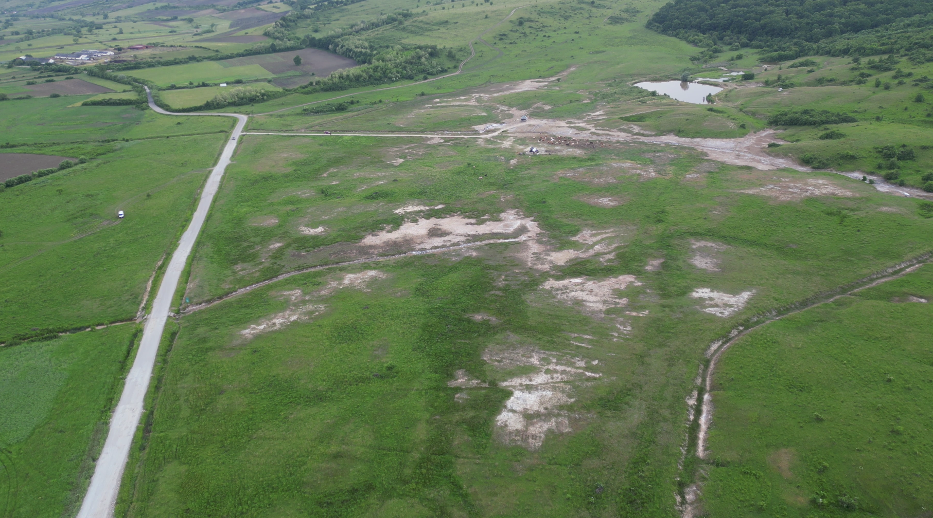
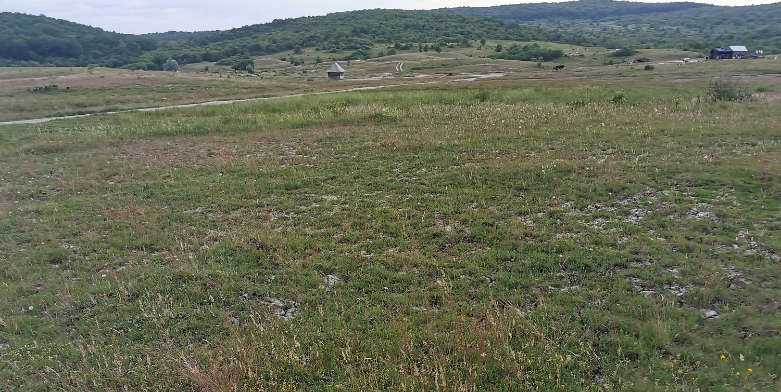

A.2.2. Habitatul 6240* Pajiști stepice subpanonice / transilvane
Imagine aeriană și de la sol asupra limitei de nord a sitului (reprezentată cu linia roșie). Pajiștile mezoxerofile ale habitatului 6240* se află pe colina din partea central - stânga jos a imaginii și, din păcate, în cea mai mare parte imediat la nord de limita sitului. În acest fel, cea mai mare parte a celor mai dense populații ale speciei Armeria cf. maritima rămân în afara ariei protejate în cadrul fitocenozelor asociației Koelerietum macranthae (Răvăruț et al. 1976) Popescu et Sanda 1988. Cele două microdepresiuni adiacente colinei din interiorul sitului sunt ocupate de fitocenoze higrofile ale asociației Juncetum conglomerati Prodan 1939. Acestea sunt considerate habitate non-N2000. Foto: Al. S. Bădărău și Mihai Marian Pop.

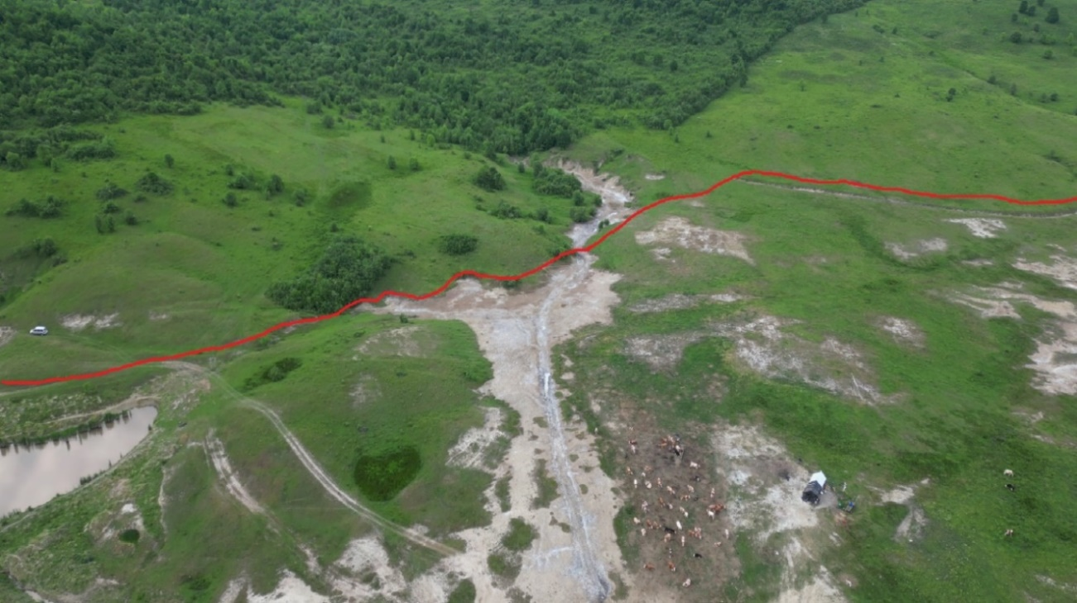
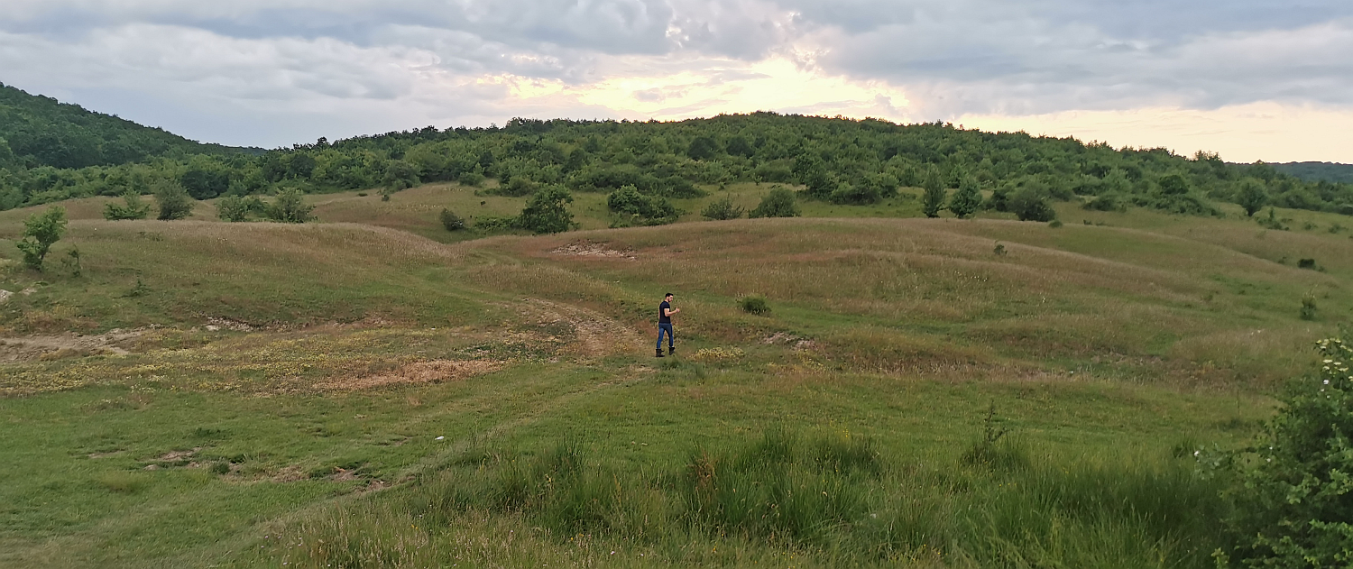

A.2.3. Armeria maritima
Armeria maritima în pajiștile sărăturate ale habitatului 1530* din situl ROSCI0095. Foto: Al. S. Bădărău.
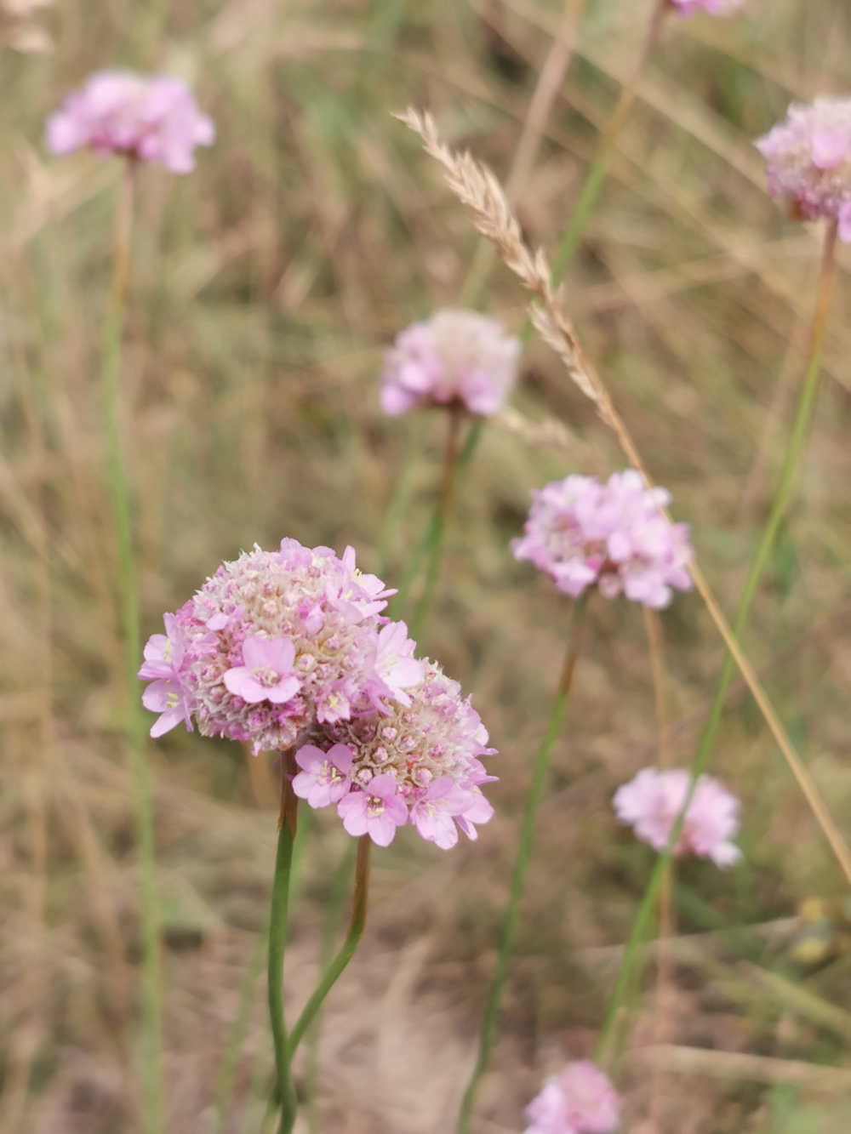
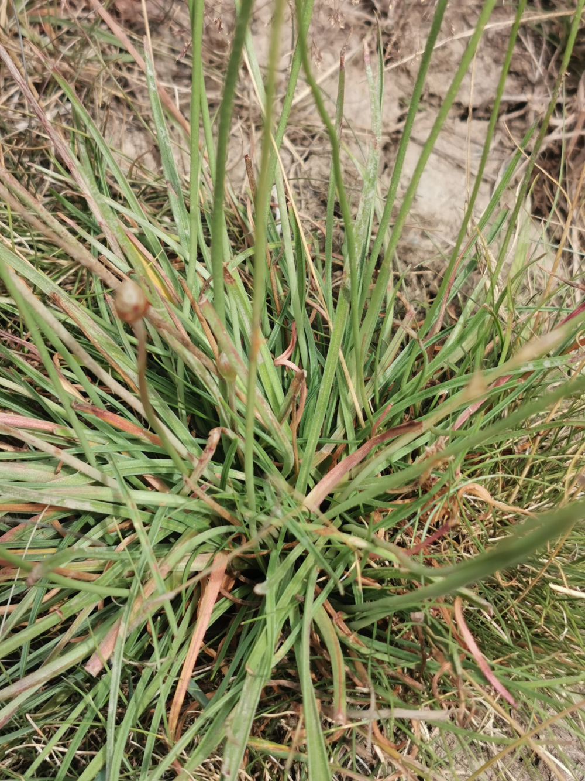

A.2.4. Catopta thrips
Fotografie preluată din surse bibiliografice.
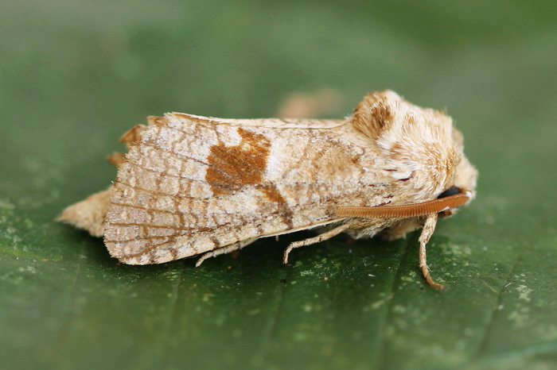

A.2.5. Eriogaster catax
Fotografie preluată din surse bibiliografice.

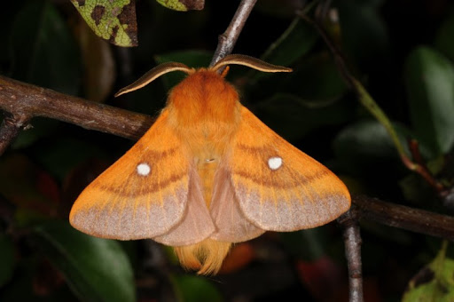

A.2.6. Lycaena dispar

Fotografie preluată din surse bibiliografice.
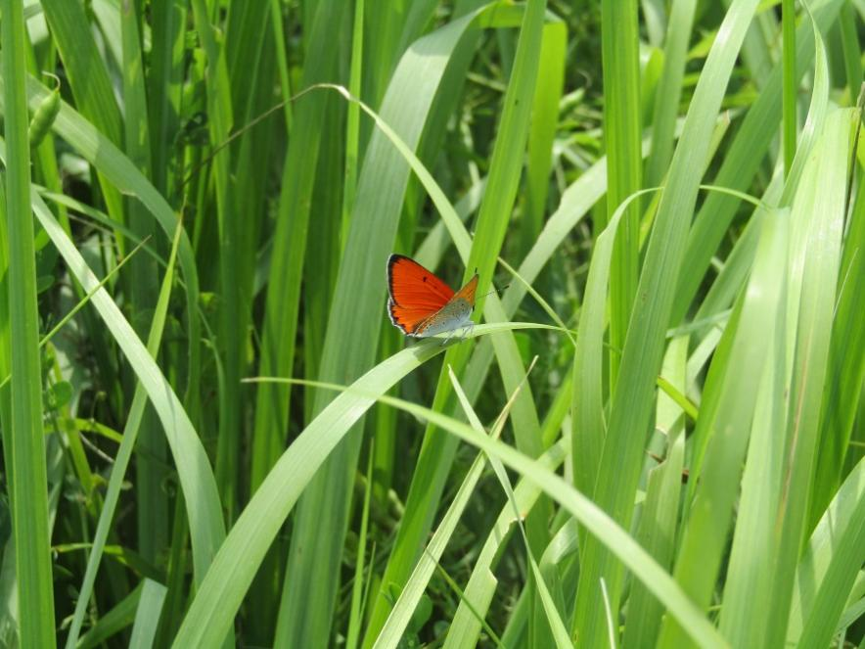

A.2.7. Bombina variegata
Indivizi în amplexus. Foto: Alin David, ANP La Sărătură.
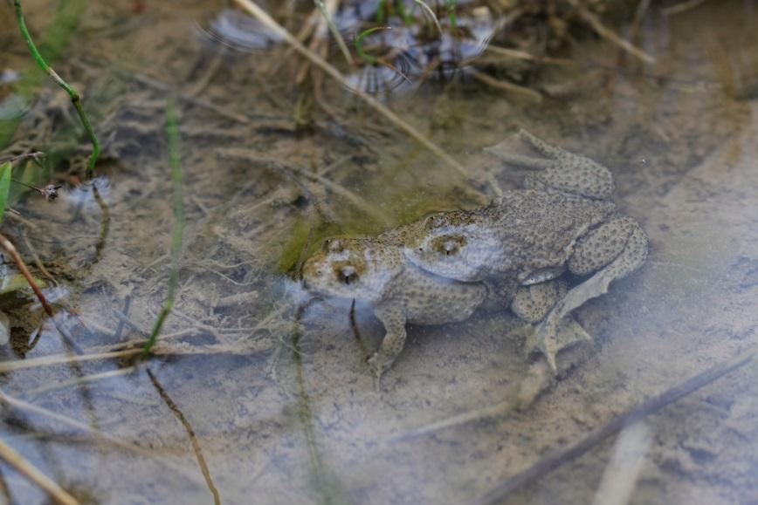

A.2.8. Triturus cristatus
Exemplar mascul. Foto: Alin David.
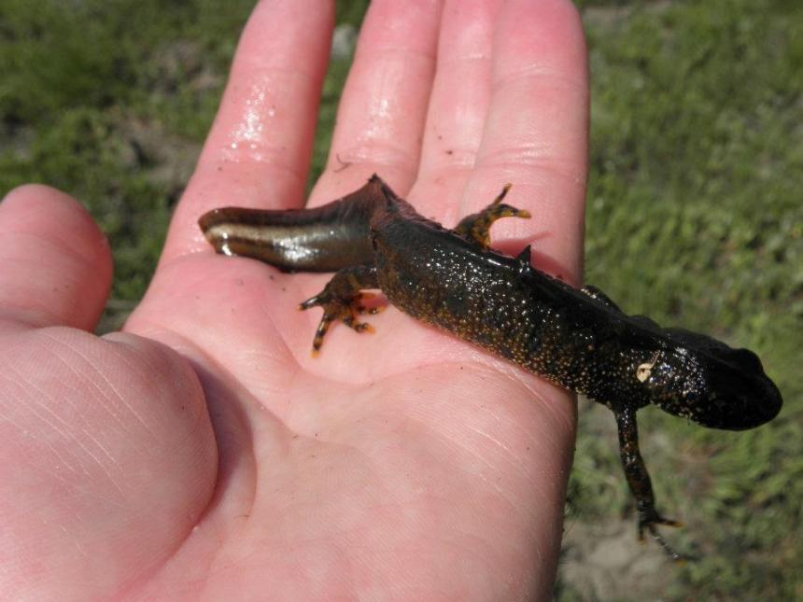

A.2.9. Emys orbicularis
Foto: Alin David, ANP La Sărătură.

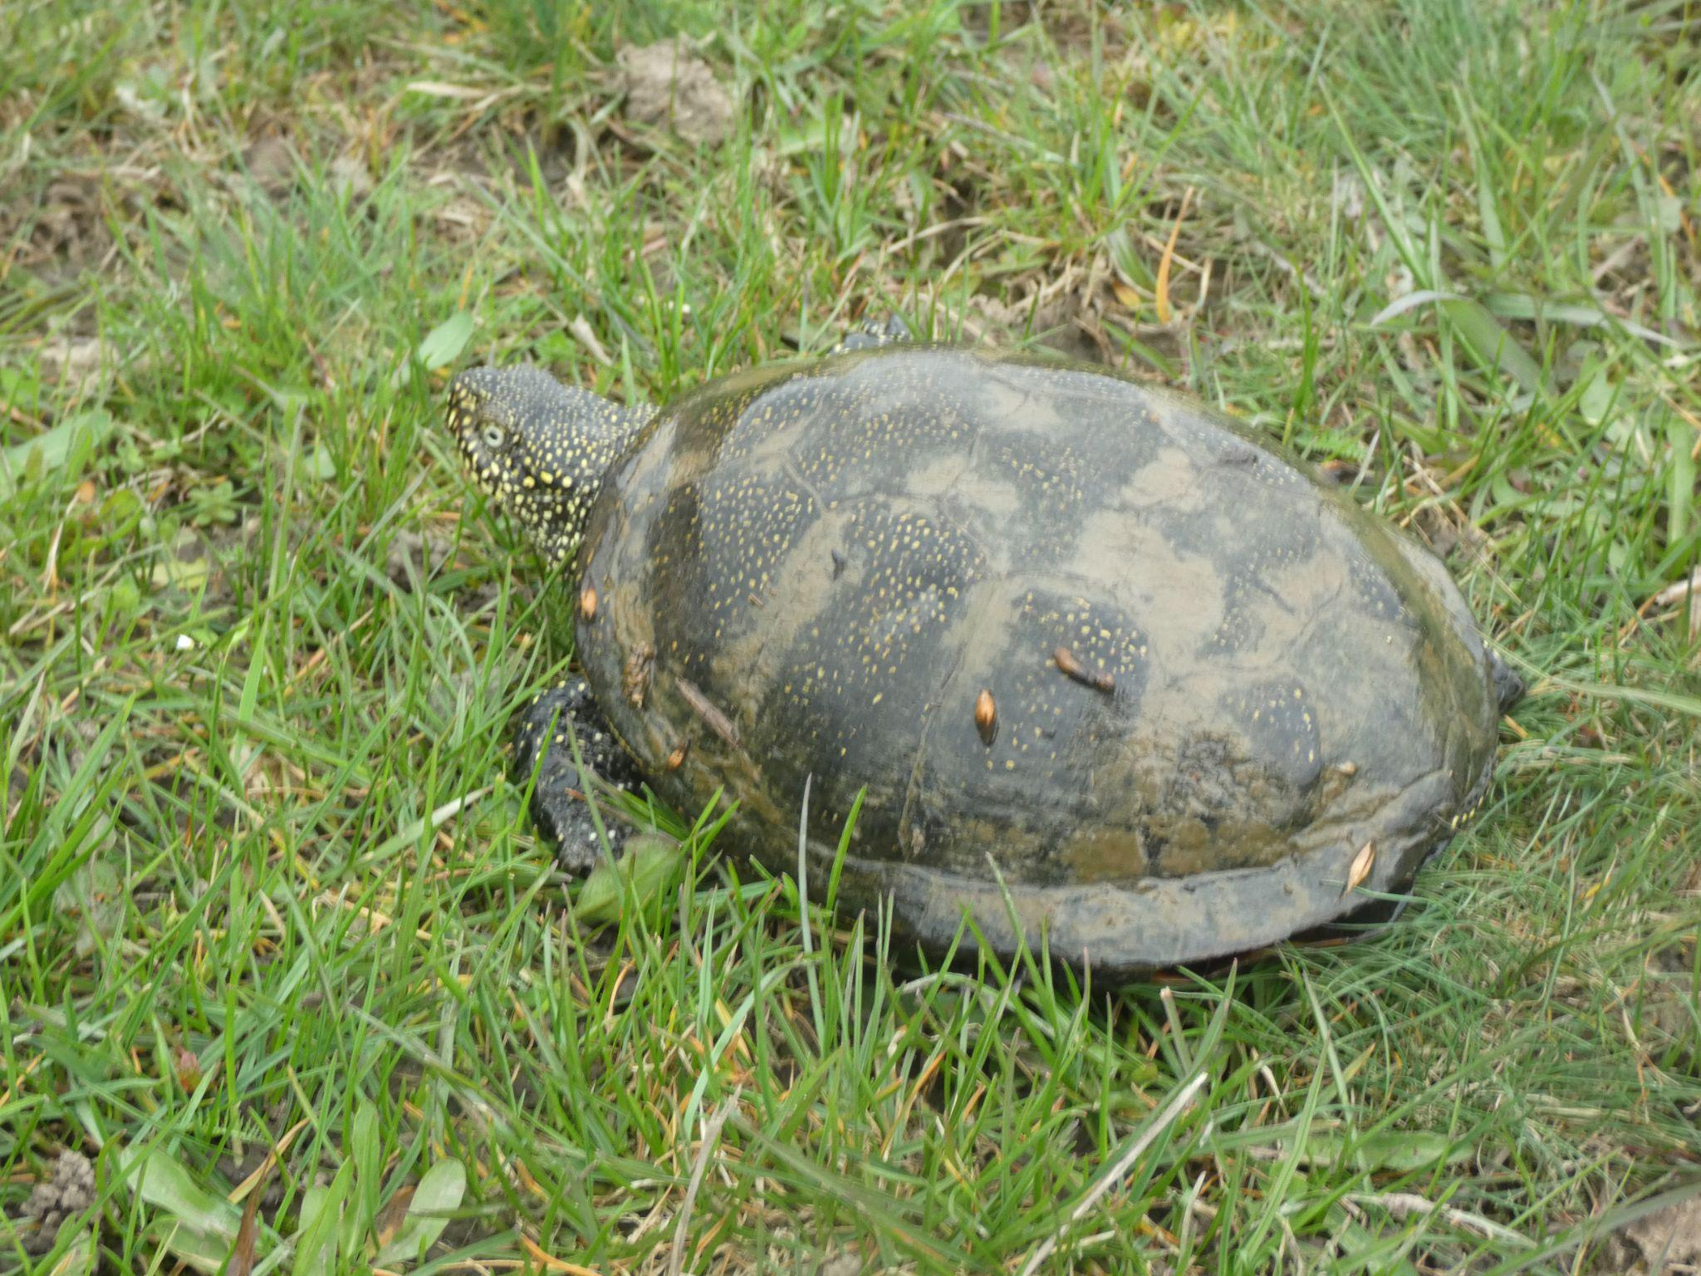

A.2.10. Presiune actuală - A04.01.01 pășunatul intensiv al vacilor
Suprafață pășunată cu vaci, pe care au fost amenajate structuri pentru colectarea și procesarea laptelui, păzită cu câini, din interiorul ariei protejate. Foto: Gabriel Vânău.

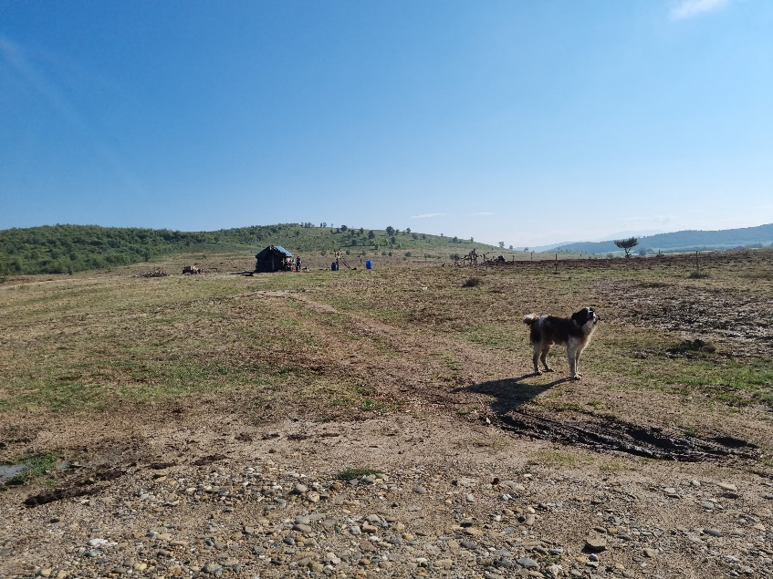

A.2.11. Presiune actuală - J02.01.01 „polderizare”
Zonă îndiguită pentru acumularea apelor din precipitații aflată în interiorul ariei protejate. Foto: Gabriel Vânău.

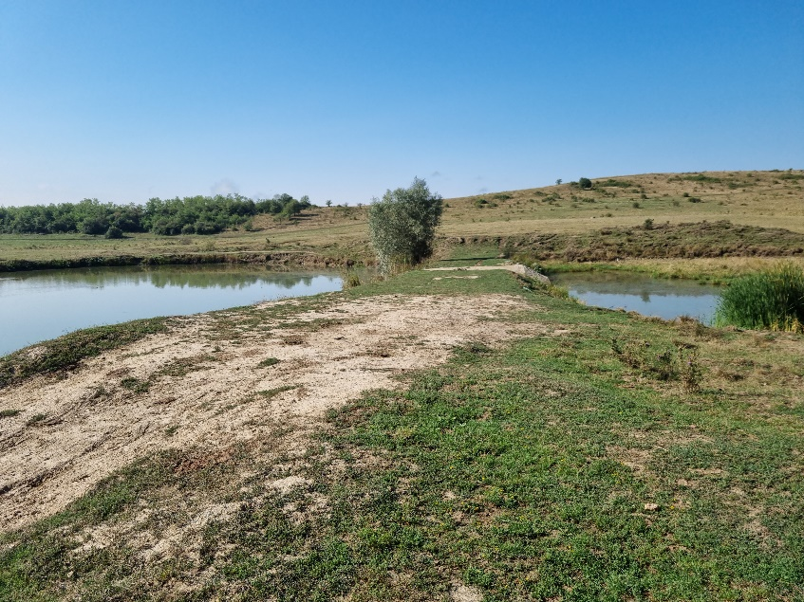

ANEXA 3. Hărți/ seturi de date geospațiale (GIS)
A.3.1. Harta suprapunerilor ariilor naturale protejate
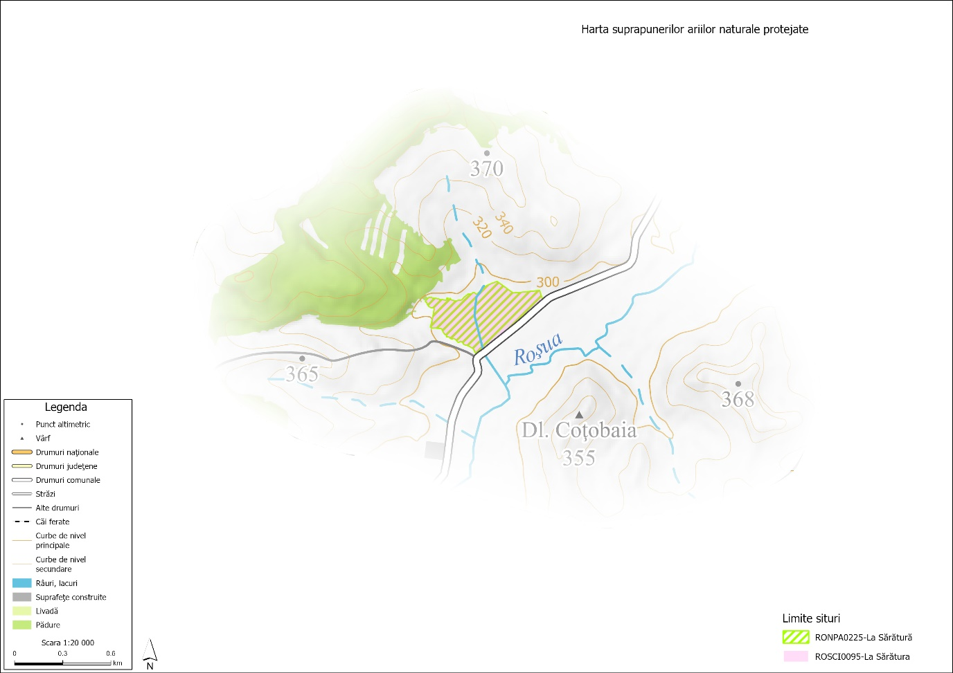

A.3.2. Harta localizării ariilor naturale protejate

A.3.3. Harta limitelor ariei naturale protejate
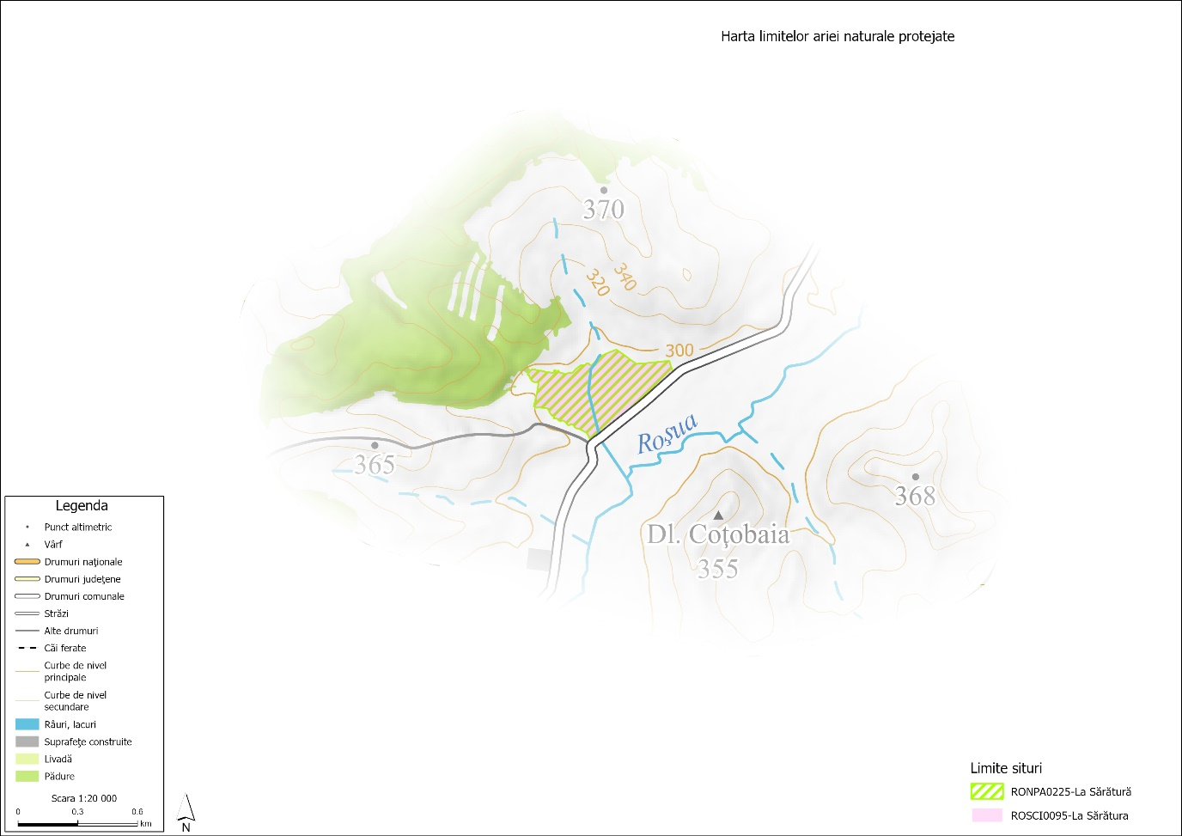

A.3.4. Harta zonării interne – nu este cazul
A.3.5. Harta geologică
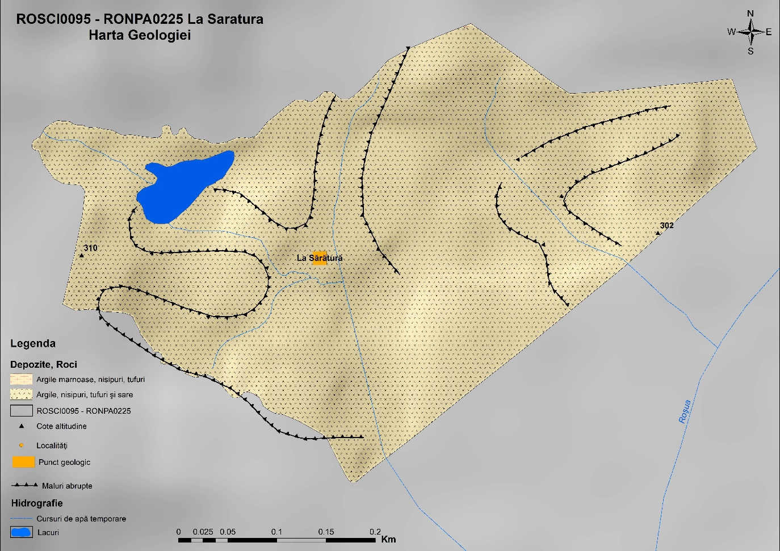
A.3.6. Harta hidrografică
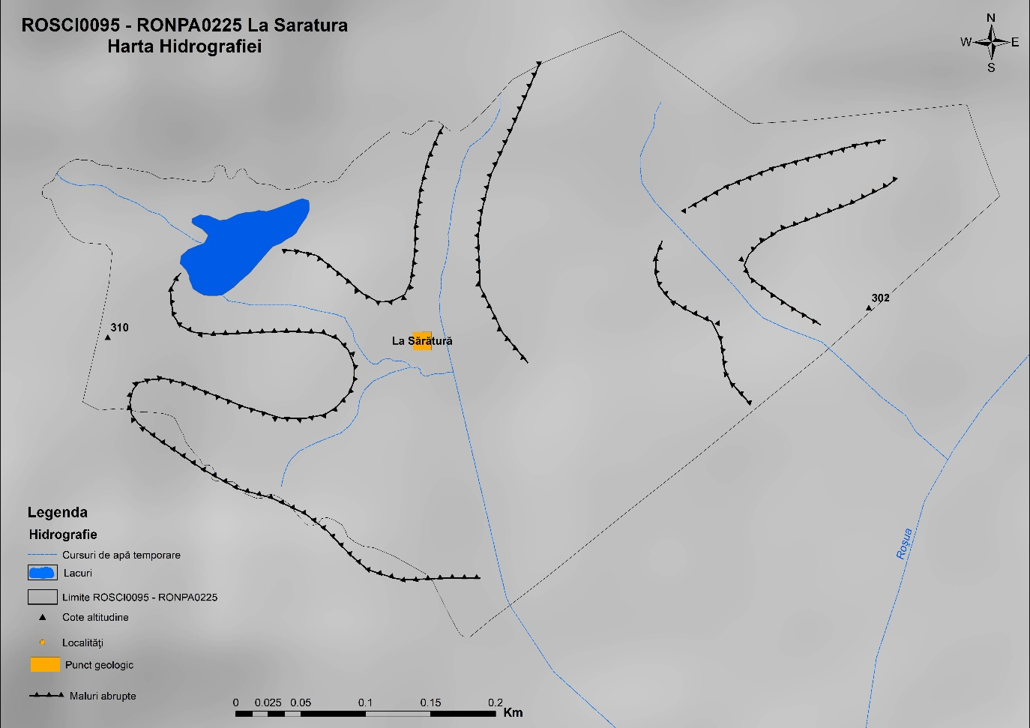
A.3.7. Harta solurilor
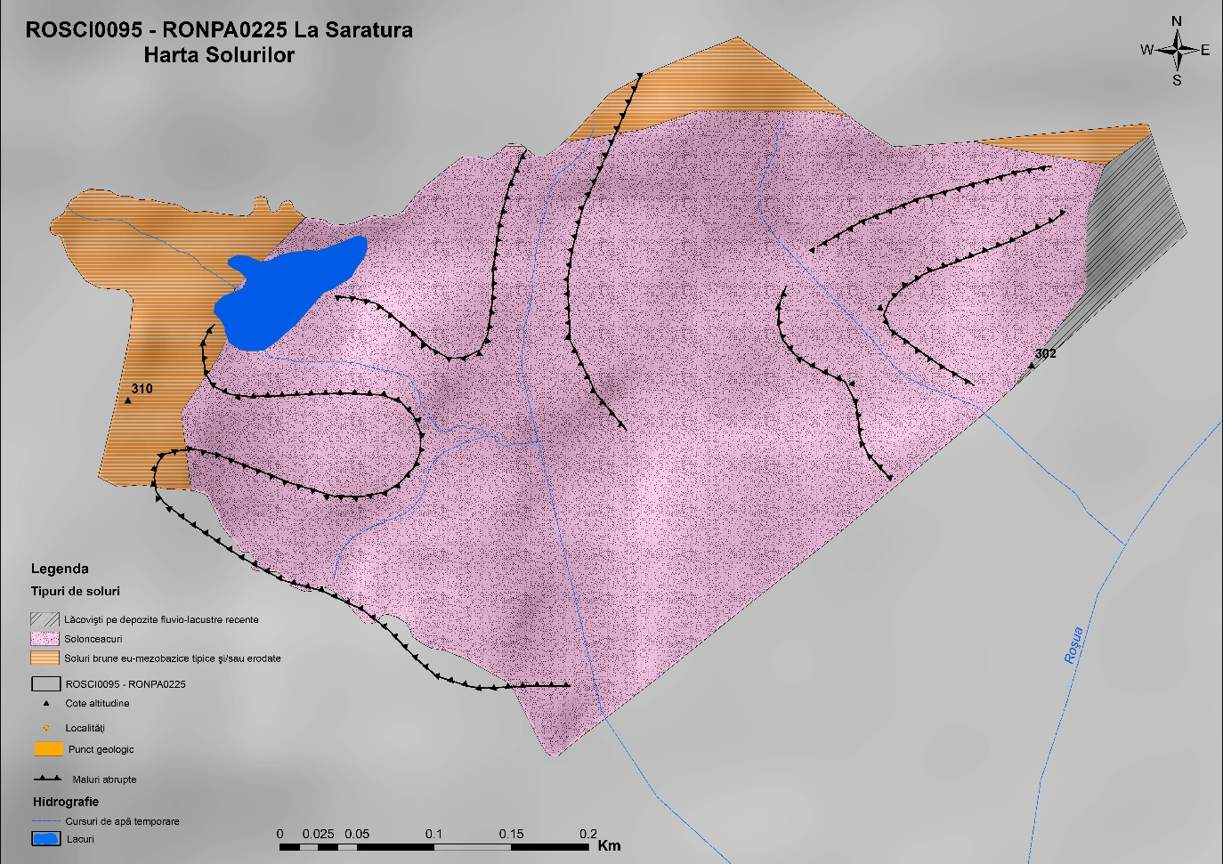

A.3.8. Harta temperaturilor - medii multianuale
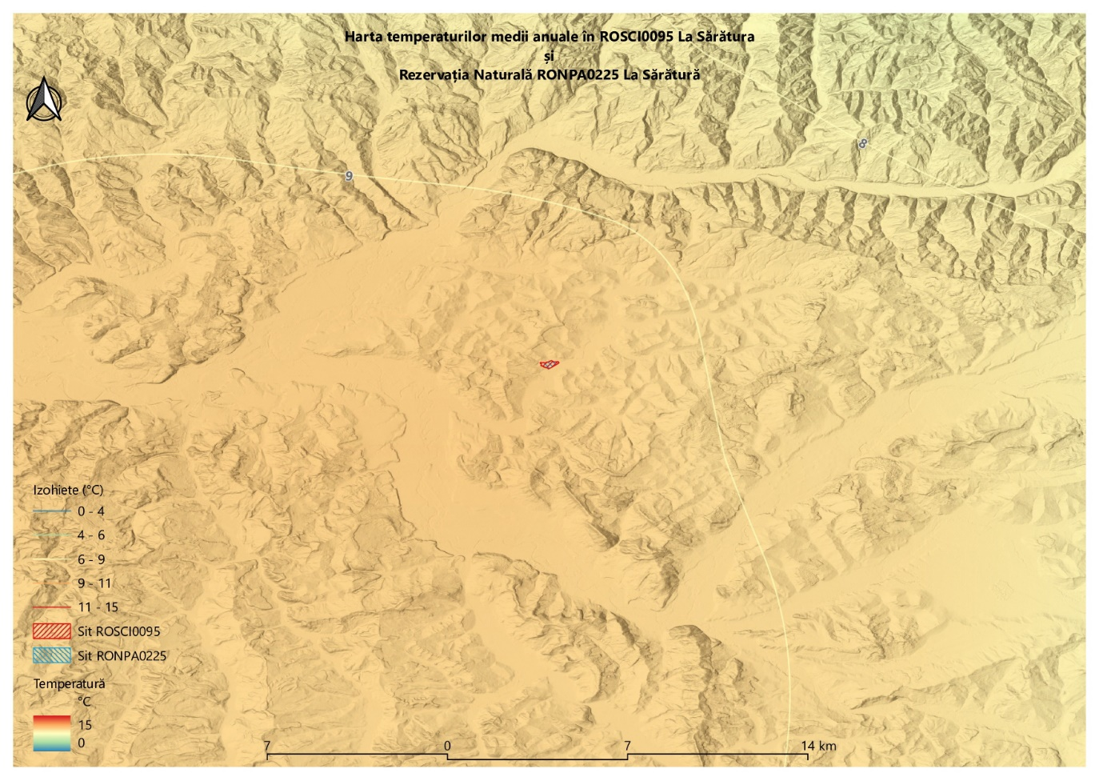
A.3.9. Harta precipitațiilor - medii multianuale
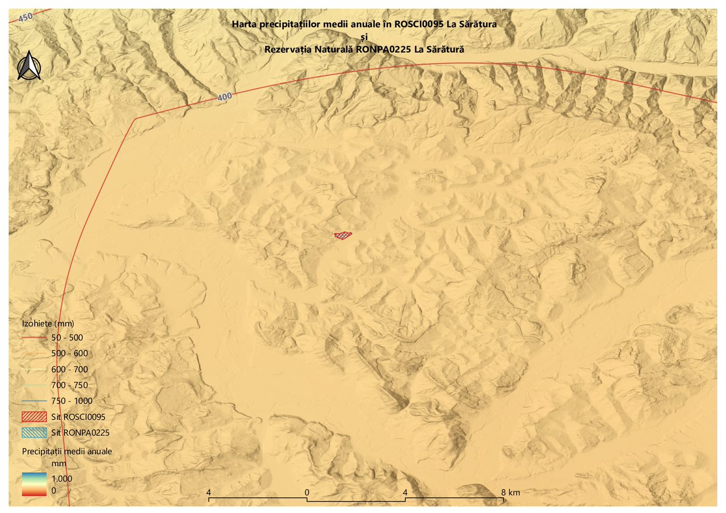

A.3.10. Harta ecosistemelor
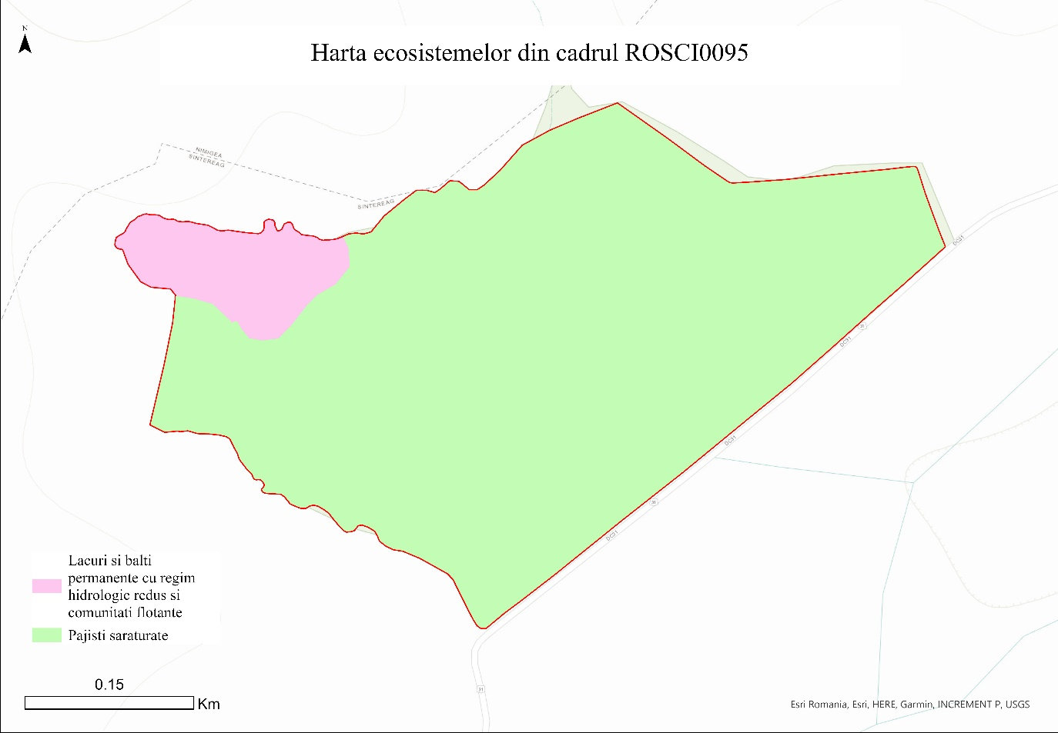
A.3.11. Hărțile distribuției tipurilor de habitate
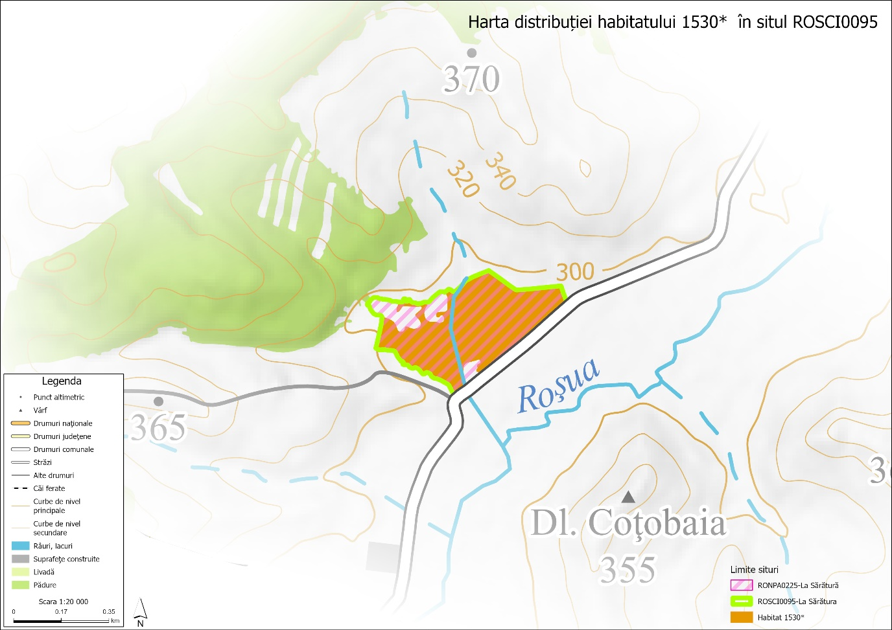

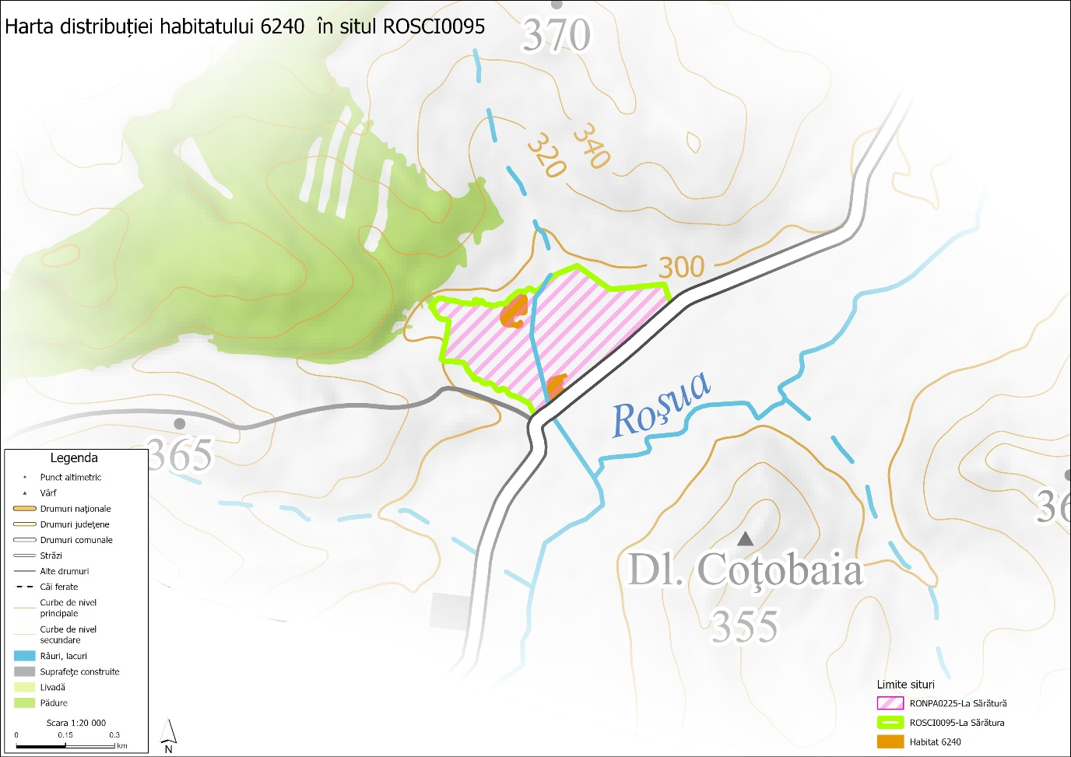

A.3.12. Hărțile distribuției speciilor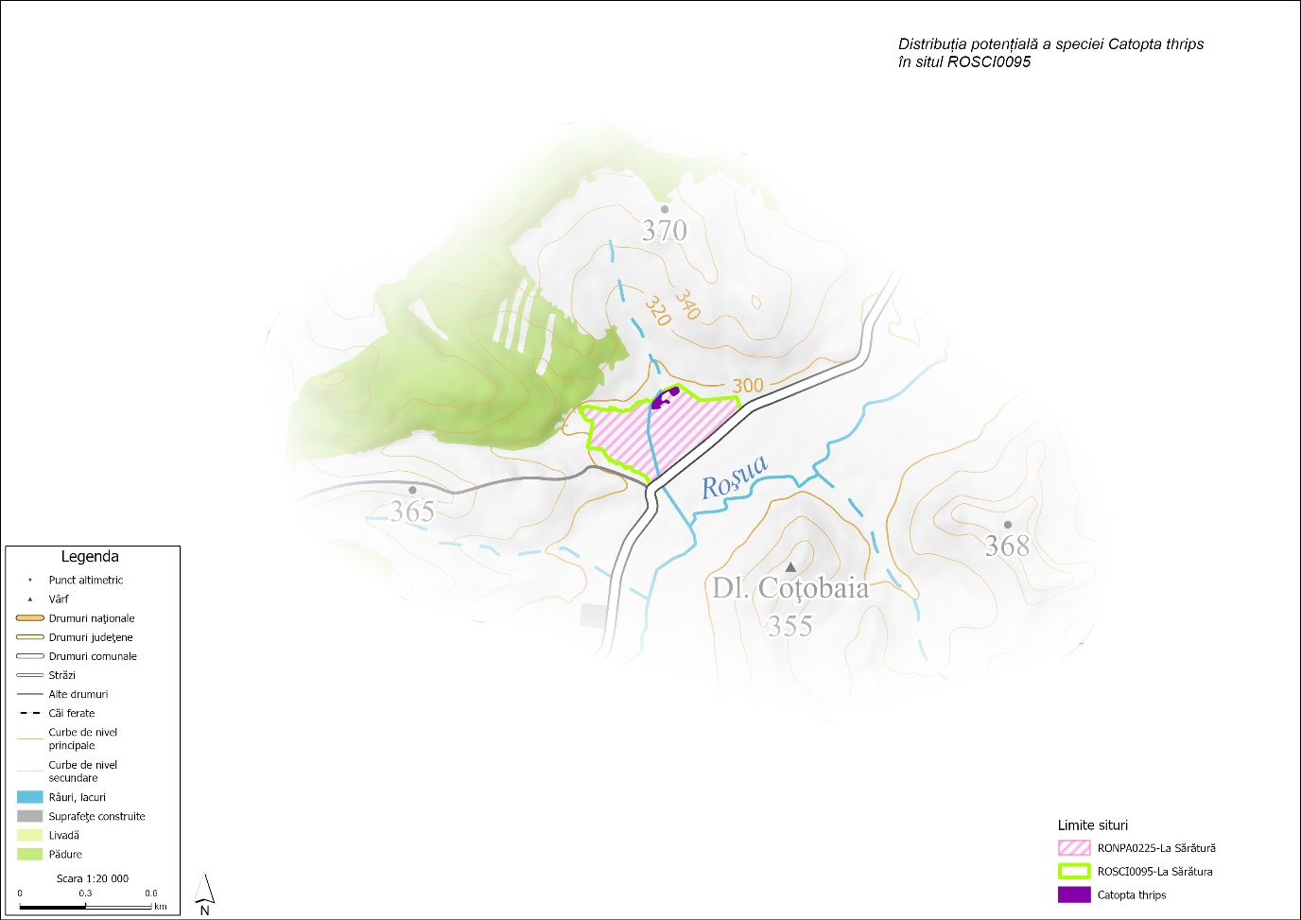
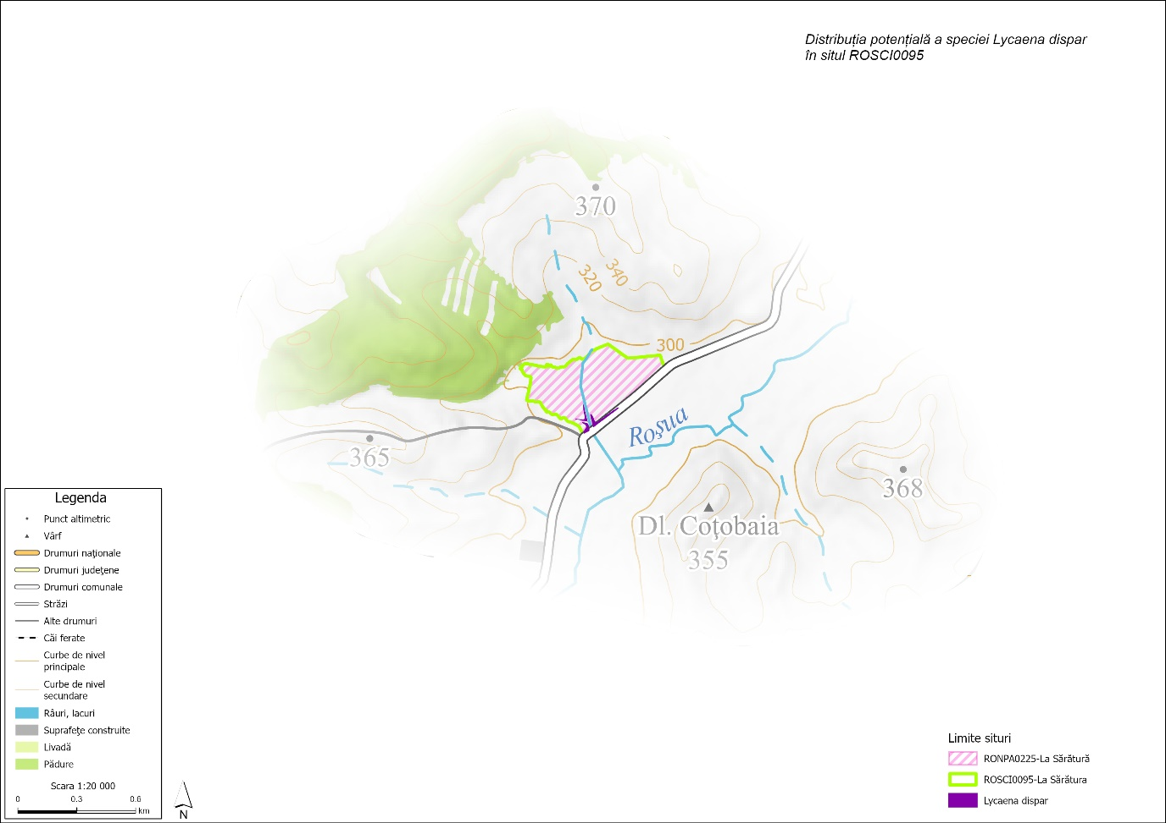

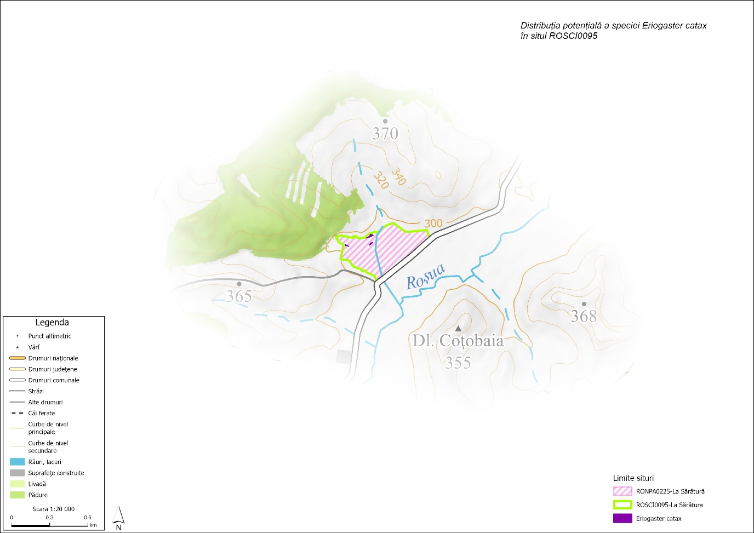
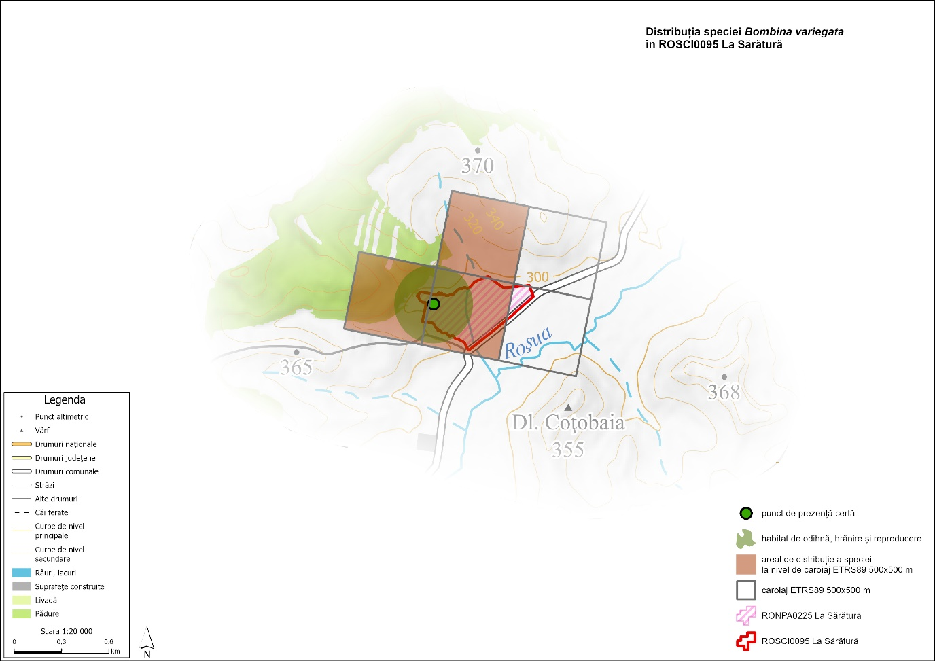

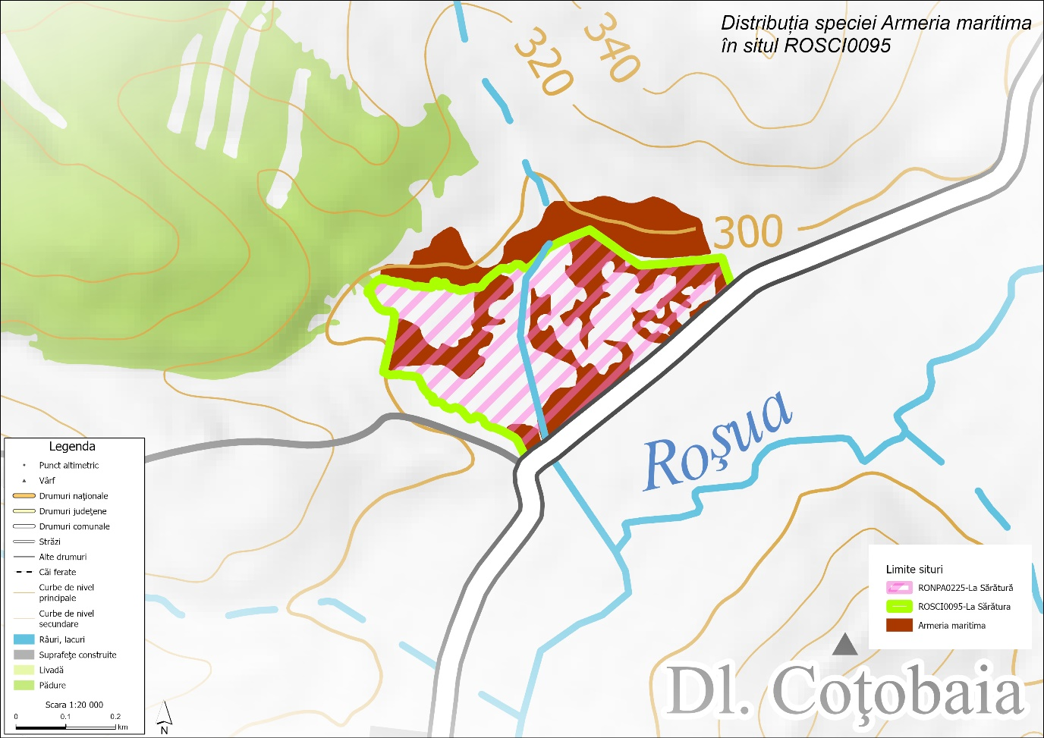

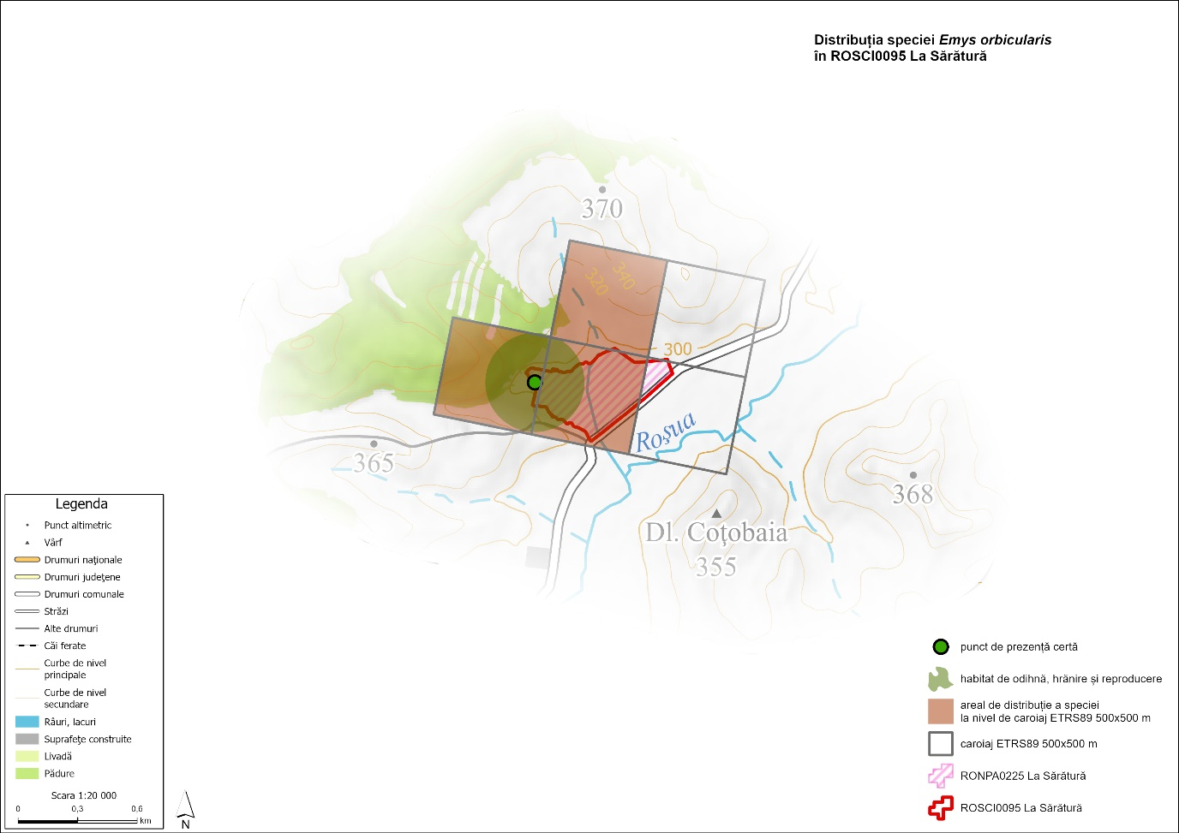

A.3.13. Harta unităților administratoristrativ teritoriale
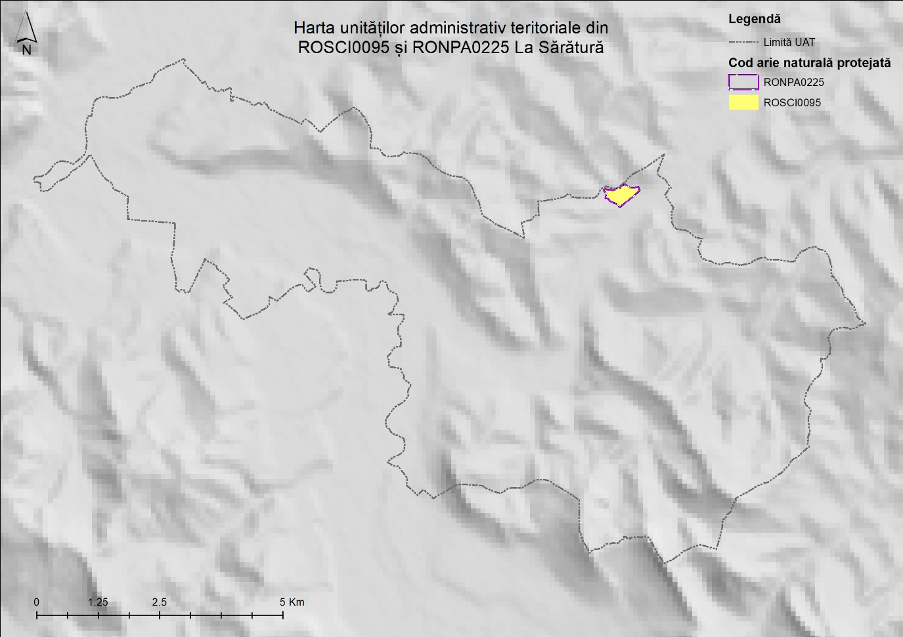

A.3.14. Harta utilizării terenului
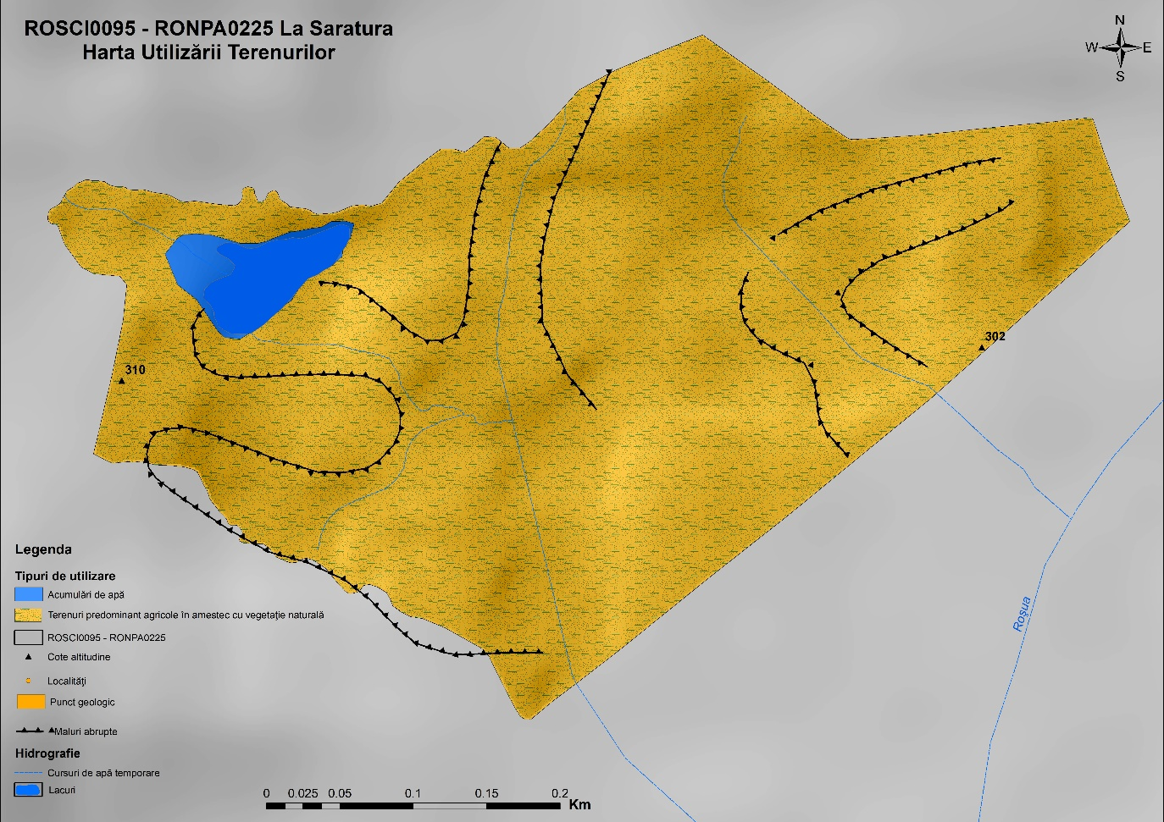

.3.15. Harta juridică a terenului
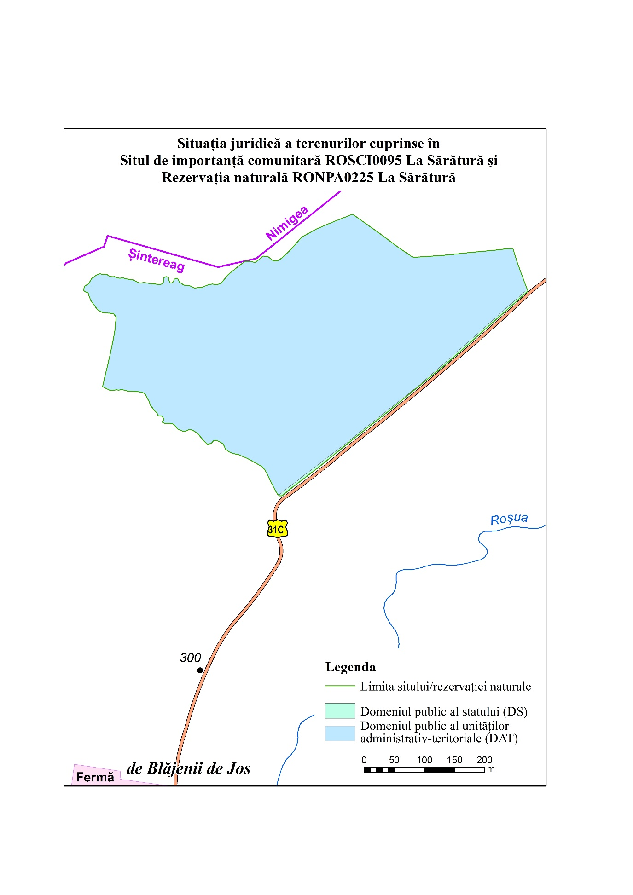

A.3.16. Harta infrastructurii rutiere și căilor ferate
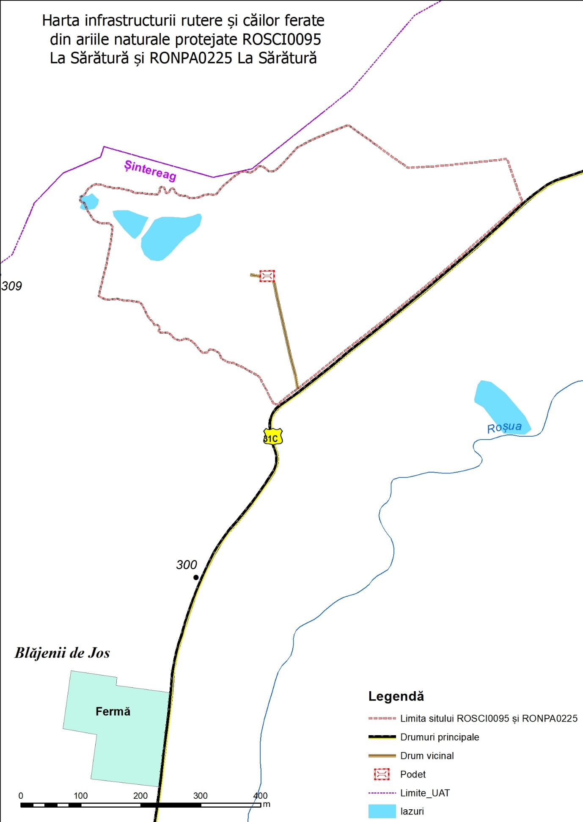

A.3.17. Harta privind perimetrul construit al localităților
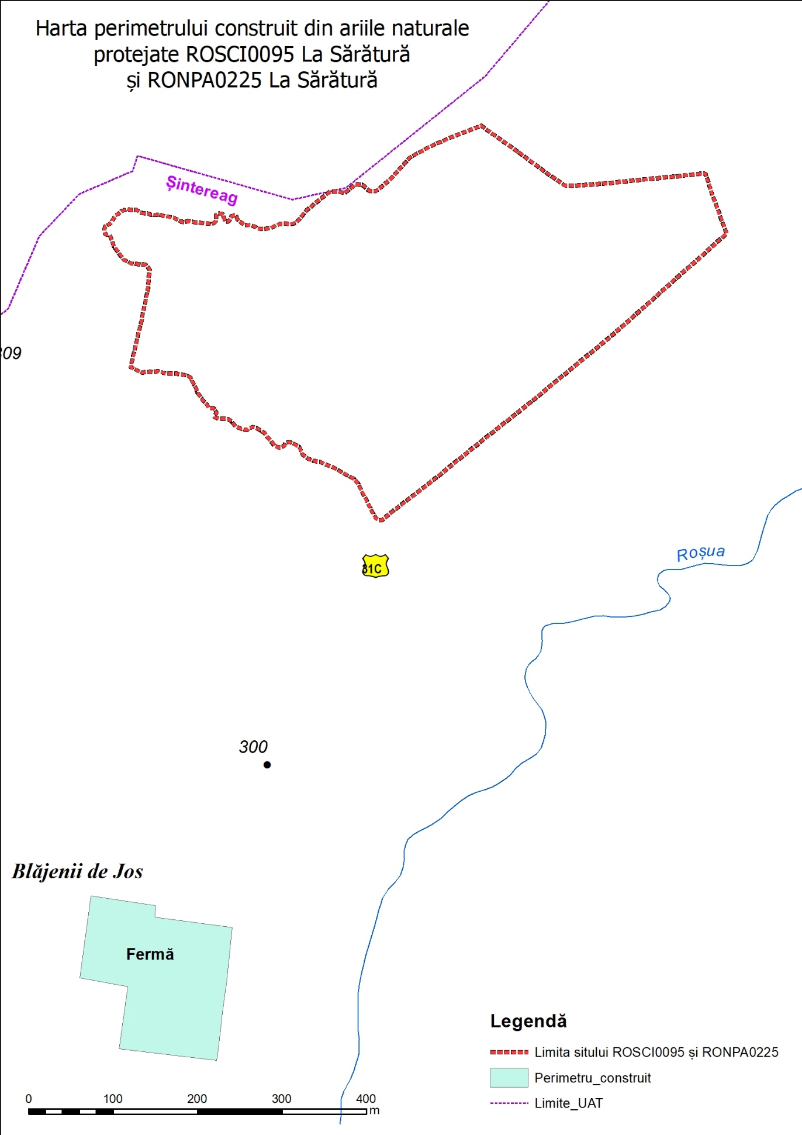

A.3.18. Harta construcțiilor
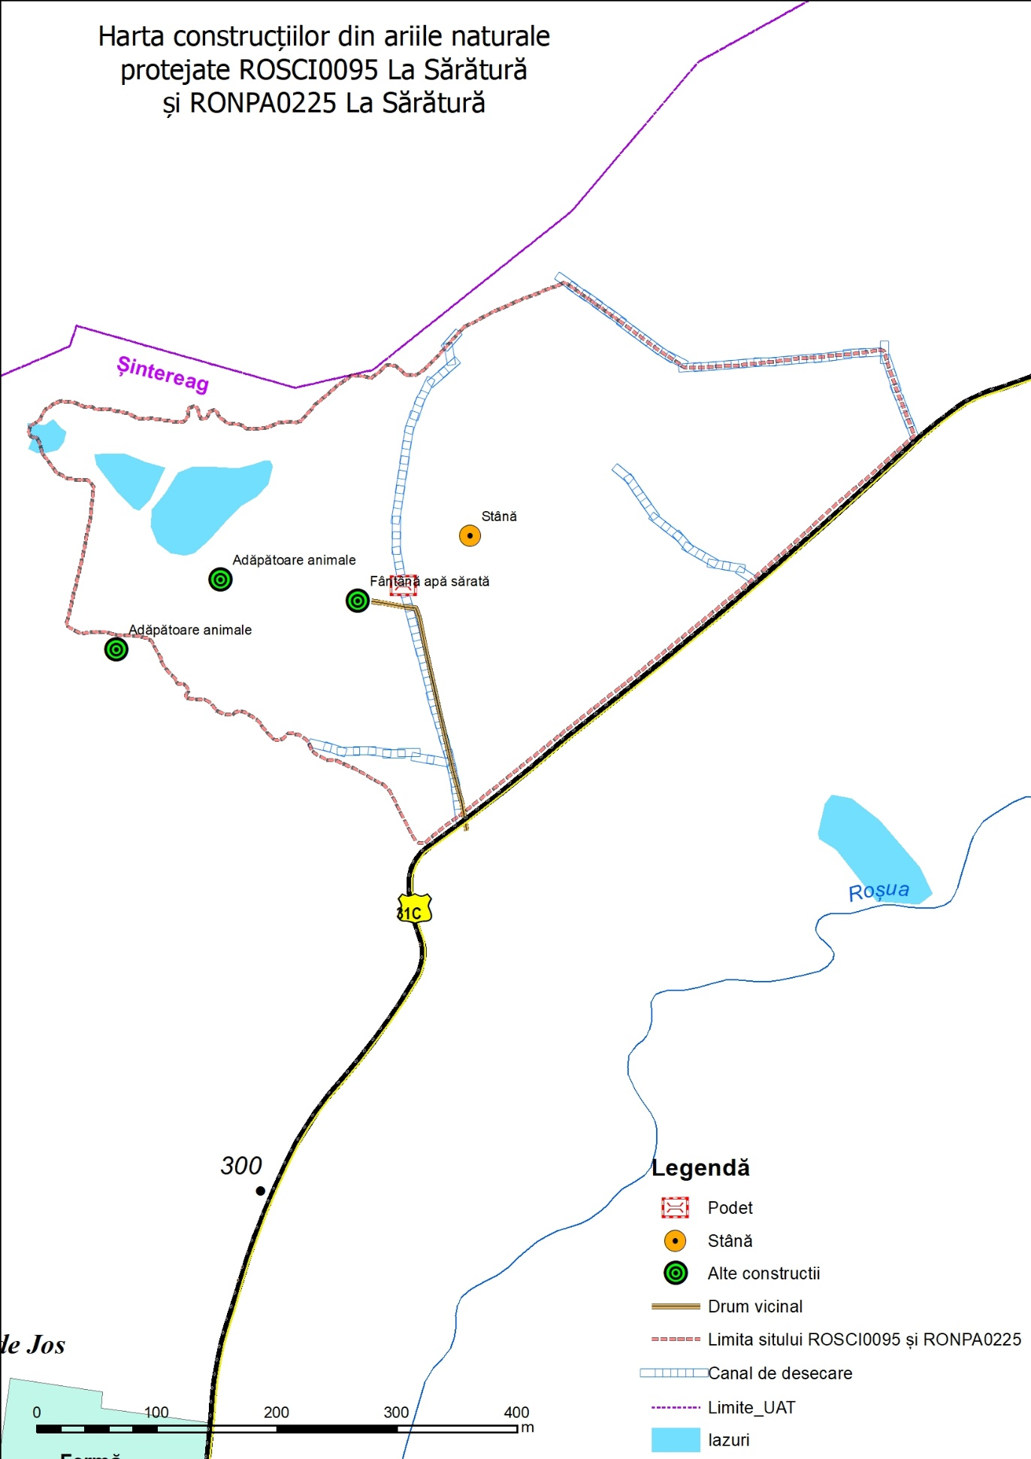

A.3.19. Harta bunurilor culturale clasate în patrimoniul cultural național – nu este cazul

A.3.20. Harta obiectivelor turistice și punctelor de belvedere

A.3.21. Hărțile presiunilor la nivelul ariei naturale protejate
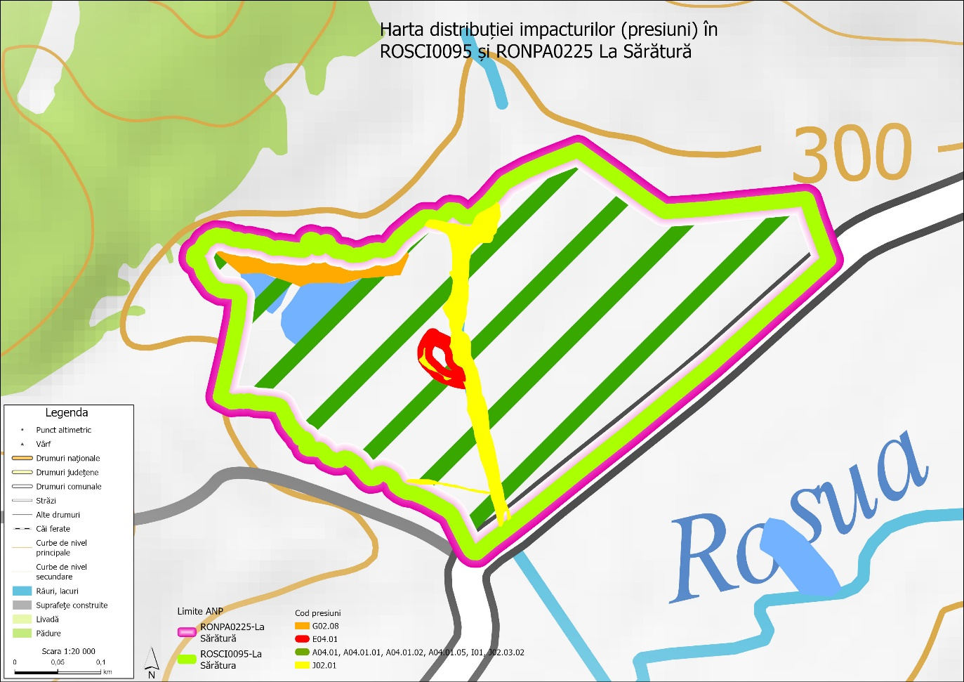A.3.22. Hărțile amenințărilor la nivelul ariei naturale protejate
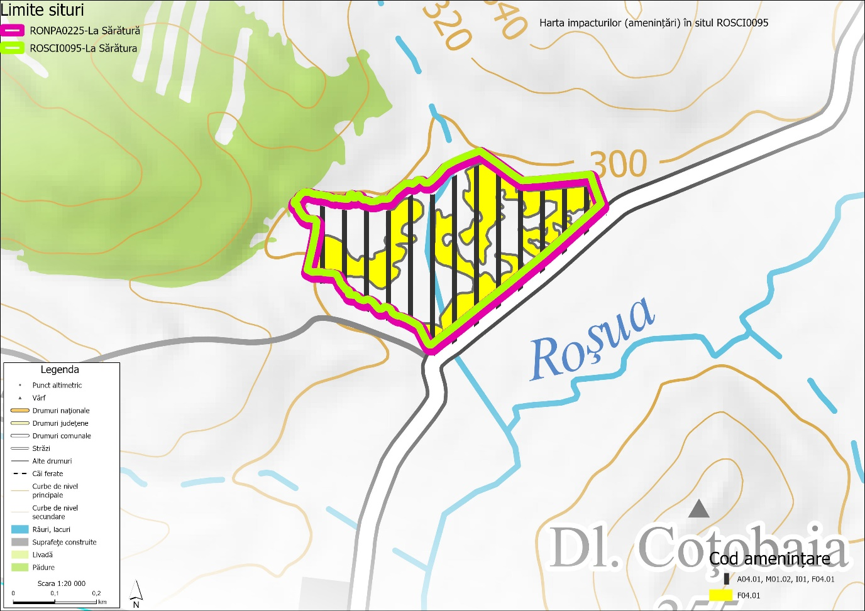

A.3.23. Harta distribuției impacturilor asupra speciilor
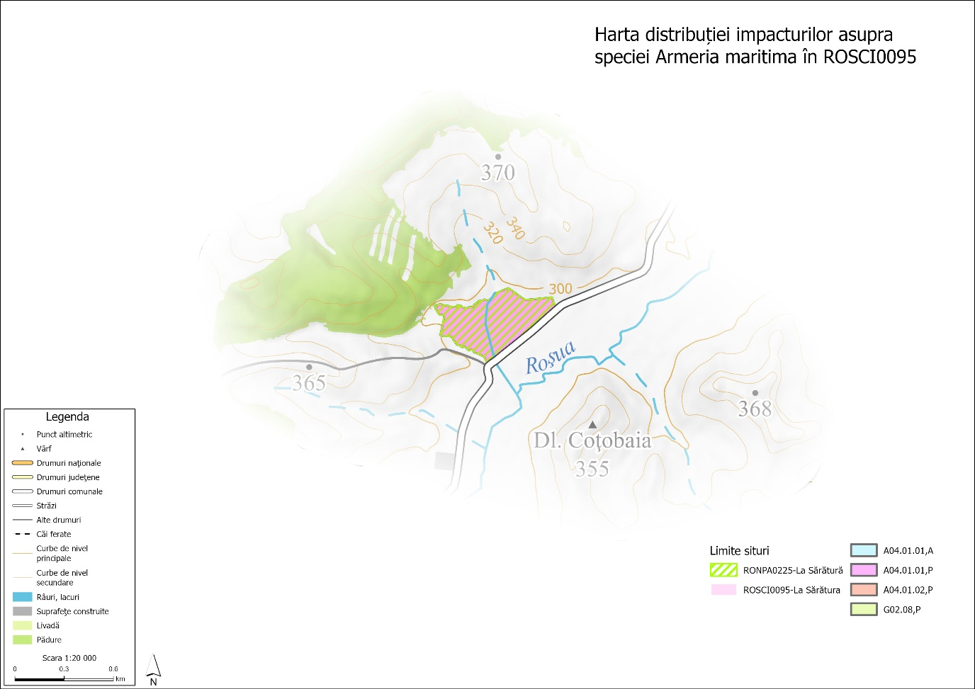

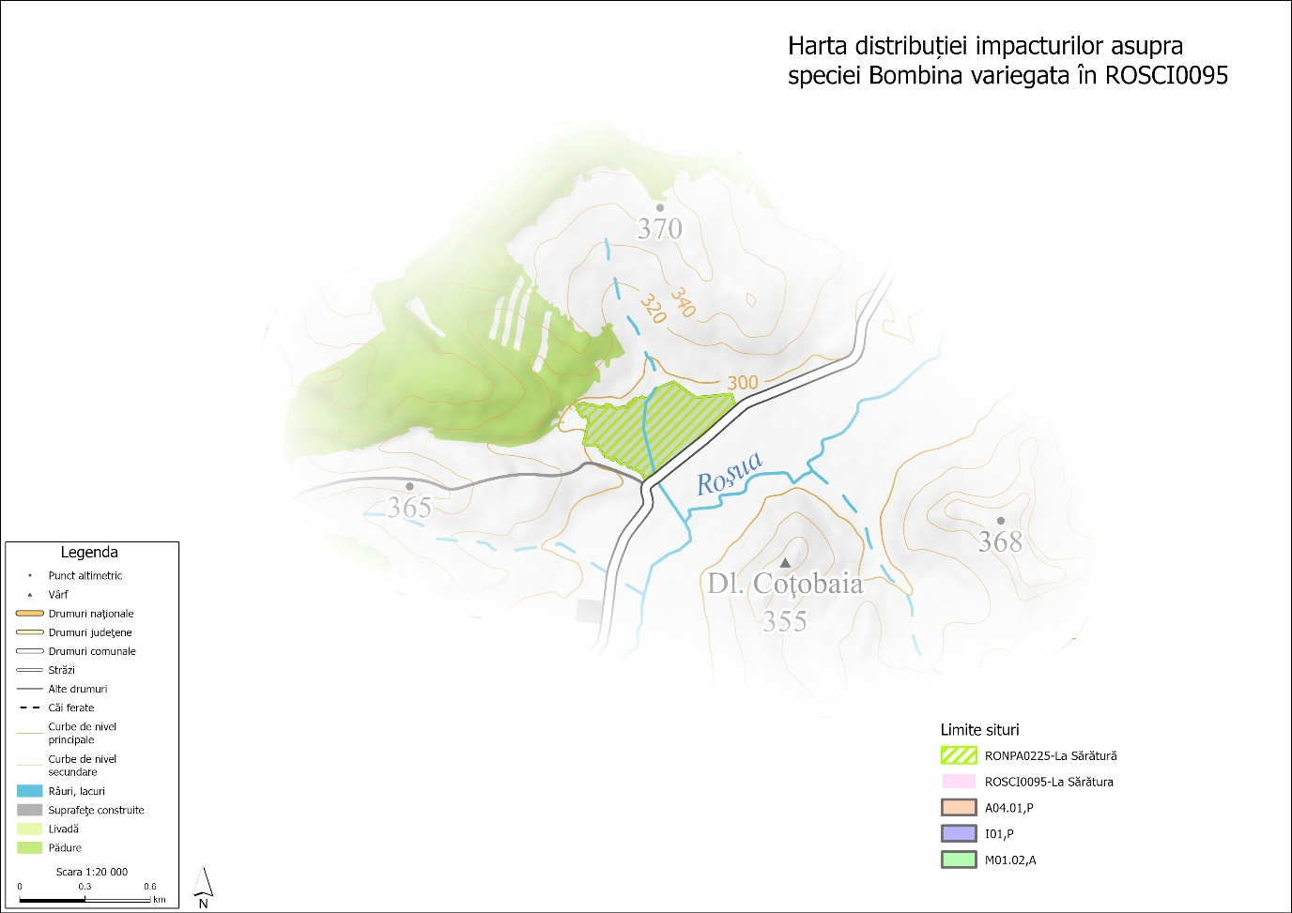

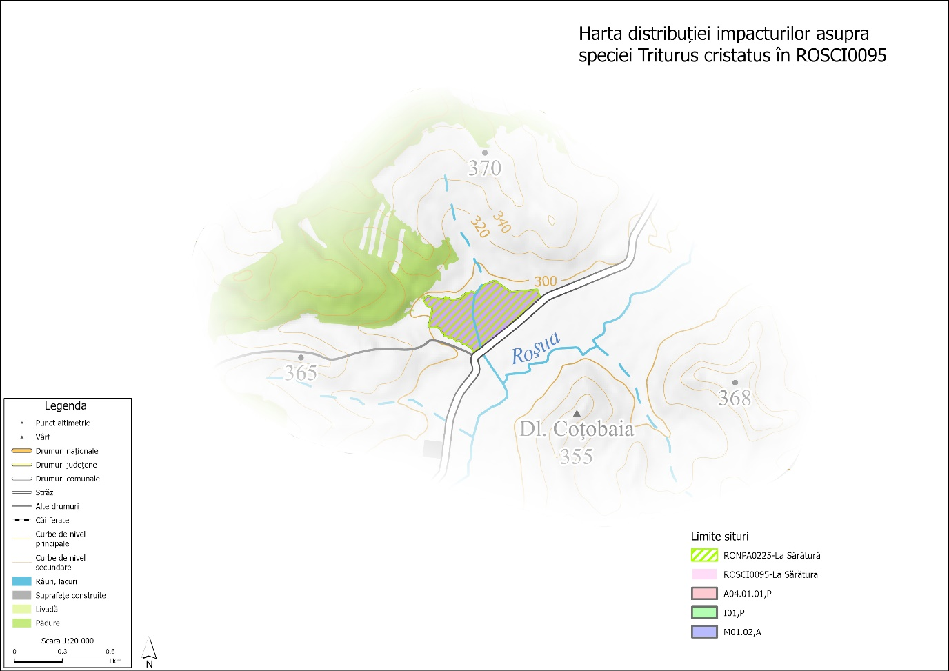

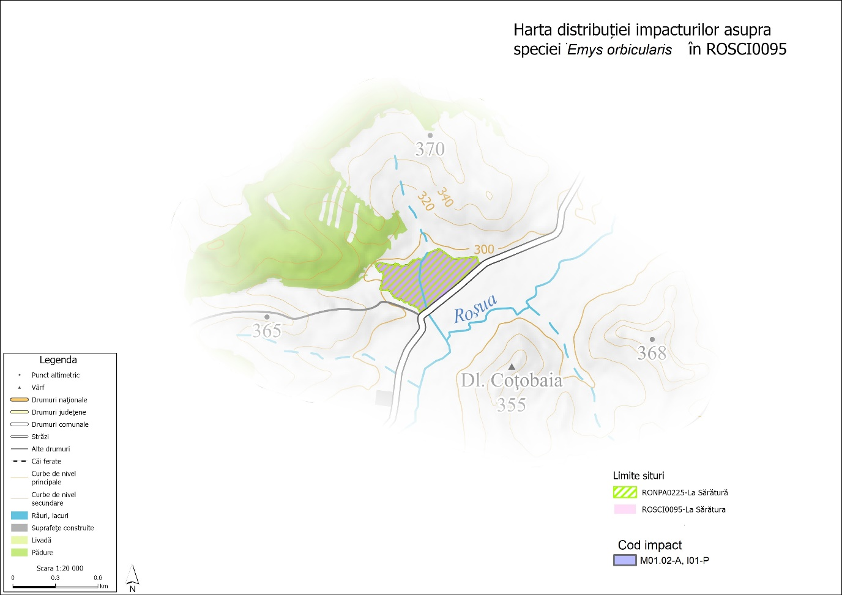

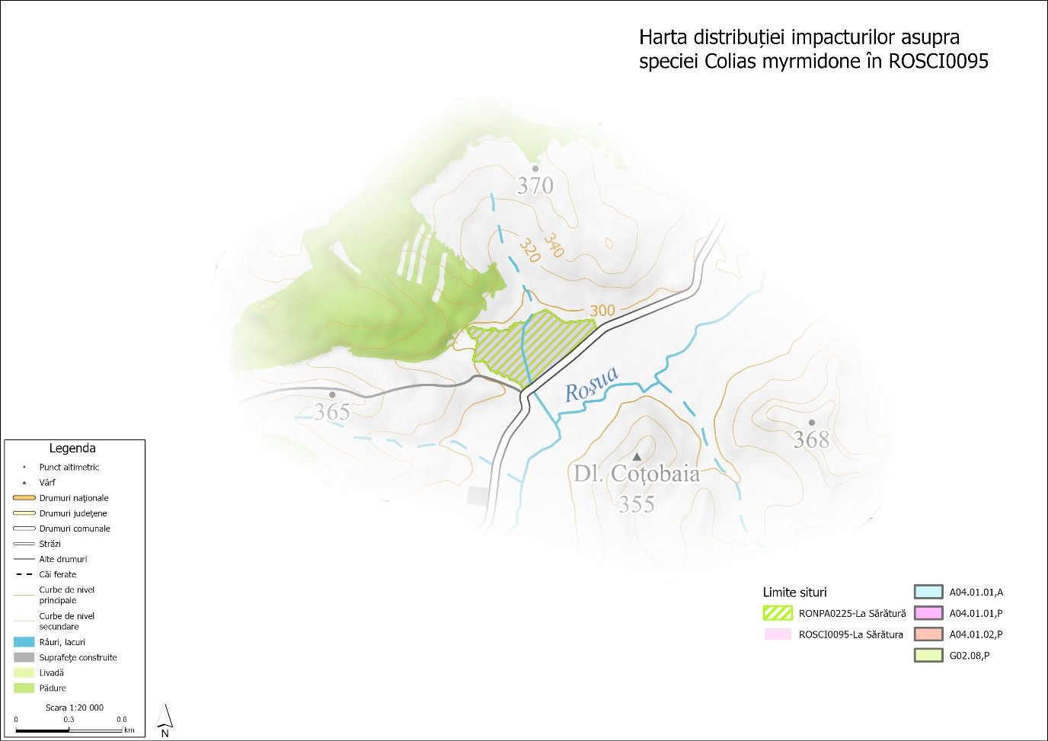

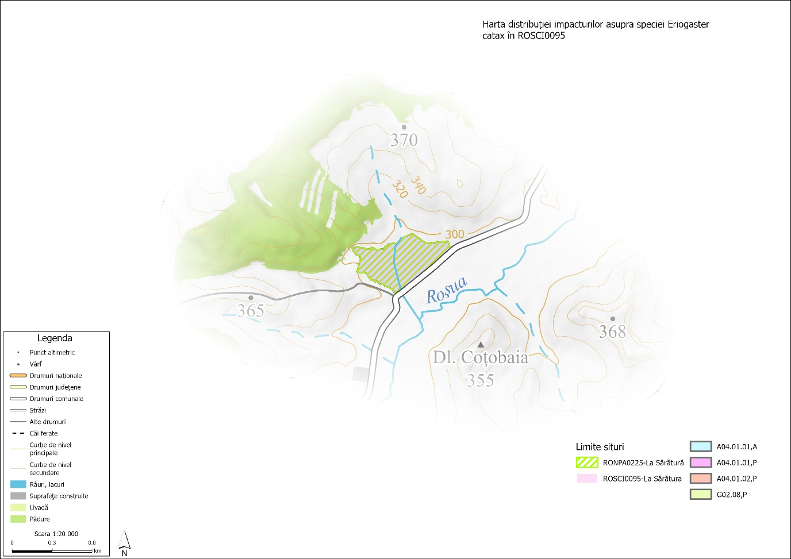

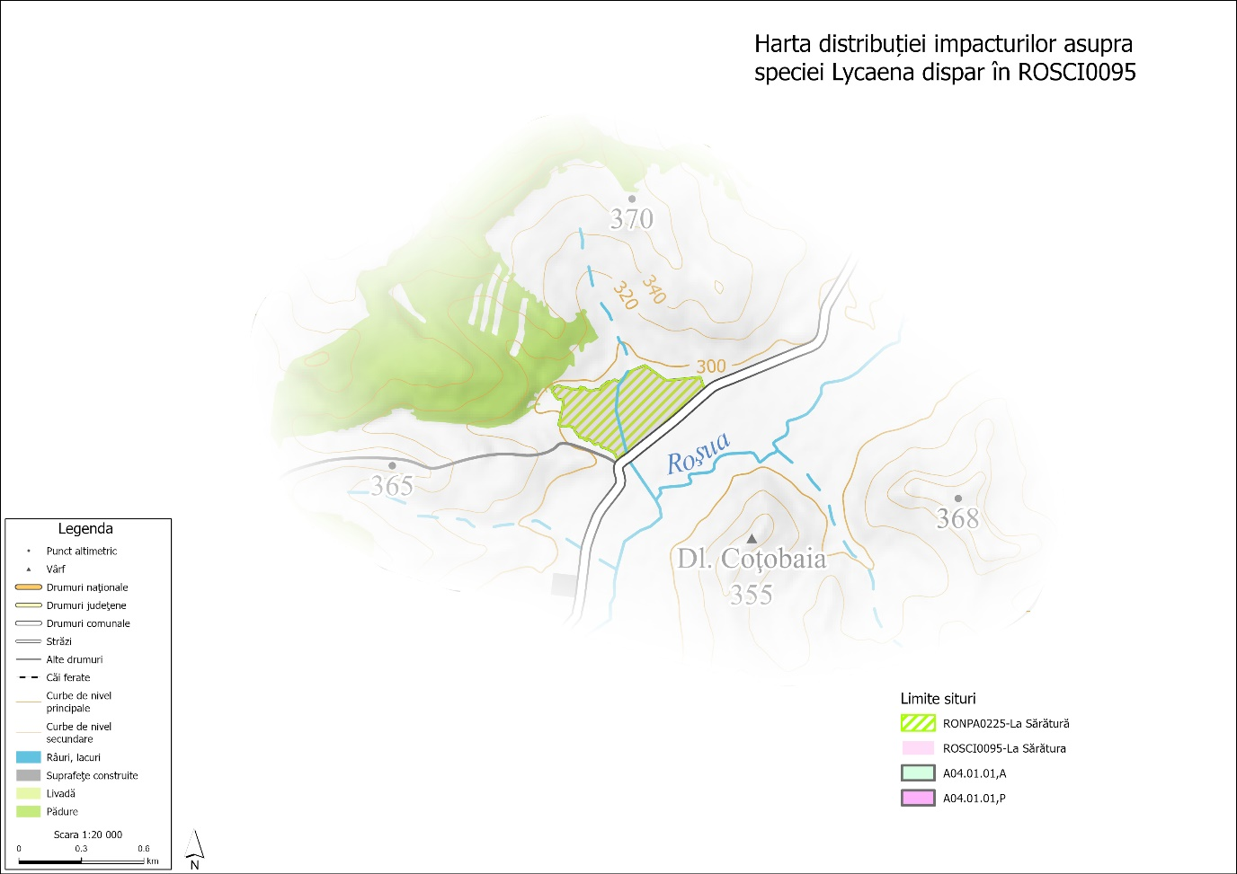

A.3.24. Harta distribuției impacturilor asupra habitatelor
